И.С.БЕЛЯКОВ
С.Е.КРЕПС
П.Д.СУРИН.

«РЕМОНТ ЧАСОВ»

Госбытиздат, Ленинград

1964 г.

В книге рассматриваются методы ремонта часов различных типов; излагаются способы разборки, чистки, смазки, сборки и регулировки часов; объясняются приемы изготовления основных часовых деталей; приводятся необходимые расчетные данные и сведения справочного характера.
Книга предназначается в качестве практического пособия для часовых мастеров.

ПРЕДИСЛОВИЕ

Партия и правительство уделяют большое внимание развитию часовой промышленности в нашей стране. После Великой Октябрьской социалистической революции построено большое количество заводов по производству часов. Появилась масса разнообразных типов часов — от простейших ходиков, карманных и наручных часов до сложных приборов измерения времени типа секундомеров, хронографов, хронометров и других.
В 1961 г. в Советском Союзе было изготовлено свыше 26 миллионов часов различных марок; значительное количество часов продано в зарубежные страны. Советские часы экспортируются в 50 стран мира.
В этой книге авторы поставили перед собой задачу дать пособие по ремонту часов различных типов.
Несмотря на то, что в большинстве случаев изношенные или поврежденные детали в часах отечественного производства заменяются новыми, часовым мастерам приходится ремонтировать часы иностранных марок и часы отечественных марок, снятых с производства, для которых готовых деталей нет. Поэтому в книге изложены также методы изготовления и исправления ряда деталей с учетом индивидуального характера их производства.
Учитывая, что ремонт часов производится не только в специализированных часовых мастерских, но и в отдельных небольших мастерских часовыми мастерами, не имеющими большого опыта работы, предлагаемая книга послужит для них руководством по ремонту часов различных марок.
В книге описаны приемы работ, основанные на опыте многих мастеров-рационализаторов, обеспечивающие высокое качество ремонта часов (М. И. Лебедевой, И. М. Кременецкого и других).
Авторы выражают признательность старейшему часовому мастеру Б. И. Иофинову за ценные советы и просмотр отдельных глав книги.
Все замечания и предложения по книге просьба направлять по адресу: Москва, К-31, Кузнецкий мост, дом 22, Издательство «Легкая индустрия».

ГЛАВА I

ТЕОРЕТИЧЕСКИЕ ОСНОВЫ И ПРИНЦИП ДЕЙСТВИЯ ЧАСОВ

1. ОПРЕДЕЛЕНИЕ И НАЗНАЧЕНИЕ

Применяемые в быту и технике часы и часовые механизмы отличаются большим разнообразием принципиальных схем и конструктивных форм, что объясняется различным назначением их и эксплуатационными условиями.
Часы — прибор для измерения времени с помощью достаточно постоянного по своей продолжительности периодического колебательного процесса. Часовой механизм — автомат, измеряющий промежутки времени различной длительности.
По своему назначению часы и часовые механизмы разделяются на следующие основные группы:
1) для измерения времени (бытовые часы и хронометры);
2) для измерения промежутков времени различной продолжительности (секундомеры, хроноскопы, хронографы);
3) для измерения промежутков времени заданной продолжительности (реле времени, таймеры);
4) для регистрации моментов текущего времени (табельные часы, штемпели времени).
Механизм обычных механических часов состоит из следующих основных частей:
1) колебательная система (баланс с волоском или маятник);
2) спусковой механизм;
3) зубчатая передача;
4) двигатель (пружинный или гиревой);
5) узел завода и перевода стрелок.

2. ПРИНЦИП ДЕЙСТВИЯ ЧАСОВ И
ОСНОВНЫЕ ФОРМУЛЫ ДЛЯ РАСЧЕТА ИХ КОЛЕБАТЕЛЬНОЙ СИСТЕМЫ

Баланс или маятник в работающих часах совершает колебательные движения. Двигаясь в одну сторону, он закручивает спиральный волосок, затем останавливается и под влиянием упругой силы волоска, стремящейся придать волоску первоначальную форму, совершает движение в другую сторону.
Отрезки времени, в которые осуществляется каждое из последовательных колебаний баланса, равны между собой, и это свойство использовано для измерения времени.
Время, в течение которого совершается одно полное колебание баланса, называется периодом колебания баланса.
Угол, на который максимально отклоняется баланс от положения равновесия, называется амплитудой колебаний баланса. Величина периода измеряется в секундах, а амплитуда — в градусах.
Число полных колебаний баланса за одну секунду называется частотой колебаний.
Период Т и частота f связаны между собой отношением
f= 1/T.
Различают еще циклическую или круговую частоту n, т. е. число колебаний, совершаемых за 2л секунд (п = 3,14).
Циклическая частота колебаний баланса зависит от параметров баланса и волоска и может быть представлена следующим выражением:
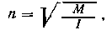
где: I — момент инерции баланса относительно оси вращения (равный массе баланса т, умноженной на квадрат радиуса инерции р); -
М — упругая жесткость волоска (момент, развиваемый спиралью при закручивании ее на угол, равный одному радиану, т. е. 57,17 градусов). Если период колебаний выразить через циклическую частоту, то
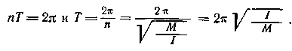
Упругая жесткость волоска, выражается формулой:

M= Ebh³/12L,

где: L — длина волоска;
b — его ширина;
h — толщина;
Е — модуль упругости материала волоска.
Подставляя в формулу периода колебаний значение М, получим
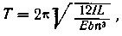
т. е. период колебания баланса прямо пропорционален квадратному корню из момента инерции баланса и длины волоска и обратно пропорционален квадратному корню из модуля упругости материала волоска, ширины волоска и его толщины, взятой в кубе. Момент инерции баланса в свою очередь равен
тогда
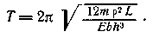
Но так как масса т = — , где Р = вес баланса, a g — ускорение силы тяжести, то
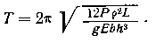
Приведенная формула несколько упрощена и неполно характеризует работу реального часового механизма, в частности не отражает зависимости периода колебаний от амплитуды.
Баланс, кинематически и динамически связанный с реальным часовым механизмом и обладающий неуравновешенностью, колеблется с погрешностью, отмечаемой как нарушение хода часов, зависящее от положения центра тяжести баланса и от величины амплитуды его колебаний.
Спусковой регулятор колебательной системы, работающий совместно с механизмом часов, как правило, дает период колебания, зависящий от амплитуды, т. е. колебания системы не изохронны.
Профессором Ф. В. Дроздовым установлено, что чем больше кинетическая энергия колеблющейся системы и амплитуда колебаний баланса, тем меньше суточная ошибка хода, даваемая спусковым регулятором.
В процессе работы часового механизма колебательная система совершает незатухающие колебания с относительно постоянной частотой. Амплитуда колебаний поддерживается за счет расхода потенциальной (запасенной в двигателе) энергии, например, энергия заведенной пружины или поднятой гири. При этом энергия сообщается колебательной системе периодически, определенными по величине импульсами. Периодичность подачи энергии на колебательную систему зависит от частоты колебаний баланса или маятника и от конструкции спускового механизма. Обычно в бытовых часах применяются спусковые механизмы, посредством которых передача энергии от двигателя производится дважды за период колебания баланса или маятника. За время передачи энергии колеблющийся баланс или маятник поворачивается на определенный угол, что сопровождается также поворотом всех колес зубчатой передачи на определенные углы. В это время постепенно раскручивается пружина или опускается гиря, а стрелки движутся по циферблату. Таким образом, колебания баланса или маятника поддерживаются за счет расхода энергии двигателя, создающего постоянную по направлению движущую силу, а процессом передачи энергии от двигателя к колебательной системе управляет сама колебательная система посредством спускового механизма. Системы, в которых незатухающие колебания поддерживаются за счет источника энергии, создающего движущую силу постоянного направления, называются автоколебательными системами.
Часы являются наиболее типичным механизмом автоколебательных систем, и это обстоятельство позволяет вскрыть основные закономерности их действия. Так, например, при установившейся в часах амплитуде колебаний энергия, сообщаемая колебательной системе за каждый импульс, равна потерям энергии за время между импульсами. При увеличении энергии импульса увеличивается амплитуда колебаний, уменьшение энергии импульса приводит к уменьшению амплитуды колебаний. По мере спуска заводной пружины крутящий момент, сообщаемый ею колесной системе, убывает. Следовательно, количество энергии, сообщаемой при каждом импульсе балансу или маятнику часов, убывает. Соответственно убывает и амплитуда колебаний.
Изменение потерь энергии в колебательной системе, происходящее от увеличения трения в подшипниках баланса (загустение масла, износ подшипников), приводит также к изменению амплитуды колебаний, а следовательно, и периода. Изменение периода колебаний непосредственно связано с ходом часов: с уменьшением периода колебаний баланса или маятника часы ускоряют ход (спешат); при увеличении периода часы замедляют ход (начинают отставать).
Часовым мастерам, желающим более подробно ознакомиться с вопросами теории, расчета и устройства часов, можно рекомендовать книгу И. С. Белякова «Часовые механизмы», Машгиз, 1957.

ГЛАВА II

КОНСТРУКЦИЯ НАРУЧНЫХ И КАРМАННЫХ ЧАСОВ

1. ПРИНЦИПИАЛЬНАЯ КОНСТРУКТИВНАЯ СХЕМА ЧАСОВ

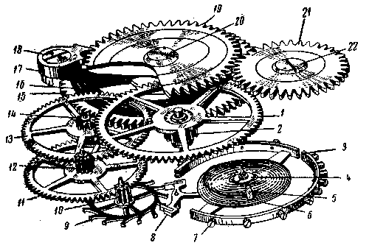
Рис. 1. Механизм часов с анкерным ходом (вид сверху):
1 — центральное колесо; 2 — триб центрального колеса; 3 — баланс разрезной (компенсационный); 4 — колодка волоска и ось баланса; 5 — колонка волоска; 6 — волосок; 7 — винты баланса (грузики); S — анкерная вилка с палатами и осью; 9 — ходовое колесо; 10 — триб ходового колеса; 11 — секундное колесо; 12 — триб секундного колеса; 13 — промежуточное колесо; 14 — триб промежуточного колеса; 15 — барабан; 16 — заводная пружина; 17 — собачка; 18 — винт собачки; 19 — барабанное колесо; 20 — винт барабанного колеса; 21 — заводное (коронное) колесо; 22 — винт заводного колеса

Для более детального ознакомления с названиями и назначением отдельных конструктивных элементов часов на рис. 1 приведена развернутая схема механизма часов с анкерным ходом. Заводная пружина 16, находящаяся в барабане 15, раскручиваясь передает через зубья барабана, движение на триб 2 центрального колеса, сидящий на одной оси с центральным колесом 1, ведущим триб промежуточного колеса 14. Промежуточное колесо 13 через триб 12 передает движение на секундное колесо 11, которое в свою очередь вращает триб ходового колеса 10 и находящееся с ним на одной оси ходовое колесо 9. Зубья этого колеса кинематически соединяются с налетами анкерной вилки 8. Анкерная вилка, колеблясь, сообщает импульсы балансу 3.

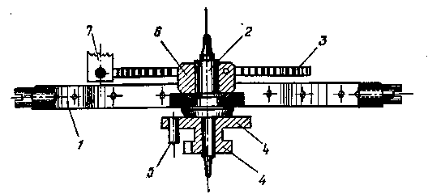
Рис. 2. Колебательная система:
] — баланс с винтами-грузиками; 2 — ось баланса с цапфами; 3 — волосок; 4 — двойной ролик; 5 — эллипс; 6 — колодка волоска; 7 — штифт колодки волоска; 8 — колонка волоска
Часовой механизм состоит из следующих основных узлов:
1) колебательная система (рис. 2) — баланс с осью и спиралью, двойной ролик с эллипсом:
2) спусковой механизм или спуск (рис. 3) — анкерная вилка с налетами и анкерное колесо;
3) зубчатая передача (рис. 4);
4) двигатель часового механизма (рис. 5);
5) узел завода и перевода стрелок.
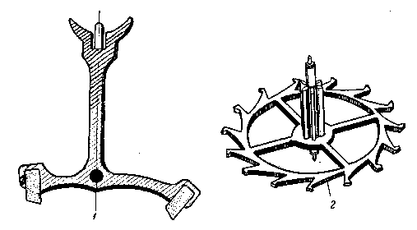
Рис. 3. Спусковой механизм: 1 — анкерная вилка с налетами; 2 — анкерное колесо
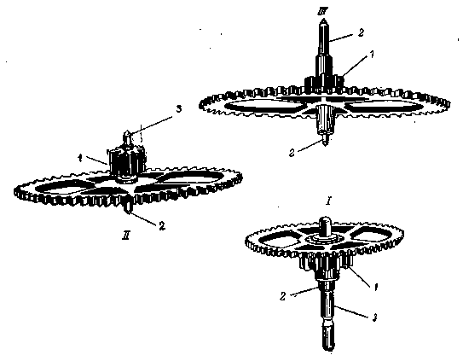
Рис. 4. Зубчатая передача:
I. Центральное колесо: 1 — триб; 2 — цапфа; 3 — ось, на которую насаживается
минутный триб;
П. Промежуточное колесо: 1 — триб с осью; 2 — цапфа; III. Секундное колесо: 1 — триб с осью; 2 — цапфы
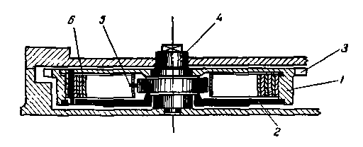
Рис. 5. Двигатель часового механизма в собранном виде:
1 — барабан; 2 — крышка барабана; 3 — зубья барабана; 4 — вал; 5 — крючок вала, входящий в отверстие пружины; 6 — пружина

2. КОЛЕБАТЕЛЬНАЯ СИСТЕМА И КОМПЕНСАЦИОННЫЕ УСТРОЙСТВА

В карманных и наручных часах работа механизма поддерживается за счет расхода потенциальной (накопленной) энергии заведенной пружины, передаваемой через зубчатые колеса и трибы на спусковой механизм и баланс с волоском.
В колебательной системе особое значение имеет узел баланса (рис. 2), состоящий из балансового колеса 1 (собственно баланс), оси 2, волоска 3, двойного ролика 4 (импульсный и предохранительный), эллипса 5 (импульсный камень), колодки 6 и колонки 8 волоска.
На оси баланса по одну сторону от уступа насажено балансовое колесо, по другую сторону — двойной ролик с вставленным эллипсом. Волосок внутренним концом заштифтован в колодке волоска, насаженный на ось баланса, а внешним — в колонке моста баланса. Баланс является вибрирующим маховым колесом, который в соединении с двойным роликом и волоском регулирует равномерность действия механизма часов. Период колебания баланса зависит от окружающей температуры, так как изменение температуры влияет на упругость волоска и его линейные размеры.
Практически часы с латунным балансом и стальным волоском отстают примерно на 11 сек в сутки при повышении температуры на ГС. Например, часы, правильно отрегулированные при + 20° С, будут отставать приблизительно на 3 мин в сутки, если температура повысится до 36° С.
Этот недостаток устраняет имеющиеся в часах компенсационное устройство, уменьшающее влияние температуры на их ход.
Для температурной компенсации часов в основном применяются два способа: компенсация с помощью волоска и компенсация с помощью баланса.
Компенсация с помощью волоска. Этот способ заключается в применении монометаллического баланса в паре с волоском, изготовленным из сплава, модуль упругости которого мало зависит от температуры.
Монометаллический баланс (рис. 6) изготовлен из бериллиевой бронзы или мельхиора, а волосок — из сплавов элинвар, метэлинвар, ниварокс и других, имеющих температурный коэффициент (т. е. суточное отклонение хода на один градус) меньше 0,5 сек.
Компенсация с помощью баланса. Обод баланса делают биметаллическим, т. е. из двух неодинаково расширяющихся от температуры металлов, например из стали и латуни, и разрезают в двух диаметрально противоположных местах (рис. 1). Баланс таким образом превращается в пару биметаллических дуг. Металл, расширяющийся сильнее (латунь), находится с внешней стороны, металл с меньшим коэффициентом линейного расширения (сталь) — с внутренней.
При повышении температуры латунь расширяется больше, чем сталь, и биметаллическая дуга выгибается по направлению к центру баланса. Радиус инерции, а следовательно и момент инерции баланса при этом уменьшаются, вызывая ускорение хода, рассчитанное таким образом, чтобы компенсировать отставание, которое происходит в часах под влиянием уменьшения модуля упругости волоска. При понижении температуры модуль упругости волоска увеличивается, вызывая ускорение хода, но одновременно с этим биметаллические дуги отгибаются от оси баланса, увеличивают момент инерции баланса и компенсируют ускорение хода.
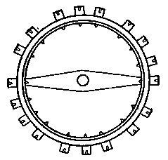
Рис. 6. Монометаллический баланс
Таким образом, температурное изменение упругости волоска компенсируется изменением момента инерции биметаллического баланса, и период его колебаний становится независимым от изменения температуры.

3. ОПОРЫ БАЛАНСА

Ось баланса и камни. Внутри баланса находится плоская стальная перекладина (филигрань). В отверстие, находящееся в центре перекладины, запрессована ось баланса, которая поворачивается на цапфах, входящих в отверстия платины и моста или в подшипники из камня. Ось баланса имеет сложную конфигурацию для посадок различных деталей (рис. 7).
Цапфы оси баланса работают в камневых опорах. Камни запрессованы в отверстия платины и моста.
В некоторых устаревших конструкциях камни крепятся шато-нами. Шатон (рис. 8) — латунная оправа с закрепленным в ней камнем, которая плотно вставлена в отверстие платины или моста и закреплена винтом. Камни запрессованы и камни в шатонах могут перемещаться вверх и вниз для установления правильного вертикального зазора оси баланса.
Материалом для камня служат минералы: искусственные (синтетические) — рубин, сапфир и природные — агат, гранат; в особо ответственных случаях применяют алмаз. Лучший, наиболее твердый, хорошо полируемый материал для камней — искусственный рубин.
Камни должны быть обработаны с очень большой точностью. Допуск по наружному диаметру и высоте равен 0,01 — 0,02 мм, допуск по диаметру отверстия исчисляется несколькими микронами (1 микрон = 0,001 мм).

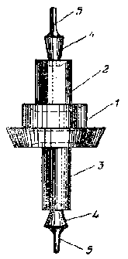
Рис. 7 Ось баланса:
1 — уступ для посадки баланса; 2 — уступ для посадки колодки волоска; 3 — уступ для посадки двойного ролика; 4 — шейки оси; 5 — цапфы
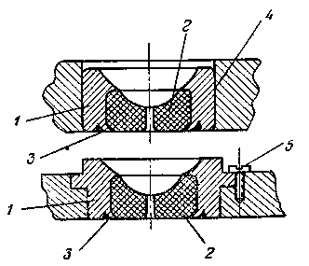
Рис. 8. Шатоны:
1 — латунная оправка (бушон); 2 — камень; 3 — закрепление камня с закаткой в бушон; 4 — запрессовка шатона в мост; 5 — закрепление шатона винтом

Сам по себе камень стоит недорого, но ценность часов, работающих на камнях, возрастает во много раз. Часы, в которых вместо камней применены латунные втулки или футора (т. е. отверстие для цапф оси не имеет камней) работают намного хуже, так как латунь не поддается хорошей полировке.[Подобные часы (конструкция устаревшая и технически несовершенная) отечественная часовая промышленность не выпускает (примеч. редактора).] Такие часы быстро разрабатываются, тем самым ухудшается их качество, и они преждевременно выходят из строя.

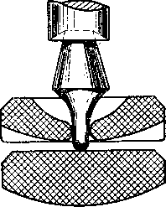

Рис. 9. Цапфа оси баланса, упирающаяся в накладной камень

Накладки и накладные камни. Для облегчения работы баланса и уменьшения трения концы цапф осей (пятки), выходящие наружу из отверстия сквозного камня, упираются в накладные камни — подпятники (рис. 9), закрепленные в накладках. Нижняя и верхняя накладки с накладными камнями прикреплены винтами к платине и мосту баланса.

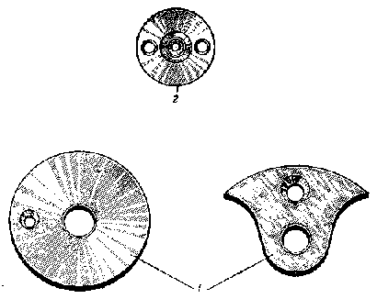
Рис. 10. Формы накладок: 1 — нижние накладки без камня; 2 — верхняя накладка с камнем

Формы накладок показаны на рис. 10.

4. ДЕТАЛИ, РЕГУЛИРУЮЩИЕ ПЕРИОД КОЛЕБАНИЯ БАЛАНСА

Градусник. Для регулирования хода часы снабжены градусником (рис. 11), укрепленным на мосту баланса верхней накладкой и вращающимся вокруг накладки. Изменяя длину волоска, он регулирует период колебаний баланса. Для фрикционного передвижения градусника последний снабжен прорезью. В наружный выступ его вмонтирован замок из латуни (сапожок) со штифтом для часов с плоским волоском или двумя штифтами для часов, в которых наружный полувиток волоска поднят над его плоскостью (волосок Бреге). Штифты градусника взаимодействуют с наружным витком волоска.
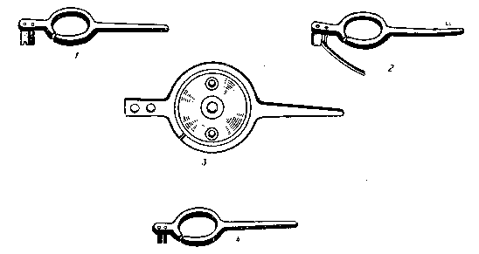
Рис. 11. Градусники:
1 — градусник с замком для плоского волоска; 2 — градусник с находящимся внутри замка первым витком волоска; 3 — градусник с верхней накладкой; 4 — градусник с двумя штифтами для волоска (Бреге)

Колодка, колонка и волосок. Для закрепления конца внутреннего витка волоска на оси баланса служит колодка, а для закрепления конца наружного витка волоска в мосту баланса — колонка.
На ось баланса надевается латунная колодка с закрепленной в ней спиралью. Колодка насажена на ось сравнительно туго, но так, чтобы ее можно было поворачивать в любую сторону или снять с оси баланса, для чего в ней сделан очень узкий разрез, благодаря которому колодка пружинит. Колодка по высоте и диаметру равна уступу на оси баланса, на который она насажена. Чтобы легче было насадить колодку на уступ, отверстие колодки с нижней стороны имеет фаску. Для облегчения съема колодки с уступа, на котором она закреплена, наружный край ее внизу закруглен. Сбоку колодки высверлено отверстие, куда вставлен внутренний конец волоска, закрепленный штифтам. Наружный конец волоска заштифтован в колонке, основные конфигурации которой показаны на рис. 12: 1АБ — латунная колонка со стержнем, туго входящим в отверстие выступа моста баланса; 2АБ — трехугольная стальная колонка, входящая в отверстие выступа моста баланса и закрепленная сбоку винтом; ЗАВ — стальная колонка с шейкой и шляпкой; 3В — колонка на выступе моста, прижимаемая стальной скобкой и закрепленная двумя винтами.
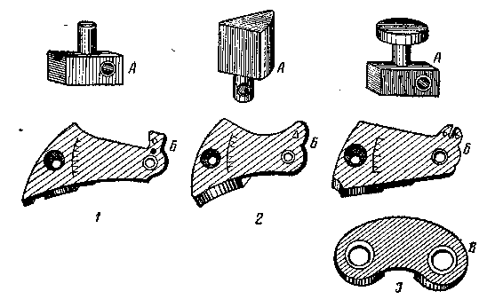
Рис. 12. Колонки волосков и мосты:
1 — с посадкой на штифт; 2 — с посадкой на призму; 3 — с посадкой в паз
Волосок, проделывая большую работу, совершает за час 18000 колебаний. Скручиваясь, он как бы собирает в себе энергию, затраченную балансом, и в какой-то момент останавливает колебательное движение баланса, затем, стремясь вернуться в первоначальное положение, разворачивается, сообщая балансу движение в обратном направлении. Так возникает последовательный цикл колебательных движений баланса и волоска.
Существуют плоский волосок и волосок Бреге.
Плоский волосок имеет три существенных недостатка:
1) при полностью заведенной пружине часы неминуемо спешат, при ослабевающей пружине, т. е. почти к концу завода, часы начинают отставать;
2) плоский волосок развертывается неравномерно;
3) участок волоска от замка регулятора до моста крепления наружного витка в колонке во время работы несколько деформируется.
Два последних фактора отрицательно влияют на работу как волоска, так и баланса, отсюда и на точность хода часов.
Над усовершенствованием волоска работал часовой мастер Авраам Луи Бреге (1747-1823 гг.), который изобрел волосок особой формы, названный его именем.
Волосок Бреге отличается от плоского тем, что наружный виток у него отогнут вверх и поднят над плоскостью остальных витков. Он не имеет вышеперечисленных недостатков, свойственных плоскому волоску, и тем самым обеспечивает большую точность хода часов.
Произвольное вибрирование волоска Бреге сведено до минимума. Первый его виток, находящийся между штифтами регулятора, во время хода часов почти не изгибается, потому что радиус у первого витка меньше и штифты регулятора стоят ближе к колонке. Такой волосок концентрически и равномерно разворачивается во все стороны от оси баланса. Влияние регулятора на точность хода часов (если переставлять его с одного деления на другое) более чувствительно при волоске Бреге, чем при плоском волоске.

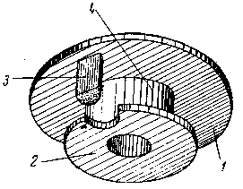
Рис. 13 Двойной анкерный ролик:
1 — импульсный ролик; 2 — предохранительный ролик; 3 — эллипс; 4 — соединительная втулка
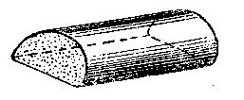
Рис. 14. Эллипс

Двойной ролик. Для закрепления эллипса и предохранения анкерной вилки от самопроизвольного перемещения служит двойной ролик (рис. 13).
Двойной ролик изготовлен из одного куска стали или латуни и состоит из верхнего (импульсного) ролика и нижнего (предохранительного), соединенных между собой втулкой. Диаметр импульсного ролика в два раза больше предохранительного. В верхний ролик вмонтирован импульсный камень — эллипс. Двойной ролик плотно насажен на ось баланса.
В предохранительном ролике сделан вырез, чтобы в него могло входить острие копья анкерной вилки, когда баланс находится в равновесии, что способствует свободному проходу копья во время перемещения вилки с одной стороны на другую.
Эллипс. Эллипс входит в соприкосновение с рожками анкерной вилки и служит для передачи импульса от вилки к балансу при переходе вилки из одного крайнего положения в другое. Обычно эллипс изготовляют из искусственного рубина или сапфира, но иногда бывают и стальные эллипсы. Эллипсы имеют в сечении различную форму, чаще всего полукруглую (рис. 14).

5. ДЕТАЛИ ХОДА И ИХ ВЗАИМОДЕЙСТВИЕ С БАЛАНСОМ

Анкерная вилка, копье и палеты. Эти детали служат для передачи импульса балансу.
Узел анкерной вилки — латунной или стальной с прорезями для закрепления налет (рис. 15) — состоит из вилки с осью, запрессованной или закрепленной на резьбе (рис. 16), двух палет из синтетического рубина и предохранительного копья. Цапфы оси входят в отверстие камней, закрепленных в мосту и платине.
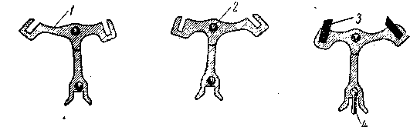
Рис. 15. Анкерная вилка, копье и палеты:
1 — анкерная вилка без оси; 2 — анкерная вилка с осью; 3 — анкерная вилка с налетами; 4 — предохранительное копье

Анкерные вилки бывают трех видов: равноплечие, неравноплечие и смешанные (рис. 17).
У равноплечих вилок положение палет относительно центра оси обязательно одинаково.
У неравноплечих вилок расстояние от центра оси выходной палеты больше расстояния входной палеты примерно на толщину палеты.
Смешанная вилка (микст) отличается тем, что расстояние выходной палеты от центра оси до входной палеты больше примерно на половину толщины палеты.
Вилка имеет два плеча с прорезями для закрепления в них палет и профрезерованный паз для прохождения эллипса. Внизу паза, т. е. между рожками вилки, имеется выступ для закрепления копья (штифта или плоского язычка).
Копье и предохранительный ролик необходимы для того, чтобы вилка не могла сама при сотрясении часов изменить свое положение. Исправное копье при сотрясении часов упирается в боковую стенку предохранительного ролика, зуб анкерного колеса притягивает обратно вилку к ограничительному штифту и удерживает ее около него.

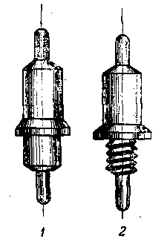

Рис. 16. Ось анкера:
1 — ось анкера без резьбы; 2 — ось анкера с резьбой
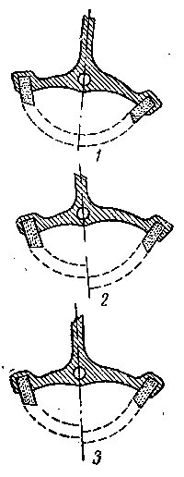
Рис. 17. Три вида анкерной вилки:
1 — равноплечая; 2 — неравноплечая; 3 — смешанная (микст)

В своей работе копье не соприкасается с рабочей поверхностью предохранительного ролика. Узел хода в сборе показан на рис. 18.

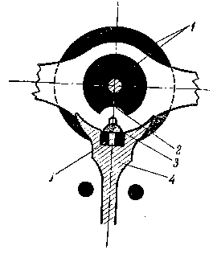
Рис. 18. Узел хода:
1 — двойной анкерный ролик; 2 — паз в ролике; 3 — эллипс; 4 — анкерная вилка; 5 — копье

Ограничительные штифты. Два ограничительных штифта ограничивают расстояние, которое должна пройти анкерная вилка. Есть механизмы, где ограничительные штифты заменены уступами в платине или мосту анкерной вилки.
Ограничительные штифты (концентричные и эксцентричные) крепятся на резьбе или прессовой посадкой в отверстиях платины. Английский и швейцарский спуски. Для балансовых наручных и карманных часов существуют два способа передачи импульса (рис. 19): английский спуск (I), у которого зубья ходового колеса заострены и импульс передается за счет скольжения острия зуба по плоскости импульса палеты; швейцарский спуск (III), у которого зубья ходового колеса имеют широкую импульсную плоскость для того, чтобы уменьшить удельное давление и сделать зуб более прочным. Импульс передается вначале за счет скольжения острия зуба колеса по импульсной плоскости палеты, а затем — за счет скольжения ребра палеты по импульсной плоскости зуба.
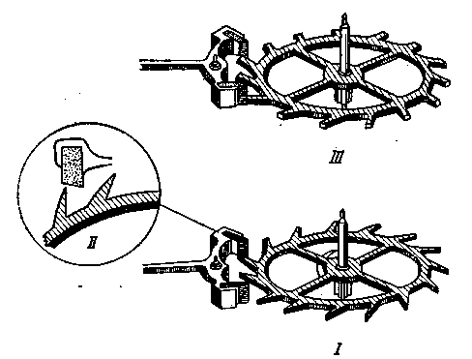
Рис. 19. Английский и швейцарский спуски:
1 — английский спуск с заостренным зубом; II — зуб на импульсной плоскости палеты; III — швейцарский спуск с широкой импульсной плоскостью зуба
Палеты. Палеты, изготовленные из искусственного камня, вставлены в прорези анкерной вилки и для закрепления залиты шеллаком.
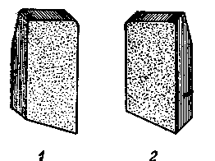
Рис. 20. Палеты:
1 — правая палета — входная; 2 — левая палета — выходная
Правая палета (входная) имеет скошенную плоскость импульса в наружную сторону, левая палета (выходная) — во внутреннюю (рис. 20). При этом выходная палета имеет больший скос, чем входная. Угол охвата анкерной вилки составляет около 3,5 зубьев ходового колеса. Зуб ходового колеса, падая на плоскость покоя палеты, притягивает вилку к ограничительному штифту и удерживает ее около него. Если анкерную вилку отклонить немного пинцетом от штифта, но так, чтобы зуб колеса оставался на плоскости покоя палеты, то, отпустив вилку, увидим, что она мгновенно возвратится в первоначальное положение, т. е. прижмется к ограничительному штифту. Этсь явление называется притяжкой. При-тяжка в анкерном спуске нужна для того, чтобы обеспечить зазор между копьем и предохранительным роликом двойного ролика. При отсутствии притяжки копье будет касаться предохранительного ролика, создавая трение и влияя этим на точность хода часов.
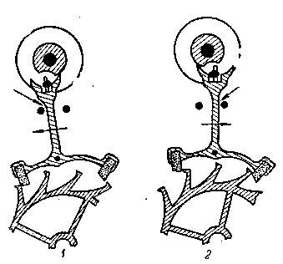
Рис. 21. Потерянный путь: 1 — на входной палете; 2 — на выходной палете
Явление притяжки возникает потому, что плоскость покоя палеты расположена под углом к направлению силы, с которой острие зуба давит на палеты. Если провести прямую линию через ось вилки и точку, в которой острие зуба колеса соприкасается с плоскостью покоя палеты, и ,из этой точки восстановить перпендикуляр к этой прямой линии, то угол между перпендикуляром и плоскостью покоя палеты будет называться углом притяжки.
Зуб ходового колеса прилегает к плоскости покоя палеты поочередно — сначала к входной, затем к выходной палетам.
Когда зуб ходового колеса соскочит с входной палеты и впереди идущий зуб упрется в плоскость покоя выходной палеты, то вилка в этот момент не подойдет еще вплотную к ограничительному штифту. Путь, который анкерной вилке остается пройти к ограничительному штифту, называется потерянным путем (рис. 21).
Этот путь вилка пройдет и будет притянута к ограничительному штифту в следующих случаях: а) если зуб ходового колеса давит на плоскость покоя палеты под влиянием силы заведенной пружины; б) если палета стоит под определенным углом, дающим возможность зубу ходового колеса притянуть анкерную вилку к ограничительному штифту.

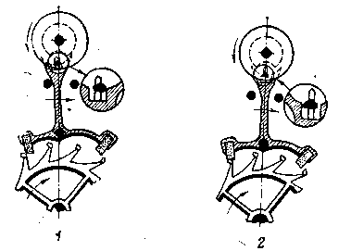
Рис. 22. Освобождение палеты из-под зуба ходового колеса и угол подъема:
1 — момент удара эллипса о рожок вилки; 2 — удар противоположного рожка по эллипсу
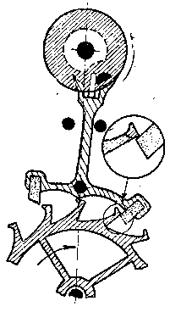
Рис. 23. Дополнительная дуга

Остановка на покое. После прохождения анкерной вилкой потерянного пути в момент притягивания вилки к ограничительному штифту баланс свободно пробегает свой путь (отсюда и название — свободный анкерный ход). Пока баланс проходит дополнительную дугу и возвращается обратно, весь механизм часов неподвижен, в том числе стоит и ходовое колесо, упираясь зубом в плоскость покоя палеты.
Схема действия анкерного хода. Действие свободного анкерного хода можно разделить на четыре последовательных момента (рис. 22):
1) баланс возвращается назад, и эллипс ударяется о рожок анкерной вилки, начиная освобождать палету из-под зуба ходового колеса;
2) зуб ходового колеса, сойдя с плоскости покоя, переходит на импульсную плоскость палеты и давит на нее, вследствие чего другой рожок вилки ударяется об эллипс (при начале импульса) — начинается дуга подъема баланса; баланс опять получил большую скорость для движения и компенсировал частичную потерю скорости во время первого удара эллипса о рожок вилки;
3) впереди идущий зуб ходового колеса падает на покой выходной палеты; баланс проходит дополнительную дугу (рис. 23), т. е. происходит потеря связи баланса с анкерной вилкой — начало свободного колебания баланса.
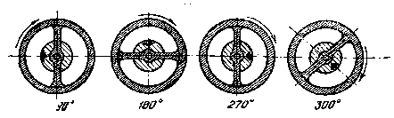
Рис. 24. Последовательные углы отклонения баланса от положения равновесия

Одновременно анкерная вилка, пройдя потерянный путь, притягивается к ограничительному штифту и около него удерживается. В это время весь механизм часов находится без движения и только баланс, неся на себе двойной ролик с эллипсом и спираль, находится в движении, пробегая вокруг своей оси 270° от положения равновесия баланса. Путь баланса показан на рис. 24.
Положение равновесия баланса — это момент, когда анкерная вилка стоит точно посередине между ограничительными штифтами и зубья ходового колеса совершенно не давят на палеты анкерной вилки, так как в это время волосок находится в ненатянутом состоянии (часы не заведены).
Потерянный путь существует в часовых механизмах для компенсации следующих погрешностей: ходовое колесо выполнено неточно, например оно бьет, так как посажено на триб эксцентрично, его зубья имеют погрешность или загустело масло на импульсной плоскости зубьев колеса или палеты; зуб ходового колеса может задержаться на палете, и часы остановятся.
Однако при наличии потерянного пути вилка после падения зуба не сразу упирается в ограничительный штифт, а проходит некоторый так называемый потерянный путь. Угол потерянного пути равен от 1/3 до 1/4 полного угла покоя на палете.
Угол покоя. Когда вилка прижата к ограничительному штифту, эллипс, входя в паз вилки, поворачивает ее. В свою очередь вилка, поворачиваясь, освобождает палету из-под зуба, давая возможность ходовому колесу, совершив отход назад, встать зубом на начало плоскости импульса палеты. Угол, на который поворачивается в это время вилка от ограничительного штифта до того положения, когда зуб встанет в начало плоскости импульса палеты, называется полным углом покоя, или углом освобождения.
Полный угол покоя равен углу покоя плюс угол потерянного пути. Например, если угол покоя равен 1°30', а угол потерянного пути — 0⁰30', то полный угол покоя будет равен 2°.
Угол импульса. Когда анкерная вилка прошла угол освобождения, т. е. острие зуба ходового колеса соприкоснулось с началом плоскости импульса палеты, колесо, получив возможность вращения, начинает поворачивать вилку, сообщая ей импульс.
Угол, на который поворачивается анкерная вилка, начиная с положения, когда острие зуба колеса соприкоснулось с началом плоскости импульса, и до того момента, пока пятка зуба не покинет эту плоскость, — называется углом импульса. Сумму угла покоя и угла импульса называют углом подъема анкерной вилки. Таким образом, весь узел анкерной вилки служит связующим звеном между узлом баланса-и анкерным колесом (рис.25). Зазор между ограничительными штифтами, копьем и предохранительным роликом с обеих сторон должен быть совершенно одинаковым. Необходимо, чтобы зазор между предохранительным роликом и копьем был бы меньше, чем зазор между эллипсом и рожком вилки. Это нужно для беспрепятственного прохода эллипса в паз рожков вилки.
Зазор между эллипсом и рожком должен быть больше потерянного пути.
Ходовое колесо. Для передачи движения анкерной вилке служит ходовое колесо. Оно состоит из втулки, спиц, обода и зубьев и закреплено на оси, изготовленной вместе с трибом из одного прутка. Зубья колеса имеют своеобразную форму (рис. 26). Рабочая часть зуба состоит из четырех элементов: вершины (острие) зуба, пятки зуба, плоскости импульса и плоскости покоя.

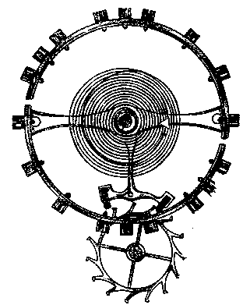
Рис. 25. Комплекс узлов хода и регулятора, собранных полностью (вид сверху)
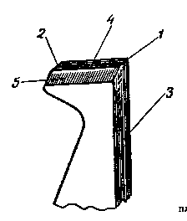
Рис. 26. Зуб ходового колеса:
1 — острие зуба; 2 — пятка зуба; 3 — плоскость покоя; 4 — плоскость импульса; 5 — фаска

Ходовое колесо обычно изготовляют из латуни. Для часов улучшенного качества эти колеса изготовляют из стали и бериллиевой бронзы. Стальное колесо подвергают термической обработке — закалке и отпуску. Рабочие поверхности колеса тщательно шлифуют. Верхнюю плоскость колеса полируют, а нижнюю шлифуют.
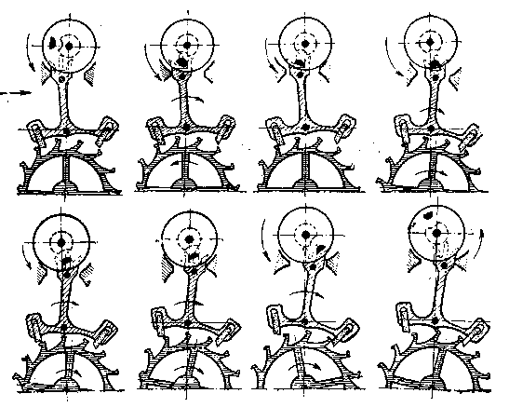
Рис. 27. Последовательные периоды работы анкерного хода

Находясь во взаимодействии с налетами, зубья ходового колеса касаются плоскости покоя палет своими вершинами и пятками. Когда зуб соприкасается вначале с плоскостью импульса палет, он упирается в нее также вершиной зуба, когда зуб проходит по плоскости импульса палет, он касается ее пяткой зуба, но в конце, перед выходом зуба из-под палеты, острие палеты скользит по плоскости импульса зуба. Падая на плоскость импульса, зуб ходового колеса ляжет не в самом начале угла импульса палет, а несколько впереди.
Ось ходового колеса своими цапфами входит в отверстия платины и моста. На оси нарезан триб, который имеет шесть, иногда восемь зубьев.
Отход назад. В начале движения анкерной вилки и ее отрыва от ограничительного штифта до того момента, когда зуб попадет на импульсную плоскость, палета отодвигает ходовое колесо несколько назад от направления своего вращения, давая этим самым возможность палете освободиться от притяжки зубом ходового колеса.
Вершина зуба ходового колеса под действием заводной пружины падает на плоскость импульса палеты, отбрасывая анкерную вилку, которая своим рожком догоняет эллипс и, ударяя по нему, сообщает импульс балансу. Вилка же, благодаря притяжке, плотно прижмется к ограничительному штифту.
Таким образом во время работы хода происходит мгновенный обмен скоростями между балансом и анкерной вилкой. На рис. 27 показаны последовательные периоды работы анкерного хода.

6. КОЛЕСНАЯ ПЕРЕДАЧА МЕХАНИЗМА (АНГРЕНАЖ)

Как было сказано выше, весь узел баланса все время нахо-. дится в движении до тех пор, пока полностью не израсходуется накопленная энергия в заведенной пружине. Вся же остальная часть механизма определенные промежутки времени не работает.
Так, например, в карманных часах «Молния» зубчатая передача находится в движении в течение суток только 1 час 13,8 мин, а 22 час 46,2 мин колеса остаются неподвижными. Следовательно, за один период колебания баланса детали зубчатой передачи находятся в движении всего 0,0159 сек, и за этот короткий промежуток времени зубчатая передача в часах несет большую нагрузку, так как заводная пружина всю свою накопленную энергию передает через зубчатую передачу узлу хода и стрелочной части механизма. Отсюда ясно, почему требуется высокое качество зубчатой передачи часов.
Назначение зубчатых колес состоит в передаче движения и силы от одной оси механизма к другой, причем все колеса различаются между собой диаметром и числом зубьев.
Колесо большого диаметра, как правило, является ведущим, а малое (имеющее до 20 зубьев), так называется триб, — ведомым.
Барабан, центральное, промежуточное и секундное колеса являются ведущими, триб центрального колеса и все остальные трибы — ведомые. Число оборотов ведомого триба во столько раз больше числа оборотов ведущего колеса, во сколько рчз число зубьев ведущего колеса больше числа зубьев триба.
Отношение числа зубьев ведущего колеса к числу зубьев ведомого называется передаточным числом. Передача вращения и усилий зубчатого зацепления осуществляется в месте соприкосновения зубьев колеса и триба по так называемой начальной окружности.
В каждом колесе или трибе различают три окружности: окружность выступов, окружность впадин и начальную окружность. Окружность, описанная из центра колеса радиусом, ограниченным вершиной головки зуба, называется окружностью выступов. Окружность, описанная, из центра колеса и проходящая через основания зубьев колеса, называется окружностью зпадин. Окружность, на базе которой строятся зубья и, следовательно, по которой проходит зацепление колеса и триба, называется начальной окружностью.
При правильном зацеплении окружности колеса и триба касаются друг друга. При глубоком зацеплении они пересекаются.
Расстояние между двумя соседними зубьями, измеренное по начальной окружности, называется шагом зубчатого зацепления.
Частное от деления шага на 3,14 называется модулем зубчатого зацепления. Модуль также равен диаметру начальной окружности, разделенному на число зубьев данного колеса или триба.
Наружные диаметры колес и трибов измеряют микрометрами или калибрами, а диаметры начальных окружностей определяют расчетом или по таблицам.
Расстояние, измеряемое по прямой линии между центрами зацепляющихся между собою колес и трибов, называется межцентровым расстоянием.
Прямая линия, соединяющая центры вращения двух сцепляющихся между собой зубчатых колес (или колеса и триба), называется линией центров.
Общее передаточное число для любого количества зубчатых пар, входящих в зацепление, равняется произведению передаточных чисел всех пар или равняется отношению произведения числа зубьев колес к произведению числа зубьев трибов.
Зубчатая передача работает правильно, если величина передаваемого крутящего момента не меняется и потери на трение в передаче являются минимальными. Изменение величины передаваемого крутящего момента зависит от состояния профиля зубьев, от правильного выбора профиля зацепления. В карманных, наручных, настенных и настольных часах в основной зубчатой передаче применяется циклоидальное или корригированное (исправленное) циклоидальное зацепление. Обычные профили зубьев такого зацепления изображены на рис. 28.
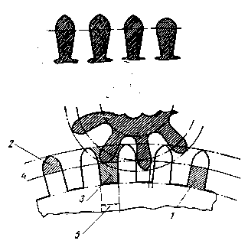
Рис. 28. Четыре разновидности зубьев колес и трибов. Сцепление колеса с трибом:
1 — ножка; 2 — головка; 3 — впадина; 4 — начальная окружность
К зубчатым зацеплениям часовых механизмов предъявляются следующие основные требования:
1) минимальное трение в зубьях, что достигается высоким качеством изготовления колес и трибов;
2) большие радиальные и боковые зазоры в зубьях для предотвращения заклинивания колес и трибов и остановки механизма при попадании пыли.
Размер колес подбирается исходя из общих размеров механизма.
Каждое колесо вращается вокруг своей оси на двух цапфах — нижней и верхней, входящих в отверстия платины и моста. Если механизм часов собран на камнях, то цапфы осей входят в отверстия камней. Чем ближе стоит колесо к пружине, тем оно толще и зубья крупнее, соответственно толще трибы и цапфы.
Правильное зацепление зубьев колеса и триба такое, когда зубья соприкасаются друг с другом не глубже и не мельче начальной окружности, т. е. в точках, где зубья переходят в закругления головки.

7. КОНСТРУКЦИЯ ДВИГАТЕЛЯ

Барабан. Для помещения и закрепления заводной пружины, а также для передачи вращательного движения центральному колесу служит барабан.
Зубья в барабане толще, чем в колесах. Зазор между зубьями барабана и трибом центрального колеса должен быть минимальным.
Барабан имеет соответствующую выточку, в которую плотно входит крышка. В центре барабана и крышки имеются отверстия, в которые входит вал барабана. В стенке барабана выдавлен выступ (крючок) для закрепления наружного конца пружины.
В других конструкциях стенка барабана или снабжена уступом, или дно барабана и крышка имеют отверстия для закрепления замка наружного витка заводной пружины.
Вал барабана изготовлен из стали. Одна из цапф вала имеет квадрат для установки барабанного колеса. Для закрепления барабанного колеса цапфа имеет отверстие с резьбой для винта.
На боковой поверхности вала имеется крючок, который входит в отверстие внутреннего конца пружины.
Пружина. В карманных и наручных часах двигательной силой является упругость закрученной стальной пружины (стальной ленты, свернутой в виде спирали). Заводная пружина служит для приведения в движение колесной передачи и поддержания колебаний баланса.
Внешний конец пружины с замком или отверстием прикреплен к барабану, а внутренний конец пружины с отверстием — к крючку вала барабана.
При заводке часов пружина постепенно плотно навивается на вал барабана и, стремясь развернуться, вращает барабан вместе с колесной передачей.
Таким образом, пружина разворачивается по мере хода часов и в спущенном состоянии опять прилегает к стене барабана. Сила пружины должна быть такой, чтобы волосок баланса относительно легко «вырывал» анкерную вилку из-под зуба ходового колеса, обеспечивая давление зуба ходового колеса на палету анкерной вилки с силой, равной примерно 0,24 г (в часах калибром 17 — 18 линий). Калибр часов определяется посадочным диаметром платины, выраженным в миллиметрах или французских линиях (одна французская линия равна 2,256 мм}. Так как во время удара эллипса о рожок вилки баланс теряет скорость, то, если пружина будет более сильной, чем это необходимо для данных часов, анкерная вилка не освободится, так как зуб анкерного колеса давит на палету сильнее, чем следует. Чтобы пружина могла свободно сворачиваться и разворачиваться, ширина ее должна быть минимум на 0,1 мм меньше внутренней высоты барабана (до выточки в крышке).
Сила пружины, т. е. создаваемый ею крутящий момент, по мере раскручивания постепенно ослабевает. В отдельных случаях, спустя 26 — 28 час после завода, сила упругости пружины теряется почти вдвое.
Для того, чтобы часы ходили правильно, пружина должна обеспечить за сутки 3,5 — 4 оборота барабана.
Однако выпускаются часы, в которых барабан делает до 6 оборотов. Такие часы могут ходить от одной заводки пружины 36 — 42 час.
Крутящий момент пружины в таких часах более стабилен, что способствует более точному ходу часов.

8. КОНСТРУКЦИЯ УЗЛА ЗАВОДА ЧАСОВ И ПЕРЕВОДА СТРЕЛОК

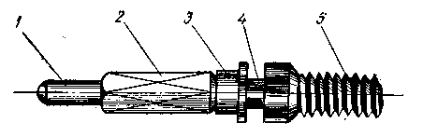
Рис. 29. Заводной валик:
1 — цапфа; 2 — грань; 3 — направляющий поясок; 4 — выточка для переводного рычага; 5 — резьба

Механизм завода часов и перевода стрелок. Узел завода часов и перевода стрелок — ремонтуар — имеет различные конструктивные особенности, отличающиеся количеством деталей, формой и их расположением; принцип же работы этого устройства почти одинаковый во всех конструкциях. Механизм ремонтуара обычно расположен под циферблатом. Заводной валик — деталь сложной конструкции (рис. 29). Самая распространенная за последнее время конструкция ремонтуара — заводной механизм с переводным рычагом.
В механизм ремонтуара (рис. 30) входит заводная головка 1, закрепленная на резьбе заводного валика, заводной триб 2 (полубочонок), надетый «а заплечик заводного валика, кулачковая муфта 3 (бочонок), надетая на квадрат заводного валика, заводной рычаг 4, входящий в выем кулачковой муфты 5, в который нижним концом упирается двусторонняя пружина 5, прижимающая муфту к заводному трибу 2. При этом косые зубья кулачковой муфты 3 плотно сцепляются с косыми зубьями заводного триба 2.
Прямые зубья заводного триба выступают наружу в вырез моста и сцепляются с зубьями заводного колеса. Заводное колесо в свою очередь сцепляется с барабанным колесом, закрепленным на валу барабана.
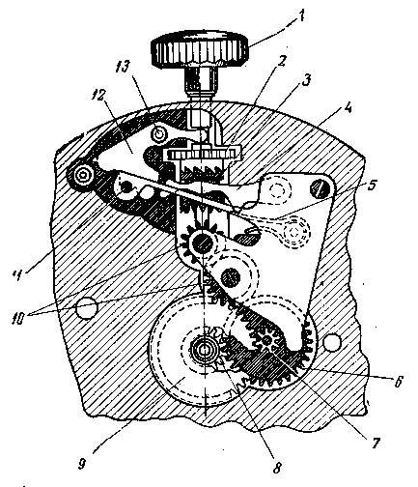
Рис. 30. Схема узла завода и перевода стрелок:
1 — головка с заводным валом; 2 — заводной триб (полубочонок); 3 — кулачковая муфта (бочонок); 4 — заводной рычаг; 5 — пружина заводного рычага; 6 — вексельное колесо; 7 — триб вексельного колеса; 8 — минутный триб; 9 — часовое колесо; 10 — колеса перевода стрелок; 11 — фиксаторная пружина моста; 12 — переводной рычаг (вытяжка); 13 — винт переводного рычага

Таким образом, поворотом заводной головки вправо квадрат заводного валика поворачивает кулачковую муфту 3. Муфта поворачивает заводной триб 2 и все связанные с ним заводные колеса, которые заводят пружину. Чтобы при заводе часов пружина не могла вернуться в обратное положение, в барабанное колесо упирается собачка с фиксирующей пружинкой.
При обратном вращении заводной головки все ремонтуарные колеса стоят неподвижно, вращается только кулачковая муфта.
Стрелочные колеса и ремонтуар во время перевода стрелок. При вытягивании заводной головки (рис. 31) заводной валик 1 и переводной рычаг 2 перемещаются. Нижняя часть переводного рычага упирается своей второй канавкой в фиксатор 3, который не дает возможности переводному рычагу произвольно переходить из одного положения в другое без применения силы. Другим концом переводной рычаг упирается в заводной рычаг 4, который входит в паз кулачковой муфты 5. В этот момент прямые зубья кулачковой муфты 5 входят в зацепление с зубьями переводного колеса 6. При повороте заводной головки зубья кулачковой муфты вращают переводные колеса, которые поворачивают вексельное колесо и минутный триб с укрепленной на нем минутной стрелкой. Одновременно через триб вексельного колеса вращается часовое колесо, свободно сидящее на минутном трибе. На трубке часового колеса установлена часовая стрелка. Установив стрелки в надлежащем положении, надавливают на заводную головку и перемещают заводной валик в первоначальное положение.
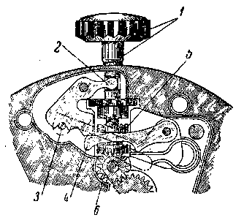
Рис. 31. Узел ремонтуара в положении перевода стрелок:
1 — головка и валик; 2 — переводной рычаг; 3 — фиксатор; 4 — заводной рычаг; 5 — кулачковая муфта; 6 — колесо перевода стрелок
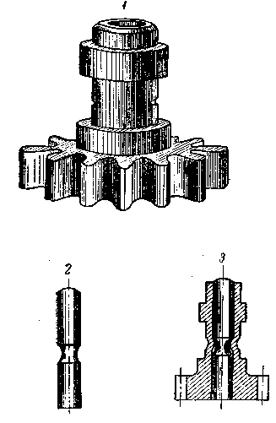
Рис. 32. Минутный триб:
1 — минутный триб; 2 — ось центрального триба для установки минутного триба; 3 — минутный триб на оси центрального триба

Минутный триб. Деталь, соединяющая стрелочный механизм с колесной передачей и закрепляемая на оси центрального колеса, называется минутным трибом (рис. 32).
На удлиненном, проходящем сквозь платину конце оси триба центрального колеса имеется выточка, а в центре минутного триба — вдавленный во внутрь уступ. Благодаря уступу, входящему в выточку оси сравнительно плотно, минутный триб в процессе перестановки стрелок проскальзывает на оси.
Во время работы часового механизма минутный триб движется вместе с осью триба центрального колеса; в противном случае при отсутствии такой фрикционной связи этих элементов часы могут идти, а стрелки будут стоять на месте.
В устаревших конструкциях часов минутный триб насажен на валик, вставленный свободно в сквозное отверстие триба центрального колеса, а минутная стрелка укреплена на валике, который выступает несколько выше минутного триба. При повороте минутного триба вместе с ним поворачивается валик.
Также в устаревших конструкциях часов вместо переводного рычага применяется подавка (рис. 33). В этом случае заводной валик 1 закрепляется винтом или стальным мостом. Для перестановки стрелок вместо вытягивания заводного валика нажимают кнопку 2 (подавку), которая упирается в заводной рычаг 3, заставляя его передвинуться и тем самым переместить кулачковую муфту к переводному колесу. В исходное положение механизм возвращается под действием пружины 4.

9. КРЕПЛЕНИЕ МЕХАНИЗМА И ЦИФЕРБЛАТА

Механизм в корпусе часов закреплен двумя винтами, расположенными друг против друга, или одним винтом, находящимся у края платины, или с помощью переходного пружинного кольца, или же просто тугой посадкой в крышке корпуса (последнее обычно применяется в женских наручных часах).
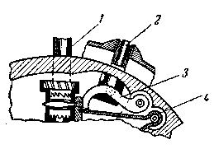
Рис. 33. Перестановка стрелок подавкой:
1 — заводной валик; 2 — подавка; 3 — за« водной рычаг; 4 — пружина
Циферблат закрепляют тремя способами.
1. На боковой поверхности платины в диаметрально противоположных местах имеются два-три отверстия с резьбой, куда» ввернуты винты, зажимающие ножки циферблата.
2. Циферблат привинчен к платине двумя винтами.
3. Ножки циферблата, расположенные диаметрально друг другу, имеют продольные пропилы или надрезы. В платине имеются два отверстия для входа ножек циферблата. Рядом с каждым отверстием ввинчены винты с выступами, которые при поворачивании входят выступами в надрезы -ножек циферблата. Этот последний способ можно встретить только в устаревших конструкциях.

10. ПРОТИВОУДАРНОЕ УСТРОЙСТВО В НАРУЧНЫХ ЧАСАХ

Амортизация опор оси баланса применяется с целью исключения поломки цапф при ударах, которым могут подвергаться часы при эксплуатации. На рис. 34 показан узел амортизации оси ба-ланса для часов марки АЧХ (авиационные часы хронофлейт).
Рассмотрим устройство этого узла. Сквозной камень 1 запрессован в бушон 2, помещенный на внутреннем конусе накладки баланса 3, которая в свою очередь жестко соединена с мостом баланса 5 винтом 4. Верхняя накладка закреплена двумя винтами... Балансовый накладной камень 6 вставлен с легким натягом в бушон 2.
Бушон и накладной камень удерживаются в накладке фиксирующей пружинкой 7. Эта пружинка обладает такой упругостью, которая дает возможность бушону иметь при ударе и толчке небольшие горизонтальные и вертикальные перемещения, что-смягчает удар и предохраняет цапфы и камни от разрушений.
После удара бушон возвращается в первоначальное положение. Как видно из рисунка, бушон имеет конические опорные фаски_{т} а накладка является коническим гнездом для бушона. Это сделано для того, чтобы происходило самоцентрирование бушона при скольжении его по внутренней конической поверхности накладки. Вид -сверху показывает, что фиксирующая пружинка 7 одним своим концом (усиками) входит в специальный паз накладки, а другим разрезным концом скользит по направляющей накладке 8.
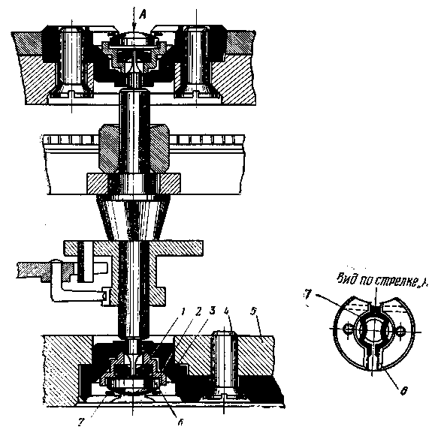

Рис. 34. Узел баланса с амортизатором опор оси баланса
На рис. 35 изображен этот амортизатор в трех положениях.
Сопротивляемость тонких цапф и камней ударам и толчкам достигается: за счет эластичности крепления камневых опор, позволяющих камням вместе с осью баланса смещаться при сотрясении, так как толчок воспринимается специальной накладкой с коническими направляющими и амортизационной пружинкой (I); удар воспринимается дополнительно утолщенной частью оси-баланса (II), осевой амортизацией, когда камни вместе с осью при ударе опустились вниз (III). Накладку укрепляют винтами либо дугообразным штифтом — брошью.
Иногда в часах амортизируют весь механизм относительно корпуса часов. В этих случаях механизм охватывается тонким стальным кольцом, имеющим пять — восемь пружинящих лапок, упирающихся в крышку корпуса. При закрытой крышке механизм оказывается прижатым к корпусу и при ударе несколько смещается за счет деформации пружинящих лапок кольца, чем и смягчается влияние удара.
Указанный амортизатор не гарантирует в полной мере сохранность от поломки цапф и камней в часовом механизме.
Имеется и другой вид амортизатора, применяемый дополнительно к амортизатору с коническими направляющими и с эластичной пружинкой (фиксатором). На механизм, свободно вложенный в корпус, надевается тонкая пружинящая шайба (рис. 36), а крышка корпуса часов упирается в нее, создавая амортизацию, предохраняющую часы от удара.
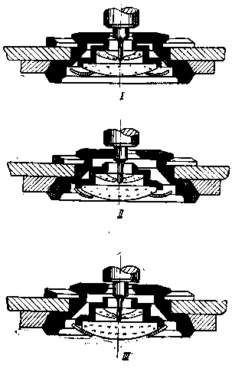
Рис. 35. Амортизатор в различных положениях
1 — ось и амортизатор смещены вверх; II — ось и амортизатор смещены по горизонтали влево и за-плечик оси баланса принял на себя удар; III — ось баланса и амортизатор сместились по вертикали вниз
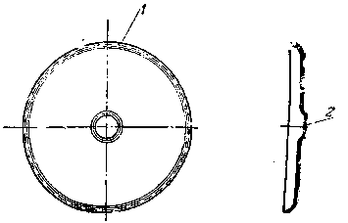
Рис. 36. Амортизатор в виде тонкой пружинящей крышки:
1 — вид сверху; 2 — вид сбоку

11. АВТОМАТИЧЕСКИЙ ЗАВОД В НАРУЧНЫХ ЧАСАХ

Основное назначение автоматического завода в часах — сохранение относительного постоянства крутящего момента заводной пружины, что влечет за собою улучшение ходовых качеств часов. Специальный грузовой сектор перемещается от качательных движений руки. Перемещение грузового сектора через кинематическую цепь вызывает вращательное движение барабанного колеса., а следовательно, и заводного валика, который накручивает на себя заводную пружину.
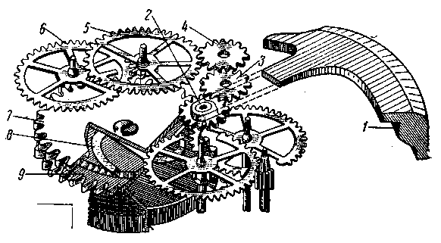

Рис. 37. Кинематическая схема часов с автоматическим заводом
Конструктивных вариантов устройств автоматического завода: наручных часов существует много, но смысл их сводится к тому, чтобы грузовой сектор обеспечил завод пружины хода с минимальными потерями силы в кинематической цепи передачи. В этом узле должно быть минимальное трение в цапфах, плавный скат колес (не допуская стираний и заеданий в зубчатых колесах) и отсутствовать торцовое биение колес.
В процессе производства и эксплуатации автоматических часов;, выявились следующие их преимущества по сравнению с обычными механическими часами:
1) часы во время их ношения не нуждаются в заводе;
2) пружина заводится непрерывно, чем обеспечивается постоянство крутящего момента пружины и, как следствие этого, повышается точность хода часов;
3) устраняется опасность перекручивания пружины;
4) облегчается задача осуществления полной герметизации-корпуса часов.
Кинематическая схема часов марки «Родина» с автоматическим заводом и с центральной секундной стрелкой лишь незначительно отличается от схемы обычных наручных часов (рис. 37).
Грузовой сектор 1, жестко связанный с колесом 2, при качании ;;руки передает вращательное движение через зубчатую передачу 2 — 6 барабанному колесу 7. Между барабанным колесом 7 и барабаном 9 находится пружинящая скоба 8, через которую барабанное колесо 7 вращает барабан 9, заключающий в себе заводную пружину.
При отклонении грузового сектора в направлении вращения часовой стрелки (см. рис. 37) скоба проскальзывает по косым зубьям на плоскости барабанного колеса и барабана; при обратном отклонении сектора скоба, упираясь в эти зубья, обеспечивает совместное вращение барабанного колеса и барабана.
Заводные пружины для механизма с автоматическим заводом снабжены специальным фрикционным креплением, устраняющим разрыв пружины при перекручивании. Этот фрикцион изготовляют из закаленной стальной ленты, выгнутой по определенной кривой.

12. КОНСТРУКТИВНАЯ СХЕМА НАРУЧНЫХ ЭЛЕКТРИЧЕСКИХ ЧАСОВ

В последнее десятилетие в большинстве стран с высокоразвитой приборостроительной промышленностью ведутся интенсивные работы по созданию принципиально новой конструкции наручных часов — так называемых наручных электрических.
Поводом к созданию часов с электрическим регулятором колебаний явилась их способность работать с более высокой точностью, что объясняется применением в этих часах такого стабильного источника энергии, как электрическая батарейка.
Применяемые в часах электрические батарейки выполняются на основе окиснортутных соединений и обладают очень плавной разрядной характеристикой, сохраняя напряжение в течение периода работы практически постоянным. Вполне очевидно, что по сравнению с пружинным двигателем, обычно применяющимся в часах, электрический привод, питаемый таким стабильным источником энергии, обеспечивает высокую стабильность импульсов, что и способствует повышению точности хода часов.
Помимо указанного существенного преимущества, в наручных электрических часах значительно улучшена герметизация их корпуса, что также упрощает их обслуживание, исключая необходимость ежесуточной заводки.
В настоящее время известно несколько конструктивных вариантов наручных электрических часов, не имеющих в основном принципиальных конструктивных различий. Подобные часы выпускаются некоторыми фирмами США, Франции, Швейцарии и ФРГ.
Принципиальная схема наиболее распространенной конструкции наручных электрических часов показана на рис. 38.
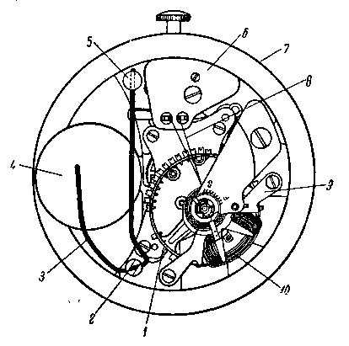

Рис. 38. Принципиальная схема наручных электрических часов
В этой конструкции применен винтовой монометаллический баланс 1, обод которого имеет прорезь, в которой установлена треугольная миниатюрная катушка 10 с проводом толщиной неболее 15 мк. Один конец этой катушки соединен через волосок баланса с массой механизма, другой конец, изолированный oт массы, — с контактным штифтом, установленным в ролике, закрепленном на оси баланса (на схеме -не видны). Источник тока — батарейка 4 — установлен в гнезде платины 7 с помощью байонетной пружины 3, концы которой заведены в отверстия крепежных колонок 5 и 2. Корпус батарейки, являющийся одним из ее выводов, соединяется непосредственно с массой механизма, крышка батарейки, являющаяся вторым ее выводом и изолированная от корпуса батарейки, — с токосъемной пружинкой, изолированно закрепленной на платине механизма.
В электрическую цепь батарейка — катушка введены контакты 8, закрепляемые на платине часов специальным мостом 6.
На платине часов укреплен также магнитопровод 9, снабженный двумя цилиндрическими постоянными магнитами, выполненными из специального платино-колебательного сплава, что позволяет при относительно малых размерах магнита достигать весьма большой напряженности магнитного поля в зазоре магнитопровода.
При колебаниях баланса катушка, закрепленная на нем, проходит в зазоре магнитопровода. В тот момент, когда катушка входит в зазор, контактная пластина замыкается с контактным штифтом, установленным на оси баланса, и в катушку поступает ток от батарейки, создавая вокруг катушки электромагнитное поле. Взаимодействие этого поля с полем постоянных магнитов магнитопровода сообщает балансу импульс, поддерживающий его колебания.
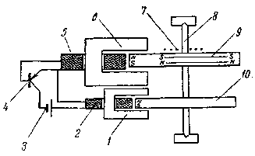
Рис. 39. Бесконтактные электрические часы на триодах (принципиальная схема)
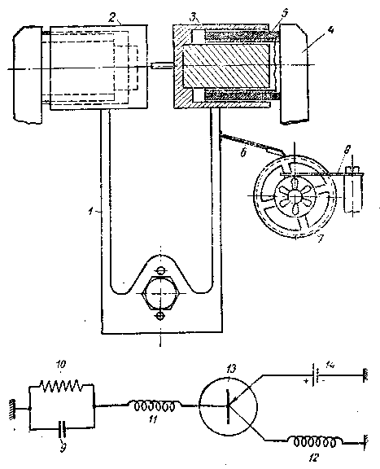

Рис. 40. Принципиальная схема камертонных часов
В наручных электрических часах баланс не только регулирует ход часов, но и является двигателем стрелочного механизма часов. С этой целью на балансе с помощью ролика закреплен эллипс аналогично тому, как это выполнено в обычных механических часах. При колебаниях баланса эллипс, взаимодействуя с зубцами миниатюрного храпового колеса, занимающего место ходового колеса в обычном механизме, вращает храповик, который с помощью обычной зубчатой передачи сообщает вращение стрелкам часов. Положение храповика фиксирует в этих часах миниатюрный постоянный магнит, установленный в платине часов, взаимодействующий с проходящими над ним зубцами стального храповика.
В заключение настоящей главы следует указать также на два новых типа электрических наручных часов, разработка -которых в настоящее время проводится весьма интенсивно. Это так называемые бесконтактные, или электронные наручные часы, известные пока по многочисленным литературным источникам, и яаручные камертонные часы, выпускаемые американской фирмой «Бюлов».
Бесконтактные часы созданы на базе миниатюрных полупроводниковых триодов, заменяющих в этих часах контакты, которые в вышеописанных электрических часах являются слабым конструктивным узлом механизма. На рис. 39 показана принципиальная схема бесконтактных часов фирмы «Филлипс». В этой конструкции баланс образован двумя магнитными дисками 9 и 10, закрепленными на общей оси 8, снабженной волоском 7. При колебаниях баланса диски проходят в зазорах сердечников 1 и 6, соответственно несущих катушки 2 и 5. При прохождении магнитного полюса диска 9 в зазоре сердечника 6 в катушке 5 наводится э.д.с., поступающая на базу полупроводникового триода 4.
База полупроводникового триода по принципу своей работы аналогична сетке обычной электронной лампы. При поступлении эдс на базу триод разрывается и пропускает ток от источника тока 3 в катушку 2, на которой создается электромагнитное поле.
Это поле взаимодействует с диском 10, сообщая балансу импульс. Колебания баланса в бесконтактных часах могут передаваться на вращение стрелок часов таким же способом, как и в контактных электрических часах.
На рис 40 показана принципиальная схема камертонных часов фирмы «Бюлова». На ножках камертона 1 укреплены стакано-образные магнитопроводы 2 к 3 с постоянными магнитами 4.
В зазор обоих магнитопроводов введены соленоидные катушки 5. При колебаниях камертона пружинка 6 перемещает храповое колесо 7 с фрикционной фиксирующей пружинкой 8.
Колебания камертона поддерживаются с помощью генераторной схемы, образованной конденсатором 9, сопротивлением 10, обмотками соленоидных катушек 11 и 12, включенными в цепь полупроводникового триода 13. Схема получает питание от источника тока 14.
Работа подобной схемы аналогична работе схемы бесконтактных часов. При сообщении камертону возбуждения в катушке 11 постоянный магнит наводит э.д.с., приложенную к базе триода 13, который проводит ток от источника 14 в катушку 12. Магнитное поле этой катушки, воздействуя на постоянный магнит камертона, поддерживает его колебания.

Г Л А В А III

ОБОРУДОВАНИЕ ЧАСОВОЙ МАСТЕРСКОЙ И ОБЩИЕ
УКАЗАНИЯ ПО РЕМОНТУ ЧАСОВ

1. ОРГАНИЗАЦИЯ РАБОЧЕГО МЕСТА

Рабочее место часового мастера состоит из однотумбовогс стола-верстака высотой 80 — 90 см и шириной 40 — 45 см с ящиками для хранения инструмента, часов и запасных частей к ним, В больших мастерских применяют многоместные верстаки. Поверхность верстака, на котором работают, должна быть безукоризненно чистой. Рекомендуется рабочую часть верстака застилать белой бумагой, поверх которой положить лист толстого стекла, а еще лучше — прозрачного оргстекла (плексигласа), который менее теплопроводен, а поэтому более гигиеничен для работы мастера.
Рабочее место должно обеспечивать нормальное положение рук мастера, не вызывая быстрого утомления при работе. Расстояние от глаз работающего до рабочей зоны верстака должно быть 20 — 25 см. Для освещения рекомендуется использовать настольную лампу на шарнирах (рис. 41).
Так как большую часть рабочего времени часовой мастер проводит сидя, желательно пользоваться вращающимся стулом, регулируемым по высоте. Используемый инструмент и приспособления должны быть размещены на верстаке в определенном порядке (рис. 42), а редко используемый — храниться в шкафу.
Ремонт деталей часов требует обязательного применения оптического инструмента, позволяющего хорошо видеть мелкие детали,
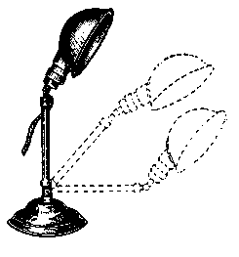

Рис. 41. Настольная лампа на шарнирах
Самым простым оптическим инструментом является лупа.
Наиболее распространены лупы с разным увеличением — от 1,5^{х} до 10^{х}, с помощью которых производят почти все работы по ремонту мелких часов. Лупы с сильным увеличением применять не рекомендуется, так как они утомляют зрение.
Лупу у глаза закрепляют с помощью проволочного обруча, надеваемого на голову (рис. 43-У), или удерживают надбровной складкой кожи.
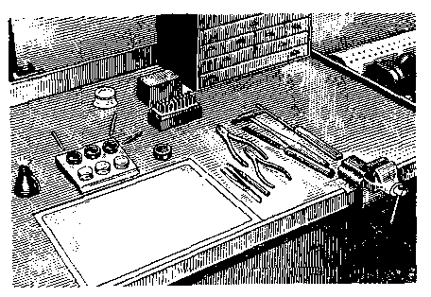

Рис. 42. Порядок размещения инструмента на рабочем месте
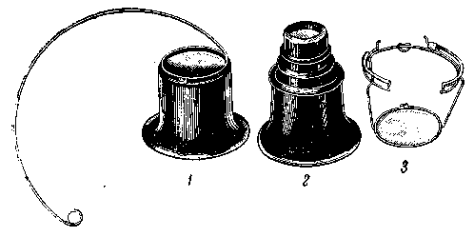
Рис. 43. Лупы

Для большего увеличения пользуются комбинированной лупой — на основную лупу надевают дополнительно приставку (рис. 43-2). Мастера, работающие в очках, применяют лупу с проволочной оправой, которая закрепляется непосредственно на оправе очков (рис. 43-5).
Для внедрения в мастерских следует рекомендовать проекционные измерительные приборы — проекторы. Простой проектор имеет обычно один объектив (иногда несколько сменных), осветитель для проходящего света (диаскопия) и предметный столик без микровинтов. Камни и оси баланса можно проверять школьным или бинокулярным микроскопами.

2. ТИПОВОЕ ОБОРУДОВАНИЕ И ИНСТРУМЕНТ

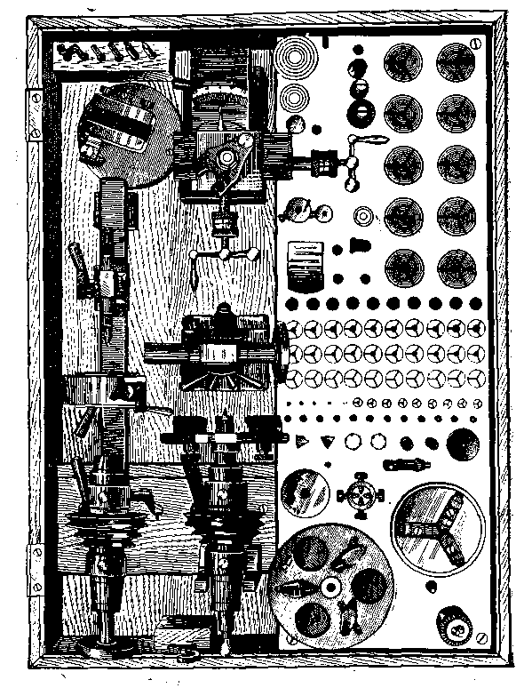
Рис. 44. Токарный станок с принадлежностями

Ввиду того, что описание оборудования и инструмента приводится в книге по ходу технологии производства ремонта основных типов часов, где описываются и рабочие приемы, в данном разделе только перечисляется типовое оборудование и инструмент, необходимые в ремонтной мастерской:

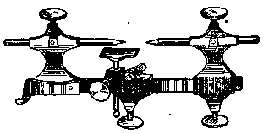

Рис. 45. Токарный станок со смычком и роликом

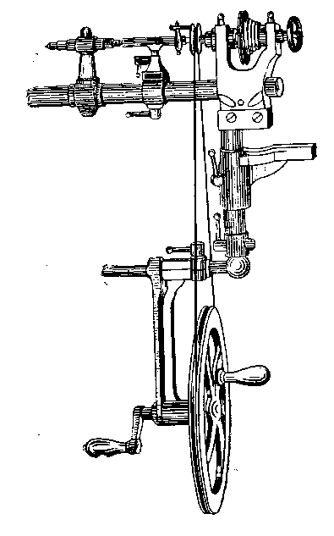
Рис. 46. Малый токарный станок с ручным приводом

1. Товарный станок типа С-95 или типа Шаублин-90 со всеми принадлежностями к нему (патроны, цанги, оправки, приспособления) (рис. 44).
2. Ручной станок со смычком и роликом (рис. 45).
3. Малый токарный станок с ручным приводом (рис. 46).
4. Ангренажная машина.
5. Арондир-машина (кружительная машина для исправления зубчатых колес).
6. Вибрационная машина.
7. Прибор для проверки точности хода часов (ППЧ-4 или П-12).
8. Хронометр эталонный.
9. Тиски параллельные верстачные со вставными стальными губками шириной 60 см (рис. 47).
10. Ручные тисочки с зажимной гайкой, винтовой гайкой и барашком.
11. Ручной пресс.
12. Мерительный инструмент (рис. 48).
13. Плоскогубцы.
14. Круглогубцы.
15. Кусачки.
16. Напильники для крупных и мелких работ плоские, трехгранные, полукруглые, круглые, квадратные, овальные, ножовки, бархатные для полировки цапф.
17. Отвертки для средних и крупных работ.
18. Часовые отвертки для винтов мостов, винтов баланса.
19. Ручные цанги для отвертывания винтов баланса.
20. Набор пинцетов для крупных, мелких и особо мелких работ: для правки цапф; снятия волоска с баланса, снятия стрелок, установки колес, откусывания тонкой проволоки и т. п.
21. Набор пуансонов для закрепления колес на трибах и баланса на оси, для разных работ, посадки стрелок, колес, выби-зания сломанных винтов, наметки центров, заклепывания трибов на колесе, насекания, оттягивания, суживания минутного колеса, насадки двойного ролика.

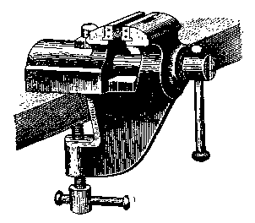
Рис. 47. Тиски параллельные верстачные
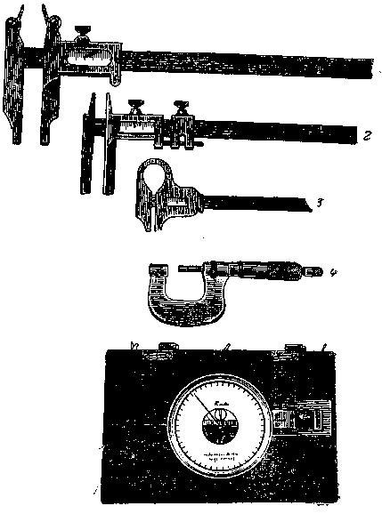
Рис. 48. Мерительный инструмент:
1, 2, 3 — штангенциркули; 4 — микрометр; 5 — микрометрический индикатор

22. Набор перовых сверл: односторонних, полукруглых, пушечных.
23. Набор грабштихелей.
24. Набор разверток разных размеров.
25. Нож для открывания крышек и ободков.
26. Ручная дрель с набором сверл.
27. Лобзик.
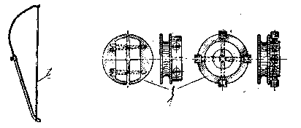
Рис. 49. Ролики и смычок для работы на токарном станке:
I — ролики; 2 — смычок
28. Масленки и маслодозировки.
29. Бензинница.
30. Стеклянные колпаки.
31. Наковальня для разных работ.
32. Винторезная доска.
33. Приспособление для уравновешивания баланса (перевес-машина).
34. Циркуль для определения биения баланса.
35. Камни шлифовальные и полировальные. Полировальники, металлические (оловянные, из легких сплавов).
36. Электроплитка.
37. Электрический паяльник.
38. Резиновая груша.
39. Подставки для механизмов (набор).
40. Флажок — универсальный кондуктор для сверления отверстий.
41. Набор молотков.
42. Моечный и сушильный аппараты.
При работе на токарном станке с помощью смычка обрабатываемую деталь приводят во вращение специальными роликами (рис. 49). Если же токарный станок снабжен приводным колесом (маховиком), то пользуются хомутиками (рис. 50), размеры которых зависят от величины обрабатываемой детали.
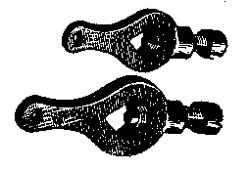

Рис. 50 Хомутики
Токарный станок с маховиком и поводком хомутика значительно удобнее станка со смычком, так как обтачиваемая деталь все время вращается в одном направлении и не приходится менять положение грабштихеля, как при обтачивании на станке со смычком. Поверхность, обработанная «а токарном станке с маховиком и хомутиком, получается чище, во время обтачивания почти не бывает поломок тонких деталей, кроме того, ускоряется сам процесс обработки. Эти станки могут приводиться в движение и от электродвигателя. Лучшего результата можно добиться при работе на токарном станке типа Шаублин или С-95 с цангами.

3. ПОДГОТОВКА РАБОЧЕГО МЕСТА ДЛЯ РЕМОНТА ЧАСОВ

Разборка, сборка и ремонт часов и часовых механизмов требуют от часовщика-механика большой внимательности, аккуратности и знания дела. Каждый часовщик-механик должен знать теоретические основы, устройство, конструктивные особенности часов и отдельных узлов деталей, уметь пользоваться оборудованием, инструментом и материалами. Правильно разбирать, ремонтировать и собирать часы .и уметь проверять отдельные детали, узлы и механизмы в целом. Помимо этого, он должен уметь регулировать и проверять ход часов.
Часовой мастер должен работать в чистом белом халате из гладкой (не ворсистой) материи, а волосы убирать под колпак или косынку. Рекомендуется периодически (несколько раз в день) мыть руки 0,2-0,3-процентным раствором формалина в теплой воде, чтобы избежать коррозии стальных деталей от потных и грязных рук.
Ремонт часов обычно начинают с разборки часового механизма. Разборку следует проводить в определенном порядке, пользуясь специльными подставками для каждого вида часового механизма. При разборке и сборке механизмов не следует применять больших усилий во избежание поломки деталей. Разъемные соединения (т. е. резьбовые, фрикционные), соединения на квадрате, на штифтах, шпонках, шплинтах должны легко поддаваться разборке и сборке; если же они не разъединяются или не соединяются, то нужно установить причину этого явления и устранить ее. Неразъемные соединения разбирают только в случаях крайней необходимости. При разборке часов следует внимательно осмотреть детали и определить необходимость ремонта или замены каждой из них.
Разобранные детали укладывают в специальную тару или на доску с гнездами, покрываемую стеклянным колпаком. Винты следует вывинчивать отвертками, размеры рабочей части которых соответствуют ширине и длине шлица винта. Лезвие отвертки должно быть хорошо заправлено и быть немного уже ширины шлица.

4. ПОСЛЕДОВАТЕЛЬНОСТЬ И ПОРЯДОК В РАБОТЕ ПРИ РАЗБОРКЕ И СБОРКЕ ЧАСОВ

Очень важна последовательность в работе. Например, если мастер не освободил крючок вала барабана от замка пружины, то вынуть вал он Hes сможет. Выемку пружины из барабана нужно начинать с внутреннего витка, не допуская мгновенного выскакивания пружины. Чтобы разобрать барабан, нужно вставить отвертку в квадратное отверстие крышки барабана и, используя ее как рычаг, отделить крышку от барабана. Снимают мосты с платин пинцетом или отверткой. Лезвие отвертки вставляют в вырезы, имеющиеся внизу моста с боковой или задней стороны, и легким покачиванием отвертки отделяют мост.
Сборка часов требует не меньшей аккуратности и последовательности, чем разборка. Например, при сборке барабана нужно следить, чтобы крышка барабана была строго поставлена на прежнее место, так как в противном случае замок пружины, не попав в отверстие, может повредить крышку.
Качество ремонта того или иного узла проверяется в определенной последовательности. Например, зубчатая передача проверяется в таком порядке:
1) зубья колес трибов;
2) цапфы (погнутость, изношенность, риски);
3) часовые камни (целостность, плотность посадки);
4) биение колес по плоскости и диаметру;
5) глубина зацепления в колесной передаче и величина зазоров в зубьях.
Несоосность отверстий контролируется по параллельности колес к их опорным плоскостям. Нарушение этой параллельности может быть следствием неправильной запрессовки колеса на ось или триб. Поэтому причины того или иного дефекта нужно исследовать очень внимательно.
Особенно бережного обращения требует баланс с волоском. Поэтому даже при частичной разборке часового механизма рекомендуется снять узел баланс — волосок для исключения его случайных повреждений. Детали часов рекомендуется брать не руками, а пинцетом, во избежание появления на деталях коррозии. Особенно это относится к таким деталям, как волосок, который нельзя брать руками ни в коем случае.
При термообработке деталей часов надо учитывать, что имеете дело с весьма чувствительными деталями, которые можно испортить при неправильном режиме работы. Например, когда хотят переместить палеты в пазах анкерной вилки, то для размягчения шеллака вилку подогревают. При недостаточном нагреве шеллак быстро остывает и твердеет, не дав возможности выполнить операцию перемещения палет. Перегрев также недопустим, так как шеллак потечет и выйдет из мест крепления, уменьшится прочность посадки палет и загрязнится сама анкерная вилка.
При проверке взаимодействия частей часового механизма нужно соблюдать исключительную осторожность и чистоту, чтобы не повредить и не загрязнить детали, например, в деталях спуска или баланса не испортить цапфы, камни, копье, волосок.
При установке мостов нужно следить за тем, чтобы не сломать цапфы и камни.
Современное часовое производство достигло большого совершенства в изготовлении деталей и узлов часов, поэтому в большинстве случаев при ремонте часов сломанные или изношенные детали не ремонтируют, а заменяют новыми. Однако в связи с тем, что часовщикам-механикам приходится ремонтировать часы заграничного производства и часы устаревших конструкций, снятых с отечественного производства, для которых запасных деталей нет, необходимо знать способы восстановления изношенных и сломанных деталей.

ГЛАВА IV

ОСНОВНЫЕ И ВСПОМОГАТЕЛЬНЫЕ МАТЕРИАЛЫ И ПОЛУФАБРИКАТЫ, ПРИМЕНЯЕМЫЕ ПРИ РЕМОНТЕ ЧАСОВ, И ОТДЕЛЬНЫЕ ВИДЫ ОБРАБОТКИ МЕТАЛЛОВ

1. МЕТАЛЛЫ И ИХ СПЛАВЫ

Для правильного понимания технологии ремонта часов часовщик-механик должен знать конструкционные материалы, применяемые в часовой промышленности. Металлы и их сплавы, применяемые для изготовления часов, должны обладать повышенными физико-механическими свойствами и особой стабильностью во времени. Кроме того, они должны удовлетворять заданным технологическим требованиям, хорошо обрабатываться резанием, давлением, принимать термообработку и т. п.
Платины, мосты и барабаны изготовляют из латуни ЛС59-2, т. е. сплава, содержащего: медь (57 — 60%), цинк (38 — 40%) свинец (1,5 — 2,5%).
Оптимальная обрабатываемость металла резанием требует, чтобы твердость латуни была достаточно высокой (160 — 170 единиц по Бринеллю).
Колеса ангренажа изготовляют из латуни ЛС63-3 (63% меди, 3% свинца, 34% цинка). Для получения лучшей обрабатываемости (образование сыпучей стружки, чистой поверхности зубьев после нарезки) .иностранные фирмы применяют для колес латунь мунцевого сплава (около 60% меди) с присадкой 0,7 — 1,0% железа.
Крышки барабана изготовляют из полосовой нагартованной латуни мунцевого сплава для придания ей большей упругости.
Балансы часов изготовляют из латуни, нейзильбера и из берил-лиевой бронзы. Латунные балансы изготовляются из латуни марки ЛС63-3, нейзильберовые балансы — из нейзильбера марки МНЦС63-17-18-2 (медь, никель, цинк, свинец); бериллиевые балансы — из бериллиевой бронзы марки Бр. Б2,5 (2,26% бериллия, 0,40% никеля, 0,42% теллура, остальное — медь).
Бериллиевую бронзу применяют главным образом для изготовления высокоточных карманных и наручных часов, где ставят балансы большого диаметра с тонким ободом.
Высокая твердость исключает возможность нарушения формы баланса в процессе обработки, сборки и регулировки. Бериллие-вая бронза обладает малым коэффициентом линейного расширения по сравнению с латунью и нейзильбером. Высокая стабильность структуры бериллиевой бронзы не дает возможности балансу деформироваться. Кроме того, балансы из бериллиевой бронзы обладают высокой антикоррозионной стойкостью.
Корпусы часов изготовляют из латуни .марки ЛС59-2, нейзильбера марки МНЦС63-17-18-2, мельхиора, «морокой» латуни (морские хронометры), стали (будильники), пластмассы и т. п.
Часто корпусы карманных и наручных часов изготовляют из золота, состав которого определяется пробой, зависящей от количества лигатуры (обычная красная медь), указываемой на крышке или корпусном кольце. За рубежом распространены наручные и карманные часы, корпусы которых плакированы золотом. Для этих корпусов, изготовляемых холодной штамповкой, используется биметалл (латунь — золото), получаемый прокаткой. Толщина золотого слоя бывает обычно равна 10 — 20 мк.
Латунные корпусы, изготовляемые методом горячей пластической деформации, а также на металлорежущих станках, покрывают золотом гальваническим способом.
Корпусные крышки наручных часов, для предотвращения коррозии от пота рук, изготовляют из нержавеющей стали. Например, из стали 1Х18Н9 с добавкой селена, что повышает обрабатываемость ее по сравнению с обычной нержавеющей сталью в 2 — 2,5 раза.
Циферблаты изготовляют из различных материалов, в зависимости от типа часов. Карманные и наручные часы имеют циферблаты из томпака, .полутом пак а, мелкозернистой латуни однофазного сплава без специальных добавок свинца (латунь Л68). Такая латунь хорошо .покрывается серебром, эмалью и лаками. Циферблаты для будильников изготовляют из латуни, алюминия и картона. Циферблаты ходиков делают из декатированного железа.
Стрелки наручных, карманных часов и секундомеров изготовляют из холоднокатаной стальной ленты с содержанием 0,5 — 0,6% углерода. Синёные стрелки подвергают закалке и отпуску. Стрелки, подвергающиеся гальваническим покрытиям — меднению, никелированию, хромированию или золочению, — специально обработки не проходят.
Трибы и винты изготовляют из автоматной стали, легированной серой, из стали марки У7АВ, стали У10А и из свинцовистой стали (0,2% свинца).
Плоские стальные детали (рычаги, градусники, анкерные колеса, анкерные вилки, мосты ремонтуара и т. п.) изготовляют из высокоуглеродистой стали У10 или У12.
Такая сталь, будучи термообработанной, хорошо полируется и в полированном виде имеет высокую стойкость против коррозии. Оси балансов изготовляют из стали-серебрянки с высоким содержанием углерода (1 — 1,2%). Закалку осей баланса на твердость производят по Роквеллу: для васов с противоударным устройством 61 — 63 единицы и для часов без противоударных устройств 59 — 60 единиц.
Заводные пружины изготовляют из углеродистой стали и специальных нержавеющих немагнитных сталей, стальные пружины — из стали типа У12.
В последнее время наиболее распространен сплав для пружин «нивафлекс» следующего состава: 15,64% хрома, 52% кобальта, 19% никеля, 2% молибдена, 7% вольфрама, 2,5% ниобия, 0,16% алюминия, 1,7% титана.
Волоски изготовляют из различных сплавов в зависимости от типа часов и предъявляемых к часам требований: из бериллиевой бронзы (Бр. Б4), фосфористой бронзы (будильники и настольные часы), углеродистой стали (часы с биметаллическим балансом) и специальных сплавов типа элинвар, хроновар, изовал и нива-роке (часы с монометаллическим балансом). Марка отечественного элинвара Н35ХМВ.
Сплав инвар применяют для изготовления штанги маятника. Он обладает небольшим коэффициентом линейного расширения под влиянием температуры. Обычно применяется инвар следующего состава: 36% никеля, 0,1% углерода, 0,4% марганца, 63,5% железа.
Для изготовления звукопружины (тонфедеров, гонгов) к часам с боем применяют следующие сплавы:
1) железо — 0,5%, медь — 62,6%, никель — 15,3%, цинк — 21,6% (крепость на разрыв 90 кг/мм², относительное удлинение 2 -т- 5%);
2) железо — 0,5%, медь — 62,2%, никель — 15,1%, цинк — 22,2% (.крепость на разрыв 60 кг/мм², относительное удлинение 7-10%).
Для изготовления штифтов применяют нагартоваиную латунную проволоку.

2. ДЕРЕВО

Для изготовления стержня маятника, корпусов настольных, настенных и напольных часов применяют дерево. Наиболее распространенные породы дерева, применяемые в часовом производстве: бук, граб, береза, сосна, ель, также декоративная фанера. Древесина, идущая в производство, должна быть здоровой и не иметь пороков, в то,м числе механических — коробление, косослой, трещины и щели.

3. ПЛАСТМАССЫ

Пластическими массами или пластиками называются материалы, которые в определенной стадии производства принимают под давлением любую форму, не подвергаясь разрушению.
Применяемые в настоящее время пластмассы представляют собой сложные композиции. Большинство пластмасс состоит из двух основных частей: связующего вещества (смолы, битум, эфиры целлюлозы и другие) и наполнителя (кварцевая мука, древесная мука, хлопчатобумажные очесы, волокна и другие).
Наполнитель удешевляет пластмассу и в то же время улучшает ее механические и другие свойства.
По тому, как пластические массы воспринимают нагревание, их можно подразделить на две большие группы: термопластичные и термореактивные. Изменение свойств термопластичных масс при нагревании является процессом обратимым. Термопластичные массы, пока их нагревают, размягчаются, однако при охлаждении они снова затвердевают, приобретая присущую им механическую прочность и свойства, которыми они обладали до нагревания. Термореактивные пластические массы при нагревании необратимо переходят в неплавкое и нерастворимое состояние. Различие свойств этих групп пластических масс объясняется особенностями строения высокомолекулярных веществ.
Из карболита, бакелита и органического стекла изготовляют корпуса настольных часов. Органическое стекло — пластмасса на основе полиметилметакрилата. Оно совершенно прозрачно, и поэтому его называют небьющимся стеклом, а иногда плексигласом. Органическое стекло широко применяется для изготовления часовых стекол к наручным, карманным и специальным часам. — Нейлон, капролактам и другие — стали находить применение в зарубежной часовой промышленности. Из них изготовляют корпусы карманных и наручных часов, платины, мосты и т. д.

4. ЧАСОВЫЕ КАМНИ

К материалу для часовых камней предъявляются следующие требования: твердость, высокое сопротивление изнашиваемости, антифрикционность и хорошая полируемость.
Наиболее распространенным минералом для изготовления часовых камней является рубин, реже применяют сапфир, агат, в некоторых часах — накладные камни из алмаза.
Рубин представляет собой одну из форм окиси алюминия А1₂О₃, подкрашенной в период плавки окисью хрома. Смесь из 500 частей порошка окиси алюминия и 10 частей порошка окиси хрома в специальной печи при температуре 2000 4- 2050° С оплавляется в круглую бульку. После охлаждения бульку разрезают на пластинки на специальных камнерезных станках металлическими дисками, натравленными алмазным порошком. Из пластинок изготовляют часовые камни. Часовые камни имеют следующую конструктивную разновидность:
1) камни сквозные плоские с цилиндрическим отверстием (для цапф трибов и осей);
2) камни сквозные сферические (для цапф осей баланса);
3) камни накладные (подпятники для осей);
4) камни-палеты входа и выхода (для передачи движения анкерной вилке);
5) камни импульсные (эллипсы — для передачи импульсов балансу).
Размеры часовых камней имеются в таблице ГОСТ 7137-54.

5. ЧАСОВЫЕ МАСЛА

Масла для смазки применяются костяные, растительные, минеральные и синтетические. Костяное масло приготовляют преимущественно из костного жира бычьих ног и дельфиньего жира, растительное — из касторового, горчичного, оливкового, орехового и других масел, минеральное — из нефтяных продуктов и каменноугольных смол. Каждое из перечисленных масел в отдельности обладает и положительными, и отрицательными свойствами. Костяное масло быстро сохнет и окисляется, растительное — разлагается, а минеральное — растекается и улетучивается.
Для смазки часовых механизмов обычно применяют специально приготовленные часовые масла, представляющие собой смесь костяного и минерального масел с добавлением синтетических присадок.
Часовые масла подбирают по их физико-химическим свойствам для различных условий работы механизма, а также в зависимости от величин давлений и скоростей трущихся элементов с учетом материала смазываемых поверхностей.
Часовые масла должны быть стойки против окисления и загу-стевания и не портиться в течение трех лет. Цапфы баланса, па-леты и цапфы анкерной вилки смазывают маслом МБП-12. Опоры колесной передачи смазывают маслом МЗП-6, узел барабана — маслом МЦ-3, детали ремонтуара — маслом РС-1. Механизмы, работающие при низких температурах, смазывают маслом С-3 (табл. 1).
Таблица
Качественные показатели часовых масел

Показатели | Нормы по маркам масел |  |  |  |  | Методы проверки
Показатели | МБП-12 | МЗП-6 | МЦ-3 | РС-1 | С-3 | Методы проверки
Вязкость кинематическая при 50° С в пределах ...... | 19-22 | 23-26 | 27—30 | при 70° 15-19 |  | ГОСТ 33-53
Отношение кинематической вязкости при 20° С к кинематической вязкости при 50° С (не более) ..... | 3,2 | 3,4 | 3,5 |  |  | ГОСТ 33-53
Кислотное число в мг КОН на 1 г масла (не более) ..... | 0,18 | 0,18 | 0,18 | 0,80 | 0,15 | ГОСТ 5985-51
Испаряемость, % (не более) ..... | 0,20 | 0,20 | 0,10 | Отсутствует | — | ГОСТ 7934-56, раздел I
Растекаемость, % (не более) ..... | 0,5 | 0,5 | 0,5 | Отсутствует | — | ГОСТ 7934-56, раздел II
Температура застывания, град, (не выше) | —20 | —20 | -15 | — | —45 | ГОСТ 1532-42

При пользовании часовыми-маслами следует обращать внимание на упаковку и соблюдать правила хранения. Масла должны применяться только свежие.
Для особо мелких часовых механизмов типа женских наручных часов «Заря» разрабатываются новые маловязкие часовые масла марок МЧМ-3, МЧМ-4, МЧМ-6.

6. ШЛИФУЮЩИЕ И ПОЛИРУЮЩИЕ МАТЕРИАЛЫ

Часовые детали в условиях ремонтной мастерской шлифуют корундовыми, карборундовыми и микрокорундовыми камнями различной зернистости.
Процесс тонкой шлифовки осуществляется на специальном доводочном камне — микрокорунде. Обычно его называют оселком, или элыптейном.
Шлифуют также и наждачной пастой следующего состава (%).

Сорт А (для 8 — 9-го классов чистоты поверхности)
наждак (зернистость 28 мк) 64
стеарин 36

Сорт Б (для 9 — 10-го классов чистоты поверхности)
наждак (зернистость 20 мк) 95
свиное сало (смалец) 2,5
керосин 2,5

Полируют часовые детали пастами из окиси хрома следующего состава (%).

Сорт А (для 11 — 12-го классов чистоты поверхности)
окись хрома (зернистость 3,5 мк) 67
стеарин 13
парафин 13
олеиновая кислота 5
графит 0,2
техническое сало 1,8

Сорт Б (для 12 — 13-го классов чистоты поверхности)
окись хрома (зернистость 3,5 мк) 60
стеарин 13
олеиновая кислота 5
графит 0,2
керосин 20

Для более чистой и точной доводки и полировки (14-й класс) применяют пасту из диамаитина следующего состава (%).

диамантин (лейко-сапфир или монокорунд)
зернистостью 3,5 мк 75
пчелиный воск 25

7. МОЮЩИЕ ВЕЩЕСТВА И РАСТВОРЫ

Для мойки деталей часов применяют следующие вещества: толуол, бензин, бензол, эфир, спирт-ректификат и различные растворители.
При механической мойке деталей применяют раствор следующего состава (при расчете на 1 л):
зеленое мыло, г 100
спирт-ректификат, г 100
аммиак десятипроцентный, см³ 100
щавелевая кислота, г 2
дистиллированная вода (теплая) — остальное

Щавелевую кислоту растворяют отдельно в теплой дистиллированной воде. Также отдельно растворяют зеленое мыло. Затем весь состав соединяют в стеклянной или эмалированной посуде и взбалтывают. Перед применением состав подогревают до температуры 30 — 40° С и взбалтывают.

8. РАЗНЫЕ ВСПОМОГАТЕЛЬНЫЕ МАТЕРИАЛЫ

Помимо перечисленных материалов, при ремонте часов применяют следующие вспомогательные материалы:
а) клей шеллак — для закрепления камней (лалет и эллипса) и блокировки плоских деталей и винтов при шлифовке и полировке;
б) цапон-лак (раствор нитроцеллюлозы в бутилацетате для покрытия часовых деталей внешнего оформления в качестве защиты от коррозии);
в) деревянные палочки различных видов (путцгольцы) для чистки отверстий и выемок в деталях часовых механизмов;
г) стержни, получаемые из сердцевины бузины, — для чистки цапф осей и трибов после полировки;
д) папиросная бумага — для чистки и сушки отдельных деталей часов, а также для завертывания особо чувствительных к грязи деталей (циферблатов, осей баланса, волосков и др);
е) замша — для чистки и протирки деталей;
ж) белый или цветной лак — для проклейки стекла;
з) набор шайб из фольги — для балансировки баланса;
и) латунная фольга и пергаментная бумага — для прокладок при установке циферблата.

9. ВИДЫ ОБРАБОТКИ МЕТАЛЛОВ И ТИПОВЫЕ ТЕХНОЛОГИЧЕСКИЕ
ПРОЦЕССЫ

Обработка резанием. Сущность процесса резания состоит в том, что режущий инструмент — грабштихель или резец, имеющий вид клина, под действием внешней силы входит в материал обрабатываемой детали и срезает верхний слой его. Для обточки крупных деталей пользуются толстым грабштихелем, а для обточки мелких и тонких деталей — тонким грабштихелем (рис. 51),
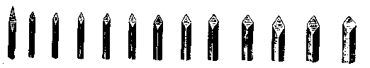

Рис. 51. Грабштихели (ручные резцы) различной толщины с правильными углами заточки
Скорость резания зависит от материала, а, как правило, материал неодинаков: в одном случае он тверже, а в другом — мягче. Поэтому в отдельных случаях требуется термическая обработка материала. Если стальная заготовка не поддается обточке или поддается тяжело, ее отпускают до светло-синего цвета.
Кроме того, скорость резания зависит от материала грабштихеля и его твердости. Грабштихель должен быть тверже обрабатываемого материала и от повышения температуры во время обточки не должен терять своей твердости.
Скорость резания и чистота обработки во многом зависят от правильной заточки режущей части грабштихеля (рис. 52), а также от правильной установки грабштихеля «а токарном станке. Режущая часть грабштихеля должна находиться на оси (в центре) обрабатываемой детали (рис. 53). Концы обрабатываемой детали, находящейся в спицах станка, нужно чаще смазывать маслом.
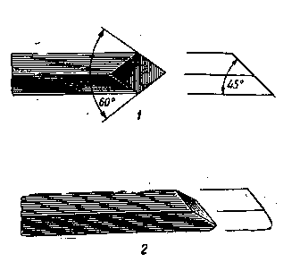
Рис. 52. Заточка грабштихеля:
1 — правильная; 2 — неправильная
Если во время обработки металла стружка идет длинная и завивается, это значит, что грабштихель острый, правильно заточен и хорошо установлен.
Во время работы грабштихель затупляется, и его необходимо затачивать на камне. После заточки необходимо снять заусенцы с его режущих ребер точильным бруском.
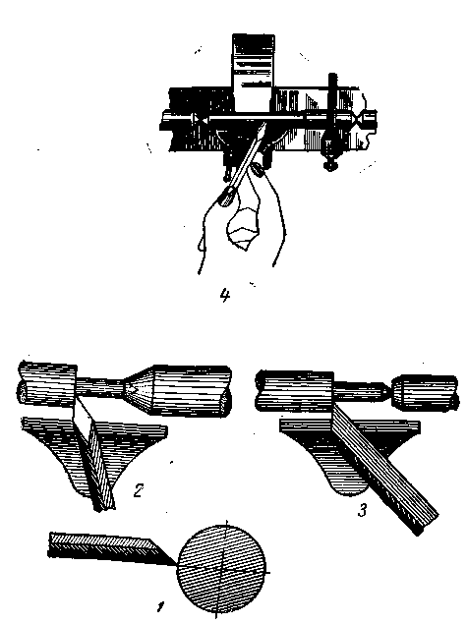
Рис. 53. Правильная установка резца грабштихеля:
1 — грабштихель находится в центре обрабатываемой детали; 2 — граб-¹ штихель — на подручнике; обработка детали правой режущей кромкой; 3 — обработка детали левой режущей кромкой; 4 — положение грабштихеля во время обточки детали

Контроль размеров и измерительный инструмент. Прежде чем перейти к определению размеров, например новой оси баланса, заводного валика и других деталей, необходимо выяснить, каким инструментом и каким способом следует производить измерение. Нередко .мастер притачивает деталь по месту, а в лучшем случае использует только кронциркуль и нутромер.
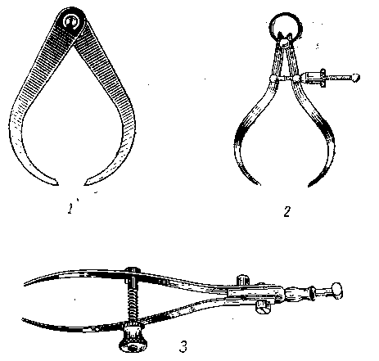
Рис. 54. Три типа кронциркуля: 1 — простой; 2 — пружинный; 3 — эластичный
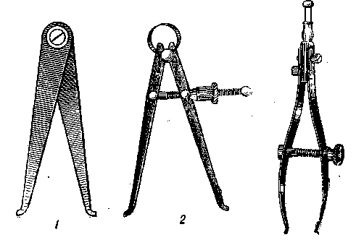
Рис. 55. Три типа нутромера: 1 — простой; 2 — пружинный; 3 — эластичный
Кронциркули и нутромеры служат для измерения линейных размеров с последующим их отсчетом по масштабной линейке. Кронциркули (рис. 54) и нутромеры (рис. 55) бывают простые и пружинные. Преимущество пружинных заключается в том, что их ножки разводят не непосредственно рукой, а с помощью винта и гайки. Наружные размеры измеряются кронциркулем, а внутренние — нутромером. Различие между кронциркулем и нутромером состоит только в форме их ножек.
Ножки кронциркуля и нутромера вращаются в шарнире с некоторым (не очень большим) трением, не спадая после замера.
При измерении детали кронциркулем или нутромером берут инструмент правой рукой за шарнирную часть и раздвигают ножки приблизительно на проверяемый размер. Затем легкими ударами сближают ножки так, чтобы оли прикасались губками к поверхности измеряемой детали без качки и без просвета. При этом инструмент надо держать строго перпендикулярно к оси измеряемой детали.
После снятия размера с детали кронциркуль или нутромер осторожно прикладывают к масштабной линейке так, чтобы одна ножка упиралась в торец линейки. Слегка поддерживая эту ножку мизинцем левой руки, накладывают вторую ножку на линейку и отсчитывают полученный размер. При наружных измерениях удобно пользоваться швейцарской десятичной меркой, у которой размерная линейка находится на самом циркуле (рис. 56).
Высокая точность определения размеров обрабатываемых деталей требует применения более точного измерительного инструмента, например штангенциркуля. Наиболее удобно пользоваться штангенциркулем «Колумбус» (рис. 57).
Штангенциркуль «Колумбус» снабжен нониусной шкалой. На движке в вырезе со скошенными краями внизу нанесено 10 рисок. Первая риска слева на нониусе считается нулевой риской. Деления на штанге 1 и мониусе 9 нанесены так, что когда ножки 4 — 5 штангенциркуля сдвинуты плотно, нулевая риска нониуса точно совпадает с нулевой риской штанги, а десятое деление нониуса — с девятой риской штанги. Если при передвижке ножки 4 нулевая риска прошла несколько дальше цифры 5, значит размер данной детали более 10 мм; чтобы определить, на какую величину этот размер больше 10 мм, смотрят, с какой риской на штанге лучше всего совпадает нулевая риска нониуса 9. И затем отсчитывают, сколько рисок на штанге после 10 мм. Если при подсчете оказалось, что нулевая риска нониуса 9 прошла вперед на шесть рисок, подсчитанных на штанге 1, значит измеряемая деталь имеет размер 10,6 мм.
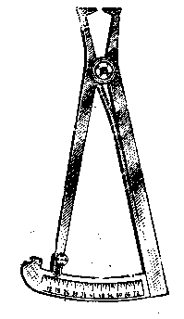
Рис. 56. Швейцарская десятичная мерка
Во время измерения достаточно, чтобы губки штангенциркуля плотно подошли к измеряемой детали, но не следует их прижимать с большим усилием.
Если ножки (4 — 5) плотно прилегают одна к другой и нулевые линии (риски) совпадают одна с другой совершенно точно, без просвета по всей их длине, значит штангенциркуль исправен.
Чтобы штангенциркуль был в полной исправности, следует держать его в кожаном или брезентовом футляре. Его нельзя бросать, держать вместе с другими инструментами, так как неосторожный, хотя бы легкий удар по рабочей части ножек может его повредить.
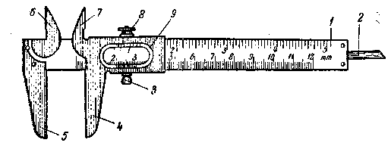
Рис. 57. Штангенциркуль «Колумбус»:
1 — основная линейка; 2 — выдвижная линейка-нутромер- 3 — головка для передвижки ножки; 4 — ножка передвижная; 5 — ножка непередвижная-6 — левая острая ножка; 7 — правая острая ножка; S — гайка для закрепления ножки; 9 — вырез с нониусом
Опиловка и полировка-цапф. Для доводки и исправления цапф осей служат мелкий бархатный .напильник, а для полиров-ки — воронило. Каждый из указанных инструментов имеет две рабочие стороны. Одна сторона, с прямыми острыми углами, предназначается для доводки, исправления и полировки цапф трибов и других деталей с прямыми основаниями, другая, овальная, — для доводки, исправления и полировки цапф оси баланса.
Во время работы воронило смазывают маслом. Чтобы масло не окатывалось, на ворониле делают мельчайшую насечку, проводя воронилом по наждачной бумаге.
Шлифовка и полировка винтов и плоских деталей. Стальные детали (винты, пружины и др.) шлифуют на матовом стекле, покрытом мелким наждачным порошком с маслом. Можно также шлифовать на специальном мелкозернистом камне.
При шлифовке и полировке винтов их закрепляют в специальном пинцете (рис. 58).
Ремонтуарные колеса с углублениями закрепляют шеллаком в специальной державке и шлифуют на токарном станке, вращающемся в одну сторону. Колесо шлифуют палочкой, на которую набирают наждачный порошок, смешанный с маслом; полируют также палочкой, на которую набран диамантин с маслом или крокус с маслом.
Окончательную отделку детали получают при полировке мягкой кожей или замшей с незначительным количеством крокуса.
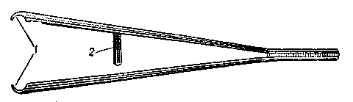
Рис. 58. Пинцет для шлифовки и полировки винтов:
1 — паз в пинцете для удержания винта; 2 — направляющий штифт с отверстием на противоположной стороне для устойчивости пинцета

Рис. 59. Приспособление для шлифовки — наждачная бумага «двух-нолька», наклеенная на деревянную пластинку
Шлифуют также очень мелкой наждачной бумагой, наклеенной столярным или другим клеем на деревянную дощечку (рис. 59).
Нарезание резьбы. Для нарезания наружной резьбы пользуются плашками или винтовальной доской. Чтобы нарезать винт или наружную .резьбу (например, на заводном валике), надо взять материал, диаметр которого был бы несколько больше диаметра данной детали.
Место нарезаемой резьбы обильно смазывают маслом. Если нарезаемая деталь вращается туго, то ее следует медленно поворачивать то в одну, то в другую сторону. Конец нарезаемой детали делают коническим, что облегчает начало нарезания резьбы. После нарезания конус стачивают. Внутреннюю резьбу нарезают метчиком, который делают с тремя или четырьмя канавками, если позволяет толщина метчика. Конец метчика затачивают на небольшой конус (рис. 60).
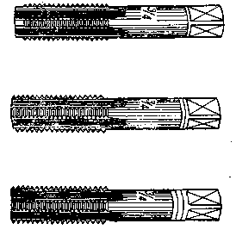

Рис. 60. Метчики для нарезания резьбы
В винтовальной доске должно быть два ряда отверстий с одинаковой резьбой. Один ряд — для предварительной, а другой для окончательной нарезки резьбы (рис. 61).
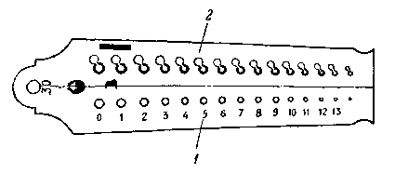
Рис. 61. Винтовальная доска:
1 — для черновой нарезки; 2 — для чистовой нарезки
При необходимости изготовить винт с левой резьбой следует сначала изготовить винтовальную доску. Для этого при помощи винтовальной доски с лравой резьбой нарезают метчик, а затем опиливают его с двух сторон, придавая овальную форму (рис. 62). Оставшаяся по бокам нарезка должна быть тонкой, как лезвие ножа. Такой метчик вводят в отверстие стальной пластинки толщиной до 2 мм, затем, вращая метчик влево, нарезают левую резьбу. После этого пластинку закаливают и отпускают до светло-соломенного цвета. Пользуясь такой пластинкой, как винтовальной доской, можно нарезать левый винт. Для нарезания в отверстиях левой резьбы мелкие правые метчики опиливают с двух сторон на плоскость и, вращая влево, вводят в отверстия.
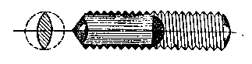

Рис. 62. Метчик для винтов с левой резьбой
Сверление. При отсутствии стандартных сверл нужного размера их можно изготовить самому. Для сверления твердых металлов обычно применяют перовые сверла (рис. 63).
Рабочая часть сверла, применяемого для сверления мелких отверстий (например, для цапф оси баланса или триба), должна быть тонкой и короткой, а хвостовик сверла — в два-три раза толще, чтобы сверло было достаточно устойчивым.
Сверла изготовляют из круглой стали-серебрянки. При изготовлении болванки сверла оба конца опиливают на конус для образования центров, если сверло обтачивают на токарном станке. После этого один конец заготовки сверла опиливают в виде плоской лопаточки, одновременно опиливая и режущие кромки. У сверл малых размеров для получения лопаточки конец расплющивают молотком, но перед этим конец немного опиливают, чтобы при осаживании металла не появились трещины.
После изготовления сверло закаливают в масле и отпускают до светло-соломенного цвета.
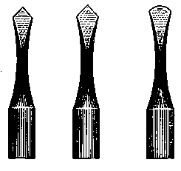
Рис. 63. Три вида перовых сверл: 1 — одностороннее перовое сверло, режущее в одну сторону; 2 — двустороннее сверло, режущее в обе стороны; 3 — полукруглое сверло для сверловки твердых металлов
При ремонте часов отверстия сверлят различными способами. Когда сверло находится в вертикальном положении, то есть деталь лежит на верстаке, сверло закрепляют в ручной детали или в ручных тисочках и вращают его в разные стороны. При сверлении на токарном станке сверла закрепляют или в патроне задней бабки, или в ручных тисочках, лежащих на подручнике токарного станка. В заднем торце просверливаемой детали должен быть конус, который входит в спицу станка.
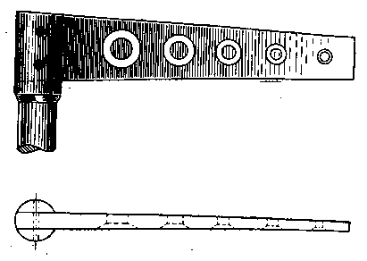

Рис. 64. Приспособление (флажок) для сверления отверстий в цапфах осей
Приспособление, называемое флажком (рис. 64), применяется главным образом при сверлении отверстий в цапфах осей крупных часов. Флажок состоит из плоской закаленной и отшлифованной стальной пластинки, в которой просверлено несколько отверстий различного диаметра, причем каждое отверстие раззенковано-на конус.
Флажок ставят на токарном станке вместо подручника так чтобы одно из его отверстий соответствующего диаметра находилось против центра задней спицы токарного станка. При сверлении торец детали, в которой просверливают отверстие, должен плотно входить в раззенкованное углубление, причем между, стенками отверстия и сверлом должен быть небольшой зазор. При сверлении с помощью флажка сверло и триб должны быть устойчиво закреплены.
При сверлении вручную вращают сверло, а при сверлении на станке вращают обрабатываемую деталь, пользуясь для этого смычком, надетым на ролик, в котором закреплена деталь. Чтобы облегчить сверление и дать возможность выйти стружке, сверло во время сверления вращают в обе стороны, часто вынимая его для очистки от стружки. Место сверления обильно смазывают маслом, так как смазка облегчает сверление и уменьшает износ сверла. Особое внимание следует обращать на правильное положение сверла, которое при вращении не должно «бить» или менять направление вращения, так как изменение направления сверла вызывает его поломку.


Рис. 65. Плоское сверло — отвертка
Сверла надо затачивать на специальных микрокорундовых камнях типа арканзас или Миссисипи, делая это особенно внимательно и тщательно. Сверло с хорошо заточенными режущими кромками, с ровной, плоской и гладкой поверхностью (без выпуклостей) и режущими кромками одинаковой длины дает правильное отверстие и служит долго.
При работе с маховиком, который действует в одну сторону, применяют те же перовые сверла, но заточенные только с двух противоположных сторон. Можно также использовать готовые спиральные сверла, но сверло нужно заранее укоротить не меньше чем на половину, для того чтобы оно было устойчиво и не вибрировало.
Если нужно исправить боковые стенки или дно цилиндрического отверстия, применяют плоское сверло, у которого затачивают конец и боковые грани (рис. 65).
Для развертывания отверстий и их исправления, например отверстия моста механизма, применяется сверло с направляющей осью (рис. 66). Ось должна быть правильной цилиндрической формы и входить в направляющее отверстие возможно более плотно.
Причины плохой работы при сверлении могут быть следующие:
а) сверло плохо закалено или неправильно заточено;
б) лопатка сверла узка, а шейка толста, что мешает нормаль-лому выходу стружки из отверстия;
в) сверло перекалено, от чего оно стало хрупким;
г) обрабатываемая деталь плохо отпущена и чрезмерно тверда;
д) намеченный для сверления центр «заполировался», что ука-зывает на слишком сильный нажим при сверлении; при сильном нажиме затупилась режущая кромка сверла.
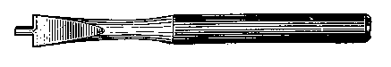
Рис. 66. Сверло с направляющей осью
Термическая обработка. Существует три вида термической обработки стали — отжиг, закалка и отпуск.
Отжиг — вид термической обработки, при которой сталь нагревают до 700 — 800° С, т. е. до тех пор, пока она примет светло-красный цвет, и постепенно охлаждают вместе с металлической пластинкой, на которой производят нагрев.
В условиях часовых мастерских мелкие и тонкие детали чаще всего отжигают на металлической пластинке над пламенем спиртовки или посредством дутья в февку.
Второй вид термической обработки — закалка, которая заключается в том, что деталь нагревают до 700-800°С, причем нагревание следует начинать не с рабочей части. После этого деталь быстро опускают в закалочную жидкость. Для закалки применяют масла — вазелиновое, олифу или воду.
Мелкие и тонкие детали, особенно сверла, хорошо закаливаются от быстрого погружения в стеарин, мягкое мыло или воск. Часто используют воздушную закалку, размахивая нагретой деталью. После закалки на детали появляется окалина темного цвета, и деталь становится хрупкой. Необходимо тотчас же очистить деталь от окалины мелким напильником, наждаком, штихелем или протереть щеткой с набранным на нее маслом с точильного камня. Чтобы на отжигаемой стали не появилась окалина, можно ее перед закалкой покрыть тонким слоем ядрового мыла.
Деталь после очистки от окалины кладут на пластинку и подвергают отпуску, т. е. приводят в такое состояние, чтобы деталь не была хрупкой и не ломалась и в то же время сохраняла требуемую твердость. Температуру нагрева мастер устанавливает в зависимости от степени твердости, какую необходимо сохранить у обрабатываемой детали, и определяет нагрев по цветам побежалости, т е. от светло-соломенного до темно-синего цвета, соответствующих температуре 220 — 300° С.
Различные плоские пружинки и рычажки изготовляют из отходов пружин будильников, настенных, карманных и наручных часов, а также из поделочной стали.
Применяемая сталь должна быть достаточно мягкой, чтобы она сравнительно легко поддавалась механической обработке, для чего-необходимо отпуск производить два раза, т. е. отпустить, отшлифовать, а затем еще раз отпустить до нужного цвета.
Припои и паяние. Припоями называются металлы и их сплавы, применяемые для соединения отдельных частей. Эту работу начинают с того, что спаиваемые места тщательно очищают от грязи, масла, ржавчины каким-либо острым инструментом или наждачной бумагой, смазывают паяльной кислотой или накладывают канифоль. После этого на спаиваемые места накладывают мелкие кусочки припоя; при этом соединяемые детали должны быть плотно приложены друг к другу.
Лучше всего паять на спиртовой горелке, не дающей копоти. Пламя горелки направляют только на спаиваемое место.
После пайки деталь необходимо тщательно очистить от остатков кислоты, вызывающей появление коррозии на стали или зеленой пленки окисла на латуни. Для этого деталь промывают нашатырным спиртом, затем бензином, после чего смазывают маслом. Для защиты нагреваемой поверхности от окисления припайке лучше применять канифоль, измельченную в порошок, посыпая им нагретую поверхность соединяемых деталей.
В качестве припоя употребляют сплавы олова и свинца — третник, состоящий из двух частей свинца и одной части олова, или: половинник, содержащий равные количества свинца и олова.
Паяльную кислоту можно приготовить следующим образом: в неочищенную соляную кислоту, содержащуюся в стеклянной посуде, опускают небольшие кусочки цинка, растворяющиеся в кислоте.
После насыщения кислоты цинком в нее добавляют несколько капель нашатырного спирта и тщательно фильтруют. Полученную паяльную кислоту необходимо держать в стеклянной посуде с притертой пробкой.
Размагничивание. Намагниченность часового механизма или отдельных деталей определяется при помощи чувствительного компаса. Намагниченные части часового механизма следует размагнитить.
Для размагничивания применяют катушку, состоящую из кольцеобразно расположенных одна над другой тонких полос мягкого-железа, на которые намотана обмотка медного эмалированного провода (рис. 67).
Катушку включают в осветительную сеть переменного тока.
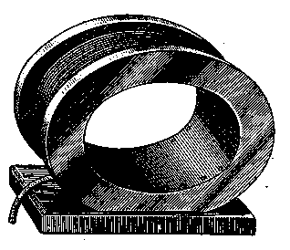

Рис. 67. Катушка для размагничивания деталей часов
На одну-две секунды деталь вводят в магнитное поле и быстрым рывком отводят обратно. Если необходимо, операция повторяется. Спираль рекомендуется размагничивать уже надетой на баланс, положив его спиралью вниз на дно коробки. Собранный механизм часов размагничивать не рекомендуется.

ГЛАВА V

РЕМОНТ НАРУЧНЫХ И КАРМАННЫХ ЧАСОВ

I. ПОСЛЕДОВАТЕЛЬНОСТЬ ОПЕРАЦИЙ ПРИ РЕМОНТЕ

Обычно (ремонт начинают с разборки часов. Снимают или отвинчивают крышку часов и, придерживая одной рукой заводную головку, другой рукой с помощью пинцета, отвертки или путц-гольца отводят собачку барабанного колеса и медленно спускают пружину. Затем, сняв ободок со стеклом, отвертывают винты корпуса, ослабляют винт переводного рычага и извлекают заводной валик. После этого механизм помещают «а подставку и разбирают, последовательно снимая узел баланса, стрелки и циферблат, колеса стрелочного механизма, анкерную вилку, анкерное, секундное, промежуточное и барабанное колеса, барабанный мост, барабан, центральное колесо и детали заводного механизма.

2. КОРПУС

Ободок стекла и крышку карманных и наручных часов рекомендуется снимать с помощью специального ножа, но так, чтобы не испортить внешний вид корпуса; открывать только в тех местах ранта и крышки, где имеется специальная щель или надпиловка для вставки лезвия ножа. Если крышка имеет резьбовое соединение с корпусом, нужно пользоваться универсальным ключом (рис. 68). Ключ этот можно изготовить в условиях часовой мастерской.
Если крышка завернута туго и не поддается отвертыванию от руки, то ее можно отвернуть при помощи тисков. Для этого в мастерской необходимо иметь специальные гладкие латунные или алюминиевые уголки, которые надеваются на губки тисок. Часы закрепляют в тисках, прикладывают плотно ключ и отвинчивают крышку.
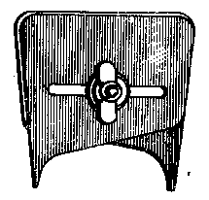
Рис. 68. Универсальный ключ для отвинчивания крышки корпуса
Для выравнивания измятой или согнутой крышки корпуса в тисках укрепляют деревянный или стальной грибок, кладут на него крышку и легко ударяют по ней деревянным молотком (рис. 69).
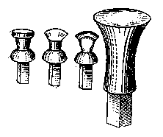
Рис. 69. Грибки для выравнивания корпуса часов
В устаревших конструкциях часов встречается шарнирное крепление крышки, легко поддающееся деформациям, вследствие чего крышка перекашивается и плохо закрывается.
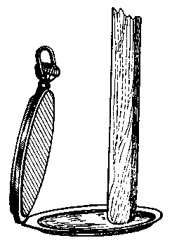

Рис. 70. Исправление тонкой крышки тыльной стороной щетки для чистки часов
Для выравнивания крышки, несколько отогнутой назад от своего правильного положения, возле шарниров, между основавшем крышки и каркасом кладут ороволо.ку, по толщине равную шарнирному штифту. Затем крышку осторожно закрывают и открывают несколько раз подряд, не доводя ее до упора.
Так поступают, пока крышка не выпрямится.
Если крышка отогнута сильно, нужно пуансоном выбить шарнирный штифт, при этом для удержания пуансона на шарнирном штифте делают зенковку. Выбивают шарнир справа налево, держа в левой руке корпус и пуансон, а в правой молоток. Затем разверткой исправляют отверстие шарнира, выравнивают крышку, выпиливают новый шарнирный штифт и собирают корпус так, чтобы шарнир крышки относительно плотно поворачивался на штифте.
Если крышка часов тонка и легко деформируется, следует по-.ложить крышку наружной частью на верстак или на совершенно плоскую дощечку, а затем с внутренней стороны крышки слегка нажимать на нее, водя по всей крышке тыльной частью щетки, пока крышка не станет устойчивой. Тыльная часть щетки должна быть овальной формы и гладко отполирована (рис. 70).
Деформированный ободок стекла выравнивают плоскогубцами, круглогубцами или деревянным молотком с помощью маленького грибка, укрепленного в тисках. Одновременно следует слегка пройти штихелем кольцевой конический паз, в который вставляется стекло.
Необходимо также проверить состояние корпусного кольца, его форму, посадочные места, на которых укрепляется ободок и крышка.
Стекло слабо держится в ободке, когда его паз недостаточно глубок. В этом случае паз углубляют острием штихеля. При необходимости стекло проклеивают белым или бесцветным лаком.
Иногда механизм часов сидит в корпусе слабо, хотя сам корпус исправен. Тогда следует проверить винты, крепящие механизм. Если все же механизм имеет большой радиальный и вертикальный зазоры, необходимо высверлить в боковой части платины-(ближе к желобку заводного вала) отверстие, вколотить туда толстый латунный штифт и разрезать его пополам так, чтобы разрез входил в выступ корпусного кольца, на котором сидит механизм.
Когда серьга (в корпусе карм-анных часов) разработала гнездо в шейке корпуса и держится плохо, следует приточить в шейку корпуса два латунных футера и вставить кольцо.
Серебряные корпуса рекомендуется чистить порошком мела, разведенным нашатырным спиртом, а затем очищать щеткой, Очень грязный корпус рекомендуется сначала положить на некоторое время в специальный состав-растворитель (трихлорэтилен, ацетон, бензин).

3. ДЕТАЛИ УЗЛА БАЛАНСА

Накладные камни и накладки (верхняя и нижняя). Если сорвана резьба винтов, удерживающих накладки, нужно нарезать новую большую резьбу и завернуть новый винт.
Накладной камень, свободно сидящий в гнезде, необходимо закрепить или подобрать новый. Мастеру приходится иногда закреплять камни шеллаком, накладывая кусочки шеллака на накладку и подогревая их.
Для нагрева лучше всего использовать приспособление (рис. 71), на которое после предварительного прогрева следует наложить накладку.
Если накладной камень имеет повреждения, необходимо его заменить. Вновь подбирать камень надо так, чтобы был обязательно обеспечен зазор для масла между накладным и сквозным камнями.
Градусник (регулятор). Слабо закрепленный градусник может произвольно перемещаться под влиянием волоска во время хода часов или при их встряхивании, что может нарушить точность хода.
Такой градусник необходимо закрепить затягиванием винтов накладки, если этого будет недостаточно, то сменить накладку или градусник. При замене градусника следует обратить внимание на то, чтобы расстояние между штифтами градусника было не больше, чем полторы толщины ленты волоска.
В случае большого расстояния между замком и штифтами или между штифтами необходимо их сблизить, изгибая штифты, но так, чтобы при переводе градусника волосок не деформировался, л также, чтобы не была нарушена параллельность штифтов на участке, соприкасающемся с волоском.


Рис. 71. Приспособление для наклейки разных камней шеллаком посредством нагрева
Слабо сидящие и качающиеся штифты градусника необходимо закрепить. Если штифт сломан, нужно поставить новый, выбив -оставшийся в градуснике кусок штифта острым пуансоном снизу вверх или высверлив его. Новый штифт вставляют сверху вниз, предварительно зачистив отверстие разверткой.
Штифты градусника следует изготовлять из латуни. Они не должны быть чрезмерно тонки или толсты, так как в первом случае они могут изогнуться под усилием спирали, во втором случае может оказаться, что второй оборот спирали будет соприкасаться со штифтом градусника.
Если сломан выступ замка (сапожка) градусника, следует изготовить новый замок. Можно исправить старый замок, для чего следует слегка его укоротить и напаять легкоплавким припоем новый выступ из тонкой листовой латуни, опилив последний до надлежащей формы. После этого прокипятить регулятор в нашатырном спирте, промыть в бензине и тщательно очистить-щеткой.
Чтобы следующие за первым оборотом витки волоска во время встряски часов не могли заскочить за штифт градусника, штифт внизу должен плотно прилегать к выступу замка, а волосок следует установить несколько выше конца штифта и выступа замка.
Если замок градусника задевает баланс, необходимо его немного спилить внизу наискось от выступа вверх.
Колонка волоска. Для извлечения колонки из отверстия моста рекомендуется изготовить пинцет (рис. 72). На одной стороне пинцета сделана прорезь, куда входит колонка, на другой стороне просверлено отверстие, куда запрессован стальной штифт, выдавливающий колонку.
Заштифтовывать волосок в колонку рекомендуется непосредственно на мосту баланса (рис. 73).
Если в колонке повреждено отверстие для волоска, следует изготовить новую колонку.
Если колонка держится слабо, то в мосту с нижией его стороны стягивают отверстие для колонки специальным пуансоном,
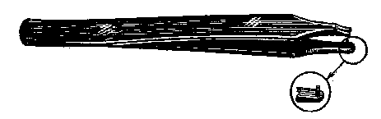

Рис. 72. Пинцет для снятия колонки волоска
образующим вокруг отверстия кольцеобразную керновку. Если колонка закрепляется винтом, а его резьба повреждена, то ставят новый винт.
При неисправной резьбе в отверстии его необходимо слегка развернуть колизваром, а затем пройти метчиком несколько большего размера и поставить новый винт.
При необходимости изготовления новой колонки обточить на токарном станке пруток и, опилив его по требуемой форме, высверлить отверстие для волоска.
Если колонка закреплена низко, что задевает баланс или винт баланса, ее опиливают снизу по всей плоскости или только уголок.
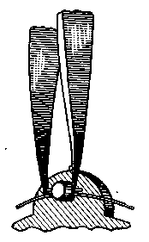
Рис. 73. Закрепление волоска в колонке
Колодка волоска. Снимать колодку с волоском отверткой очень трудно, особенно если баланс компенсационный, поэтому рекомендуется использовать для этой цели рычаг, показанный на рис. 74. Если такого рычага нет в наличии, то его может изготовить сам мастер.
Рычаг делают из стального прутка и вставляют в ручку от отвертки.
Если в колодке прорвано отверстие для закрепления волоска, следует просверлить отверстие в другом месте или изготовить новую колодку.
При изготовлении новой колодки на торце латунного прутка делают небольшую зенковку, а сам пруток обтачивают на токарном станке по диаметру до надлежащего размера. Отверстие просверливают по центру зенковки, затем делают прорезь в колодке тонкой ножовкой и просверливают отверстие для волоска так, чтобы конец его мог свободно войти в отверстие. Размеры колодки должны соответствовать диаметру и высоте посадочного уступа оси баланса, на который она насаживается. Колодка волоска должна насаживаться так, чтобы предотвратить свободное ее проворачивание на оси, но в то же время не туго, чтобы можно было, не снимая с оси, передвигать ее отверткой в ту или другую сторону, вставляя отвертку в разрез колодки.
Если колодка оказалась высокой, ее следует надеть на чурку и спилить мелким наждачным оселком.


Рис. 74. Рычаг для снятия волоска с баланса
Волосок. При замене волоска необходимо тщательно выбрать его по сечению (толщине и ширине), чтобы не вызвать значительного изменения периода колебания баланса.
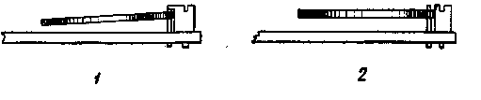
Рис. 75. Положение волоска: 1 — неправильное; 2 — правильное
Диаметр волоска не должен превышать половину внешнего диаметра баланса (без балансовых винтов). Волосок, насаженный на баланс, должен иметь необходимые вертикальные и горизонтальные зазоры. Особенное внимание следует обращать на волосок малого сечения, имеющий много витков. Если у волоска не будут установлены необходимые зазоры, то при малейшем сотрясении вибрирующие наружные витки будут ударяться о перекладину баланса, центральное колесо, колонку, и в часах резко изменится ход.
При перекошенном волоске нельзя обеспечить постоянного и точного хода часов. Волосок должен быть расположен так, чтобы он лежал в одной плоскости параллельно балансу и мосту (рис. 75).
Если волосок разворачивается эксцентрично, т. е. больше в одном направлении, вследствие того, что он неправильно расположен относительно колодки, то такой волосок создает боковое давление на цапфы оси баланса. Хорошо установленный волосок должен разворачиваться концентрично, т. е. одинаково во все стороны.
Первый внутренний виток волоска не должен прилегать к колодке в месте его закрепления, но в то же время не должен далеко отходить от нее (рис. 76). Как внутренний конец волоска, так и штифт не должны выступать наружу. Внутренний и наружный концы волоска должны быть хорошо закреплены штифтами.
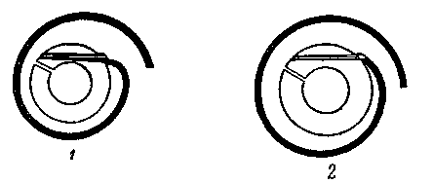
Рис. 76. Закрепление волоска:
1 — неправильное; 2 — правильное
Точки закрепления обоих концов будут расположены правильно, если они находятся на одном уровне. Внутренний конец волоска не должен иметь смещений относительно плоскости волоска.
Наружный виток волоска вблизи колонки выгибается таким образом, чтобы при перемещении градусника волосок не прижимался к его замку или штифту.


Рис. 77. Тонкий пинцет для работы с волоском
Перемещение («игра») воло-ска в замке или штифтах градусника должно быть одинаково с обеих сторон и независимо от положения градусника.
Для работы с волоском применяют наиболее тонкие пинцеты (рис. 77).
Волосок Бреге. Колено волоска Бреге чаще всего выгибает сам мастер. Чтобы правильно изогнуть волосок, необходимо первый его виток несколько отодвинуть в сторону, затем, крепко зажав пинцетом первый виток в таком месте, чтобы было обеспечено ²/з оборота первого витка, отгибают первое колено волоска, слегка нажимая о твердую деревянную пластинку. Затем волосок переворачивают и проделывают аналогичную операцию с другой стороны (рис. 78), после чего волосок приобретает окончательную форму.
Высота колена волоска Бреге зависит от высоты моста баланса. Колено волоска должно быть на такой высоте, чтобы оставалось достаточное расстояние для всей плоскости волоска между балансом, замком градусника и центральным колесом. В остальном установка и работа с волоском Бреге производится так же, как и с плоским волоском.
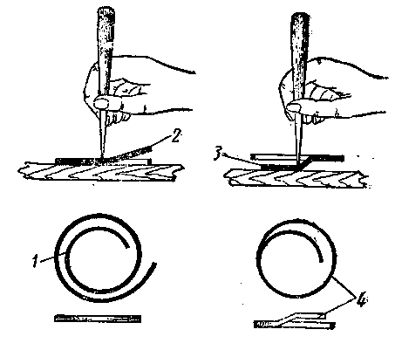
Рис. 78. Изгиб первого витка волоска Бреге:
1 — вытягивание первого витка; 2 — изгиб первого колена; 3 — изгиб второго колена; 4 — волосок Бреге в готовом виде
Выправление и подбор волоска. Часто приходится выправлять изогнутый или смятый волосок. Правку волоска нужно начинать с внутреннего витка. Если волосок погнут до половины своего диаметра, то его необходимо вытянуть пинцетами в прямую линию, после чего вновь свернуть один виток за другим по всей плоскости (рис. 79). Опытные мастера выравнивают волосок, не растягивая его двумя пинцетами. Выравнивают волосок на стеклянной пластинке, а для лучшей видимости подкладывают под пластинку белую бумагу.
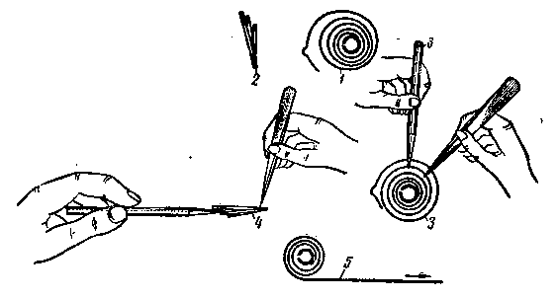
Рис. 79. Выправление согнутого волоска:
1 — горизонтально согнутый волосок; 2 — вертикально согнутый волосок; 3 — выравнивание волоска горизонтально; 4 — выравнивание волоска вертикально; 5 — вытянутый виток; 6 — чурка
Все витки волоска в радиальном направлении должны отстоять друг от друга на одинаковом расстоянии.
Просветы в исправленных витках должны точно равняться расстоянию между исправными внутренними витками. При колебании баланса витки не должны касаться друг друга; при этом все витки должны быть расположены точно в одной плоскости. Волосок необходимо установить на мосту баланса и окончательно выровнять.
Рекомендуется поставить баланс на циркуль (восьмерку) вместе с волоском и, вращая баланс, проверить работу волоска.
Чтобы распустить спутанный волосок, следует обязательно снять его с колонки и с внутренней стороны иголкой провести по виткам по направлению к наружному витку.
Волосок, хотя бы слегка покрытый коррозией, следует заменить. Если нет нового, то прежний прогревают в масле, а затем чуркой аккуратно снимают слой коррозии.
При подборе нового волоска необходимо прежде всего укрепить подобранный волосок на балансе, закрепив его в колодке, или сделать из воска шарик диаметром около 1 мм, закрепить шарик на цапфе баланса, внутренний же конец волоска нужно укрепить на шарике. Затем, захватив пинцетом волосок, на расстоянии примерно меньше полуоборота до наружного конца, тянуть полосок кверху, пока баланс не подымется. Если баланс тяжел, подбирают такой волосок, чтобы высота конуса равнялась диаметру баланса. Если баланс относительно легок, то подбирают такой волосок, чтобы высота конуса была наполовину больше диаметра баланса. При этом учитывается, что волосок после укрепления его на колонке должен иметь в запасе не менее полуоборота. Если мастер считает, что волосок соответствует балансу, он укрепляет его на колодке. Для этого волосок снимают с шарика, а шарик с цапфы, отламывают требуемое количество витков с расчетом свободного размещения колодки, выгибают внутренний конец волоска и закрепляют его в колодке.
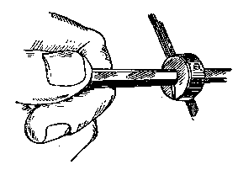

Рис. 80. Закрепление спирали в колодке
Для закрепления волоска в колодке необходимо иметь пятигранный запиленный стержень (на него надевают колодку), одна из граней которого попадает в разрез колодки и не дает ей вращаться во время вставки штифта. На штифте делают плоскую лы-ску, которая обеспечивает волоску место в отверстии колодки. Волосок вводят одновременно со штифтом (рис. 80), при этом внутренний конец должен прилегать к колодке. Штифт следует плотно вставить и отрезать его недалеко от колодки, затем пинцетом довести конец штифта до уровня со стенкой колодки, а выступающий с противоположной стороны конец штифта отрезать у самой стенки колодки, не задевая волоска. Для удобства рекомендуется указанный конец штифта заранее надрезать. Резать штифт можно лезвием безопасной бритвы или откусывать пинцетом-кусачками (рис. 81).
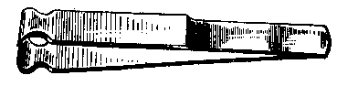

Рис. 81. Пинцет-кусачки
Волосок укрепляют на балансе. Для регулировки периода колебаний баланс ставят на стекло часов против секундной стрелки (рис. 82), резким движением от руки приводят баланс в колебательное движение и, пропустив несколько первых колебаний, начинают счет, следя за секундной стрелкой часов и за балансом.. Баланс должен сделать 150 двойных колебаний в минуту. Волосок, оказавшийся значительно слабее или сильнее требуемого, укорачивают или удлиняют, передвигая пинцет, и продолжают испытание тем же способом. Если на десятую секунду баланс будет делать 25 двойных колебаний, волосок считается вполне пригодным, при условии, что у него остается запас не менее полуоборота. Затем укрепляют волосок в колонке и устанавливают его на мосту баланса.

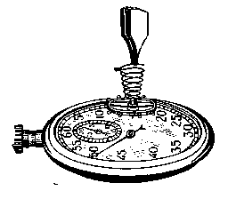

Рис. 82. Проверка спирали по секундной стрелке
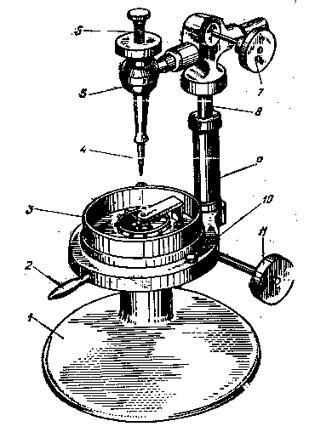
Рис. 83. Вибрационная машинка:
1 — основание; 2 — ручка; 3 — стеклянная крышка; ! 4 — пинцет; 5 — кронштейн; 6 — головка; 7 — винт . с головкой; 8 — держатель; 9 — стойка; 10 — подвижный стол; 11 — микрометренный винт

Операцию регулировки, называемую вибрацией волоска, в условиях мастерской выполняют при помощи приспособления — вибрационной машинки (рис. 83), снабженной эталонным балансом и пинцетом для захвата волоска. Процесс балансировки с помощью машинки практически не отличается от вышеописанного.
Разница состоит в том, что отсчет колебаний ведется не по стрелке, а непосредственно по эталонному балансу.
Последний раз правильность работы волоска проверяют во время пуска часов, перемещая градусник по всей дуге.
Ниже указан способ, позволяющий расчетно определить период колебаний баланса в часах. Число колебаний, которое должен сделать баланс в час, минуту и секунду, устанавливают следующим образом: перемножают число зубьев всех колес (кроме барабана); перемножают число зубьев всех трибов (кроме триба центрального колеса), при этом число зубьев ходового колеса увеличивают в два раза, т. е. считают за 30, так как на каждый зуб ходового колеса приходится два колебания баланса, затем полученное первое произведение делят на второе.

Пример. Найти число колебаний баланса в час, если известно, что:
центральное колесо имеет 80 зубьев
промежуточное колесо » 75 »
секундное » » 80 »
ходовое » » 30 »
промежуточный триб » 10 »
Секундный » » 10 »
ходовой » » 8 »
80 75 80 30 10-10-8
= 1800 колеб/час,
18 000 : 60 мин = 300 колеб/мин, 300 : 60 сек = 5 колеб/сек.

Проверка баланса. При осмотре баланса следует проверить наличие и правильность установки его винтов.
Затем проверяют на циркуле, не погнут ли баланс. На специальном приспособлении для контроля балансировки (перевес-машинке) проверяют, нет ли перевеса баланса.
Устанавливая на балансе новый винт вместо утраченного, следует помнить, что винт не должен ввинчиваться слабо, так как во время хода он мюжет расшататься и выпасть, но и не туго, так как эти винты легко ломаются. Новый винт баланса по весу ни в коем случае не должен отличаться от старого. Если нет нового винта, то нужно выточить заготовку винта на токарном станке, нарезать на резьбовой доске и придать его головке надлежащую форму. После вставки нового винта обязательно следует проверить баланс и устранить перевес, если он имеется.
Для проверки баланса на биение как по плоскости, так и по радиусу рекомендуется применять следующие инструменты и приспособления:
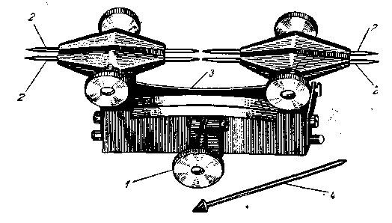
Рис. 84. Ангренаж-машина:
1 — винт, регулирующий расстояние между параллельными центрами,
2 — центры; 3 — пружинка, фиксирующая установку центров; 4 — центр для
крупных отверстий
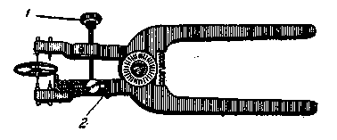
Рис. 85. Циркуль для определения биения баланса и колес:
1 — винт для установки расстояния между цапфами оси баланса; 2 — линейка для определения биения обода баланса или колеса
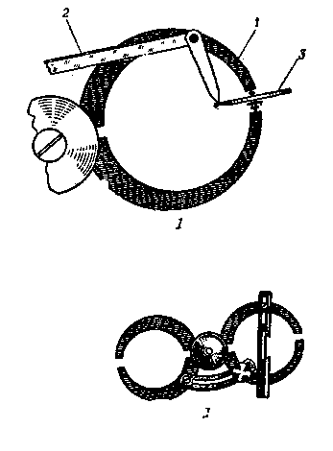
Рис. 86. 1 — специальный циркуль (восьмерка) для проверки биения баланса и колес:
1 — циркуль; 2 — линейка; 3 — баланс; II — циркуль с линейкой, закрепленной винтом
1. Ангренаж-машину (рис. 84). Баланс устанавливается в ан-гренаж-машине на цапфах.
2. Специальный циркуль с приспособлениями для проверки баланса в обоих случаях (рис. 85), т. е. на плоскостное и радиальное биение.
3. Циркуль (рис. 86) применяется для проверки баланса только на биение по плоскости. На двух внутренних плоскостях циркуля высверлены или раззенкованы отверстия разных размеров. Держа циркуль в ладони левой руки, плотно приложив линейку с остроугольным выступом к боковой стенке циркуля и придерживая его большим пальцем, устанавливают выступ линейки ближе к поверхности баланса.
4. Станок для проверки баланса по плоскости (рис. 87), закрепляющийся в тисках. Проверка баланса во всех случаях производится медленным поворотом баланса и наблюдением просвета между остроугольным выступом линейки и ободом.
Выравнивание и уравновешивание баланса. Погнутый баланс нужно начинать выравнивать с перекладины, которую поднимают или опускают так, чтобы весь обод баланса лежал в одной плоскости. Одновременно нужно проверить зазоры между ободом баланса и окружающими его в часах деталями.
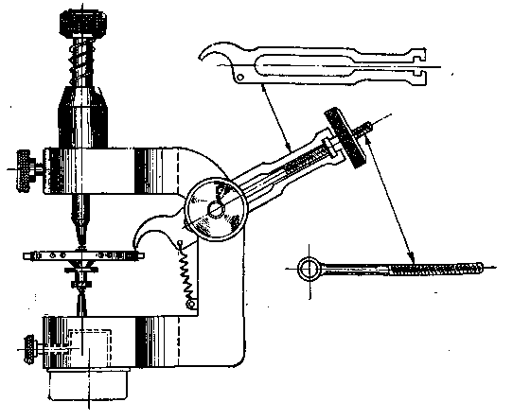

Рис. 87. Специальной станок для проверки баланса
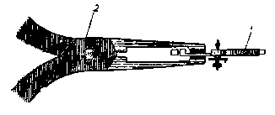
Рис. 88. Инструмент для правки баланса:
1 — баланс; 2 — плоскогубцы для правки баланса
Для выравнивания баланса рекомендуются следующие специальные инструменты и приспособления, которые мастер сам может изготовить в мастерской.
1. Плоскогубцы (рис. 88). Рабочие плоскости концов плоскогубцев должны быть гладко отшлифованы.
2. Оправка-подставка из дерева твердой породы с гладкой рабочей поверхностью, с отверстием для двойного ролика. На оправку кладут перекладину баланса и с небольшим нажимом выправляют ее пуансоном (рис. 89).
При правке обода баланса по плоскости, во избежание вмятин, не следует обод баланса сжимать концами пинцета. В одном случае его правят широкой боковой плоскостью пинцета, в другом — тупым латунным пинцетом. Лучше всего баланс выравнивать пальцами, так как при этом устраняется опасность образования вмятин. Если необходимо выправить баланс по радиусу, рекомендуется применять приспособление, указанное на рис. 90; при этом нажимать на упоры следует осторожно, чтобы не лопнул обод баланса.
Для правильного хода часов и точности показаний времени во всех их положениях большое значение имеет уравновешенность и точная балансировка баланса.
Уравновешивается баланс на перевес-машинке, т.е. на двух паралельных ножевых опорах, изготовленных из стали или агата (рис. 91). На этих опорах цапфами оси свободно ставят баланс так, чтобы он мог легко вращаться.
Если баланс в какой-либо части обода утяжелен, он опустится центром тяжести вниз, если баланс уравновешен точно, он будет занимать положение безразличного равновесия, то есть будет либо неподвижен, либо медленно и равномерно вращаться в том или ином направлении.
Но прежде чем приступить к уравновешиванию баланса, следует проверить состояние его деталей, например, не согнуты ли цапфы (если согнуты — выправить их), хорошо ли закреплены винты баланса (если слабо закреплены — завернуть), если на балансе и в шлицах его винтов есть грязь и масло, баланс необходимо тщательно почистить.
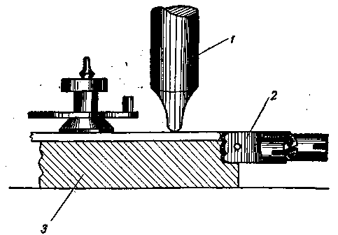
Рис. 89. Способ выравнивания баланса: 1 — пуансон; 2 — баланс; 3 — деревянная подставка

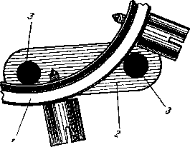
Рис. 90. Выравнивание баланса по радиусу:
1 — баланс; 2 — металлическая пластинка; 3 — упоры, туго закрепленные на пластинке
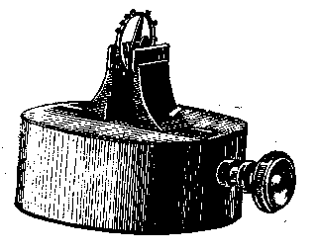
Рис. 91. Перевес-машинка для проверки уравновешенности баланса


Рис. 92. Облегчение винтов баланса: 1 метод опиловки; 2 метод зенковки

При уравновешивании баланса зенкуют голювки более тяжелых винтов обода (рис. 92) или соответственно заменяют, подбирая более легкие или тяжелые головки.
Смену винтов производят в диаметрально противоположных частях баланса. Если центр тяжести баланса оказался между двумя винтами, их спиливают или одинаково зенкуют. В исключительных случаях допускается опиловка головок винтов баланса с нижней стороны. Чтобы утяжелить винты, под них подклады-вают шайбы из фольги. В обоих случаях следует тщательно проследить, чтобы головка винта не касалась балансового моста (рис. 93).
Для предохранения волоска от повреждения и создания удобства в pa-боте с балансом рекомендуется специальное приспособление (рис. 94), которое может быть изготовлено самим мастером. Подвешивая мост балансом, мастер получает свободный доступ к любому винту и легко заменяет винты и ставит шайбы. Для облегчения работы по отвинчиванию и завинчиванию винтов баланса рекомендуется применять клюбку (рис. 95).

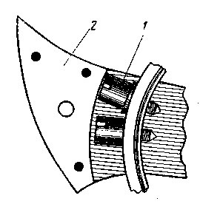
Рис. 93. Винт баланса с шайбой:
1 — головка винта баланса касается боковой поверхности моста, 2 — мост баланса
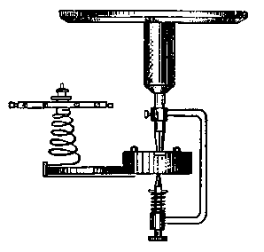
Рис. 94. Приспособление для подвешивания моста с узлом баланса

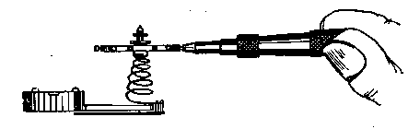
Рис. 95. Клюбка для завинчивания и отвинчивания винтов баланса

Подбирая при необходимости новый баланс, следует руководствоваться размерами старого баланса, если же баланс утерян — размерами площади моста, которая определяет размеры баланса, и упругостью спирали.

Рис. 96. Пинцет для выравнивания цапф

Погнутость цапфы оси. Ее выравнивают специальными пинцетами (рис. 96). При этом нельзя гнуть цапфу в обратную сторону, а следует слегка сдавливать ее пинцетами, сжимая и разжимая их несколько раз, пока цапфа не выровняется. После выравнивания цапфу нужно обязательно отполировать на цапф-машине.
Вставка цапфы. Под поломкой оси подразумевается чаще всего поломка в балансе или трибе нижней или верхней цапфы или обеих цапф. При отсутствии новой оси или триба можно вставить только цапфу. Ту часть оси или триба, в которую нужно поставить цапфу, вставляют в трубку из красной меди и подогревают до красна для отпуска, затем точильным камнем на месте сверления отверстия для цапфы делают небольшую плоскость. Отверстие сверлят на специальной сверлильной машинке (рис. 97). Деталь в центры машинки должна вставляться сравнительно свободно, но без излишнего качания. Перед сверлением подбирают спицу сверлильной машинки так, чтобы уступ оси слегка входил во внутренний конус.
Во время сверления не нужно сильно нажимать на сверло, особенно вначале, так как при этом сверло или уйдет в сторону от центра, или затупится, загортует место сверления и не будет сверлить.
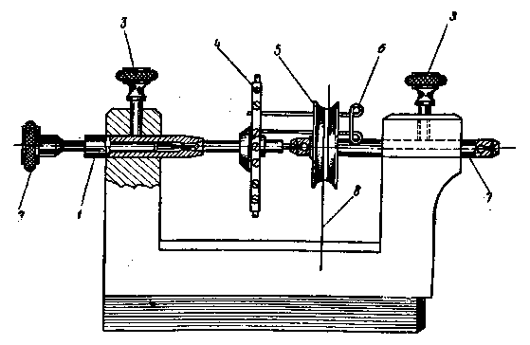
Рис. 97. Машинка для сверления:
1 — передний центр; 2 — державка со сверлом; 3 — винты, закрепляющие центры; 4 — баланс; 5 — ролик; 6 — поводок; 7 — задний центр; 5 — шелковая нитка смычка
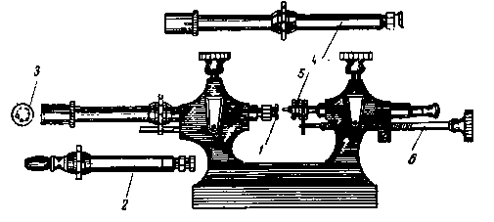
Рис. 98. Цапф-машина (станок для обработки цапф):
1 — центр с канавками для заточки и полировки цапф; 2 — центр для цапф секундного колеса; 3 — центр с канавками для заточки и полировки пятки цапф; 4 — центр для цапф средней толщины; 5 — поводок; 6 — винт, передвигающий поводок
В начале сверления ролик с закрепленной на нем деталью вращают медленно, и только когда сверло немного углубится, вращение можно ускорить.
Во время сверления сверло рекомендуется поворачивать вокруг своей оси, что способствует выходу стружек из отверстия и предупреждает возможность заедания сверла. При сверлении необходимо сверло периодически вынимать из отверстия для выбрасывания стружек и смазывания маслом рабочей части сверла. Глубина отверстия должна быть в полтора-два раза больше длины цапфы. После сверления деталь надо промыть в бензине. Для сверления .мастер сам может изготовить перовое сверло.
Цапфу изготовляют из кусочка тонкой рояльной струны и, слегка опилив ее на конус, вставляют от руки в отверстие хотя бы до половины. Затем осторожно вставляют деталь в отверстие наковальни и ударяют молоточком по ручным тисочкам, в которых закреплена струна. Лишний конец струны отрезают кусачками, оставляя конец, равный длине цапфы с некоторым припуском. Затем при помощи мелкозернистого камня (эльштейна) шлифуют и полируют пятку цапфы, поворачивая как ось, так и камень из стороны в сторону. Потом цапфу обтачивают на спице цапф-машины (рис. 98).
Следующая операция — доводка цапфы по диаметру до надлежащего размера на спице цапф-машины бархатным напильником и полировка ворони лом (рис. 99). В спице цапф-машины имеется несколько канавок различной глубины. Цапфу укладывают в одну из них так, чтобы она выступала немного выше верхней плоскости спицы.
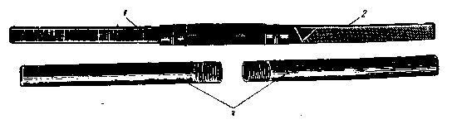
Рис. 99. Бархатный напильник и воронило:
1 — бархатный напильник; 2 — воронило (полирфайль); 3 — футляр
На рис. 100 показано правильное положение цапфы в канавке спицы и неправильное, где цапфа выступает значительно выше плоскости спицы. В последнем случае возникает опасность выпада детали, кроме того, противоположная цапфа в задней спице может сломаться.
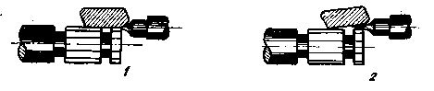
Рис. 100. Положение цапф на спине цапф-машины:
1 — правильное; 2 — неправильное
Доводят цапфу на цапф-машине не спеша. Мастер слегка на-, жимает «а цапфу в тот момент, когда он поворачивает баланс на себя при движении бархатного напильника от себя.
При окончательной доводке цапфы необходимо проверять ее по отверстию в камне, чтобы не сделать цапфу тоньше требуемого размера.
После окончательной доводки определяют высоту цапфы. Если цапфа окажется длинной, ее укорачивают точильным камнем, смазанным маслом: при этом пятку цапфы делают овальной и отполировывают воронилом.
Изготовление новой оси баланса. Наряду со вставкой цапфы в ось баланса, зачастую приходится изготовлять новую ось. Но раньше, чем перейти непосредственно к изготовлению оси баланса, следует провести ряд операций, обеспечивающих высокое качество узла баланса и связанных с ним деталей.
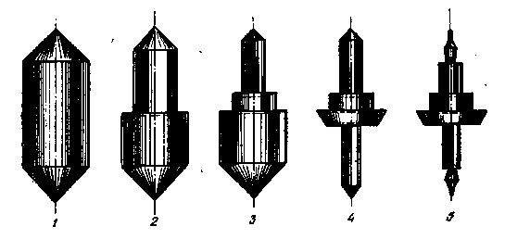
Рис. 101. Последовательность обточки оси баланса:
1 — заготовка отрезана от прутка; 2 — обточен уступ для посадки баланса; 3 — обточен уступ для посадки волоска; 4 — обточен уступ двойного ролика; 5 — обточены нижние и верхние шейки и цапфы
Вначале необходимо снять с моста баланса накладку и градусник, проверить состояние накладок и накладных камней, привести их в порядок. Затем нужно проверить место в платине, где монтируется мост баланса, и проверить сам мост, особенно там, где находятся ножки. Неровности следует зачистить мелким бархатным или полубархатным напильником или штихелем, но очень осторожно и аккуратно, чтобы не попортить гальваническое покрытие платины. Необходимо закрепить плотно мост на платине и проверить, не согнут ли он вверх или вниз; при необходимости выровнять его. Затем нужно проверить состояние нижних и верхних камней, а при необходимости заменить их, проверить состояние винтов накладок и их гнезда. И уже после всех проделанных вышеуказанных операций следует удалить старую ось баланса.

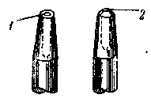
Рис. 103. Опускание двойного ролика пинцетом:
1 — пинцет; 2 — баланс; 3 — пуансон; 4 — катушка
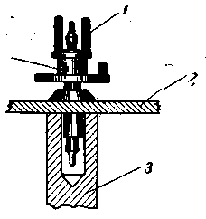
Рис. 102. Пуансоны:
1 — р.абочая часть пуансона плоская для закрепления оси баланса на латунной перекладине; 2 — рабочая часть пуансона овальная для закрепления оси баланса на стальной перекладине

Удаление старой оси баланса. Эту операцию можно делать несколькими способами:
1) обточить на токарном станке нижнюю часть фаски запле-чика, на котором насажен двойной ролик так, чтобы не задеть перекладину баланса. После обточки баланс поставить на плоский гладкий пуансон с отверстием, закрепленный в тиски; и легким ударом молотка по оси выбить ее из баланса;
2) обточить верхнюю часть, т. е. место закрепления оси баланса. Обтачивать нужно медленно и аккуратно, чтобы не задеть перекладину баланса, а затем поставить баланс на наковальню (нитбанк) и, слегка ударяя молоточком по оси, выбить ее.
Для определения длины оси без цапф следует плотно закрепить мост баланса и измерить высоту нутромером, а для определения длины оси с цапфами определить наружный размер кронциркулем. Остальные размеры оси баланса мастер определяет обмером заменяемой (старой) оси.
Последовательность обточки оси баланса показана на рис. 101. Обычно дсь изготовляют из стали-серебрянки диаметром 2 — 2,5 мм.
Уступ оси, входящий в отверстие перекладины баланса, нужно обтачивать так, чтобы баланс плотно надевался от руки к доводился легким ударом молотка по пуансону. При этом отверстие в пуансоне должно быть немного больше диаметра уступа оси; пуансон внизу должен быть плоским.
Высота уступа должна быть немного больше толщины перекладины баланса.
Для закрепления оси в латунной перекладине баланса применяют пуанеон с плоским кон-, цом рабочей части 1 (рис. 102), а в стальной перекладине — пуансон с овальным концом 2. В обоих случаях ось закрепляют легкими ударами молотка по пуансону.
Уступ для колодки волоска должен иметь небольшой конус снизу вверх, чтобы колодку волоска можно было надеть без больших усилий.
Место для посадки двойного ролика также должно быть обточено немного на конус, чтобы ролик входил на ось плотно от руки и вплотную доходил до упора. Ролик доводят до конца уступа с некоторым усилием плоской боковой стороной пинцета (рис. 103).
Чтобы баланс и двойной ролик садились плотно на свои места, необходимо сделать неглубокую подточку (на рис. 101 подточка показана пунктиром). Основания цапф должны иметь овальную форму в виде раструба.
Обтачиваемые цапфы должны быть одинаковой длины, а диаметр цапф должен соответствовать отверстиям в камнях для цапф осей баланса. Обтачивают цапфы вчерне с припуском под шлифовку на токарном станке, а полируют на цапф-машине.
Спицы цапф-машины бывают двух видов (рис. 104) 1 — спица снабжена у самого края поверхности обратными центрами от 0,1 до 0,3 мм, это дает возможность обрабатывать тонкие цапфы, выдвигаемые из-за края спицы острым боком резца; 2 — спица, у которой у самого края поверхности имеются по окружности сквозные отверстия, в которые входит с очень малым люфтом .цилиндрическая шейка цапфы.
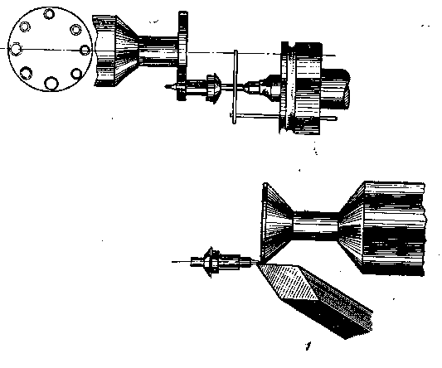
Рис. 104. Обточка цапф на цапф-машине:
1 — крепление цапфы на спице с наружной канавкой; 2 — крепление цапфы на спице со сквозными отверстиями
После изготовления и вставки оси баланса закрепляют нижнюю накладку, регулируют вертикальный люфт баланса и шлифуют камнем пятку цапфы. Далее, закрепив верхнюю накладку и градусник, еще раз окончательно проверяют вертикальный люфт и отполировывают воронилом пятки цапф, после чего проверяют биение и перевес баланса. Затем закрепляют двойной ролик, как указано выше, но так, чтобы эллипс находился как раз в центре перекладины баланса.
Работу баланса в механизме проверяют без волоска и определяют точку, где необходимо закрепить волосок так, чтобы при незаведенной пружине анкерная вилка стояла бы точно посередине между ограничительными штифтами.
При закреплении готовой оси иногда обнаруживается, что ось очень сильно закалена. В этом случае ее необходимо отпустить до соломенного цвета, но с тем, чтобы не задеть цапфы огнем; ось вставляют в циркуль (восьмерку) и держат над маленьким огнем (рис. 105).
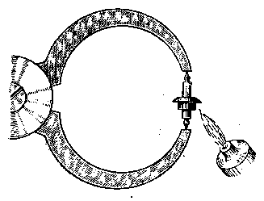
Рис. 105. Нагрев готовой оси баланса
В механизме анкерного хода обычно применяют двойкой ролик. Иногда попадают в ремонт часы, имеющие баланс с одинарным роликом, поэтому о таком ролике следует сказать особо.
Одинарный ролик баланса. Если одинарный ролик сидит на оси недостаточно плотно, его можно закрепить шеллаком. Необходимо проверить, чтобы ролик был хорошо отцентрован и чтобы в каком-нибудь месте не уходил в сторону или вверх. Боковая поверхность ролика и колье вилки должны быть хорошо отполированы.
Если копье задевает за ролик и если на ролике имеются риски-, это нужно устранить, отполировав ролик.
Если ролик имеет настолько большое отверстие, что закрепление его шеллаком не дает .нужных результатов, в этом случае можно отверстие ролика стянуть при помощи пуансона. Для этого следует вынуть эллипс и отпустить ролик до темно-синего цвета, взять пуансон с коническим концом, в котором имеется отверстие, и вставить в него направляющий штифт. Штифт вводится в отверстие ролика и выходит с обратной стороны наружу. Затем ролик кладут на наковальную (нитбанк) над отверстием, равным диаметру штифта, и ударом по пуансону стягивают отверстие. Ролик должен надеваться на ось с небольшим натягом.
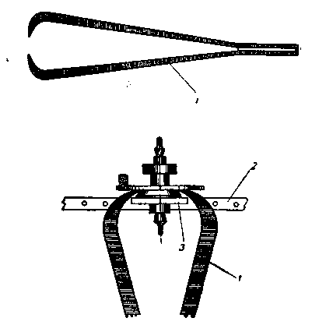
Рис. 106. Пинцет для снятия двойного ролика:
1 — пинцет; 2 — баланс; 3 — перекладина
Двойной ролик. Указанный выше способ закрепления одинарного ролика также относится и к двойному ролику. Двойной ролик следует снимать специальными пинцетами (рис. 106).
Чтобы определить, плотно ли закреплен ролик на оси баланса, необходимо пинцетами ухватить боковую сторону импульсного ролика и попытаться повернуть его в ту или другую сторону. Если нижний предохранительный ролик помят и выправить его невозможно, следует снять эллипс, отрезать предохранительный ролик или сточить его на токарном станке.
Для изготовления ролика берут латунный пруток, по диаметру несколько больший, чем ролик, просверливают отверстие так, чтобы обеспечить плотную посадку на ось баланса. Затем просверливают отверстие в том месте, где должен быть вырез, надевают заготовку на державку и закрепляют шеллаком. После этого обтачивают заготовку на токарном станке. Требуемый вырез ролика образуется во время обточки.
Обтачивать предохранительный ролик нужно заостренным лезвием грабштихеля. Ролик должен быть тщательно отполировав и иметь совершенно плоский бортик без завалин.
Сняв ролик с державки, надевают его на ось баланса, при этом центр выреза ролика должен быть расположен точно против эллипса. Ролик вставляют от руки и окончательно доводят легким прижимом пинцета. Затем ролик при необходимости приклеивают шеллаком. После этого следует поставить баланс в механизм и проверить, попадает ли копье в центр ролика и выдержан ли надлежащий зазор между ограничительными штифтами, копьем и роликом.

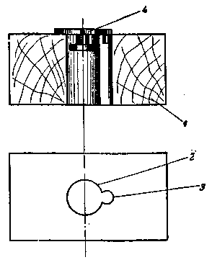
Рис. 107. Приспособление для выравнивания двойного ролика: 1 — деревянная подставка; 2 — отверстие для предохранительного ролика; 3 — отверстие для эллипса; 4 — двойной ролик

Если предохранительный ролик немного помят, его можно выровнять на токарном станке: увеличить длину копья и соответственно углубить предохранительный вырез. Обточку на токарном станке производят очень осторожно, чтобы грабштихелем не завалить углы выреза.
Если верхняя часть ролика погнута, снимают ролик, ставят его на пластину из твердого дерева, в которой должно быть отверстие, куда бы плотно входил предохранительный ролик. Затем горячей иглой прожигают место для эллипса и, поставив ролик, выравнивают его, прижимая плоским молотком или пуансоном (рис. 107).
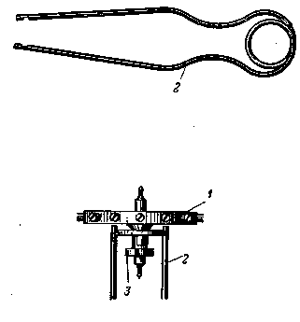
Рис. 108. Приспособление для закрепления шеллаком двойного ролика и эллипса:
1 — баланс; 2 — щипцы; 3 - — двойной; ролик
Эллипс. Качающийся или криво посаженный эллипс необходимо выровнять и закрепить шеллаком. Для этой операции необходимо нагреть щипцы, сделанные из проволоки красной меди. При большой опытности эту операцию можно проводить, не снимая спирали и моста (рис. 108).
Между рожками вилки и эллипсом должен быть небольшой зазор, но такой, чтобы эллипс проходил без всякого тренич. Если же зазор большой, то и диаметр эллипса должен быть соответственно больше. Кроме того, эллипс не должен сидеть глубоко в пазу вилки.
Если у мастера нет нового эллипса, его можно изготовить: при стальной анкерной вилке — из нагартованной латуни, а при латунной — из стали-серебрянки. Для изготовления эллипса из стали-серебрянки следует отпустить серебрянку до желтого или светло-синего цвета.
Отверстия в пластинке должны находиться ближе к краям так, чтобы предохранительный ролик любого размера свободно проходил по наружной стороне пластинки. Размеры этих отверстие должны соответствовать применяемым в практике эллипсам. При этом не эллипс вставляют в отверстие ролика, а, наоборот, ролик надевают на эллипс и затем эллипс закрепляют шеллаком.
Шлифуя эллипс на камне, придают ему нужную форму.
Далее эллипс полируют крокусом и подгоняют как по отверстию в ролике, так и по рожкам вилки. Затем ножовкой надрезают полученный фасонный пруток с двух сторон так, чтобы после изготовления эллипса его можно было бы легко отломать. После этого закаляют эллипс в масле (чтобы не появилась окалина до закалки эллипс смазывают мыльной пеной), потом снова полируют крокусом и, придерживая пинцетом рабочую часть эллипса, отламывают лишний металл и зачищают оставшиеся на эллипсе заусенцы бархатным напильником. Готовый эллипс укрепляют на ролике и проклеивают шеллаком. Эллипс должен плотно входить в отверстие ролика. Чтобы было удобнее вставлять эллипс, мастер может сделать соответствующий инструмент. Для этого нужно коническим пуансоном в тонкой металлической пластинке пробить ряд эллипсообразных отверстий, предварительно засверлив их (рис. 109).
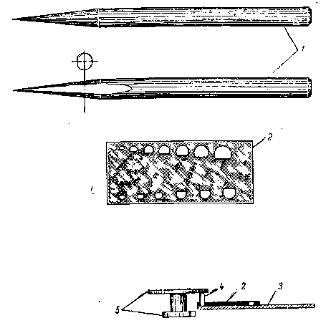
Рис. 109. Приспособление для вставки эллипса в двойной ролик:
1 — пуансон; 2 — пластинка; 3 — деревянная подставка; 4 — эллипс; 5 — двойной ролик
Применяется и другое приспособление для вставки эллипса без баланса (рис. 110). Для этого берут металлическую планку длиной 50 мм и шириной 30 мм, к которой приклепывают три металлические пластинки (их лучше изготовлять из пружины карманных часов). В первой пластинке пропиливают паз, который будет удерживать эллипс в приспособлении. Верхнюю пластинку следует приклепать одной заклепкой, под головку которой подложить шайбу. Пластинка должна двигаться по планке без зазора. Вторую пластинку приклепывают наглухо рядом с верхней, в пазу которой и зажимается эллипс.
Третью пластинку приклепывают внизу для крепления пружины. Пружину навивают из тонкой струны; она не должна сильно зажимать эллипс, так как последний может выскользнуть из приспособления.
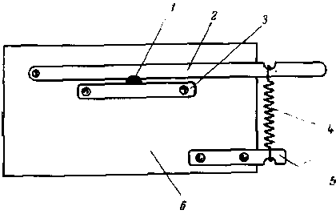
Рис. 110. Приспособление для вставки эллипса:
1 — эллипс; 2 — первая пластинка; 3 — вторая пластинка; 4 — спиральная пружина; 5 — третья пластинка; 6 — металлическая планка
На указанном приспособлении ролик также надевают на .эллипс.

4. СТРЕЛКИ И ЦИФЕРБЛАТ

Стрелки. Стрелки снимают специальными рычажками, пинцетом (рис. 111) или двумя отвертками. Стрелки нужно снимать осторожно, чтобы не нанести царапин на циферблате или не повредить его эмаль [Эмалированные циферблаты в настоящее время встречаются весьма редко, в часах устаревших конструкций. (Прим. ред.).]. Для этого на циферблат под стрелки следует подложить замшу или кусок бумаги, вырезанные в форме сектора. Если минутная стрелка держится на оси слабо, то ее отверстие необходимо стянуть пуансоном. Затем это отверстие нужно подправить разверткой; для этого существует специальный инструмент — зажимные тисочки для стрелок (рис. 112). Если таких тисочков нет, можно использовать пинцет, сделав на нем в нескольких местах распиловку разных размеров (рис. 113). Слабую посадку часовой стрелки следует исправить следующими способами: стянуть отверстие стрелки специальным пуансоном или прорезать ножовкой трубку стрелки, после чего надеть ее на деревянную оправку и сжать тисочками до нужного размера.
Если секундная стрелка сидит на трубке свободно (-или криво), лучше заменить ее новой. Если трубка стрелки сидит на цапфе секундного колеса слабо, нужно сжать трубку патроном ручных тисочков или патроном токарного станка.
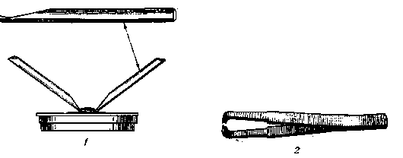
Рис. 111. Инструменты для снятия стрелок:
1 — рычажки; 2 — пинцет
В том случае, если трубка секундной стрелки не надевается на цапфу секундного колеса,. следует увеличить отверстие трубки разверткой. Если трубка секундной стрелки высокая, необходимо ее опилить снизу до требуемого размера, а затем разверткой подправить отверстие и снять заусенцы напильником.
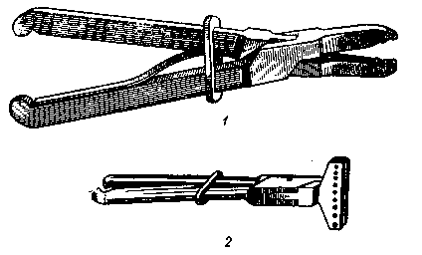
Рис. 112. Зажимные тисочки для стрелок: 1 — для разных стрелок; 2 — для часовых стрелок

Рис. 113. Пинцет, заменяющий зажимные тисочки: 1 — стрелка; 2 — пинцет
Длина трубки должна быть такой, чтобы она не касалась платины, так как это может служить причиной замедленного хода или остановки часов.
Длинные стрелки укорачивают, обрезая у них острые концы.
Стрелки, покрывшиеся коррозией, следует сменить, а если нет ?яовых, очистить ржавчину грабштихелем, мелкозернистой наждачной бумагой и отполировать, #
После полировки стрелкам придают необходимый цвет, для чего на огне спиртовки нагревают тонкую латунную или из красной меди пластинку, а затем кладут на нее стрелку.
Как только стрелка приобретает темно-соломенный цвет, который при остывании стрелки .превратится в синий, ее сбрасывают с пластинки.
Циферблат. Снимают циферблат с большими предосторожностями, так как на циферблатах с гальваническим покрытием от грязных пальцев остаются пятна и царапины, а на эмалированном циферблате от легкого нажима получаются трещины или скалы--вается эмаль.
Тонкий циферблат при неосторожном обращении можно легко вогнуть.
Если циферблат смещен в сторону, смещение устраняют, осто-:рожно выгибая ножки.
Если отверстие в циферблате теснит трубку часовой стрелки, но сам циферблат не смещен, нужно опилить ту сторону отвер-.стия, которая упирается в стрелку.
Если отверстие в циферблате теснит секундную стрелку, но сам циферблат не смещен, следует раззенковать отверстие с обеих »сторон, а затем расширить его разверткой, увеличив до нужного размера.
Во избежание нанесения на циферблат царапин, эту работу !рекомендуется производить с нижней стороны циферблата.
Если эмалевый циферблат имеет трещины или загрязнен, а заменить, его нечем, то его промывают, натирая мылом и смывая -теплой водой до тех пор, пока трещины не сделаются малозаметными. После промывки циферблат нужно высушить, завернуть :в папиросную бумагу и не касаться пальцами тех мест, где были трещины.
Стойкая горячая эмаль — это прочное стеклообразное вещество, получаемое путем обжига минеральных смесей. Эмаль может быть белой и окрашенной окислами тяжелых металлов в разные цвета.
Обычная эмаль для циферблатов изготовляется следующим образом: бело-желтый воск растапливают на медленном огне в фарфоровой посуде (в тигле или банке). Затем, помешивая расплавленный воск стеклянной палочкой, в него добавляют свинцовые белила высшего качества. Если масса получается слишком жидкой, в нее снова добавляют белила. Нельзя перегревать массу, так как вместо снежно-белого она приобретает ;желтоватый цвет. Цветная эмаль получается от примешивания минеральных красок соответствующего цвета.
Небольшие надломы в эмалевом циферблате исправляют накладыванием кусочков эмали с последующим подогревом ее на-огне. Как только эмаль разойдется и остынет, ее подравнивают лезвием бритвы.
При отсутствии эмали повреждение можно заделать гипсом.
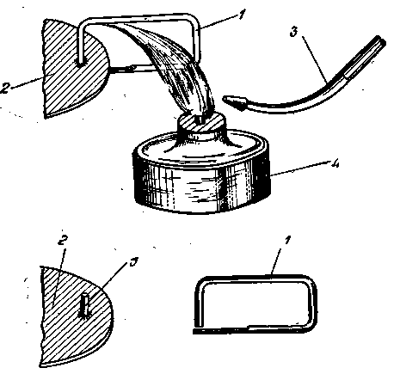
Рис. 114. Изготовление ножки к циферблату:
1 — заготовка для припайки ножки; 2 — цеферблат; 3 — февка; 4 — спиртовка; 5 — готовая ножка
При поломке ножек циферблата его закрепляют на винтах, для чего по краю циферблата просверливают отверстия. При сверлении эмалевых циферблатов поверхность их смазывают скипидаром Соответственно отверстия просверливают в платине, при этом сверху на циферблате отверстия несколько раззенковывают, чтобы головки винтов входили заподлицо. В отверстиях платины нарезают метчиком резьбу и подбирают готовые винты или изготовляют новые.
Для изготовления ножек к циферблату берут латунную проволоку толщиной, почти равной диаметру отверстия, куда вставляют ножки, и делают заготовку (рис. 114). Затем заготовку припаивают к пластинке мягким припоем и обрезают, оставляя требуемую длину ножки.

5. ОТДЕЛЬНЫЕ ДЕТАЛИ ПЕРЕДАЧИ И РЕМОНТУАРА

Часовое колесо. Часовое колесо должно быть закреплено на минутном трибе с минимальным зазором. Следствием большого зазора может быть сдвиг зубьев часового колеса относительно триба вексельного колеса и их заклинивание. В данном случае необходимо выточить новую втулку. Для этого в латунном прутке просверливают отверстие, отрезают необходимой длины трубку и надевают ее на державку. Обточив на токарном станке втулку, закрепляют ее в колесе, из которого предварительно удаляют старую трубку.
Если часовое колесо надевается на минутный триб туго, а наружная часть минутного триба вполне исправна, то необходимо слегка развернуть отверстие втулки часового колеса.
Перемещение часового колеса в осевом направлении устраняется установкой пружинящей шайбы из фольги.
Вексельное колесо. Если триб вексельного колеса имеет большой радиальный зазор, это может вызвать проскакивание зубьев вексельного колеса относительно зубьев минутного триба и проскакивание часового колеса относительно триба вексельного колеса; также возможно заклинивание вексельного или часового колес. В этих случаях необходимо сменить ось вексельного колеса.
Если триб вексельного колеса сидит на колесе слабо, нужно расклепать или выбить триб, увеличить отверстие в колесе и бточить футер, затем довести отверстие до надлежащего размера.
Если триб вексельного колеса насаживается на ось туго, достаточно взять проволочку из красной меди и, смазав ее мелким наждачным порошком, прошлифовать триб внутри.
Если триб слишком высок и упирается в циферблат, следует сточить его мелким точильным камнем, после чего очистить от заусенцев.
Слабо сидящую в гнезде ось вексельного колеса лучше всего заменить новой.
Согнутые зубья в часовом или вексельном колесах выправляют, упирая лезвие ножа в основание соседнего зуба и отгибая согнутый зуб в обратную сторону. Новые зубья вставляют так, как указано на рис. 115; для этого необходимо пропилить прорезь для вставки зуба, запилить с двух сторон латунную проволоку и легкими ударами молоточка туго забить ее в прорезь; вставленную заготовку нужно с двух сторон расклепать молотком, пропаять и опилить зуб по форме смежных зубьев. Затем следует промыть колесо в нашатырном спирте и бензине.

Минутный триб и ось центрального колеса. Если минутный триб закреплен на оси центрального колеса слабо, следует слегка сдавить кусачками середину трубки триба, предварительно насадив его на латунный штифт, во избежание сжатия на большую чем нужно величину или перекусывания триба.
Если погнута ось минутного триба, необходимо выровнять-вставную ось молотком на наковальне. Если погнутость не выправляется, следует изготовить новую ось, выточив ее на токарном станке так, чтобы она плотно входила в триб среднего колеса и чтобы во время перевода стрелок ось поворачивалась с некоторым трением. Минутный триб должен быть плотно насажен на ось.

Рис. 115. Вставка зуба в вексельное или часовое колеса

Когда вставная ось сидит в отверстии триба среднего колеса слабо, часы ходят, но стрелки стоят на месте. Для того чтобы устранить этот дефект, следует на вставном валике сделать насечку поближе к головке валика, прокатить его между двумя бархатными напильниками, а затем слегка отполировать.

Колесо перевода стрелок. Если колесо перевода стрелок имеет большой радиальный или вертикальный зазор, тогда его зубья могут выйти из зацепления с зубьями вексельного колеса.
При большом радиальном зазоре можно выточить втулку, при вертикальном зазоре следует подложить под колесо шайбу.
Колесо перевода стрелок часто заедает, вследствие того что нег зазора; необходимо при этом сошлифовать колесо на камне, сделав его тоньше, и снять заусенцы с зубьев.

Подсчет числа зубьев, стрелочных колес и трибов. При подборе стрелочных колес или трибов число зубьев новых колес и трибов следует устанавливать расчетом. Поскольку расчетные формулы сложны, рекомендуется вместо подсчетов руководствоваться приведенной таблицей (табл. 2).
В случае, когда необходимо подобрать одно из подциферблат-ных колес или триб, а у часового мастера таблицы нет, или в таблице не указано требуемое количество зубьев, то необходимые расчеты можно провести арифметическим путем. Приведем несколько примеров.

Таблица 2

Число зубьев стрелочных колес и грибов

Часовое колесо | Вексельное колесо | Минутный триб | Триб вексельного колеса | Часовое колесо | Вексельное колесо | Минутный триб | Триб вексельного колеса
24 | 24 | 8 | 6 | 36 | 40 | 12 | 10
24 | 32 | 8 | 8 | 36 | 48 | 12 | 12
24 | 40 | 8 | 10 | 40 | 36 | 12 | 10
28 | 24 | 8 | 7 | 42 | 48 | 12 | 14
30 | 32 | 8 | 10 | 45 | 48 | 12 | 15
32 | 24 | 8 | 8 | 48 | 30 | 12 | 10
40 | 24 | 8 | 10 | 48 | 36 | 12 | 12
24 | 27 | 9 | 6 | 48 | 45 | 12 | 15
24 | 36 | 9 | 8 | 48 | 48 | 12 | 16
40 | 27 | 9 | 10 | 40 | 42 | 14 | 10
28 | 30 | 10 | 7 | 42 | 32 | 14 | 8
30 | 24 | 10 | 6 | 42 | 40 | 14 | 10
30 | 28 | 10 | 7 | 48 | 42 | 14 | 12
30 | 40 | 10 | 10 | 54 | 56 | 14 | 18
32 | 30 | 10 | 8 | 56 | 36 | 14 | 12
36 | 30 | 10 | 9 | 45 | 40 | 15 | 10
36 | 40 | 10 | 12 | 48 | 45 | 15 | 12
40 | 24 | 10 | 8 | 48 | 32 | 16 | 8
40 | 30 | 10 | 10 | 40 | 16 | 16 | 10
40 | 36 | 10 | 12 | 48 | 48 | 16 | 12
42 | 40 | 10 | 14 | 56 | 48 | 16 | 14
45 | 40 | 10 | 15 | 40 | 54 | 18 | 10
48 | 30 | 10 | 12 | 54 | 48 | 18 | 12
32 | 36 | 12 | 8 | 48 | 60 | 20 | 12
36 | 24 | 12 | 6 | 60 | 40 | 20 | 10
36 | 32 | 12 | 8 | 72 | 60 | 20 | 18

Пример 1. В стрелочном механизме отсутствует минутный триб.
количество зубьев

Вексельное колесо 24
Триб вексельного колеса 15
Часовое колесо 60

Число зубьев вексельного колеса, сцепляющегося с минутным трибом, нужно разделить на 3, т. е. 24:3 = 8 зубьев в минутном трибе, где 3 — передаточное отношение между искомым трибом и вексельным колесом.
Пример 2. В стрелочном механизме нет вексельного колеса.

количество зубьев
Триб вексельного колеса 8
Часовое колесо 32
Минутный триб 12

Число-зубьев минутного триба нужно умножить на 3, т. е. 12 X — 36 зубьев в вексельном колесе.
Пример 3. В стрелочном механизме нет триба вексельного колеса.

количество зубьев
Минутный триб 9
Вексельное колесо 27
Часовое колесо 40

Число зубьев часового колеса разделить на 4, т. е. 40: 4 =10 зубьев в трибе вексельного колеса, где 4 — передаточное отношение между вексельным трибом и часовым колесом.
Пример 4. В стрелочном механизме нет часового колеса.

количество зубьев
Минутный триб 9
Вексельное колесо 27
Триб вексельного колеса 7

Число зубьев в трибе вексельного колеса умножить на 4, т. е, 7X4 — 28 зубьев в часовом колесе.
Во всех случаях при подборе новых стрелочных колес или трибов необходимо определять и их диаметр с помощью штангенциркуля, миниметра или калибра для колес (рис. 116).
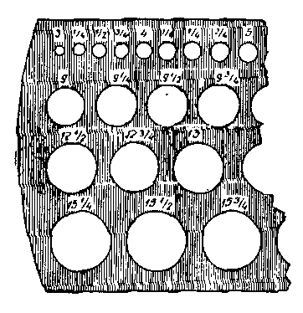
Рис. 116. Калибр для подбора колес

6. ДЕТАЛИ СПУСКОВОГО МЕХАНИЗМА

Ограничительные штифты. Если запрессовка ограничительного штифта ослабела, его необходимо заменить новым.
Штифт изготовляют из мягкой латунной проволоки для того, чтобы при необходимости его можно было подогнуть.
Если ограничительный штифт обточить на токарном станке... придавая ему малую конусность, штифт будет лучше. Штифт рекомендуется закреплять на резьбе со стороны циферблата, он недолжен выступать выше плоскости, платины, а высота его должна быть такая, чтобы вилка упиралась в его середину.
Копье. Если копье короткое, его необходимо выдвинуть специальными пинцетами или поставить новое, более длинное.
На рис. 117 показано выталкивание копья для его удлинения. При коротком копье достаточно небольшого сотрясения, чтобы эллипс заскочил за рожок вилки (рис. 118) или попал-на усик: рожка анкерной вилки, — в этих случаях эллипс может быть поврежден (рис. 119). Если копье укорочено, может произойти затирание копья в предохранительный ролик или заклинивание эллипса в рожках вилки (рис. 120) при обратном переводе стрелок.

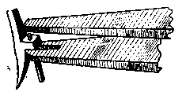
Рис. 117. Специальный пинцет для работы с копьем
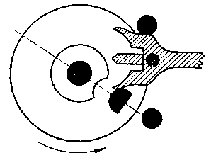
Рис. 118. Заскок эллипса за рожок вилки и проскакивание вилки в противоположную сторону
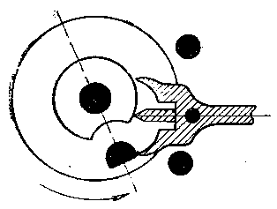
Рис. 119. Наскок эллипса на рожки вилки
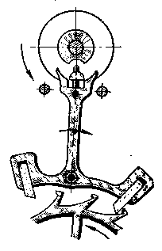
Рис. 120. Заклинивание эллипса при обратном переводе стрелок

Если копье в своем гнезде запрессовано слабо, надо поставить новое, выпилив его из латуни. Для устойчивости копье нужно за-яилить на небольшой конус, рабочую часть копья запилить бархатным напильником на две грани, но с очень небольшим скосом. Копье должно находиться в центре между рожками.
Если рабочая часть укорочена, то следует укрепить в тисках специальную наковальню, положив на плоскость наковальни копье рожками вилки вниз, но так, чтобы паз вилки вошел свободно» в наковальню, и очень легким ударом молотка оттянуть копье (рис. 121). Затем при помощи бархатного напильника нужна при-дать копью надлежащую форму.
Если копье задевает за эллипс, следует поднять эллипс или копье и отогнуть вниз, но так, чтобы оно не касалось платины и находилось бы в центре предохранительного ролика.
Анкерная вилка. Неправильная форма рожков анкерной вилки может служить причиной нарушения работы механизма хода и даже его остановки.
Например, вилка своими длинными и узкими усиками касается соединительной втулки двойного ролика в момент, когда вилка притянута к ограничительному штифту, — в этом случае концы усиков необходимо несколько укоротить.
Если паз вилки узкий, необходимо стенки паза отполировать тонким полировочником, не нарушая плоскости и формы паза.
Когда в часах, находящихся в вертикальном положении, ухудшается ход, то причина может заключаться в глубоком сцеплении эллипса с вилкой, а также в трении эллипса о рожки вилки. В первом случае эллипс следует немного подогреть и слегка наклонить к оси баланса, во втором случае — опилить угол рожков, не уменьшая паза вилки. Попадаются в часах подогнутые анкерные вилки, особенно латунные, которые обычно вправляют легкими ударами молотка по пуансону, держа вилку на подставке (рис. 122).
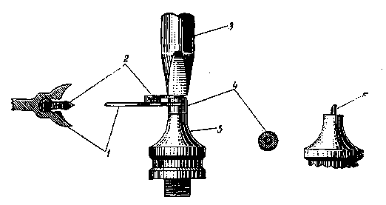
Рис. 121. Способ удлинения копья-язычка:
1 — вилка; 2 — копье; 3 — пуансон; 4 — наковальня; 5 — подставка под наковальню; б — ось, на которую надевается наковальня

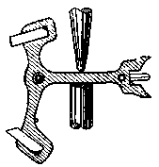
Рис. 122. Правка погнутой вилки
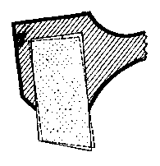
Рис. 123. Перекос палеты (пунктир)

Анкерная вилка и палеты. Если палета выкрошилась на рабочей части, необходимо проверить возможность ее использования. Если новой палеты нет, можно поднять палету выше или опустить ниже, устранив соприкосновение зубьев ходового колеса с поврежденным участком палеты.
Если установлен глубокий ход, т. е. зубья ходового колеса падают на плоскость покоя слишком далеко от кромки палеты, необходимо вставить палету поглубже в паз скобки вилки. Когда зубья ходового колеса почти не захватывают плоскость покоя, т. е. образуется так называемый «мелкий» ход, и вилка при этом не притягивается к ограничительным штифтам, а зубья ходового колеса падают на импульс палеты, то в этом случае надо выдвинуть одну или обе палеты из паза скобки вилки. Раньше чем приступить к перестановке палет, необходимо предварительно проверить палеты, цапфы анкерной вилки и ходового колеса, зубья ходового колеса и отверстия в камнях, так как недостатки в этих деталях также могут являться причиной мелкого хода.
Если зубья ходового колеса проходят выше или ниже уровня палет, нужно опустить или поднять палеты, при условии, что у ходового колеса и вилки установлен нормальный осевой зазор. Для того чтобы передвинуть палету в нужную сторону, ее следует переклеить.
Если новая палета не проходит в паз вилки, то его можно немного расширить соответствующим напильником, не нарушая общий радиус вилки.
Если палета держится в прорези скобки слабо, ее необходимо переклеить. Тонкую палету необходимо также переклеить, так как такая палета устанавливается с перекосом (рис. 123). Перекос и его направление можно увидеть, медленно передвигая анкер от одного ограничительного штифта к другому, наблюдая при этом за взаимодействием палет с зубьями ходового колеса.
В часах, у которых вилка и мост вилки находятся под балансом, надо проследить, не задевает ли палета о мост вилки, осо-бенно когда часы лежат циферблатом вверх.
Для того чтобы закрепить палеты шеллаком или их переклеить, также следует пользоваться приспособлением, показанным на рис. 71. На палету, которую нужно закрепить, накладывают кусочки шеллака и, как только приспособление достаточно нагреется, на него накладывают вилку. При этом ось анкерной вилки входит в одно из отверстий планки приспособления. Как только шеллак расплавится, вилку немедленно снимают. Какую бы операцию, с налетами не производили, не следует касаться инструментом их рабочей части.
При оплавлении шеллака нельзя допускать наплыва, так как он может задеть платину. Шеллак также не должен проступать на лицевую сторону вилки.
Перемещают палеты иглой, вилку при этом придерживают чуркой. Качество и чистота вклейки палет зависит от степени прогрева. Плохой прогрев вызывает быстрое затвердевание шеллака, перегретый шеллак растекается и попадает на верхнюю плоскость вилки.
Правильность вклейки палет проверяют в механизме при малом заводе пружины. При правильно установленных палетах копье находится точно на линии центров в тот момент, когда зуб ходового колеса находится на плоскости импульса палеты.
Ось анкерной вилки. Если цапфа оси сломана, следует вставить новую на сверлильной машине.
При необходимости изготовления новой оси, ее вытачивают из закаленной стали, заранее отпущенной. Цапфы подгоняют на цапф-машине, обрабатывают острыми углами бархатного напильника и воронилом. Особое внимание при этом следует обращать на качество отделки. Если ось должна быть с резьбой, то из стали серебрянки вытачивают заготовку, нарезают резьбу, закаливают, отпускают до соломенного цвета и обтачивают до нужного размера.
Если цапфа оси слегка согнута, ее можно выровнять, для чего ось вынимают из вилки и отпускают до темно-соломенного цвета, затем цапфу выравнивают и полируют на цапф-машине.
Ходовое колесо и триб. Неплотно сидящее на трибе ходовое колесо расклепывают пуансоном.
Если ходовое колесо, насаженное на ось триба, держится слабо, следует немного увеличить отверстие в ходовом колесе при помощи развертки, приточить футер с уступом, закрепить его в колесе, затем насадить колесо на триб с таким расчетом, чтобы вершины зубьев ходового колеса приходились посередине палет.
При насаживании колеса на триб необходимо пользоваться медной наковальней (нитбанком), чтобы при расклепывании не повредить триб.
Большой осевой зазор ходового колеса можно исправить, отпустив или подняв шатоны или изменив с помощью потанса высоту запрессовки камней в мосту и платине.
Бывают случаи, когда ходовое колесо сильно бьет по плоскости из-за погнутой оси триба или самого колеса; если их невозможно исправить, то нужно заменить весь узел.
Радиальное биение ходового колеса исправлению не поддается; колесо следует заменить.

7. АНГРЕНАЖ

Колеса. При исследовании ангренажа рекомендуется проверять сцепления колес попарно, т. е. вращая барабан с центральным колесом, центральное с промежуточным и т. д. Если при вращении колес выявится недостаточная слаженность сцепления между колесом и трибом, данная пара колес должна быть тщательно проверена (как указано на рис. 124) зуб за зубом.
Для выявления дефектов зацепления в отдельных парах колес удобно использовать прибор для проверки ската колес, показанный на рис. 125.
Спицы прибора с внешней стороны заточены на острый конус. Концы этих спиц микрометрическим винтом настраивают по платине или мосту на межцентровое расстояние испытываемой пары колес.
Проверяемые колеса вставляют в спицы и обкатывают их, выявляя дефекты зацепления.
От зубчатой передачи требуется, чтобы вращение колес было плавным с минимальным трением. Внешние дефекты зубчатой передачи — вмятины и забоины на зубьях, их погнутость и изношенность — обнаруживают лупой. Эксцентричность посадки колеса на ось (биение колеса) определяется миниметром [Миниметр — промышленный прибор, в практике ремонтных мастерских практически не применяется. Тем не менее, его можно рекомендовать для внедрения на заводах по ремонту часов. (Прим. ред.).].
Колесо вращают на своей оси, закрепленной в центрах, а зубья скользят по наконечнику миниметра, вызывая продольное перемещение его, которое регистрируется на шкале, показывая величину биения колеса триба.
При глубоком зацеплении между зубьями колес и трибов возникает сильное трение, что создает шум при быстром вращении зубчатой передачи. Чтобы исправить глубокое зацепление, нужно или заменить колесо меньшим, или его отфрезеровать на кружительной машине (при этом рекомендуется заранее проверить установку фрезы по старому колесу такого же шага). При отсутствии кружительной м.ашины опытный мастер может уменьшить диаметр колеса, опиливая зубья специальным вальцевальным напильником баретт (рис. 126).
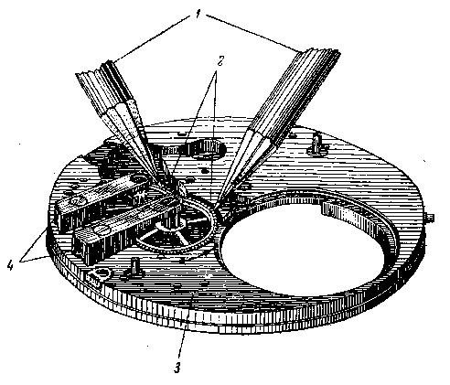
Рис. 124. Проверка сцепления зубьев колеса с трибом:
1 — чурки, упирающиеся в зубья колес; 2 — колеса; 3 — нижняя платина; 4 — мосты
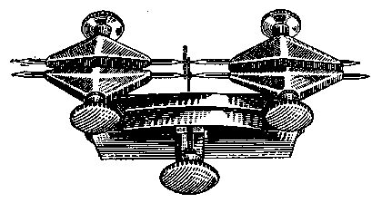
Рис. 125. Прибор для проверки ската колес
Если колесо установлено на трибе с перекосом, нужно поставить триб на одно из отверстий наковальни (рис. 127), а специальный пуансон — на выступ триба с задней стороны и легко ударить по пуансону молоточком.
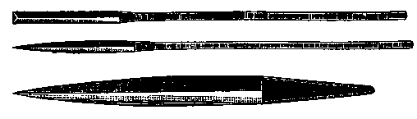
Рис. 126. Бархатные напильники для отделки зубьев колес и аналогичных работ

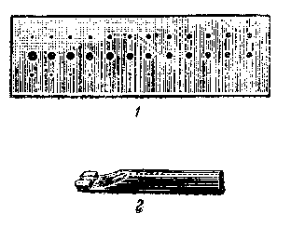
Рис. 127. Наковальня. 1 — наковальня; 2 — пуансон
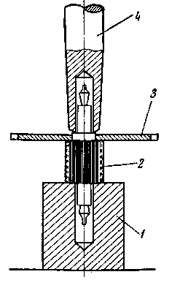
Рис. 128. Закрепление колеса на трибе:
1 — наковальня; 2 — триб; 3 — колесо; 4 — пуансон

В том случае, когда колесо насажено на триб эксцентрично, его следует вновь переставить, т. е. выбить триб и вновь надеть колесо. Закрепляют колесо на трибе способом, указанным на рис. 128, с последующей проверкой плавности зацепления с зубчатым колесом. При малом радиальном биении колеса также можно профрезеровать головки зубьев на кружительной машине, но очень осторожно, чтобы не срезать зубья и не сделать их тоньше; или, как было указано выше, биение колеса можно исправить бареттом.
Зубья колеса, имеющие заусенцы, царапины и другие мелкие недостатки, следует зачистить, слегка пройдя по зубьям щеткой из стеклянных волокон (карцовкой) (рис. 129).
Плоскостное биение колес проверяют тем же способом, как и баланс. Выравнивают колеса пинцетом.

Рис. 129. Карцовочная щетка из стеклянных волокон
Трибы. Царапины и риски на цапфах трибов удаляют так же, как и на цапфах оси баланса, но при этом применяют бархатный напильник и воронило с прямыми углами. Если цапфа триба покрыта коррозией слабо, ее снимают на цапф-машине. Чтобы устранить большой радиальный зазор в часах на камнях, следует поставить новый камень. В часах без камней большой радиальный зазор устраняется стягиванием отверстия. При коррозии на трибах смазывают маслом большой точильный камень и натирают на нем острый конец чурки; затем этой чуркой снимают коррозию с триба, после чего триб промывают в бензине.
Если триб разъеден коррозией сильно, то его необходимо заменить новым. Диаметр триба подбирают по калибровочной доске. При отсутствии калибра можно подобрать триб, измеряя его диаметр штангенциркулем или другим измерительным инструментом (рис. 130).
Если требуется изготовить новую цапфу для триба, то для правильного сверления отверстия под цапфы нужно подготовить конец триба, выровняв его торец точильным камнем (эльштейном). Во время сверления смычком следует двигать медленно, отверстие сверлить в два раза глубже длины цапфы.
После высверливания деталь промывают в бензине, предварительно очистив ее от стружки. Проволоку для цапфы запиливают на конус так, чтобы конусность была почти незаметна для глаза. Для толстых цапф следует проволоку заранее зикалить и отпустить до соломенного цвета. Затем проволоку вставляют плотно от руки в отверстие триба и запрессовывают ударом молотка, после чего цапфу протачивают, доводят бархатным напильником и во-ронилом отполировывают на цапф-машине. Диаметр цапфы должен быть немного меньше диаметра отверстия камня, чтобы обеспечить зазор, величина которого зависит от диаметра цапфы.
При вставке цапфы под секундную стрелку цапфа должна иметь еле заметный конус.
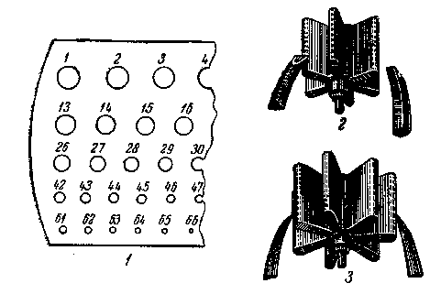
Рис. 130. Доска-калибр для измерения трибов и измерение трибов кронциркулем:
1 — доска-калибр; 2 — измерение кронциркулем шестизубового триба; 3 — измерение кронциркулем семизубового триба
Винты. Сломанные винты заменяют новыми. Для удаления сломанного винта из платины применяют несколько способов.
1. Если сломанный винт выступает сверху над платиной, следует попытаться нарезать на нем шлиц и вывернуть его отверткой.
2. Если сломанный винт не поддается вывертыванию отверткой или винт не выступает наружу, его следует смазать маслом и попытаться вывернуть острием грабштихеля или завинтить винт так, чтобы его можно было вынуть с задней стороны платины.
3. Если сломанный винт остался внутри отверстия, его зажимают с двух сторон остриями винтов подковки и, поворачивая от себя, эти винты одновременно отвинчивают оставшийся внутри отверстия сломанный винт (рис. 131).
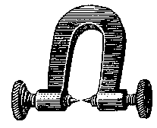
Рис. 131. Подковка для вывинчивания заломанных винтов
В тех случаях, когда сломанный винт находится в латунной детали, его вытравляют раствором квасцов. Для этого, сняв с платины все стальные детали, погружают ее на несколько суток в концентрированный раствор квасцов, которые вызывают коррозию обломка винта, разъедая его. Остаток обломка выдавливают из отверстия и тщательно промывают платину.
Если резьба в платине повреждена, следует нарезать новую резьбу большого диаметра или предварительно развернуть отверстие и запрессовать футер.
Камень. Лопнувший или выкрошившийся камень необходимо заменить новым. Поврежденный камень выдавливают плоскообрезанной чуркой (путцгольцем). Внутреннюю поверхность оправы камня (гнездо) очищают острым латунным стержнем, но так, чтобы не испортить посадочное место под камень.

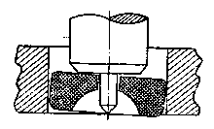
Рис. 132. Криво посаженный сквозной камень
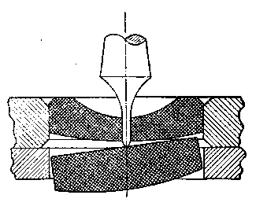
Рис. 133. Криво посаженный накладной камень

Подбирать новый камень необходимо так, чтобы он легко запрессовывался в отверстие, но не качался в нем и чтобы диаметр отверстия камня соответствовал диаметру цапфы с небольшим зазором.
Криво посаженный камень может привести к увеличению трения и к ухудшению хода часов (рис. 132 и 133), такой камень нужно перепрессовать.
Если в механизме (бескамневом) разработано отверстие и смещен его центр, как, например, отверстие в мосту или в платине для цапфы центрального колеса, то следует:
1) разделить несработанную часть отверстия на две равные части и провести чертилкой по мосту или платине тонкую линию;
2) затем провести другую линию перпендикулярно первой через центр отверстия;
3) развернуть отверстие и запрессовать глухой футер. По ранее проведенным линиям провести линии через футер. Пересечение линий и будет центром отверстия.
После этого просверливают отверстие и разверткой доводят до надлежащего размера, снимают заусенцы, делают снаружи зенкером (рис. 134) небольшое углубление в мосту или платине для масла и затем отверстие отполировывают.

Рис. 134. Зенкер для раззенковки отверстий:
1 — зенкер; 2 — ручные тисочки с зенкером
Заводное (коронное) колесо. Заводное (коронное) колесо должно вращаться с минимальным зазором. Стачивая нижнюю плоскость накладки или кольцевую подкладку на камне, устраняют излишний зазор. Уступ на мосту, на котором закреплено заводное (коронное) колесо, от времени срабатывается. Для исправления этого дефекта изготовляют кольцо из хорошо прокованной листовой латуни надлежащей толщины или из стали.
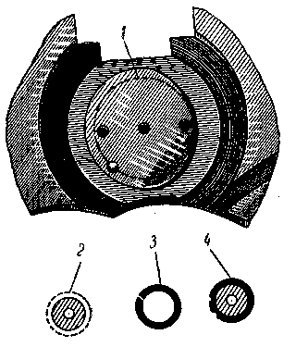
Рис. 135. Исправление уступа на мосту заводного колеса:
1 — сработанный уступ моста; 2 — обточенный уступ; 3 — выточное кольцо; 3 — кольцо, надетое на уступ
Сначала просверливают отверстие нужного размера, затем на станке обтачивают разработавшийся уступ в мосту, придавая ему такой размер, как это показано пунктиром на рис. 135. После этого пригоняют само кольцо.
Кольцо обтачивают снаружи по размеру выемки в заводном колесе. Затем стачивают его с двух сторон по плоскостям и растачивают отверстие кольца настолько, чтобы легким ударом молотка можно было бы прочно насадить кольцо на уступ.
Барабанное колесо. Если в барабанном колесе квадратное отверстие разработано и углы квадрата вала барабана тоже разработаны, возникает перекос барабанного колеса. Бывают случаи, когда барабанное колесо поднимается настолько высоко, что зубья барабанного колеса теряют связь с зубьями заводного колеса, и собачка проскакивает под барабанное колесо. Для устранения этого дефекта следует увеличить в колесе квадрат, вставить в него футер, затем в этом футере выпилить внутри новый квадрат по размеру квадрата на валу. Предварительно нужно исправить квадрат вала квадратным полубархатным напильником, с двух сторон которого снята насечка на камне. Иногда при небольшой разработанности квадрат исправляют стягиванием отверстия с четырех сторон пуансоном-зубилом.
Исправление и вставка зубьев в заводном и барабанном колесах. Если в заводном или барабанном колесе сломан один или несколько зубьев и другого колеса для замены нет, то вставляют стальной зуб так же, как и в колесах ангренажа, затем его пропаивают латунным или серебряным припоем и придают зубу надлежащую форму. Колесо закаливают и отпускают до светло-синего цвета. Для ускорения работы можно выпилить зубья из старого колеса, но зубья должны быть той же формы. В случае поломки торцового зуба в заводном колесе ставят на резьбе новый зуб и также пропаивают припоем .и производят термообработку колеса.
Если зубья заводного колеса туго проходят в зубьях заводного триба (шолубочонка), зацепление следует исправить путем опиловки зубьев заводного триба треугольным напильником.
Исправление собачки. Если собачка имеет большой вертикальный зазор, то его уменьшают, опуская винт. Для этого укорачивают втулку, на которой установлена собачка, или тюдкладывают шайбу. В крайнем случае, можно изготовить новую собачку.

8. ДВИГАТЕЛЬ

Барабан. Деформированные зубья в барабане исправляют так же, как и зубья в колесах ангренажа. Сломанные зубья в барабане исправляют следующим образом.
На месте сломанного зуба высверливают отверстие, в котором нарезают резьбу и ввинчивают нарезанную нагартованную латунную проволоку.
Вставленные зубья припаивают оловянным припоем, но так, чтобы не отжечь весь барабан. После припайки излишек латуни отрезают. Выпиленные зубья должны иметь такую же форму, какую имеют исправные зубья барабана.
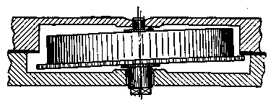
Рис. 136. Перекос барабана
Барабан в собранном виде не должен иметь перекоса в посадочных местах платины и моста (рис. 136). Барабан должен свободно вращаться на своем валу, но при этом не должен иметь больших зазоров как радиальных, так и осевых. При излишнем радиальном люфте разработанное отверстие следует стянуть специально подобранным по размеру отверстия пуансоном с внутренней выточкой. Стягивать отверстие нужно с внутренней стороны барабана, но так, чтобы не сместить отверстие в сторону. При этом наковальня должна быть исключительно гладкой. Если зазор большой и стягиванием отверстия устранить указанный недостаток нельзя, то в отверстие необходимо вставить футер. Для этого в барабане разверткой увеличивают диаметр отверстия, которое нужно снаружи и внутри немного раз-зенковать. Затем берут латунный пруток, по диаметру несколько больший отверстия барабана, и просверливают в нем отверстие. Лишний кусок латунного прутка отрезают лобзиком. Полученную втулку надевают на державку и обтачивают на токарном станке, придав ей цилиндрическую форму с очень малым конусом. Футер с одной стороны должен быть плоским, а с другой иметь выточку для заклепки.
Длина футера должна быть заранее точно определена по барабану. Футер вставляют с внутренней стороны, но так, чтобы он плотно входил от руки больше чем на половину своей длины. Затем, положив барабан на деревянную планку твердой породы (бук, дуб), осаживают футер, легко ударяя молотком по плоскому пуансону. После этого, закрепив в тисках круглую гладкую наковальню, устанавливают на ней барабан внутренней стороной, на выточку футера ставят полукруглый пуансон и легко ударяют по нему молоткам.
После запрессовки футера разверткой доводят отверстие до необходимого размера. Чтобы отверстие не получилось коническим, его разворачивают с двух сторон, при этом отверстие необходимо чаще проверять по валу: вал барабана должен входить в отверстие свободно и иметь небольшой зазор.
В тех случаях, когда после исправления или футеровки барабана нарушаются радиальные и осевые зазоры и барабан на валу бьет, исправление можно произвести перестановкой крышки. Эту операцию следует проделать несколько раз, пока барабан не будет выровнен. Если нет осевого зазора, нужно нижний конец вала упереть во что-нибудь твердое и сверху слегка нажать на барабан, чтобы появился надлежащий люфт (рис. 137).
При необходимости увеличить осевой зазор вала нужно перевернуть крышку и вставить ее в барабан без валика. Затем поставить сверху валик барабана, слепка надавить на валик указанным выше способом. Отверстие в крышке барабана исправляют и проверяют так же, как и в барабане, т. е. способом стягивания пуансоном или вставкой футера.
Если крышка держится в барабане слабо или, наоборот, не входит в него, необходимо:
1) при слабо сидящей крышке сузить отверстие в барабане, т. е. выточку для крышки, для чего, слегка нажимая воронилом по периметру кромки барабана, обеспечить плотное закрывание крышки в барабане (рис. 138);

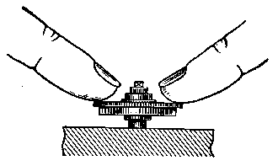
Рис. 137. Способ получения люфта в узле вала барабана
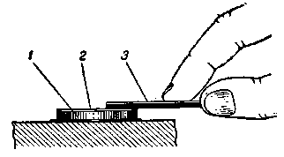
Рис. 138. Уменьшение диаметра выточки в барабане для закрепления крышки:
1 — барабан; 2 — выточка для посадки крышки барабана; 3 — воронило

2) если крышка не входит в барабан, следует пройти резцам по окружности выточки отверстия с внутренней стороны барабана до обеспечения плотной посадки крышки.
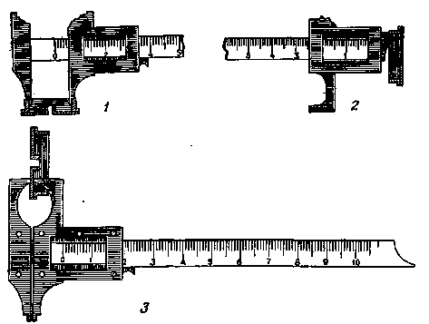
Рис. 139. Измерение барабана штангенциркулем:
1 — измерение внутреннего диаметра; 2 — измерение глубины; 3 — из-мерение толщины
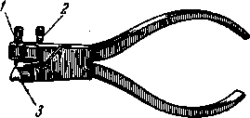
Рис. 140. Щипцы для выдавливания
крючка в стенке барабана:
1 — винт, выдавливающий крючок;
2 — винт-регулятор; 3 — выступ с канавкой
для крючка
При необходимости подбора нового барабана или крышки мастер определяет размеры по месту. Для более точной и удобной работы рекомендуется пользоваться штангенциркулем (рис. 139).
При подборе барабана нужно стремиться к тому, чтобы крышка барабана не упиралась в часовое колесо и в платину, а барабан — в центральное колесо; боковые стенки барабана не касались зубьев переводного колеса; зубья барабана имели хорошее зацепление с трибом центрального колеса.

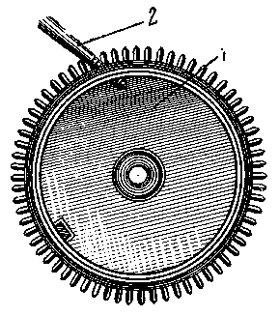

Рис. 141. Способ вставки крючка барабана на резьбе:
1 — барабан; 2 — заготовка для крючка барабана


Рис. 142. Прорезь в стенке барабана для крючка пружины

Если в барабане притупился крючок, его исправляют ножовкой. Если крючок сломан, то для его восстановления применяют три способа.
1. Крючок выдавливают в стенке барабана специальными щипцами (рис. 140).
2. В баковой стенке барабана просверливают отверстие, нарезают в нем резьбу и с внутренней стороны барабана снимают заусенцы. Отверстие должно быть точно посередине высоты барабана, т. е. между дном его и крышкой. Затем нагортовывают латунную проволоку, нарезают на ней резьбу и ввертывают в барабан (pиc. 141) настолько глубоко, чтобы высота крючка лишь немного превышала толщину пружины, после чего крючок припаивают. Наружный конец проволоки отрезают напильником — ножовкой, заравнивают напильником заподлицо со стенкой барабана. 3. В более крупных часах рекомендуется на внутренней стенке барабана прорезать место для крючка (рис. 142) не глубже проточки, на которую ложится крышка. Для этого нужно сделать грабштихелем риску, а затем трехгранным бархатным или полубархат-ньгм напильнико,м сделать углубление. Окончательно углубление подправляют ножовкой осторожно и неглубоко.
При сломанном винте в вале барабана, когда остаток его выступает наружу, следует (не повредив на вале квадрата) сделать шлиц (как в головке винта) и отверткой вывернуть его. Если указанным способам сломанный винт не удастся, вывернуть, тогда рекомендуется острым углом штихеля надавить сбоку на сломанный винт и вывернуть. Если и этот способ не даст результатов, необходимо высверлить сломанный винт, не повредив резьбу в вале. Если сломанный винт не поддается сверлению, вал нужно отпустить. При всех указанных способах необходимо вал положить в масло и хорошо прогреть, чтобы ,масяо заполнило все поры резьбы винта. Если крючок на валу барабана затупился или его конец надломлен, следует в первую очередь надрезать крючок в глубине ножовкой. Если этим способом исправить крючок не удается, следует сделать новый крючок, для чего:
1) просверлить в вале отверстие так, чтобы крючок имел наклонное положение;
2) зачистить отверстие сверху до заусенцев;
3) запилить стальной конический штифт и впрессовать в отверстие;
4) откусить излишек штифта, а штифту придать надлежащую форму крючка (рис. 143).
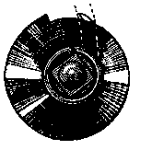
Рис. 143. Изготовление нового крючка вала барабана
Крючок должен быть сделан заподлицо с окружностью вала, в середине уступа вала. Если крючок не в середине, то он сдвинет пружину в сторону и пружина будет тереть дно барабана или крышку его. Крючок должен прочно захватывать замок пружины.
Пружина. При вставке новой пружины необходимо правильно подобрать ее размер.
Если при ремонте будет поставлена более сильная пружина, чем это необходимо для данных часов, это (при полностью заведенной пружине) приведет к увеличению амплитуды колебания баланса, и во время хода часов эллипс станет ударяться об обратную сторону рожка («пристук»). К концу завода ход становится вялым, что затрудняет точное регулирование хода часов.
При установке слабой пружины ход в часах будет также вялым. Отрегулировать ход таких часов невозможно.
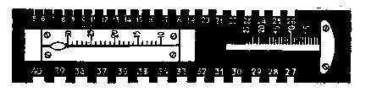
Рис. 144. Калибр для измерения толщины и ширины пружины
Короткая пружина в опущенном состоянии имеет менее 8,5 витков. Барабан с такой пружиной не сделает 4,5 — 5 оборотов. Продолжительность хода часов с короткой пружиной недостаточна.
Длинная пружина заполняет весь барабан, и он также не делает 4,5 оборотов, так как пружине негде развернуться, что приводит к тем же результатам, что и при постановке короткой пружины.
Чересчур широкая пружина, выступающая выше проточки в барабане, трется о крышку и дно барабана. Такая пружина сворачивается и разворачивается скачками, что влияет на ход часов. Часы из-за указанных недостатков могут иметь вялый ход или совсем останавливаться. При широкой пружине крышка может частично или полностью выйти из посадочного гнезда барабана.
Узкая пружина в работе неполноценна, так как она свертывается и развертывается волнообразно и очень сильно трет крышку и дно барабана.
Подбор пружины. Пружину по ширине и толщине подбирают, пользуясь специальным калибром (рис. 144). Ширина пружины должна быть примерно на 0,1 мм меньше внутренней высоты барабана.
Указанные условия необходимы для нормальной работы пружины, т. е. свободного ее развертывания. Годность новой пружины должна отвечать следующим условиям:
1) толщина пружины не должна быть больше 1/30 диаметра вала барабана;
2) в барабане должно находиться столько витков пружины (минимум 8,5), чтобы было обеспечено 4,5 — 5 оборотов барабана при полном заводе пружины.
За сутки барабан делает 3,5 — 4 оборота. Запас заводной пружины необходим для постоянного равномерного хода часов в течение суток.
Число оборотов барабана проверяют вручную. Для этого вал барабана завинчивают в ручные тисочки и закручивают его рукой до отказа (до полной заводки пружины), считая при этом, сколько оборотов сделал барабан.
Практически установлено, что между количеством витков спущенной пружины и числом оборотов барабана существует следующее отношение.

Число витков пружины в спущенном состоянии | Число оборотов барабана
10 | 5
10,5 | до 5,5
11 | » 6
11,5 | » 6,5
12 | » 7
12,5 | » 7,5

Изготовление наружного замка пружины. Имеется несколько разновидностей наружных замков пружины:
1. Отверстие-замок.
2. Язычок, приклепанный к концу пружины.
3. Конец пружины изогнут петлей без вкладыша.
4. Замок с двусторонним выступом, имеющим форму буквы Т (выступы входят в отверстия крышки и дна барабана).
5. Замок с вкладышем.
Из всех замков мы остановимся на двух последних, наилучших по качеству.
Замок с выступом изготовляют из полоски стали, шириной не менее удвоенной ширины пружины и по толщине, равной пружине. Полоску стали отпускают до темно-синего цвета и на обоих концах делают отверстия. Для изготовления отверстий рекомендуется изготовить инструмент — зенковку из круглого напильника, у которого конец заточить так, чтобы образовались три плоскости с тремя острыми углами. В центре пружины и полоски нужно сделать отверстия, которые с наружных сторон и в центре необходимо раззенковать. Выступы обязательно должны быть закруглены и входить в отверстия барабана и крышки с малым люфтом, не выступая выше плоскости крышки и барабана.
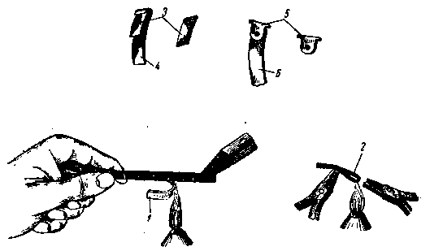
Рис. 145. Процесс изготовления наружного замка пружины:
1 — отжиг и загиб пружины плоскогубцами на огне; 2 — прижим плоскогубцами на огне- 3 — отрезанный с двух сторон заостренный вкладыш; 4 — готовый замок с вкладышем; 5 — готовый замок с выступами; 6 — полностью готовая пружина
Замок с вкладышем изготовляют следующим образом. Докрасна отжигают конец пружины, примерно равный половине ширины внутренного отожженного конца пружины. Отожженный конец на огне быстро загибают и сплющивают теплыми плоскогубцами, оставляя маленький зазор. Излишек пружины отрезают напильником или ножовкой, оставляя выступ замка длиной 1 — 1,5 мм. Загнутый выступ замка изнутри остро запиливают. Затем из излишка пружины делают вкладыш с заостренными концами и вкладывают его внутрь замка, придавая плоскогубцами небольшой изгиб (рис. 145).
Вкладывать пружину в барабан нужно с большой осторожностью, не изгибая ее в ту или другую сторону, так как пружина в изогнутом месте может лопнуть. Извлекать пружину из барабана надо также очень осторожно, придерживая ее вместе с бара-
баном, чтобы она внезапно не развернулась. Внезапно развернувшаяся пружина может принять неправильную форму и может сломаться ее наружный замок. Извлекать и вкладывать пружину в барабан, если нет приспособления, нужно над открытым ящиком верстака, так как при малейшей неосторожности барабан и пружина могут выскочить из рук.
Если извлеченная из барабана пружина разворачивается недостаточно, ее надо заменить, так как она «села». Пружина в развернутом виде должна быть в 2 — 2,5 раза больше диаметра барабана. Вытягивание спирали пружины для придания ей упругости ни к чему не приведет, наоборот, только может вызвать ее поломку. При чистке пружины не следует ее изгибать, так как это. также может привести к ее поломке. Промыв пружину в бензине, ее обтирают тряпкой или папиросной бумагой, не допуская при этом изгиба пружины в ту или другую сторону. Чтобы очистить обе стороны пружины, чистку начинают с внутреннего конца по направлению к наружному. Чистят пружину тонкой палочкой с навернутой на нее в несколько рядов папиросной бумагой. Наилучшая пружина та, у которой более гладкая поверхность и которая в развернутом виде имеет примерно одинаковое расстояние между витками всей пружины.
Исправление старой пружины. Выше мы говорили об установке новой пружины, но, наряду с этим, часто по разным причинам мастер вынужден использовать и старую пружину. Известно из практики, что, если у пружины с внешней стороны отломается виток, ее еще можно использовать, сделав замок, как показано на рис. 145.
Чаще всего ломается внутренний конец пружины. Если он сломался на один оборот, то такую пружину можно использовать. При исправлении внутреннего конца пружины способом вытягивания появляются дефекты: нарушается правильная спиральная форма пружины в ненатянутом состоянии, а вблизи внутреннего конца -появляется большее, чем обычно натяжение, которое может вызвать поломку пружины.
Как показала практика, лучшим способом исправления старой пружины является перевертывание пружины: наружный конец делают внутренним, а внутренний — наружным. Для этого производят отпуск с таким расчетом, чтобы нагреть докрасна только конец пружины. Внутренний конец пружины должен быть отпуще» на такую величину, чтобы он плотно охватывал вал барабана на один оборот при распущенной пружине. В противном случае пружина может соскочить с крючка вала и сломаться. Отпущенный конец пружины необходимо отшлифовать и отполировать, сняв окалину, для того чтобы уменьшить трение в витках пружины.
Диаметр отверстия для внутреннего конца пружины нужна делать немного больше диаметра крючка вала барабана. Пробивать отверстие следует пробойником щипцов (рис. 146). Если щипцов нет, рекомендуется распилить отверстие, как показано на рис. 147. Трехгранным концом напильника сделать небольшое углубление в том месте, где должно быть отверстие 1, загнуть, как указано на рисунке, колено чтобы углубление оказалось на сгибе, и круглым напильником 3 пропилить отверстие.
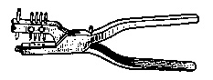
Рис. 146. Щипцы с пробойником для пробивания отверстий во внутреннем конце пружины
Во избежание появления трещин, в отверстии нельзя оставлять острых углов. Внутренним углам отверстий, выходящим сзади крючка вала барабана, следует придавать полукруглую форму. Наружные углы пружины нужно округлять, для того чтобы они яе упирались в крышку и дно барабана.
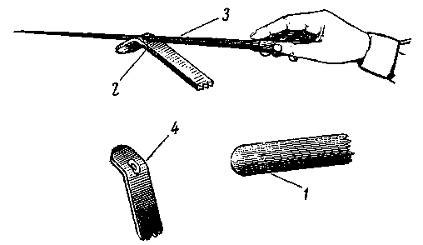
Рис. 147. Пропиловка отверстия во внутреннем конце пружины:
1 — разметка под отверстие; 2 — пружина; 3 — напильник; 4 — готовое отверстие
Для навивки пружины рекомендуется специальная машинка, (рис. 148), при помощи которой пружину, не снимая с машинки, в свернутом виде вставляют в барабан. Если в мастерской такой машинки нет, можно изготовить приспособление из старых барабанов и валиков различных диаметров (рис. 149).
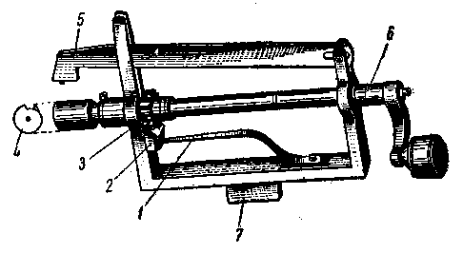
Рис. 148. Машинка для навивки пружин:
1 — передвигаемая пружина; 2 — двусторонняя собачка; 3 — храповое колесо; 4 — втулка с крючком, на которую навивается пружина; 5 — рычаг с крючком для прижатия пружины; 6 — вал с ручкой; 7 — уступ для крепления приспособления в тиски
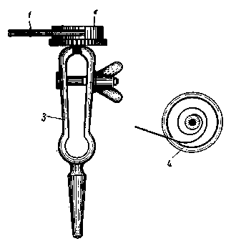
Рис. 149. Приспособление для навивки пружин:
1 — пружина; 2 — барабан (сбоку распилен) с вложенной пружиной; 9 — ручные тисочки, в которых закреплена цапфа вала; 4 — барабан с пружиной, закрепленной за крючок вала (вид сверху)
Хранение пружины. Все пружины во время хранения должны быть смазаны маслом и завернуты в вощеную бумагу и металлическую фольгу.
Если на пружине появятся коррозийные пятна, то использовать ее уже нельзя, так как в месте коррозии она лопнет.
Коррозия пружин возникает от прикосновения потных пальцев, действия влажного воздуха, попадания на пружину брызг во. время продувания ртом, пылинок и волос щетки, действия испарений каких-либо кислот и т. д.

9. МЕХАНИЗМ ЗАВОДКИ

Разборка механизма. При разборке механизма заводки необходимо соблюдать осторожность, чтобы какая-нибудь из деталей не была отброшена имеющимися в этом механизме пружинками. В механизме заводки особо важной деталью является заводной валик. Работа механизма заводки в большой мере зависит от правильности установки и качества заводного валика.
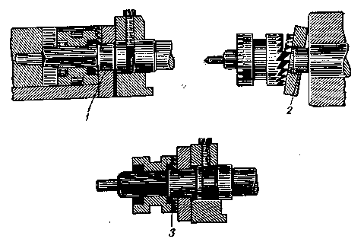
Рис. 150. Недостатки узла механизма заводки:
1 — перекос заводного триба и выскакивание кулачковой муфты из-за тонкого заплечика заводного валика; 2 — перекос заводного триба из-за короткого и тонкого заплечика заводного валика; 3 — нарушено сцепление кулачковой муфты с заводным трибом из-за длинного заплечика в заводном валике
Чаще всего в заданном валике наблюдаются следующие неисправности:
1) квадрат валика тоньше внутреннего квардата кулачковой
муфты;
2) заплечик заводного валика короче отверстия в заводном
трибе;
3) толщина и длина заплечика не соответствуют отверстию заводного триба;
4) направляющая цапфа валика меньше и тоньше отверстия,
в котором она работает;
5) выточка для переводного рычага широкая или овальная;
6) слишком тонка или коротка шейка заводной головки или отверстие в корпусе велико, или бьет головка (рис. 150).
При наличии хотя бы одного из указанных недостатков происходит потрескивание зубьев во время завода пружины, перекос колес, порча зубьев заводных колес, и также порча всего механизма заводки. В этом случае следует изготовить новый заводной валик.
Переводной рычаг (вытяжка) выполняет следующие функции: .закрепляет завидной валик в механизме и переводит кулачковую муфту в положение перевода стрелок.
Хорошая работа механизма заводки часов и перевод стрелок .во многом зависят от плотности прилегания переводного рычага к своему месту и плотности прилегания винта переводного рычага, находящегося в мосту барабана (рис. 151). Для того чтобы этот узел работал хорошо, необходимо:
1) чтобы указанные детали имели исключительно малый радиальный и осевой зазоры:
2) сделать невозможным выпадение заводного валика; нужна правильная выточка в нем и правильный прямой угол у переводного рычага;
3) чтобы между переводным рычагом и основанием выточки заводного валика обязательно был зазор.
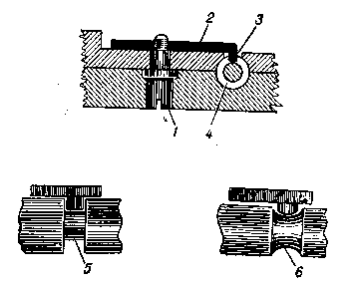
Рис. 151. Винт переводного рычага и переводной рычаг:
1 — винт переводного рычага; 2 — переводной рычаг; 3 — рабочий конец переводного рычага; 4 — выточка в заводном валике; 5 — правильная выточка в заводном валике и рабочем конце переводного рычага; 6 — неправильная выточка в заводном валике и рабочем конце переводного рычага
Выпадение заводного валика может произойти из-за произвольно отвинчивающегося винта переводного рычага. Если старый винт заменить нечем, можно изготовить новый.
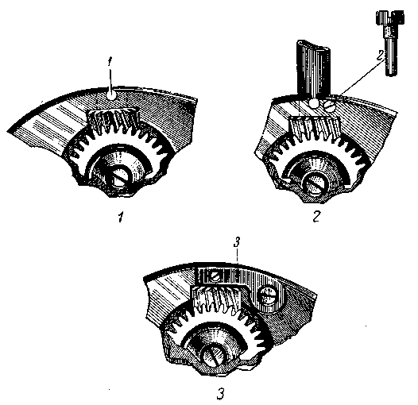
Рис. 152. Способы закрепления заводного валика в часах, в которые стрелки переставляются подавкой:
1 — прорвано отверстие для винта; 2 — сбоку сделано новое отверстие для винта (1-й способ); 3 — изготовлена и установлена накладка (2-й способ)
Если нижняя цапфа винта переводного рычага коротка и не выходит наружу платины, следует проточить уступ винта с нижней стороны, чтобы удлинить цапфу.
В часах, где стрелки переставляются подавкой, разработанное отверстие для винта, закрепляющего заводной валик, можно исправить, просверлив и нарезав новое отверстие. При этом новый винт должен быть такой длины, чтобы он выходил в просверленное заранее отверстие в нижней платине. Можно также изготовить-накладку (рис. 152).
Заводной триб (полубочонок) и кулачковая муфта (бочонок).
В этих деталях чаще всего изнашиваются косые зубья, восстановление которых практически невозможно. В таких случаях подбирают соответствующую по диаметру другую пару кулачковой муфты и заводного триба. При несоответствии в замененной паре посадочных размеров для заводного валика, изготавливают новый заводной валик.

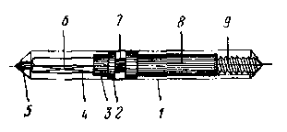
Рис. 153. Изготовление нового заводного валика:
1 — заготовка валика; 2 — заточка уступа валика; по диаметру отверстия платины и моста; 3 — заточка уступа по диаметру отверстия заводного триба (полубочонка); 4 — заточка под грань; 5 — заточка направляющей оси; 6 — опиловка квадрата; 7 — заточка выточки; 8 — заточка верхнего уступа; 9 — заточка под резьбу

Изготовление заводного валика. При изготовлении нового заводного валика (рис. 153) рекомендуется все размеры определять штангенциркулем. Необходимо, чтобы зазоры между валом и сопряженными с ним деталями были доведены до минимума.
Для точного определения толщины уступа 2 мост барабана должен быть плотно привинчен к платине и по отверстию, куда входит вал, должен быть обточен уступ.
Уступ для заводного триба 3 нужно обточить по диаметру отверстия заводного триба. Чтобы обеспечить плотность прилегания кулачковой муфты (бочонка), следует на уступе для грани сделать небольшую подточку 4. Направляющая ось 5 валика должна входить в отверстие до упора. После выточки верхнего уступа 6 обтачивают уступ под резьбу 7, который должен быть немного больше диаметра отверстия в заводной головке.

Рис. 154. Финагель
Проточку 8 выполняют отрезным резцом. Чтобы опилить на заводном валике правильную грань, пользуются финагелем (рис. 154), с ровным углублением по всей длине, в которое должна входить заготовка валика. Опиленные грани будут представлять собой в сечении правильный квадрат.

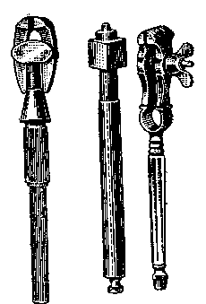
Рис. 155. Разные виды ручным тисков

Для крепления заготовки рекомендуется применять круглые тиски с гайкой, запиленной с четырех сторон (рис. 155), используя каждую из сторон в качестве ориентира. Можно также применять ручные тиски с барашком, поворачивая которые в разные положения, можно ориентироваться по барашку. Опиливать грань следует плоским полубархатным напильником с гладкими боковыми ребрами. Изготовив заводной валик, его закаливают, затем отпускают до синего цвета. Все трущиеся части должны быть отполированы, в том числе и гра.ни.
Подсчет числа зубьев в колесах и трибах ангренажа. В случае неисправности одного из ангренажных колес надо подобрать новое, размер которого и число зубьев должен определить мастер.
Для подсчета числа зубьев секундного колеса применяется следующий метод. Как правило, в часовых механизмах секундное колесо совершает в десять раз медленнее триба ходового колеса, поэтому и число зубьев у него должно быть в десять раз больше, чем у триба.
Для проверки правильности подсчета колес и трибов ангренажа нужно произведение количества зубьев всех колес (без барабана) разделить на произведение количества зубьев всех трибов (без триба среднего колеса); частное должно равняться 60.
При этом количество зубьев ходового колеса необходимо удвоить, так как за один оборот ходового колеса баланс делает вдвое больше колебаний.
Предположим, что нужно определить число зубьев отсутствующего промежуточного колеса.
Если центральное колесо имеет 64 зуба, а трибы промежуточного и секундного колес 8 зубьев, то прежде всега следует узнать передаточное отношение пары зубчатых колес, для чего необходимо число зубьев центрального колеса разделить на число зубьев промежуточного колеса:
64 : 8 = 8.
Полученное частное показывает, что число зубьев у центрального колеса .в 8 раз больше числа зубьев триба промежуточного колеса. Значит, отношение числа зубьев промежуточного колеса к числу зубьев триба секундного колеса должно быть равно 7,5. Затем это число надо умножить на количество зубьев триба секундного колеса. Полученное произведение и будет количеством зубьев промежуточного колеса: 7,5X8 = 60.
Для облегчения подбора колес и трибов ангренажа приведена табл. 3.

Таблица 3
Число зубьев колес и трибов ангренажа
Центральное колесо | Промежуточное колесо | Триб промежуточного колеса | Триб секундного колеса
60 | 72 | 8 | 9
60 | 80 | 8 | 10
60 | 56 | 8 | 7
60 | 48 | 8 | 6
60 | 64 | 8 | 8
64 | 60 | 8 | 8
64 | 75 | 8 | 10
80 | 60 | 10 | 8
80 | 75 | 10 | 10
90 | 80 | 12 | 10
90 | 64 | 12 | 8
90 | 64 | 12 | 8
90 | 90 | 12 | 12
При необходимости подбора барабана число зубьев в нем можно определить следующим расчетом. Обычно центральное колесо делает один оборот в час. Предположим, что продолжительность хода 35 часов, следовательно, за 35 часов среднее ко-.лесо сделает 35 оборотов; такое же число оборотов сделает и триб центрального колеса. Зная, что барабан за это время должен сделать пять оборотов, можно определить число зубьев барабана. Для этого число оборотов центрального колеса делим на число оборотов барабана, полученное частное умножаем на число зубьев триба центрального колеса и получаем количество зубьев в барабане.
Предположим, что у триба центрального колеса 10 зубьев; центральное колесо делает 35 оборотов, барабан — 5 оборотов, следовательно 35:5 = 7; 7X10 = 70, т. е. барабан имеет 70 зубьев.

10. ЧИСТКА КАРМАННЫХ И НАРУЧНЫХ ЧАСОВ

Чистку механизма часов следует производить после устранения всех дефектов и подбора заменяемых деталей. При чистке в бензин сначала кладут платину, а затем все остальные детали.
В зависимости от степени загрязнения механизма, детали предварительно промывают в специальном составе, а затем в бензине. Отверстия мостов и платины центрального колеса, а также цапфы промежуточного колеса следует тщательно отполировать, не допуская при этом значительного увеличения радиального зазора.
Вынув детали из бензина, не следует сразу приступать к их, чистке, так как в углах деталей и гнездах камней остается некоторое количество грязи, которую удаляют заточенной на три грани чуркой.
Перед чисткой детали нужно слегка обтереть чистой белой-тряпочкой или папиросной бумагой, чтобы впитался бензин, а затем аккуратно очистить их щеткой. Сначала чистят мелкие детали. Каждую деталь после чистки следует класть под колпак.
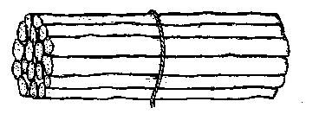
Рис. 156. Палочки из сердцевины бузины для чистки цапф
Спираль чистят двумя способами: щеткой через папиросную бумагу или в открытую, при этом накладывают пинцет сверху на колодку спирали. Если витки спирали слиплись, ее нужно промыть в эфире. Зубья колес очищают мягкой щеткой, которая должна быть очень чистой.
Щетку после работы периодически следует мыть мылом в теплой воде с некоторым количеством нашатырного спирта. Затем ее нужно, высушить и перед употреблением несколько раз протереть чистой белой тряпочкой или неворсистой бумагой до тех пор, пока щетка не станет абсолютно чистой.

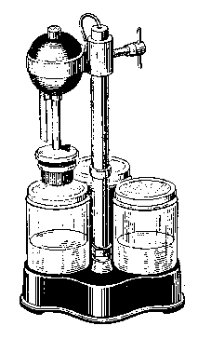
Рис. 157. Моечная машина
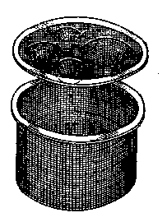
Рис. 158. Корзина для мойки часовых деталей

Цапфы лучше всего прочищать палочкой из сердцевины бузины (рис. 156), поворачивая ее из стороны в сторону. Можно также очистить цапфу, прокалывая ею несколько раз натянутую на пальцах папиросную бумагу.
Мастер должен помнить, что оставшееся хотя бы на одной из указанных деталей загустевшее масло приведет к падению амплитуды колебания баланса.
Для ускорения процессов чистки и мойки деталей часов в ремонтных мастерских применяют моечную машину (рис. 157). Основанием машины служит чугунная станина с гнездами для¹ стеклянных банок. В центре станины имеется вертикальная стойка, на которой укреплен поворотный кронштейн с небольшим электромотором. На оси электромотора крепится съемная металлическая сетчатая четырехсекционная разборная корзина (рис. 158). Вращаясь на стойке, кронштейн с электромотором опускает корзину по мере надобности в любую стеклянную банку. Одну банку наполняют промывочным составом, рецептура которого указана в разделе «Материалы», другую — бензином. Часовые детали в зависимости от габаритов помещают в четыре секции корзинки, затем ее поочередно вращают: в первом сосуде 3 — 4 мин, затем во втором сосуде 30 — 40 сек. После этого корзину помещают в третий сосуд без раствора и, приведя ее в быстрое вращение, в течение 4 — 5 мин просушивают детали методом центрифугирования.

11. СБОРКА КАРМАННЫХ И НАРУЧНЫХ ЧАСОВ И ИХ СМАЗКА

Часовые механизмы собирают на специальных подставках (рис. 159). При этом следует внимательно проверять работу как отдельных деталей, так и деталей, взаимодействующих друг с другом. Механизм начинают собирать в основном (в зависимости от системы часов) с центрального и промежуточного колес или секундного и ходового (анкерного) колес. Затем ставят барабан, устанавливают минутный триб и все ремонтуарные колеса, предварительно смазав маслом их зубья, подкладку заводного (коронного) колеса и ось центрального колеса под минутным трибом. Затем, повернув заводную головку на 1 — 2 оборота, заводят пружину для проверки вращения колес.
Когда разворот заводной пружины кончится, колеса на мгновение остановятся, а затем колеса должны совершить малый пробег в обратную сторону. В это время следует следить за анкерным колесом. И чем больше оно сделает оборотов, тем качественнее зацепление.
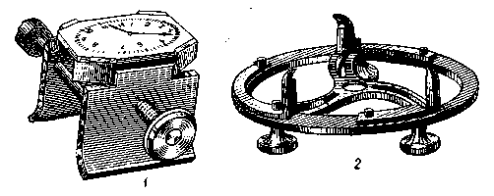
Рис. 159. Подставки для сборки часов:
1 — для часов с продолговатым механизмом; 2 — для часов с круглым механизмом
Если ход часов не разлажен, то сначала устанавливают правильное сцепление вилки с ходовым колесом, а затем ставят баланс. Если же ход требует более тщательной установки, в этом случае необходимо сначала поставить вилку и баланс без ходового колеса и установить их правильное взаимодействие, как было указано в предыдущих главах, а затем монтировать ходовое колесо. Палеты заранее смазывают маслом, тем самым обеспечивая смазку зубьев ходового колеса.
Для проверки правильной работы вилки и связанных с ней деталей следует при малом заводе пружины медленно переводить вилку острой чуркой. Этим способом можно точно проверить весь комплекс работы ходового колеса и вилки, после чего поставить баланс, при этом пружину завести на полоборота, проверить работу баланса без волоска и связанных с ним деталей.
Баланс должен быть установлен так, чтобы вилка отбрасывала его без волоска и чтобы он легко поворачивался на своей оси при повороте механизма в разные стороны. В отдельных случаях в хорошо налаженных часах баланс работает без волоска, не останавливаясь некоторое время.
Следует установить одинаковый зазор между копьем, боковой плоскостью предохранительного ролика и ограничительными штифтами с обеих сторон. Подведя копье к предохранительному ролику, проверяют, чтобы в этот момент зуб ходового колеса упирался в плоскость покоя входной и выходной палет. Также проверяют, обеспечен ли зазор между предохранительным роликом и копьем и между эллипсом и рожком вилки. Затем проверяют притяжку, для чего нужно пинцетом немного отклонить анкерную вилку от ограничительного штифта и отпустить ее. При этом вилка должна мгновенно возвратиться в первоначальное положение и прижаться к ограничительному штифту.
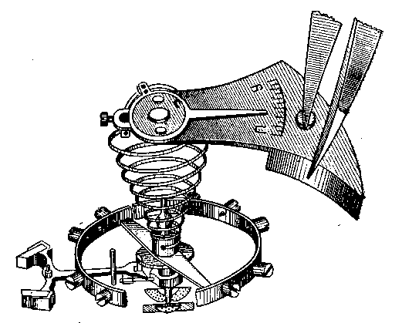
Рис. 160. Правильная установка узла хода в механизм
Затем следует смонтировать волосок с балансом, установить их в механизм и пустить часы вход, дав заранее масло на камни» баланса и анкерной вилки. Установка узла хода в механизм показана на рис. 160.
Смазку цапф анкерной вилки рекомендуется производить прокалыванием цапфой промасленной бумаги, насаженной на палочку из бузины.
После установки аикерной вилки в механизм нужно проверить., правильно ли установлен волосок на балансе, т. е. при совершенна незаведенной пружине вилка должна находиться точно в центре между ограничительными штифтами. Неправильно установленный волосок, отводя баланс вместе с эллипсом в сторону от центра, уводит и вилку.
Переставить спираль можно, не снимая моста и волоска с баланса, для чего лезвие отвертки вводят в разрез колодки и поворачивают ее. Чтобы отвертка не сорвалась и не погнула волосок, целесообразно поворачивать не колодку, а баланс.
Затем нужно проверить ход часов на правильность слаженного хода.
Если при правильно слаженном ходе часы остановились на импульсе или покое, надо найти причину и устранить ее.
Причинами остановки на импульсе могут быть:
1) неправильная установка волоска;
2) загустевшее масло в осях хода; .3) слабая заводная пружина;
4) дефекты в ангренаже;
5) дефекты в отделке паза вилки;
6) затирание эллипса в пазу рожков вилки или неправильная установка эллипса.
Причинами остановки на покое могут быть:
1) неправильная установка волоска;
2) чрезмерно сильная заводная пружина;
3) неправильный угол притяжки;
4) глубокий ход;
5) маленькие зазоры у баланса или вилки;
6) загустевшее масло или отсутствие смазки.
Остановку на покое и импульсе нужно проверять на обеих ыалетах, Если окажется, что часы останавливаются только на одной палете, а на другой проходят хорошо, значит неправильно установлен волосок на балансе (как говорят, «нет выкачки») или налета выдвинута больше чем нужно, из-за чего получился большой угол притяжки.

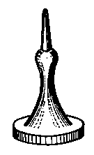
Рис. 161. Специальная наковальня для укрепления минутной стрелки
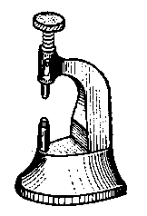
Рис. 162. Ручной пресс для насадки минутной стрелки

После пуска часов следует обратить внимание на чистоту хода. Шум в ходе вызывается следующими причинами:
1) плохо отполированы пятки или цапфы оси баланса;
2) неправильно закруглена пятка цапфы оси баланса;
3) цапфы оси баланса вращаются в треснувших, выкрошившихся или несмазанных камнях;
4) на накладном камне имеется трещина или сработанность в виде канавки;
5) не закреплен или качается один из камней;
6) волосок задевает об обод центрального колеса, мост баланса, колонку волоска, штифт градусника или витки волоска касаются друг друга;
7) обод баланса задевает об анкерный мост, колонку волоска или замок градусника;
8) колодка волоска трет мост баланса или высоко выступающий винт накладки;
9) эллипс касается платины или выступающего конца винта нижней накладки;
10) эллипс трет рожки вилки или копье;
11) скобка и вилка задевают за анкерный мост;
12) вилка трет верхний или нижний ролики баланса;
13) неравный радиальный зазор в цапфах баланса и косое положение одного из накладных камней.
Кроме шума, эти дефекты могут вызвать разницу в ходе при разных положениях часов.
Накладку заводного колеса следует плотно привернуть, иначе со временем она может отвернуться.
После пуска часов и проверки точности их хода механизм укладывают в корпус и закрепляют заводной валик, предварительно поставив стрелочные колеса, циферблат и стрелки.
До постановки циферблата смазывают детали ремонтуара, косые зубья заводного триба и кулачковой муфты, грани заводного вала, выемку переводного рычага. После этого для равномерного распределения масла по трущимся поверхностям следует несколько раз повернуть ключ в разные стороны.
При большом зазоре между циферблатом и часовым колесом на часовое колесо накладывают прогнутую фольгу — тонкую латунную шайбу. Фольга должна слегка прижимать часовое колесо к минутному трибу. Если нет подходящей фольги, часовой мастер сам изготовляет ее специальным пуансоном, а при отсутствии тонкой латуни шайбу можно сделать из пергаментной бумаги.
Так же важна правильная установка стрелок на осях.
Стрелки должны быть установлены так, чтобы одна не препятствовала свободному вращению другой. Следует тщательно проверить, не трет ли секундная стрелка циферблат, не задевает ли минутная стрелка стекло. Устанавливать стрелки следует осторожно. Во время закрепления минутной стрелки необходимо плоскость цапфы центрального колеса вставить в имеющееся в верхней части специальной наковальни небольшое углубление (рис. 161). Удар молотка по минутной стрелке должен быть легким, чтобы не повредить цапфы баланса. Если минутную стрелку закрепляют в механизме, находящемся вне корпуса, рекомендуется слегка придержать пальцем баланс, чтобы во время удара молотком о стрелку баланс не дрожал.
Для насадки минутной стрелки на ось применяется также ручной пресс (рис. 162), в котором нижняя цапфа центрального колеса упирается в канавку нижнего пуансона, а верхний пуансон опускается на стрелку под давлением рычага или винта. Следует иметь набор пуансонов нескольких размеров.
Как во время сборки часов, так и перед окончательным закрыванием часов крышкой, необходимо продувать механизм воздухом с помощью резиновой груши.

12. ОСОБЕННОСТИ РЕМОНТА НАРУЧНЫХ ЭЛЕКТРИЧЕСКИХ ЧАСОВ

С распространением в быту наручных электрических часов актуальным становится вопрос их ремонта. До настоящего времени нет необходимой для этого специальной литературы. Для обеспечения ремонта наручных электрических часов нужна подготовка специальных кадров, знакомых с элементами электротехники. Кроме того, часовые мастерские требуется оборудовать соответствующей электроизмерительной аппаратурой и монтажным инструментом.
При ремонте электрических часов часовому мастеру наиболее часто приходится заменять в часах батарейку, истощившуюся в процессе работы часов (обычно одной батарейки достаточно на год). Для смены батарейки следует открыть крышку корпуса часов, вывести пружинку, удерживающую батарейку, из зацепления с колонками, после чего, перевернув часы, осторожно вытряхнуть батарейку. При установке новой батарейки особое внимание следует обращать на то, чтобы она была установлена строго соответственно полярности ее выводов (плюс — крышка батарейки, минус — ее корпус). Необходимо также избегать закорачивания батарейки, даже самого кратковременного. Брать батарейку пинцетом категорически запрещено.
Так же часто приходится регулировать контактную группу часов. При сильной деформации контактных пластин наиболее целесообразно полностью заменить весь контактный узел. Если же нарушения в контактной системе незначительны, ее можно подрегулировать, изгибая колонки, .несущие контактные пластины.
Катушка часов ремонту не подлежит, и при ее повреждениях должна заменяться новой.
Ремонт механической части электрических часов не требует каких-либо специальных производственных навыков, так как ремонт всех остальных деталей практически не отличается от метода ремонта деталей механических часов.
Специфичность конструкции электрических часов в смысле применения постоянных магнитов, миниатюрных катушек, ряда деталей из специальных металлов, как например деталей магнито-провода, не позволяет в настоящее время организовать их полный ремонт в условиях часовых мастерских. В настоящее время сложный ремонт электрических наручных часов производится, как правило, в специализированных производственных гарантийных ремонтных мастерских, организуемых непосредственно на заводе-изготовителе.

13. КОНСТРУКЦИЯ И РЕМОНТ МЕХАНИЗМА ХОДА
ЦИЛИНДРИЧЕСКИХ ЧАСОВ

В настоящем разделе рассматривается только узел хода цилиндрических часов, так как остальные узлы этих часов по своему устройству не отличаются от аналогичных узлов часов с анкерным ходом независимо от калибра.
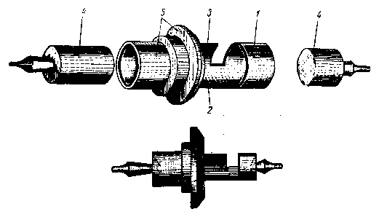
Рис. 163. Собранный цилиндр без баланса и его деталей:
1 — стальная трубка; 2 — входная губа; 3 — выходная губа; 4 — пробки; 5 — латунная втулка; 6 — готовый цилиндр
Цилиндрический ход (или спуск) относится к типу ходов с трением на покое и имеет цилиндрические поверхности покоя палет.
Этот ход состоит в основном из цилиндра и спускового колеса и встречается редко в часах устаревших конструкций.
Цилиндр (рис. 163) представляет собой тщательно отшлифованную и отполированную снаружи и внутри стальную трубку с двумя вырезами, которые служат для прохода зуба цилиндрического колеса. Рабочая часть цилиндра скошена под углом и делится на входную и выходную губы. В цилиндр вставляются сверху и снизу так называемые пробки, которые имеют на концах цапфы, входящие в отверстия камней. Кроме того, на тело цилиндра насажена с двумя уступами латунная втулка. На нижнем уступе втулки установлен и приклепан баланс, а на верхний насажена колодка с волоском.
Для того чтобы амплитуда колебания цилиндра не превышала 180° (иначе зуб заскочит в разрез цилиндра с другой стороны, и часы остановятся), баланс имеет сбоку штифт, который упирается в упорный штифт внутри моста.
Работа цилиндрического хода заключается в следующем. Например, после того как баланс сдвинут с мертвой точки вправо, вместе с ним поворачивается и цилиндр (рис. 164). При этом острие зуба падает на покой входной губы цилиндра, а баланс и цилиндр, продолжая свой путь, поворачиваются на дополнительную дугу. Острие зуба в это время упирается в боковую поверхность цилиндра. При этом цилиндрическое колесо остается неподвижным, пока волосок, свернувшись, не остановит баланс и не повернет его назад.
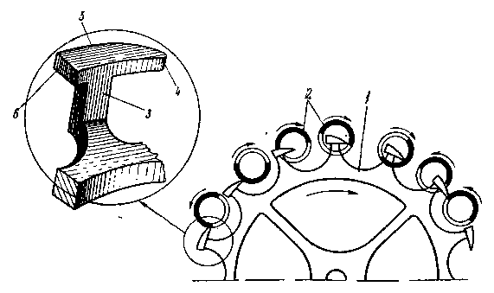
Рис. 164. Работа цилиндра и цилиндрического колеса. Элементы зуба цилиндрического колеса:
1 — цилиндрическое колесо; 2 — цилиндр; 3 — ножка зуба; 4 — острие зуба; 5 — пятка зуба; 6 — затылок зуба
Баланс, возвращаясь назад, начинает движение влево. Острие зуба продолжает упираться во внешнюю боковую поверхность цилиндра.
Цилиндр при движении поворачивается настолько, чтобы входная губа выскользнула из-под острия зуба. Цилиндрическое колесо при этом больше не удерживается на месте, а стремится повернуться, и спинка зуба скользит по импульсной поверхности входной губы цилиндра. Но так как спинка зуба от острия к пятке расширена, то баланс отбрасывается с большой силой. Баланс и вместе с ним цилиндр описывают дополнительную дугу влево.
Пятка зуба соскальзывает с кромки входной губы, и в это время острие зуба падает внутри цилиндра на покой выходной губы. Цилиндр продолжает поворачиваться, а острие зуба цилиндрического колеса упирается во внутреннюю поверхность выходной губы цилиндра. В это время вырез попадает в основание ножки зуба и цилиндрического колеса. Колесо останавливается вторично.
Дойдя до конца своей амплитуды, баланс вместе с цилиндром двигаются обратно, и в один из моментов цилиндр выскальзывает из-под острия зуба.
После этого зуб начинает двигаться и спинка его поворачивает цилиндр, проходя по импульсной поверхности выходной губы.
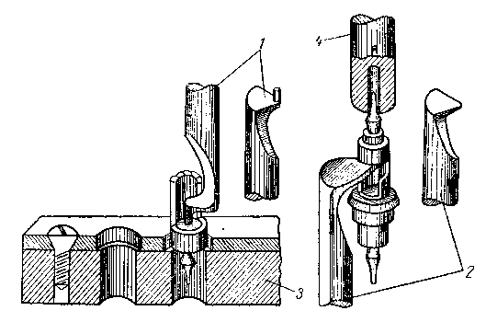
Рис. 165. Специальные пуансоны для удаления и вставки пробок:
1 — пуансон для удаления пробок; 2 — пуансон для вставки пробок; 3 — наковальни; 4 — пуансон при установке пробки
Как только зуб выйдет из соприкосновения с выходной губой, следующий за ним зуб упадет на покой входной губы, и вся работа механизма цилиндрического хода начнется сначала.
Как цилиндрическое колесо, так и цилиндр очень хрупки и требуют от мастера особо осторожного обращения.
Шероховатые, плохо отполированные у пробок цилиндра цапфы и пятки необходимо отполировать или пробки заменить. Для этого нужно поставить цилиндр над отверстием наковальни и специальным пуансоном выбить пробку (рис. 165). Новую пробку запрессовывают также специальным пуансоном.
Если нижняя плоскость цилиндрического колеса трет пробку, нужно укоротить цапфу.
В некоторых случаях, когда трение происходит по верхней части цилиндрического колеса, его устраняют, передвигая и укорачивая пробки.
Одно из основных условий хорошего хода в цилиндрических часах — это полировка цилиндра. Для этого цилиндр необходимо проверить в том месте, где происходит трение между острием зуба цилиндрического колеса и цилиндром с наружной и внутренней сторон. Если на цилиндре заметна полоска, необходимо это место отполировать крокусом, набранным на чурку. После тщательной промывки цилиндра и колеса в бензине их необходимо размагнитить над магнитной машинкой.
Если расстояние между цилиндром и цилиндрическим колесом больше нормального, амплитуда колебания баланса будет небольшой, получится так называемый мелкий ход. Наоборот, если расстояние между цилиндром и цилиндрическим колесом меньше допустимого, амплитуда колебания баланса будет увеличена, что вызовет глубокий ход. Проверить глубину хода можно следующим образом. Поворачивают баланс в сторону выхода зуба цилиндрического колеса, при этом острие следующего зуба должно упасть недалеко от импульсной плоскости цилиндра. В некоторых часах на платине, против колонки волоска, имеются три точки и одна точка на балансе. При правильном сцеплении цилиндрического колеса с цилиндром вход и выход зуба происходит на крайних точках, против точки на балансе.
Глубину зацепления регулируют передвижением нижнего моста.
При подборке нового цилиндрического колеса необходимо, чтобы цилиндр, находясь между пяткой одного зуба и вершиной другого зуба цилиндрического колеса, имел нормальный зазор и чтобы пятка зуба цилиндрического колеса во время работы хода проходила точно против отверстия камня нижней цапфы баланса, но не больше, чем на уровне задней стенки в отверстии камня.

14. РЕМОНТ ПРОТИВОУДАРНОГО УСТРОЙСТВА
НАРУЧНЫХ И КАРМАННЫХ ЧАСОВ

Детали противоударного устройства практически редко выходят из строя. Наиболее чувствительным звеном этого устройства является пружина, удерживающая накладной камень. Однако из-за ее малых размеров и сложной формы поврежденную пружину невозможно ни отремонтировать, ни изготовить в условиях часовой мастерской, ее можно только заменить новой.
Часовому мастеру часто приходится разбирать, чистить и собирать противоударное устройство. Разборку производят в следующем порядке.
1. Освобождают пружинящие концы лирообразной пружины, приподнимают над накладной и с поворотом выводят из паза, удерживающего ее Т-образный хвостовик.
В некоторых зарубежных конструкциях, где применены не лирообразные пружины, а кольцевые трехлапые, пружину от накладки отделяют пинцетом, повернув ее на 45°, после чего пружина легко отделяется от накладки.
2. Перевернув накладку над бензинницей, легким встряхиванием сбрасывают накладной камень. Если он влип в загустевшее масло, накладной камень отделяют, подтолкнув его цапфой старой оси баланса, пропущенной в отверстие сквозного камня.
Очистив детали противоударного устройства, его собирают в обратной последовательности. Особое внимание следует обращать на качество конических направляющих поверхностей шатона и накладки.
Концы лирообразной пружины закрепляют очень осторожно, закладывая их поочередно с помощью пинцета в пазы накладки.
Для установки шатона и накладного камня рекомендуется применять специальный пинцет, снабженный на концах пазами и фиксируемый винтом.

15. ЧАСЫ С АВТОМАТИЧЕСКИМ ЗАВОДОМ

В часах с автоматическим заводом пружина заводится с помощью груза, перемещающегося относительно механизма часов при изменении их положения в процессе носки. Этот груз через специальную зубчатую передачу, преобразующую перемещения груза во вращение заводного валика, сопряжен с заводным механизмом часов.
Груз, обычно изготовляемый в форме сектора, заводит часы или при круговом вращении, или же при ограниченном повороте между двумя упорами.
В некоторых конструкциях часов применяются отключающие устройства для отключения механизма заводки пружины от руки в момент работы узла автоматического завода.
Для предотвращения обрывов заводной пружины от перекручивания в барабане применяют фрикционный тормоз. Он состоит из стальной термообработанной ленты, охватывающей периметр барабана немногим более одного оборота и превышающей толщину заводной пружины примерно в 1,5 раза. Лента снабжена крючком для крепления наружного конца заводной пружины. Если пружина заведена полностью, лента фрикциона деформируется и проскальзывает внутрь барабана.
Некоторые часы с автоматическим заводом снабжены счетчиками степени заводки пружины. Счетчик представляет собой триб, сопряженный с барабаном и несущий стрелку, показывающую на дополнительной шкале циферблата резерв заводки часов. Эта шкала обычно рассчитана на 36 час, реже — на 44 часа. В отдельных случаях применяется указатель в виде оцифрованного диска, цифры которого видны в окно на циферблате.
Отечественная промышленность выпускает часы «Родина», снабженные устройством автоматического завода пружины. В этих часах грузовой сектор сопряжен с барабанным колесом через зубчатую передачу, находящуюся в постоянном кинематическом взаимодействии.
Барабанное колесо свободно установлено на заводном валике и сопряжено со вторым барабанным колесом, жестко установленным на заводном валике, через четырехлопастную или двухлопастную пружинную скобу, упирающуюся своими лопастями в торцовые храповые зубья, имеющиеся на поверхности барабанных колес.
Вся зубчатая передача механизма автоматического завода расположена между основной платиной часов и дополнительными мостами.
К типичным дефектам механизма автоматического завода, встречающимся при ремонте часов, следует отнести износ зубьев колес указанного механизма, поломку пружинной скобы, сопрягающей барабанные колеса, загрязнение колесной передачи.
Ремонт часов с автоматическим заводом по существу не отличается от ремонта обычных наручных часов. Разборку часов с автоматическим заводом начинают с удаления грузового сектора и снятия зубчатой передачи заводного устройства.

16. ЧАСЫ С КАЛЕНДАРНЫМ УСТРОЙСТВОМ

Одним из наиболее распространенных дополнительных устройств, находящих применение в часовых механизмах, является календарное устройство. В настоящее время известно значительное количество различных модификаций этого устройства, отличающихся в основном по своей сложности. Существуют и наиболее распространены в часах простейшие календари, показывающие только числа, с ручной перестановкой 31-го числа в месяцах, имеющих 30 дней; не менее распространены в часах календари, показывающие только дни недели.
Известны и более сложные конструкции, показывающие дни недели, числа, название месяца и обладающие частичной или полной автоматической коррекцией.
Детали календарного механизма, как правило, расположены под циферблатом часов. Наиболее распространенная конструкция календаря, использованная в часах отечественного производства «Полет», имеет оцифрованный календарный диск для показания чисел, выполненный в виде кольца, удерживаемого на платине тремя центрирующими винтами и снабженного 31 трапецеидальным зубом внутреннего зацепления. Этот диск переставляется один раз в сутки с помощью шестерни, совершающей один оборот в сутки и сопряженной через промежуточное колесо с часовым колесом.
Названная шестерня несет пружинящий палец, который и переставляет календарный диск. При взаимодействии с зубцами диска палец ложится на упор, также закрепленный на шестерне, и, получив таким образом дополнительную жесткость, переставляет диск. Время перестановки 1,5-2 часа.
Если шестерня вращается в противоположном направлении, что может быть при перестановке стрелок, палец, прогибаясь в противоположную сторону, проскальзывает по зубцам диска, и даты не перестанавливаются.
Корректировка показаний календаря осуществляется одновременно с переводом стрелок при их вращении в прямом направлении.
Поскольку цифры календарного диска весьма малы, в стекло часов, против окна циферблата, в котором появляются цифры календаря, вмонтирована миниатюрная линза, увеличивающая размеры цифр.
Календарное устройство практически мало подвержено поломкам. Наиболее слабым звеном является пружинный палец шестерни, деформирующийся в процессе эксплуатации часов.
За рубежом встречаются более сложные конструкции календарных устройств. Эти конструкции уникальны и в практике ремонта встречаются весьма редко. Наибольший интерес представляет конструкция часов фирмы «Филипп Патек», в которой применен полностью автоматизированный календарь, показывающий дату, день недели, месяц и фазы луны. Как и во всех подобных календарных устройствах, в нем применено колесо, совершающее один оборот в четыре года и программирующее перемещение остальных элементов календаря, автоматически осуществляющего, таким образом, даже смену високосных дат 28 и 29 февраля.

17. АВТОМАТИЧЕСКИЙ КОРРЕКТОР ХОДА НАРУЧНЫХ ЧАСОВ

В последнее время в наручных часах иностранного производства применяется дополнительное устройство, называемое автоматическим корректором хода. Это устройство предназначено для регулировки хода часов при переводе их стрелок на величину, пропорциональную суточному отклонению стрелок часов от значения правильного времени.
Детали автоматического корректора обычно смонтированы под циферблатом часов на их платине.
Устройство представляет собой рычаг, несущий зубчатый сектор, сопряженный с колесами стрелочного механизма часов или с переводным колесом. При вытягивании заводной головки для перевода стрелок названный сектор входит в зацепление с зубчатым венцом градусника. При переводе стрелок на несколько минут вперед или назад, соответственно суточной поправке часов, зубчатый сектор поворачивает в нужную сторону градусник и выходит из зацепления с его венцом, осуществляя коррекцию хода на несколько секунд. Дальнейшее перемещение стрелок происходит, таким образом, без воздействия на градусник.
В последующие сутки, если отклонение в показаниях часов от правильного времени, происходит вновь, то при установке стрелок корректор снова несколько сместит градусник. Процесс повторяется в положении, близком к нулевому суточному ходу.
В случае, если стрелки переставляются в пределах величины перемещения градусника, то сектор перемещает градусник на соответствующий угол, без выхода из зацепления с зубчатым венцом.
В настоящее время известно несколько конструктивных модификаций описанного устройства, не имеющих глубоких конструктивных различий и принцип действия которых аналогичен.
Регулировка корректора состоит в соблюдении правильного взаимного расположения его деталей, а именно, чтобы зубчатый сектор начал и окончил свое взаимодействие с венцом градусника в пределах + 0,5 мин относительно цифры 12 циферблата.

ГЛАВА VI

КОНСТРУКЦИЯ и РЕМОНТ БУДИЛЬНИКОВ

В этой главе описываются только специфические особенности конструкции будильников и ремонт их деталей и узлов, отличающихся от карманных и наручных часов.

1. КОНСТРУКЦИЯ

Характерной особенностью будильника является наличие сигнального устройства (рис. 166).
Будильник имеет два самостоятельных механизма, работающих независимо, но согласованно по времени, — механизм хода (анкерный) и механизм боя. Будильники бывают с боковой или с центральной сигнальной стрелкой. Звуковоспроизводящие детали могут быть расположены как внутри корпуса, так и снаружи. Очень распространены будильники с опорой баланса на конических цапфах.
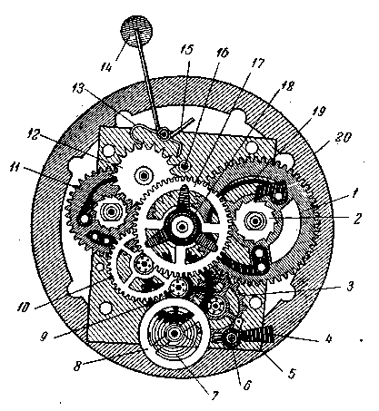
Рис. 166. Механизм будильника: 1 — заводное колесо хода; 2 — храповое колесо, 3 — ходовое колесо с трибом; 4 — якорь; 5 — противовес анкера; 6 — ось анкера; 7 — спираль; S__баланс; 9 — секундное колесо с трибом; 10 — промежуточное колесо с трибом; 11 — заводное колесо боя; 12 — скобочное колесо с трибом; 13 — скобка молотка; 14 — молоток; 15 — короткий стержень молотка; 16 — сигнальный валик; 17 — центральное колесо; 18 — фрикционная пружина; 19 — пружина собачки; 20 — собачка
Механизм хода будильника состоит из следующих деталей:
1. Стальная, полированная ось баланса (рис. 167), заостренная с двух концов, имеющая в центре паз. Ось вращается в двух стальных центровых винтах, имеющих тщательно отполированное коническое углубление и ввинченных в переднюю и заднюю платины. Существуют также будильники, в центровых винтах которых закреплены камни.
2. Баланс запрессованный на указанную ось (рис. 168).
3. Импульсный штифт, закрепленный на перекладине баланса.
4. Вилка, имеющая четыре рожка, обеспечивающих ее взаимодействие с импульсным штифтом и предохраняющих вилку от несвоевременных перемещений. Паз на оси баланса пропускает рожки вилки при ее (перемещении во время сообщения балансу импульса.
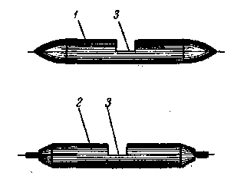
Рис. 167. Оси баланса будильника:
1 — ось баланса будильника, заостренная с двух концов; 2 — ось баланса с цапфами; 3 — паз для прохождения вилки
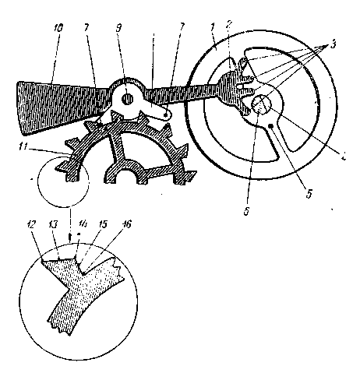
Рис. 168. Узел хода будильника и ходовое колесо:
1 — баланс; 2 — анкерная вилка; 3 — четыре рожка анкерной вилки; 4 — паз оси; 5 — импульсный штифт; 6 — ось баланса; 7 — два штифта — входной и выходной; 8 — якорь; 9 — ось анкерной вилки; 10 — противовес анкерной вилки; 11 — ходовое колесо; 12 — пятка зуба ходового колеса; 13 — плоскость импульса; 14 — вершина зуба; 15 — плоскость покоя; 16 — угол притяжки
5. Якорь, запрессованный на оси вилки. На нем установлены два штифта — входной и выходной, для взаимодействия с ходовым колесам, имеющим 15 наклонных зубьев для необходимой притяжки. Зуб ходового колеса имеет пятку, вершину, плоскости импульса и покоя и угол притяжки. Входным и .выходным штифтами якорь охватывает 2,5 зуба ходового .колеса. Амплитуда баланса составляет 270°. При колебании баланса эллипс упирается в рожки вилки, а штифт якоря — в обод колеса, который выполняет роль ограничителя колебаний анкера.
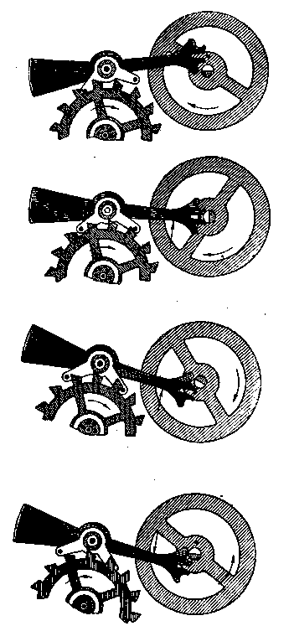
Рис. 169. Последовательная работа хода будильника
6. Волосок, который внутренним концом закрепляется в отверстие колодки, установленной на оси баланса, а наружным концом с помощью штифта закрепляется в отверстии колонки, приклепанной к задней платине.
Последовательность работы хода будильника показана на рис. 169.
Наряду с будильниками крупного размера, выпускаются малогабаритные будильники со штифтовым или обычным анкерным ходом.
Одна .из разновидностей хода будильника показана на рис. 170.
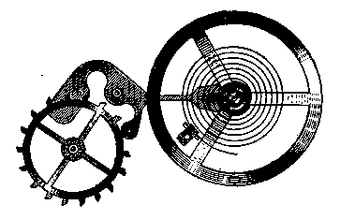
Рис. 170. Узел хода малогабаритного будильника со штифтовым ходом

2. ПЕРЕДАЧА, СТРЕЛОЧНЫЙ И СИГНАЛЬНЫЙ МЕХАНИЗМЫ

Колесное зацепление. Оно состоит из колес и трибов. Часто трибы ,в будильнике имеют цевочное, т. е. штифтовое зацепление (рис. 171). Цевочное зецепление весьма несовершенно, но в то же время мало чувствительно к нарушению точности расстояния между осями и легко переносит загрязнение.

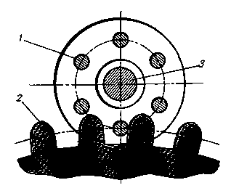
Рис. 171. Цевочное (штифтовое) зацепление:
1 — стальной штифт триба; 2 — зубья колес; 3 — ось колеса
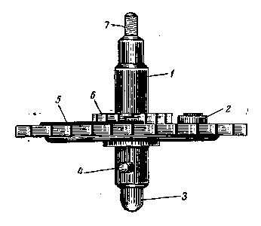
Рис. 172. Заводное колесо хода: ! — вал заводного колеса; 2 — собачка; 3 — нижняя цапфа вала; 4 — крючок для внутреннего конца пружины; 5 — пружинка собачки; 6 — храповое колесо; 7 — резьба для ключа

Узел завода будильника показан на рис. 172. Храповое колесо запрессовано на вал заводного колеса и входит в зацепление с собачкой, закрепленной на заводном колесе заклепкой. К окружности храпового колеса собачку прижимает пружина.
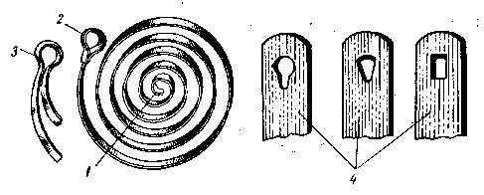
Рис. 173. Формы наружного и внутреннего конца пружины:
1 — внутренний конец пружины; 2 — наружный конец пружины; 3 — новая форма наружного конца пружины; 4 — форма внутренних замков пружины
Вал заводного колеса имеет резьбу для закрепления заводного ключа и крючок для внутреннего конца пружины, наружный конец которой закреплен на колонке механизма.
На рис. 173 показаны основные формы наружного и внутреннего концов пружины.
При работе механизма пружина, стремясь развернуться, действует на крючок вала, вал поворачивает храповое колесо, которое через собачку вращает заводное колесо, приводящее в движение весь механизм.

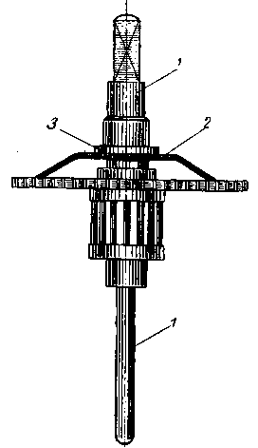

Рис. 174. Центральное колесо будильника:
1 — вставной стержень; 2 — фрикционная пружинка; 3 — насаженная шайба

Центральное колесо с наборным трибом (рис. 174), связаны с осью 1, проходящей через них с помощью фрикционной пружины 2, находящейся между центральным колесом и шайбой 3, вследствие чего ось вращается вместе с центральным колесом. Одновременно ось может фрикционно вращаться в центральном колесе при переводе стрелок.
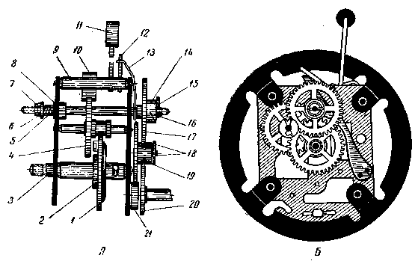
Рис. 175. А — стрелочные колеса и сигнальный механизм будильника (вид сбоку):
1 — заводное колесо; 2 — храповое колесо боя; 3 — вал заводного колеса; 4 — скобочное колесо боя; 5 — пружина сигнального вала; 6 — гайка сигнального вала; 7 — контргайка сигнального вала; 8 — шайба сигнального вала; 9 — ось якоря; 10 — якорь; 11 — молоток; 12 — короткий стержень молотка; 13 — пружина -защелка; 14 — муфта сигнального колеса; 15 — штифт сигнального колеса; 16 — вырез в муфте сигнального колеса; 17 — сигнальное колесо; 18 — ось и шайба; 19 — триб вексельного колеса; 20 — часовое колесо; 21 — минутный триб;
Б — стрелочные колеса со стороны циферблата
Стрелочные колеса (рис. 175). На оси центрального колеса запрессован минутный триб, от которого через вексельное колесо с трибом приводится в движение часовое колесо.
Сигнальный механизм связан с ходом будильника через сигнальное колесо (рис. 176), находящееся в зацеплении с трибом вексельного колеса. Сигнальное колесо вращается на оси (сигнальный вал), в которую вставлен штифт, упирающийся в торец муфты сигнального колеса. На этой оси закреплена сигнальная стрелка. Сигнальное колесо вместе с муфтой прижато к штифту сигнальной пружиной, упирающейся снизу в колесо. Как только часовая стрелка подходит к указанному сигнальной стрелкой времени, сигнальное колесо под давлением сигнальной пружины приподнимается, и штифт входит в вырез муфты в сигнальном колесе. Согнутый конец сигнальной пружины освобождает короткий стержень на рычаге молотка, и молоток начинает ударять по звонку. При помощи косого среза в торце муфты сигнального колеса во время хода часов под давлением штифта, сигнальное колесо и пружина опять опустятся, и бой будет отключен.
Для того чтобы во время хода часов сигнальная стрелка не смещалась, на сигнальном вале установлена шайба, упирающаяся в заднюю платину; сверху платины на сигнальном вале установлены пружина и гайка, создающие необходимое натяжение пружины.
В настоящее время выпускают будильники, где применена центральная сигнальная стрелка. В этом случае сигнальное колесо установлено под циферблатом и во время разборки часов не снимается. На сигнальном колесе имеется муфта с косым срезом, а под часовым колесом находится сигнальная пружина.
На часовом колесе имеется выступ, который под нажимом сигнальной пружины упирается в верхнюю плоскость муфты; в заданный момент времени выступ западает в косой срез муфты, и сигнальный механизм приходит в действие.
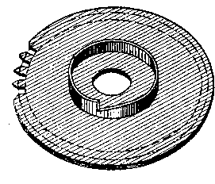
Рис. 176. Сигнальное колесо с муфтой
На трубке сигнального колеса закреплена сигнальная стрелка. На сигнальном колесе нарезаны зубья, которые находятся в зацеплении с трибом, закрепленным на оси, выведенной из корпуса и снабженной головкой для установки времени сигнала.
Заводное колесо сигнального механизма находится в зацеплении с трибом скобочного колеса; скобочное колесо, сидящее на оси, находится в зацеплении со скобкой, закрепленной на оси; на оси скобки закреплены стержень останова и пуска молотка и сам молоток.

3. РЕМОНТ БУДИЛЬНИКОВ

Ремонт будильников начинают с разборки и определения дефектов. Вынув механизм из корпуса, снимают стрелки. Сигнальную стрелку нельзя поворачивать, так как можно согнуть или сломать сигнальный штифт, а, слегка покачивая из стороны в сторону, нужно тянуть ее на себя. Для отвертывания и завертывания шайбы головки малогабаритных будильников, закрепляющей механизм в корпусе, рекомендуется фасонная отвертка (рис. 177).
Затем снимают циферблат, под-циферблатные колеса и, удалив штифт колонки, закрепляющий волосок, освобождают последний от регулятора. Отвинтив центровой винт, снимают баланс с волоском. Для ускорения работы по отвертыванию центровых винтов и гаек рекомендуются ключи — рис. 178 (а и б). Ходовую пружину заводят до конца и связывают шпагатом или проволокой — так легче собирать механизм.

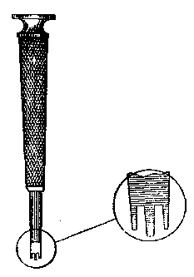
Рис. 177. Фасонная отвертка
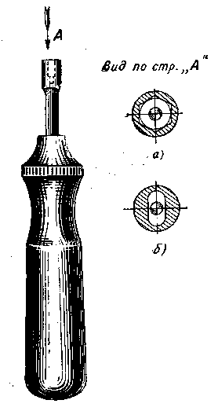
Рис. 178. Ключи для отвертывания гаек и центровых винтов

После этого отвинчивают две гайки, закрепляющие платину, заранее вставив стержень в промежуточное колесо, чтобы не сорвалась пружина, снимают вилку и, сняв стержень, спускают медленно колеса, придерживая их пальцем. После снятия платин и полной разборки механизма удаляют минутный триб. Для этого пятку оси центрального колеса упирают во что-нибудь твердое, затем между платиной и трибом центрального колеса подкладывают плоскогубцы и ударяют молотком по плоскогубцам (осторожно, чтобы не ударить по колесу) или туда же подкладывают плоскогубцы и, держа их в руке на весу, бьют молотком по пятке оси. Пятку следует зачистить от возможных забоин. Разработанные отверстия в платинах стягивают овальным пуансоном либо при сильно разработанных отверстиях в них втачивают футер.

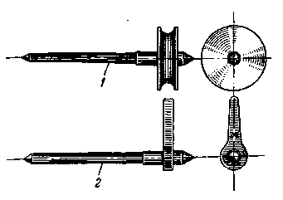
Рис. 179. Державки:
1 — под смычок; 2 — под хомутик

Для этого в два раза разверткой увеличивают диаметр отверстия в платине, снимают образовавшиеся с обеих сторон заусенцы и с наружной стороны делают небольшую зенковку.
В латунном прутке просверливают отверстие, которое должно быть несколько меньше, чем цапфа триба.
Просверленный кусок прутка отрезают лобзиком, надевают на державку (рис. 179) и вытачивают небольшим конусом футер. С конусной стороны нужно сделать сверху зенковку. По длине футер должен быть равен толщине платины. В отверстие платины он должен входить на ²/₃ длины плотно от руки, затем ударом молотка по плоскому пуансону футер осаживают в платину.
С наружной стороны футер слегка расклепывают, положив платину на наковальню. Разверткой с внутренней стороны увеличивают отверстие для цапфы, снимают заусенцы и отполировывают отверстие.
В случае, если разработанное отверстие приобрело овальную форму, замеряют диаметр цапфы и намечают центр отверстия; для этого:
а) плотно вставляют пруток в противоположное неповрежденное отверстие и, вынув, замеряют его диаметр штангенциркулем;
б) через неисправное отверстие наносят на платине две взаимно перпендикулярные линии, отмечая его центр;
в) увеличивают отверстие разверткой в два раза и раззенковы-вают с обеих сторон;
г) заклепывают отверстие латунной пробкой;
д) по нанесенным на платине взаимно перпендикулярным линиям на пробке продолжают эти линии, тем самым находят центр отверстия в месте пересечения линий.
е) просверливают отверстие и разверткой доводят его до необходимого размера, с наружной стороны делают зенковку и отверстие полируют.
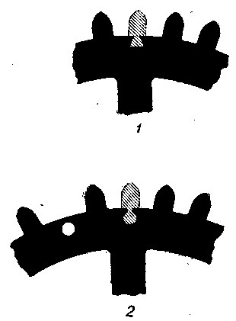
Рис. 180. Способы вставки новых зубьев в колеса:
1 — выпилить ласточкин хвост; 2 — просверлить сбоку отверстие и сверху прорезать
Биение колес — осевое и радиальное — проверяют на большой ангренаж-машине или на токарном станке, для чего ось колеса помещают между спицами и к колесу подводят подручник. Если колесо имеет большое радиальное биение, лучше подобрать новое колесо. Если колесо бьет в осевом направлении, его выравнивают плоскогубцами.
Цапфы трибов проверяют через лупу и, если на них имеются риски, их полируют воронилом на финагеле. Если цапфа сильно изношена, ее обтачивают и отполировывают на токарном станке. При этом отверстие в платине стягивают специальным пуансоном или вставляют футер. Согнутую цапфу выравнивают гладкими плоскогубцами и отполировывают.
Для установки новой цапфы в оси просверливают отверстие на токарном станке с помощью специального приспособления («флажка»).
Глубина отверстия для цапфы должна быть в два раза больше высоты цапфы, а диаметр отверстия должен быть несколько больше толщины цапфы. Затем обтачивают цилиндрический штифт, входящий в отверстие от 1/2 до ³/4 глубины отверстия. После этого штифт запрессовывают молотком до упора. На токарном станке цапфу обтачивают по отверстию и полируют. Если стенка оси после сверления оказалась тонкой и есть опасность, что она во время запрессовки штифта может лопнуть, то до запрессовки рекомендуется плотно надеть на ось шайбу, а после изготовления цапфы шайбу сточить.
Если при проверке колес окажется, что зуб погнут, упирают отвертку в основание соседнего зуба и отгибают согнутый зуб в обратную сторону. После выравнивания зуб исправляют напильником барет. Необходимо проверить все зубья колес и, если среди них имеются деформированные, с заусенцами или рисками, то их необходимо также исправить баретом.
Для вставки нового зуба рекомендуются два способа:
1. В основании колеса выпиливают гнездо в виде ласточкина хвоста 1 (рис. 180) и вставляют заготовку зуба, выпиленного по той же форме и размеру.
2. Сбоку колеса просверливают отверстие, а сверху пропиливают прорез 2 (см. рис. 180) и вставляют в него заготовку зуба.
В указанных способах пруток для изготовления зуба необходимо нагартовать проковкой.
После закрепления заготовки зуба в колесе ее необходимо слегка расклепать и пропаять. Паять зубья надо аккуратно, не направляя на колесо сильную струю огня, чтобы не отжечь колесо. Затем нужно отрезать лишний металл и выпилить зуб напильником-баретом, придавая новому зубу форму и высоту смежных.

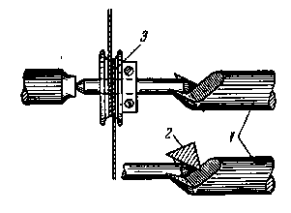
Рис. 181. Заточка оси баланса на токарном станке точильным камнем:
1 — центра; 2 — точильный камень; 3 — ролик с шелковой ниткой

Подогнутый, стершийся или сломанный штифт триба необходимо заменить новым. Штифт должен быть цилиндрическим, хорошо отполированным, по толщине равным остальным штифтам. Рекомендуется штифт триба вытачивать на токарном станке. Готовый штифт вставляется в отверстия шайб, после чего входное отверстие шайбы стягивается кернением.
В центровом винте после продолжительной работы оси образуются односторонние раковины. Если нет возможности заменить центровой винт, то можно использовать старый, повернув его .на 90 или 180 градусов относительно прежнего положения, соответственно переместив и второй винт. Конусное углубление в центровом винте необходимо отполировать, для чего винт сначала отшлифовывают чуркой с набранным на нее маслом, снятым с точильного камня, промывают в бензине и отполировывают чуркой с крокусом, затем снова промывают в бензине и прочищают сухой и чистой чуркой.
Исправление цапф, т. е. затачивание осей баланса, является обязательным, так как стершиеся и затупившиеся концы оси резко ухудшают ход часов. Исправляют ось следующим обр.азом. На специальной спице токарного станка исправляют ось точильным камнем (рис. 181). Ось баланса ввинчивают в ручные тиски и на финагеле затачивают мелким точильным камнем, поворачивая тиски из стороны в сторону, как при опиловке штифта, после чего .ось полируют воронилом. Цапфы баланса необходимо проверить, как проверяют цапфы трибов. Если окажутся риски, царапины, то гих надо снять полировкой.
Баланс нужно обязательно проверить в циркуле (восьмерке) или на перевес — машинке. При необходимости уравновесить обод в нем высверливают неглубокие отверстия.
На рабочей части штифтов якоря часто образуются канавки. Если штифты сильно изношены, их необходимо заменить. Если износ небольшой, то этот недостаток можно исправить двумя способами.
1. Выбить штифт и повернуть его в другую сторону.
2. Зажать ось вилки в тисках, поставить пуансон отверстием на якорь и, ударяя по пуансону молотком, сдвинуть его на 1-1,5 мм вверх так, чтобы дать штифтам новое рабочее место. Можно также опустить якорь на 1 — 1,5 мм вниз, для чего также зажать ось вилки в тиски и между якорем и вилкой подложить пинцет или плоскогубцы и легко ударять по ним молотком так, чтобы не согнуть ось. Штифты якоря, если на них имеются только мелкие риски, нужно отполировать.
На рожках вилки, где проходит импульсный штифт, могут быть выбоины или риски, которые необходимо вывести баретом и отполировать. Когда вилка или якорь на оси сидят слабо, ось вилки закрепляют в тиски и специальным пуансоном стягивают отверстие. Ударять по пуансону нужно очень осторожно, чтобы не согнуть ось.
Снимать вилку или якорь с оси для уменьшения отверстия не рекомендуется, так как нельзя быть уверенным, что ось при этом не будет согнута.
Если на плоскости импульса зуба ходового колеса и на плоскости покоя имеются риски и шероховатости, плоскости необходимо отполировать так, чтобы не завалить пятку и вершину зуба. Полируют узеньким воронилом, смазанным маслом. Но если есть возможность, лучше всего колесо заменить.
Если сигнальная стрелка движется вместе с часовой стрелкой, то нужно растянуть спиральную пружинку сигнального вала так, чтобы сигнальный вал поворачивался туже, чем раньше. Наряду с этим нужно исправить бархатным напильником и отполировать торец муфты .сигнального колеса, по окружности которой движется штифт сигнального вала так, чтобы на торце муфты колеса не было выбоин и рисок. Штифт также должен быть отполирован. Если в малогабаритном будильнике на часовом колесе сломан выступ, упирающийся в сигнальное колесо, можно выдавить новый выступ специальными щипцами, изготовленными самим мастером из обыкновенных плоскогубцев (рис. 182).
Если у наружного конца пружины отломился небольшой кусок_{г} то пружину можно исправить, не ставя новой. Для этого надо отжечь конец пружины, но при этом отожженная часть наружного» крючка не должна быть больше 30 — 35 мм. После пропилки отверстия конец загибают на ножке механизма и склепывают.
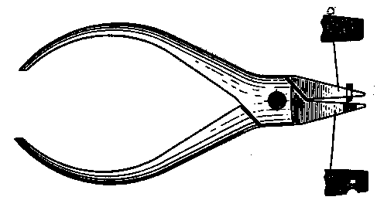
Рис. 182. Щипцы-прокуска
Все витки пружины должны быть правильной формы, без изгибов, и ни один из витков не должен быть выше всей плоскости пружины.
При вращении храпового колеса собачка должна иметь небольшой зазор, легко скользить по зубу колеса и почти всей площадью прилегать к нему. Зубья храпового колеса и собачки в рабочих местах должны быть гладко отшлифованы.
Крючок вала заводного колеса исправляют мелким полукруглым напильником. Новый крючок изготовляют так же, как и крючок вала карманных часов.
Если ось центрального колеса удерживается фрикционом слабо, то стрелки часов будут стоять на месте. Следует подогнуть вниз лопасти фрикционной пружинки или отпустить вниз кольцо, упирающееся в пружину.
После устранения всех дефектов нужно будильник промыть бензилом, чуркой прочистить отверстия, цапфы осей, замок для спирали в градуснике, прочность трибы, зубья колес, центровые винты, пружины и волосок (см. главу «Ремонт карманных и наручных часов»). Чистить детали будильника можно также на моечной машине аналогично с мойкой деталей карманных и наручных часов.
При сборке механизма необходимо еще раз проверить зазоры между платинами; при этом гайки, укрепляющие платины, должны быть завинчены доотказа.
Следует проверить правильность работы штифтов якоря.
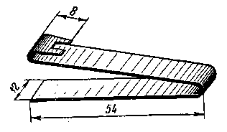
Рис. 183. Винтодержатель
Штифт в первый момент своего падения должен находиться посередине плоскости покоя зуба, т. е. между углом притяжки и вершиной зуба. Посадку минутного триба на ось производят двумя способами.
1. Пятку оси центрального колеса (с квадратом) ставят на наковальню или тиски, прикладывают к минутному трибу плоскогубцы и ударяют по ним молотком.
2. Ось центрального колеса со вставленным от руки трибом вставляют между губками тисков (лучше на тиски заранее надеть медные губки), затем с обратной стороны ударяют по пятке оси центрального колеса молотком. Триб не должен быть низко посажен и тереть платину.
Центровые винты завинчивать нужно осторожно, чтобы не повредить острие оси баланса. Если необходимо заменить износившийся центровой винт в нижней платине часов, не снимая циферблата, применяют специальное приспособление (рис. 183). Это приспособление представляет собою пластинку (из плоской пружины) с изогнутым коленом, в котором выпилен вырез — винтодержатель. Поворачивая винтодержатель влево, завинчивают винт. Необходимо проследить, чтобы баланс имел между винтами небольшой зазор. При установке баланса с волоском закрепление волоска в колонке производят так, чтобы импульсный штифт находился в разрезе вилки точно в центре в момент, когда колеса находятся в положении покоя, т. е. свободны от влияния заводной игрушки.
Чтобы отрегулировать ход будильника, когда импульсный штифт находится не в центре, надо передвинуть колодку волоска пинцетом, к которому приклепана лопаточка длиною немного больше 0,5 диаметра волоска (рис. 184).
Рожки вилки не должны касаться боков или дна паза оси баланса. Если же они касаются, то колено вилки нужно выгнуть насколько это необходимо.
Короткая вилка может перескакивать на другую сторону импульсного штифта баланса. В этом случае импульсный штифт не проходит в паз рожков, а падает на ее боковую поверхность.
Вилку надо удлинить, распрямив ее колено.
Зазор между рожками вилки и осью баланса с обеих сторон должен быть одинаков. Этого достигают осторожным поворотом вилки на оси.
Необходимо проверить и исправить перекошенные центровые винты.
Сигнальная стрелка должна быть установлена так, чтобы ее положение в момент включения сигнала соответствовало положению часовой и минутной стрелок. Следует обратить внимание на правильную установку сигнальной пружины и короткий стержень, останавливающий молоток.

Рис. 184. Комбинированный пинцет
При закреплении сигнальной и минутной стрелок ударом мо лотка следует придерживать баланс так, чтобы -он не двигался, так как от удара молотка могут притупиться цапфы оси баланса.
Подкладывая шайбы под вексельное колесо, регулируют по высоте его сцепление с минутным грибом. При закреплении вексельного колеса замковой шайбой необходимо установить осевой зазор. Если механизм установлен в корпусе неправильно, возможны следующие дефекты: стрелки задевают одна другую, циферблат или стекло; ключи упираются в платину или трут крышку корпуса; молоток трет вырез корпуса; крышка корпуса давит на центровой винт.
Все указанные дефекты при сборке следует устранять.
До установки механизма в корпус следует смазать маслом все трущиеся поверхности, гнезда цапф, центровые винты, штифты якоря, штифт сигнального колеса, скобку молотка и пружины.
Особенности отдельных конструкций отечественных будильников требуют индивидуального подхода при их разборке и сборке.
Остановимся на наиболее характерных особенностях будильника марки «Ростов-Дон». Чтобы вынуть механизм при разборке, необходимо под кнопку останова звонка подложить с двух сторон отвертки и приподнять кнопку, затем вывернуть гайку плоскостью губки плоскогубцев или широкой отверткой (при этом следует следить, чтобы механизм не выпал). Далее снимают стрелки, циферблат и стойку циферблата. Вынув плоский штифт, освобождают волосок. Мост баланса, находящийся под циферблатом, посажен туго, и для того чтобы не сломать цапфу, рекомендуется заранее отвинтить градусник и осторожно снять накладку, чтобы не потерять спиральную пружину и полудугу, находящиеся на градуснике, затем снять мост и вынуть баланс. Имеющийся на мосту винт служит для регулировки осевого зазора баланса.
Во время разборки следует обратить внимание, правильно ли смонтирована плоская пружина, упирающаяся в сигнальный вал. Чтобы не выскочила кнопка останова при сборке, необходимо трубку, находящуюся внутри, несколько раздать.
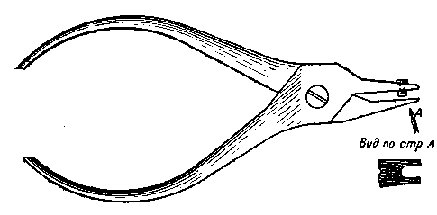
Рис. 185. Плоскогубцы для снятия стрелок
Для удобства снятия стрелок в малогабаритных будильниках рекомендуется применять специальные плоскогубцы (рис. 185), которые мастер может изготовить из обыкновенных плоскогубцев. Одну из губок опиливают с наружной стороны, просверливают отверстие, вставляют в него штифт и расклепывают. Вторую губку спиливают с внутренней стороны, сделав ее клинообразной, и прорезают в ней отверстие, как указано на рисунке. Для снятия стрелок губки подводят под стрелки, и сжимая плоскогубцы, упираясь штифтом в торец оси центрального колеса, свободно снимают стрелки.

4. НАРУЧНЫЕ ЧАСЫ-БУДИЛЬНИК

Все большее распространение в последние годы получают наручные часы-будильник. С конструктивной точки зрения наибольший интерес представляют часы марки «Сверчок», изготовляемые в Швейцарии.
Эти часы по своему устройству почти не отличаются от обычного будильника, но имеют некоторые специфические особенности
Механизм часов снабжен двумя пружинными двигателями: один приводит в действие часовой механизм, другой — сигнальное устройство. Обе пружины заводятся от одной заводной головки. При вращении головки по часовой стрелке заводится пружина часов, при противоположном вращении — пружина сигнального устройства.
Часовая и минутная стрелки переводятся обычным способом, но только вперед; при обратном вращении заводной головки стрелки не переводятся. Установка сигнальной стрелки производится также при вытягивании заводной головки, но при этом дополнительно нажимают кнопку, имеющуюся на корпусе слева от заводной головки, чем отключают механизм перевода стрелок и включают механизм установки сигнальной стрелки. При возвращении заводной головки в исходное положение кнопка автоматически освобождается, и сигнальный механизм отключается от сцепления с заводной головкой.
Эта же кнопка служит и для прекращения сигнала во время его действия. Полная продолжительность действия сигнала равна 25 сек. Сигнал может быть также вообще отключен нажимом той же кнопки. Повторное включение сигнального устройства производится вытягиванием и возвратом на место заводной головки.
Разборка механизма часов с сигнальным устройством не представляет каких-либо трудностей. Весь механизм (кроме колесной передачи) размещен под циферблатом часов. Удалив стрелки и циферблат, снимают часовое колесо и освобождают поворотом трехфазную фрикционную пружину сигнального колеса, расположенного также на центральной оси, удаляют ремонтуарный мост и разбирают колеса перевода стрелок, включая и колеса установки сигнальной стрелки с рычагами для их сопряжения со стрелочным механизмом.
Своеобразными деталями в описываемых частях являются: кулачковая муфта с заводным трибом, которые имеют не храповые, а прямоугольные зубья для взаимного сцепления, а также часовое и сигнальное колеса, снабженные, соответственно, тремя отверстиями и тремя выступами для включения сигнала (так, как это происходит в будильниках с центральной сигнальной стрелкой), Указанные отверстия размещены таким образом, что выступы западают в них только при одном определенном взаиморасположении указанных колес; в то же время три штифта, создавая при взаимном проскальзывании колес точки опоры, исключают перекосы часового колеса и его боковое трение о минутный триб.
Механизм наручных часов-будильника с точки зрения сигнального устройства аналогичен обычному будильнику и подвержен тем же дефектам. Ремонт этих часов не обладает спецификой, за исключением более тщательной работы, требующейся от мастера, ввиду малых размеров деталей.
Отечественная часовая промышленность выпускает наручные часы-будильник марки «Сигнал», конструкция которых не отличается какими-либо особенностями, требующими специальных приемов ремонта.

5. АВТОМОБИЛЬНЫЕ ЭЛЕКТРОМЕХАНИЧЕСКИЕ ЧАСЫ

Конструктивно близкую группу к будильникам составляют так называемые автомобильные часы, которые могут быть как механические, так и электромеханические. Первые не имеют каких-либо специфических конструктивных особенностей и распространены относительно мало. Наибольшее распространение имеют электромеханические часы, выпускаемые в нашей стране под марками АЧП, АЧЗ, 4ЧТ и 5ЧТ.
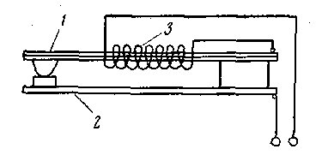
Рис. 186. Термореле:
1 — биметаллический контакт; 2 — неподвижный контакт; 3 — обмотка термореле
Автомобильные часы снабжены штифтовым спуском, не имеющим отличий от вышеописанного аналогичного спуска, применяемого в будильниках, за исключением несколько меньших габаритов. В автомобильных часах улучшенной конструкции (АЧП и АЧЗ) применяется анкерный спуск с рубиновыми налетами.
Названные марки часов отличаются друг от друга в основном лишь внешним оформлением.
Основной характерной особенностью автомобильных часов является применение цилиндрической заводной пружины, которая заводится растяжением с помощью электромагнитной системы, выполненной в виде электромагнита с поворотным якорем. Пружина заводится чер.ез каждые 2,5 — 3,5 мин. Питание электромагнит получает от автомобильного аккумулятора напряжением 6 или 12 в. В часах АЧП и АЧЗ предохранение электромагнитной системы производится с помощью термореле, в часах 4ЧТ и 5ЧТ — с помощью плавкого предохранителя.
Термореле представляет собой контакт, состоящий из постоянно замкнутых в процессе работы двух контактных пластин (рис. 186), одна из которых выполнена из биметалла и несет на себе обмотку, последовательно включенную через контакт с обмоткой электромагнита.
Если электромагнит окажется включенным слишком продолжительное время (при падении напряжения на аккумуляторе) и обмотка электромагнита начнет нагреваться, то одновременный и более быстрый нагрев обмотки термореле вызывает деформацию биметаллической пластины, что приводит к разрыву контакта и отключению электромагнита от цепи питания.
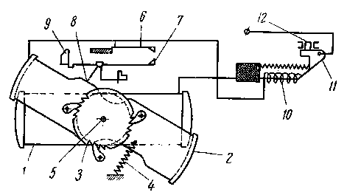
Рис. 187. Схема механизма подзавода автомобильных часов:
1 — электромагнит; 2 — якорь; 3 — храповое колесо; 4 — заводная пружина; 5 — центральная ось; 6 — неподвижный контакт; 7 — поворотный контактный рычаг; 8 — штифт якоря; 9 — фиксирующая пружина контактного рычага; 10 — биметаллический контакт термореле с обмоткой; 11 — защелка; 12 — кнопка
С точки зрения ремонта автомобильные часы не обладают какой-либо спецификой. Некоторую особенность в механизме представляют узел центральной оси и контакт (рис. 187). На центральной оси свободно установлено храповое колесо с очень мелкими зубьями. Якорь, совершая в процессе подзаводки и хода часов карательные движения относительно центральной оси, сопряжен с храповым колесом собачками. Храповик через вспомогательную пружину — гешпер, представляющую один виток спиральной пружины, сопряжен с центральной осью. Под воздействием заводной пружины гешпер, деформируясь, передает вращение от храпового колеса на центральную ось. В моменты подзаводки, когда часовой механизм не испытывает воздействия заводной пружины, гешпер, разворачиваясь, отдает свою энергию центральной оси, чем защищает часовой механизм от перепадов момента заводной пружины в процессе ее подзаводки.
С поворотным якорем электромагнита через штифт сопряжен контактный рычаг. Рычаг представляет собой жесткую конструкцию и вращается на оси, закрепленной в опорах платины. С хвостовиком контактного рычага взаимодействует плоская пружина, фиксирующая контактный рычаг в двух крайних его положениях. При переводе контактного рычага через среднее положение (что происходит под воздействием якоря) пружина, нажимая на хвостовик рычага, резко перебрасывает его в направлении движения: происходит резкое мгновенное замыкание и размыкание контакта, что необходимо для снижения искрообразования, возникающего при работе контакта и вызывающего его износ.
Вторая контактная пружина выполнена неподвижной, и ее эластичность обеспечивает необходимое контактное давление при замыкании контакта.
К специфическим дефектам автомобильных электромеханических часов относятся: окисление контакта электромагнита и термореле, увеличивающее переходное сопротивление электрическому току, повреждение изоляции, приводящее к короткому замыканию; плохая припайка обмотки термореле к пластинам; повреждение обмотки электромагнита; деформация штифта якоря, вызывающая несвоевременное замыкание или размыкание контакта.

ГЛАВА VII

КОНСТРУКЦИЯ НАСТЕННЫХ ЧАСОВ И РЕМОНТ ИХ

1. МЕХАНИЗМ ХОДА

Детали механизма настенных часов расположены между двумя латунными пластинами различных конфигураций — прямоугольными, квадратными, круглыми. Пластины скреплены между собой четырьмя стойками, на резьбу которых навинчены гайки, или в выступах стоек просверлены отверстия, в которые плотно вставлены конусообразные штифты.
В большинстве настенных часов в качестве колебательной системы используется маятник, который подвешивается на стальных подвесных пружинах, скрепленных латунными пластинами (рис. 188) разных форм.
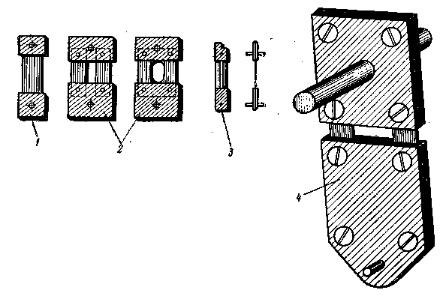
Рис. 188. Подвесы маятника настенных часов:
1-одинарный; 2 -двойной; 3-для полусекундных маятников; 4 - для английских настольных часов с полусекундным маятником

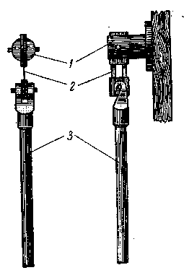
Рис. 189. Узел подвеса маятника:
1 — кронштейн; 2 — подвесная пружинка; 3 — стержень маятника
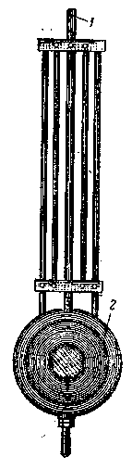
Рис. 190. Маятник настенных часов:
1 — стержень; 2 — линза

Одинарные подвесы употребляются редко, так как при одинарной пружине маятник при колебании отклоняется от плоскости качания. При двойных пружинах это исключается при условии, что длина обеих пружин одинакова и они не имеют изгибов по плоскости. Толщина стальных пружин подбирается в зависимости от веса линзы маятника. Обычно толщина стальной пружины должна находиться в пределах от 0,05 до 0,2 мм (для различных конструкций), а ширина и длина — от 2 до 10 мм. Подвес маятника имеет отверстия диаметром от 1 до 2 мм, куда вставлен штифт. Крючок маятника надевается на нижний штифт, а верхний штифт подвеса закрепляется в особом кронштейне (рис. 189).
Маятник часов состоит из легкого, но жесткого стержня и более тяжелого (по сравнению со стержнем) груза — линзы. Груз маятника при регулировке хода часов может быть передвинут вверх и вниз с помощью гайки, находящейся на стержне маятника (рис. 190).
Период колебания маятника зависит от его длины. Чем длиннее маятник, тем медленнее совершаемое им колебание и, наоборот, чем короче маятник (т. е. чем выше поднят груз), тем колебание быстрее.
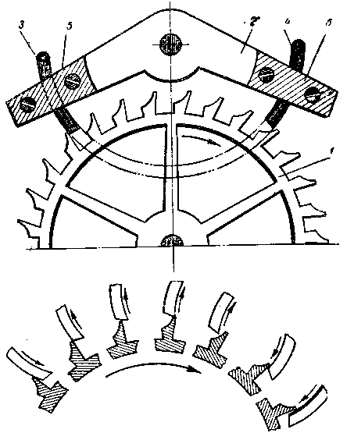
Рис. 191. Несвободный ход с трением на покое и его последовательная работа:
1 — ходовое колесо; 2 — якорь; 3 — палета входная; 4 — палета выходная; 5 — стальные пластинки, закрепляющие палеты; б — место для
оси анкера
При повышении температуры часы обычно отстают, а при понижении — спешат вследствие того, что стержень маятника, как и все тела, деформируется под воздействием температуры. Для того, чтобы изменения температуры не влияли на точность показания часов, применяют компенсационные маятники. В этом случае маятники изготовляют из материалов, обладающих малым коэффициентом температурного расширения, например дерева (ель или сосна), так как оно при повышении температуры расширяется в два-три раза меньше металла. Чтобы в поры дерева не проникла влага, стержень насквозь пропитывают масляным лаком. В другом случае стержень делают из неоднородных материалов, так как различные металлы под воздействием температуры расширяются в различной степени. Например, стержень маятника может состоять из нескольких стальных и латунных прутьев, упирающихся в поперечный брусок маятника и деформирующихся по длине. Благодаря этому длина маятника остается стабильной и точность хода часов почти не нарушается.
Находясь в состоянии покоя, маятник сохраняет вертикальное положение. Когда маятник выведен из состояния покоя, он возвращается к положению равновесия, благодаря силе тяжести и эластичности подвеса. Однако при движении маятника по инерции он пройдет положение равновесия и отклонится в обратную сторону почти на такое же расстояние, на которое был отклонен первоначально.
Для того чтобы колебания маятника не затухали, стержень маятника входит в разрез вилки, установленной на оси якоря, на котором укреплены входные и выходные палеты, связанные в своей работе с ходовым колесом. Такой ход называется несвободным с трением на покое (рис. 191).
Плоскости покоя входной и выходной падет имеют цилиндрическую форму; скошенные плоскости налет называются плоскостями импульса. Точки начала и конца поверхности покоя, соединенные с центром качания маятника, образуют угол покоя, а точки начала и конца импульса — угол импульса.
Ходовое колесо под воздействием заведенной пружины или поднятой гири через равные промежутки времени поддерживает колебания маятника, сообщая импульсы налетам якоря. Когда маятник начинает отклоняться от одного крайнего положения в другое, он поворачивает и вилку, которая в свою очередь поворачивает якорь. В это время зуб ходового колеса скользит по поверхности покоя входной палеты; затем зуб, попадая на плоскость импульса входной налеты, толкает якорь, а тем самым и вилку в момент, когда маятник еще не дошел до положения равновесия. Правой стороной паз вилки ударяется о стержень, отбрасывая маятник в противоположную сторону. Одновременно зуб ходового колеса проходит плоскость импульса входной палеты, и впередистоящий зуб ходового колеса упадет на поверхность покоя выходной палеты. Пока маятник продолжает свой путь, поверхность покоя палеты скользит по зубу ходового колеса. Колесная система в это время остается неподвижной. Она приходит в движение тогда, когда зуб, попадая на плоскость импульса палеты и скользя по его поверхности, сообщает якорю импульс.

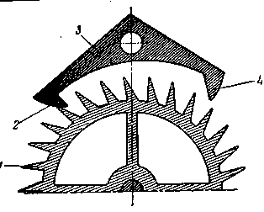
Рис. 192. Маятниковый ход с отходом назад
1 — ходовое колесо; 2 — входная палета; 3 — якорь; 4 — выходная палета
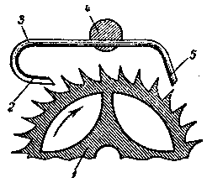
Рис. 193. Ход с крючковым якорем:
1 — ходовое колесо; 2 — входная палета; 3 — якорь; 4 — ось якоря; 5 — выходная палета

Маятник, дойдя до крайнего положения, начинает возвращаться назад, и весь процесс повторяется.
Ходовое колесо имеет различное число зубьев (24,30,36, 42 и т. д.). Якорь охватывает от 4,5 до 11,5 зубьев ходового колеса. Толщина палет несколько менее, чем полшага зуба. Шаг зуба колеса складывается из ширины зуба и ширины впадины.
В некоторых часах применяется ход, представляющий собой цельный стальной отполированный якорь (рис. 192). Это — тип спуска с отходом назад, т. е. при работе часов ходовое колесо несколько отходит назад под воздействием плоскостей покоя якоря. Наконец, имеется ход с крючковым якорем (рис. 193), принцип работы которого подобен спуску с отходом назад.
Настенные часы без боя отечественного производства с семидневным пружинным заводом имеют простую конструкцию: передача с цевочным зацеплением и ход с крючковым якорем (рис. 194). Недостаток данных часов заключается в одинарной пружине подвеса. Пружина подвеса в этих часах входит в разрез кронштейна очень плотно.
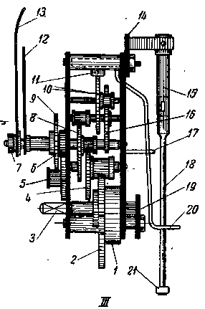
Рис. 194. Маятниковые часы отечественного производства без боя:
1 — барабанное колесо; 2 — заводная пружина; 3 — заводной вал; 4 — добавочное колесо; 5 — вексельное колесо; 6 — минутный триб; 7 — гайка крепления минутной стрелки; 8 — центральное колесо; 9 — часовое колесо; 10 — ходовое колесо; 11 — якорь; 12 — минутная стрелка; 13 — часовая стрелка; 14 — мост якоря; 15 — пружинка подвеса; 16 — промежуточное колесо; 17 — предохранительные штифты; 18 — стержень маятника; 19 — мост заводного вала; 20 — вилка; 21 — крючок маятника

2. МЕХАНИЗМ БОЯ НАСТЕННЫХ ЧАСОВ

Схема механизма боя представлена на рис. 195.
Механизм боя в часах имеет собственный источник энергии в виде заведенной пружины, обычно находящейся в барабане, или получает энергию от поднятой гири.
Механизм боя, работающий со счетным колесом, имеет следующие детали:
1 — барабан, сопряженный своими зубьями с трибом добавочного колеса, на оси которого насажен счетный диск;
2 — добавочное колесо, находящееся в зацеплении с трибом штифтового колеса, несущего на себе 9 — 10 подъемных штифтов или звездочку с тем же количеством выступов;
3 — штифтовое колесо, зацепляющееся с трибом первого пускового — стопорного колеса, несущего на себе один штифт;
4 — стопорное колесо, зацепляющееся с трибом второго пуско-
вого колеса, также несущего на себе штифт;
5 — второе пусковое колесо, находящееся в зацеплении с трибом ветряка-регулятора;
6 — валик 2. (рис. 196), имеющий подъемный стержень 1, соприкасающийся в своей работе со штифтовым колесом 3, на квадрате которого закрепляется молоток;
7 — рычаг замыкания (фис. 197), соприкасающийся через штифт 5 с первым пусковым колесом и несущий «а себе рычаг отсчета, который лежит на счетном диске;
8 — двуплечий рычаг отпирания 2, находящийся под циферблатом;
9 — рычаг отпирания 2, соприкасающийся с рычагом замыкания 4 и закрепленный на валу рычага замыкания.
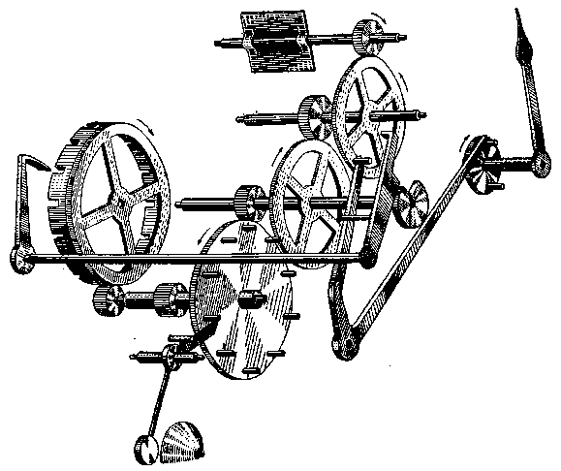
Рис. 195. Механизм боя настенных часов
1 — барабан; 2 — добавочное колесо; 3 — штифтовое колесо; 4 — стопорное колесо; 5 — второе пусковое колесо
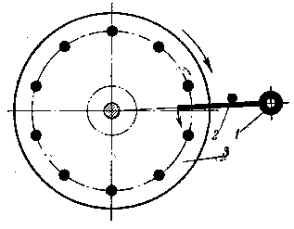
Рис. 196. Колесо с подъемными штифтами и валик молотка:
1 — подъемный стержень; 2 — валик молотка; 3 — колесо с подъемными штифтами
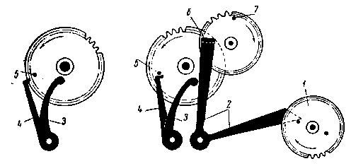
Рис. 197. Схема механизма боя в начале подъема двуплечего рычага отпирания и момент подъема рычага замыкания:
1 — минутный триб; 2 — двуплечий рычаг отпирания; 3 — колесо рычага замыкания; 4 — остановка первого пускового колеса и штифта на рычаге замыкания; 5 — штифт первого пускового колеса; 6 — выступ; 7 — штифт второго пускового колеса
Процесс работы механизма боя заключается в освобождении механизма для разбега колесной системы, производства ударов и прекращения боя. Механизм боя действует в течение короткого промежутка времени, после автоматического отпирания, которое производит стрелочный механизм часов.
На оси центрального колеса закреплен минутный триб 1, на котором находятся два штифта. Вращаясь вместе с осью, каждые полчаса он поднимает двуплечий рычаг отпирания 2, который, в свою очередь, упираясь в рычаг замыкания 3, поднимает его. На валу рычага 4 плотно закреплен рычаг-колено. Поднимаясь на достаточную высоту, рычаг освобождает штифт первого пускового колеса, и колесо совершает короткий пробег. Вместе с ним совершает пробег примерно на полуоборота второе пусковое колесо, и штифт 7, находящийся на нем, падает на выступ 6 двуплечего рычага отпирания 2.
Короткий пробег колес за 3 — 5 мин перед боем называется подготовкой к бою. Только по истечении 3 — 5 лш«, когда минутная стрелка подойдет к цифрам 12 и 6, штифт минутного триба 1 переместится настолько, что освободит лежащий на нем.двуплечий рычаг отпирания 2 Этот рычаг, падая, возвращается в свое первоначальное положение, тем самым штифт 7 второго пускового колеса освобождается, и механизм боя приходит в движение.

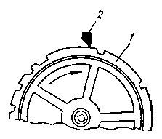

Рис. 198. Счетный диск:
1 — счетный диск; 2 — рычаг отсчета

Во время движения колес каждый штифт штифтового колеса или зуб звездочки, подойдя к выступу вала молоточка, поднимает его вверх. Как только выступ молотка, освобождаясь, падает, вместе с ним падает и молоток, ударяя по пружине или гонгу.
Чтобы часы могли отбивать правильное время, в механизме боя имеется счетный диск (рис. 198), который закреплен на квадратном конце оси добавочного колеса.
На счетном диске имеются выступы неравной величины, размеры которых определяются количеством требуемых ударов. Счетный диск передвигается от одной выемки к другой при каждом действии механизма боя.
Рычаг отсчета своим рабочим концом лежит на счетном диске. Когда часы отбивают один раз, т. е. полчаса, тогда рычаг отсчета не выходит из выемки счетного диска. Наоборот, когда рычаг отсчета попадает на выступ счетного диска, то он, находясь на одном валу с рычагом замыкания и поднимая его, не дает возможности остановиться колесам боя, и часы бьют столько раз, сколько показывают стрелки на циферблате. Как только рычаг отсчета достигнет выемки в счетном диске, он опускается вниз благодаря пружине, прижимающей рычаг замыкания, который также опускается, и на плечо рычага замыкания ложится штифт первого пускового колеса. Механизм приводится в исходное положение, и часы перестают бить.
Ветряк-регулятор, испытывающий при вращении сопротивление воздуха, служит для того, чтобы во время боя замедлять движение колес механизма боя. Ветряк свободно насажен на ось и прижимается к ней пружинкой, которая проходит через выточку в оси (рис. 199). Это предохраняет ветряк от продольного перемещения (вверх или вниз). Хотя колеса боя и ось ветряка останавливаются мгновенно, это не ведет к повреждению цапф осей и зубчатой передачи в связи с тем, что ветряк продолжает поворачиваться по инерции свободно на своей оси.
Механизм боя часов с гребенкой (рис. 200) состоит из ступенчатой шайбы 5, находящейся на часовом колесе и заменяющей счетный диск, гребенки 1, колеса 2, закрепленного на гребенке, кулачка подъема гребенки 10, рычага 7, закрепленного на одном валу с рычагом замыкания, задерживающего обратное движение гребенки.
Ступенчатая шайба, как и в первом случае, несет на себе два штифта 4, поднимающие двуплечий рычаг отпирания 6. Но при этом штифт, стоящий ближе к центру триба, поднимает рычаг отпирания 6 настолько, что рычаг 7 пропускает гребенку лишь на один укороченный зуб, в силу чего часы пробьют только один удар, т. е. полчаса. Другой штифт минутного триба, отстоящий дальше от центра триба, поднимает двуплечий рычаг отпирания б настолько, что дает .возможность свободно упасть рычагу гребенки на один из выступов ступенчатой шайбы 5. Чем ниже падает рычаг с гребенкой, тем большее число ударов выбивает механизм боя.


Рис. 199. Регулятор-ветряк
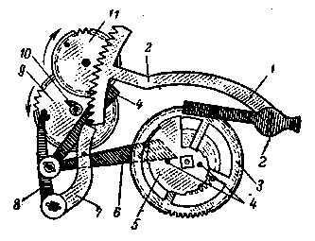
Рис. 200. Механизм боя часов с гребенкой: 1 — гребенка; 2 — колесо гребенки; 3 — часовое колесо; 4 — два штифта на ступенчатой шайбе; 5 — ступенчатая шайба; 6 — двуплечий рычаг отпирания; 7, 8 — рычаг замыкания; 9 — первое пусковое колесо; 10 — кулачок подъема гребенки; 11 — второе пусковое колесо

Во время боя кулачок 10, поворачиваясь, возвращает назад гребенку 1. Рычаг 7, задерживающий гребенку, не дает ей упасть обратно. В то же время каждое проскакива-ние на один зуб гребенки сопровождается одним ударом молотка по пружине или гонгу. Бой часов кончается тогда, когда в часах с рычажным остановом рычаг, задерживающий гребенку попадает в первоначальное положение. В часах со штифтовым остановом боя кулачок гребенки упрется в штифт, находящийся на ее конце (рис. 201). В остальном конструкция механизма боя та же, что и в предыдущем случае.
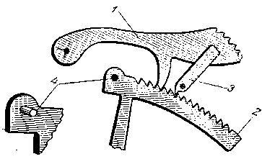
Рис. 201. Механизм со штифтовым остановом боя:
1 — рычаг, задерживающий гребенку; 2 — кулачок подъема гребенки; 3 — гребенка; 4 — штифт останова боя

3. МЕХАНИЗМ БОЯ С ЧЕТВЕРТЯМИ

Часы, отбивающие четверть часа (рис. 202), в основном имеют те же детали, что и часы с гребенкой, отбивающие только часы и получасы. Этот механизм имеет большую ступенчатую шайбу с насаженными на ней четырьмя штифтами 2, предназначенными для подъема нескольких молотков, стоящих плотно друг к другу.
Механизм боя часов, отбивающих четверти, имеет следующие детали: малую ступенчатую шайбу, скрепленную с шайбой, отсчитывающей полные часы — и с часовым колесом 3, минутный триб, колесо, включающее бой 4, связанное с рычагом отпирания боя 5, рычаг отбивания четверти 15, рычаг отпирания 5, рычаг замыкания 8, подъемник 16, пусковой рычаг 7, рычаг гребенки 14, подъемный кулачок 9, гребенку 12, первое пусковое колесо 10, второе пусковое колесо 11, штифт подъемника 17, штифт 6, находящийся внутри механизма и передвигающий шайбу с подъемными штифтами.
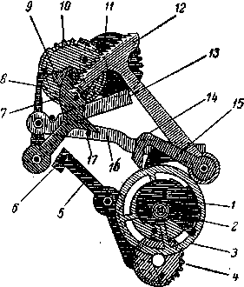
Рис. 202. Механизм боя с четвертями

Отбивание полных часов производится так же, как и в механизмах боя с гребенкой, т. е. отсчет полных часов ведет ступенчатая шайба 1, отсчет четвертей производит другая малая шайба с тремя уступами (на рис. не видна), находящаяся под большой шайбой 1.
Минутный триб, поворачиваясь по ходу часов, штифтами поднимает подъемник 16, 13, одновременно поднимается и штифт 17,
находящийся на подъемнике, который, в свою очередь, поднимает вверх пусковой рычаг 7, скрепленный на одном валике с ним рычаг замыкания 8 также поднимается. Таким образам, одновременно освобождаются гребенка 12 и рычаг 14, которые Падают на малый уступ диска отсчетов и первое пусковое колесо.
В настенных часах есть свои особенности конструкции узла завода.
Механизм заводки часов (рис. 203) состоит из выступающего над передней платиной квадратного конца вала барабана 2, на котором плотно установлено храповое колесо 1 с квадратным отверстием.
Во время заводки часов ключом вал и храповое колесо вращаются, а собачка 3 скользит по его зубьям, препятствуя обратному движению храпового колеса благодаря пружинке 4, которая давит на собачку 3, тем самым прижимая собачку к храповому колесу. Храповое колесо удерживается на валу мостом 5. Мост, собачка и пружина крепятся к платине винтами.

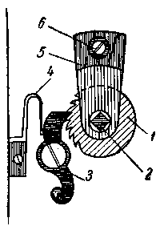
Рис. 203. Узел завода часов:
1 — храповое колесо; 2 — квадрат заводного вала; 3 — собачка; 4 — пружина собачки; 5 — мост; 6 — винты моста собачки и пружины

4. ЧАСЫ СО СТРУННО-ГИРЕВЫМ ЗАВОДОМ

Наряду с настенными часами, где заводная пружина приводит в действие часовой механизм, существуют настенные часы с так называемым струнно-гиревым заводом (как с боем, так и без боя) (рис. 204). Эта система подвеса гири в настоящее время встречается редко — в часах устаревших конструкций, а также в современных первичных электрических часах. Струна уложена в спиральный желоб блока 1 и одним концом прикреплена к нему, а другим концом — к крючку, вдел айн-ому в мост механизма 2. Гиря подвешена к блоку на крючке. Барабанное колесо свободно установлено на оси 3. Блок 1 у своего основания имеет храповое колесо 4.
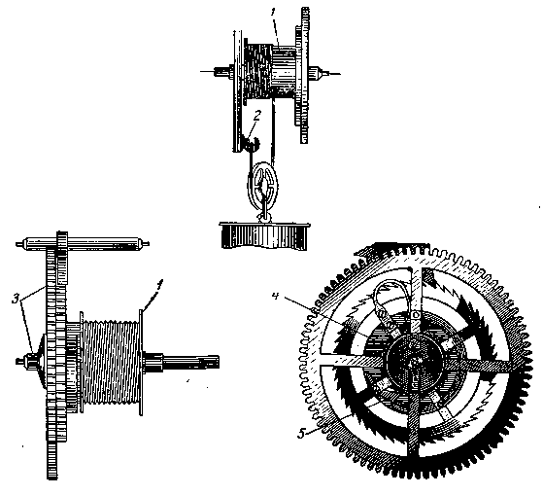
Рис. 204. Детали часов со струнно-гиревым! заводом
На барабанном колесе укреплена собачка, прижимаемая пружинкой ко второму храповому колесу 5. Ось барабанного колеса имеет квадратный выступ для заводки часов. Во время заводки часов ключ вращает барабанное колесо, струна навивается на блок и поднимает гирю.
Удобство такой конструкции заключается в том, что путь гири при опускании сокращается наполовину, а продолжительность хода часов увеличивается вдвое, по сравнению с ходиками, где гиря висит без блока.
Принцип осуществления боя и стрелочная часть механизма такие же, как и в настенных часах; ход в большинстве случаев имеет стальной цельный якорь.
Наиболее распространенной конструкцией настенных часов отечественного производства являются часы типа ЧМС.
Эти часы имеют двухнедельный пружинный завод; одна пружина является двигателем механизма хода часов, другая — механизма боя.
Платины часов квадратной формы сопряжены с колонками и закреплены заклепкой; передняя платина при сборке механизма закрепляется на колонках гайками.
Рычажная система механизма боя вынесена под циферблат, где также размещены стрелочный механизм и храповики с собачками валов барабанов заводных пружин.
В механизме ЧМС применена система боя с гребенкой. Молотки боя ударяют по гонгам — звуковым стержням.
Механизм хода не отличается какими-либо особенностями. В часах применена скобочная система пуска.
Применение лаковых покрытий (цапон-лак) для коррозионной защиты платины, барабанов и некоторых других латунных деталей требует некоторой осторожности, так как чистить подобные детали жесткой щеткой, мелом, спиртом невозможно; промывать их нужно только в бензине.
При повреждениях лакового покрытия рекомендуется очистить деталь мелкой наждачной бумагой, соблюдая прежнее направление декоративных рисок, после чего на поверхность слегка подогретой детали мягкой кистью -нанести тонкий слой цапон-лака. Отверстия в деталях после просушки лака необходимо тщательно очистить.
Типичными дефектами рассматриваемого механизма является износ опорных отверстий платин, износ цапф, а также поломка резьбовой части центральной оси, наиболее часто происходящая при переводе стрелок.
Наиболее сложны по конструкции напольные часы, выпускаемые отечественной промышленностью, с боем четвертей часа.
Механизм этих часов отличается высоким качеством отделки деталей: платины имеют никелевое покрытие, трибы делают с фрезерованными зубьями, спуск типа Грахама снабжен стальными или рубиновыми палетами.
Кинематически механизм этих часов состоит из трех самостоятельных групп: механизма, хода, механизма боя четвертей и механизма боя полных часов, сопряженных через рычаги, регулирующие моменты включения этих механизмов.
Бой часов осуществляется ударами молотков по гонгам. Четверти отбивают четыре раздельно действующих молотка; бой часов производится четырьмя одновременно действующими молотками.
Включает механизмы боя четырехзубая звездочка, установленная на центральной оси. Один зуб звездочки, соответствующий включению боя четвертой четверти и целых часов, удлинен.
В описываемых часах применены своеобразные регуляторы скорости в механизмах боя. Эти регуляторы выполнены в виде ветряков, лопасти которых при вращении могут под воздействием центробежной силы радиально отклоняться от оси, увеличивая тем самым момент инерции. В результате скорость вращения их достаточно постоянна, поскольку момент инерции ветряка пропорционально увеличивается изменению момента, развиваемого заводной пружиной.
В исходное положение лопасти ветряков возвращаются с помощью пружины, закрепленной она оси ветряка.
Конструкция напольных часов обеспечивает им большую прочность и надежность в работе, и эти часы редко выходят из строя. Характерным дефектом является поломка пружин маятникового подвеса.

5. РАЗБОРКА ЧАСОВ

Разборку механизма настенных часов .начинают с маятника и подвесной пружины.
Затем снимают стрелки и циферблат. При снятии стрелок следует проверить надежность посадки минутной стрелки на минутном трибе. Также нужно проверить, соответствует ли положение стрелки времени включения боя, т. е. стоит ли она на цифре 12 или 6. Если втулка в стрелке проворачивается или очень свободно садится на квадрат минутного триба, то в этом случае применяют три способа ремонта: заклепывание, стягивание отверстия, приточка новой втулки.
Если показания минутной стрелки неправильны, следует осторожно повернуть втулку стрелки. Для этого квадратный стержень закрепляют в тисках и, насадив втулку стрелки на стержень, поворачивают стрелку, после чего закрепляют втулку.
При слабой посадке часовой стрелки необходимо стянуть отверстие. Если ножка слабо держится на циферблате, следует снять циферблат с подциферблатной пластины и заклепать ножку.
Продолжая разборку часов, снимают молоток и исправляют его, если в нем ослаблено крепление рычага или винта или ослабело крепление стержня в оси. Эти недостатки можно устранить заклепыванием, исправлением резьбы, подборкой или изготовлением нового винта.
Прежде чем снять стрелочные колеса и рычаги, предварительно проверяют их работу и отмечают дефекты, подлежащие исправлению.
Далее полностью опускают пружину, для чего -ключ устанавливают на заводном валу и правой рукой немного поворачивают его, а левой поднимают собач-ку и освобождают храповое колесо. Затем ключ поворачивают .на один оборот влево, отпускают собачку и вновь повторяют описанное до полного спуска пружины. До спуска пружины нужно осмотреть, как собран механизм боя и учесть все недостатки хода и боя. Особенно это относится к часам со сложным боем.
Спустив пружину, снимают вилку и штифт, укрепляющий счетный диск. Затем разбирают оставшиеся под циферблатом детали, для чего, отвернув гайки или вынув штифты, снимают платины. Ударом молотка по оси снимают счетный диск.
После разборки часов необходимо осмотреть все детали механизма хода и боя, .колеса, зубья, цапфы и т. д. и выявить их неисправности. Следует отполировать и выровнять цапфы, поврежденные заменить новыми, выровнять колеса, стянуть отверстия, выровнять или вставить зубья.
Шлифуют и полируют трибы чуркой с набранным на нее маслом, снятым с точильного камня. Когда будут выведены все риски и следы коррозии, трибы чистят бензином и приступают к окончательной полировке тем же способом с применением диамантина или крокуса, а затем снова промывают в бензине.
Если в цельном трибе сломан зуб, а заменить триб нечем, то на месте поломанного зуба необходимо ка,к можно глубже просверлить несколько отверстий, нарезать в них резьбу, затем нарезать резьбу на отрезках стальной проволоки и, ввинтив их в отверстия, пропаять серебряным припоем. После этого триб нужно очистить от окалины, придать штифтам форму смежных зубьев, закалить, отпустить до синего цвета и отполировать.
После проделанной работы необходимо проверить, правильно ли происходит зацепление колеса и исправленного триба. Осевой зазор осей колес настенных часов должен быть возможно меньшим (не больше 0,1 мм).
При осмотре якоря надо тщательно закрепить слабо сидящие палеты, а также закрепить на оси слабо сидящий якорь. Вилка также должна быть закреплена на оси так, чтобы она поворачивалась с некоторым трением.
Если рабочие поверхности палет или стальной скобки разъедены или имеют риски, их шлифуют и полируют на стекле с крокусом. Поверхность палет после полировки должна быть зеркальной.

6. БАРАБАН С ПРУЖИНОЙ

До разборки барабана рекомендуется нанести метки на барабане и на крышке для того, чтобы крышку при сборке поставить на старое место.
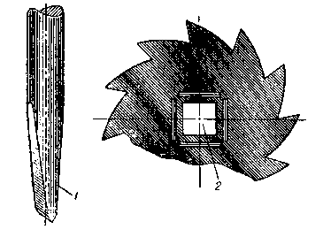
Рис. 205. Способ стягивания отверстия храпового колеса пуансоном:
1 — пуансон для стягивания отверстия; 2 — стянутое отверстие храпового колеса
Плоскости квадрата вала барабана при необходимости следует исправить плоским напильником и отполировать его пятки. После удаления пружины нужно отполировать отверстия в барабане и крышке. Вынимать пружину из барабана следует осторожно, чтобы пружина не получила воронкообразную форму, что увеличит трение о дно и крышку барабана, отрицательно влияющее на ход и бой часов. Воронкообразную пружину следует обязательно выровнять. До вставки пружины в барабан нужно протереть ее с обеих сторон масляной тряпкой, не оставляя следов засохшего масла.
После чистки, вставки и смазки пружины и вала собирают оа-рабан. При этом крышку закрывают, зажимая барабан в тисках между двумя дощечками, или плотно заворачивают в чистую тряпку, чтобы губки тисков не повредили барабан и его зубья. После сборки барабана проверяют правильность зацепления пружины за крючок вала барабана и самого барабана. Для этого, обернув тряпкой квадрат .вала, его зажимают в настольные тиски и поворачивают барабан до отказа.
Подбирая новую пружину, нужно обеспечить зазор на 0,5 - 1 мм до торца барабана.
Исправление крючка барабана или крючка вала, или изготовление новых крючков, а также исправление сломанной пружины производится так же, как в наручных или карманных часах.
На квадрате заводного вала плотно, без зазора устанавливают храповое колесо. Если зазор большой, то подбирают готовое колесо или изготовляют новое. При использовании старого храпового колеса следует разработанное отверстие стянуть специальным пуансоном (рис. 205). Ширина пуансона должна быть равна стороне квадратного отверстия храпового колеса.
Сработанные зубья храпового колеса поправляют треугольным напильником, а собачку — плоским и полукруглым напильниками.

7. ЧИСТКА И СБОРКА НАСТЕННЫХ ЧАСОВ

Чистка настенных часов. Если механизм часов не очень загрязнен, то достаточно почистить его бензином, мелом и щеткой. В случае сильного загрязнения нужно применить специальный состав для чистки.
Отверстия для цапф прочищают чуркой; углубления и гнезда для масла должны быть абсолютно гладкими и чистыми. Чурку стачивают в виде сверла, наматывают на нее вату с крокусом и полируют гнездо. Потом чуркой, заточенной на конус, полируют отверстия.
После чистки часов прикасаться пальцами к платинам и колесам не следует. Стальные плоские детали после чистки нужно отшлифовать, промыть и отсинить, если на их плоскостях имеется коррозия.
Сборка настенных часов. Сборку настенных часов начинают с того что кладут платину с ножками на специально приготовленную подставку. Затем устанавливают центральное колесо и оба барабана вставляют валики боя, колеса хода и боя. После этого осторожно накладывают другую платину. Пинцетами вставляют в отверстия платины валы барабанов и колес. Сборку следует производить осторожно, чтобы не погнуть цапфы колес.
После сборки платины следует закрепить всеми штифтами, а потом проверить скат колес, вращая барабаны хода и боя. Затем следует проверить, правильно ли собраны колеса боя. После этого вставляют рычаги, пружинки рычагов, счетный диск и проверяют работу механизма боя.
Сборка механизма боя. Для правильной сборки механизма боя необходимо, чтобы во время остановки боя подъемный выступ молотка ни в коем случае не касался штифта или зуба звездочки Подъемный штифт нужно установить так, чтобы он во время остановки боя не касался подъемного стержня молотка. Это способствует более легкому подъему молотка, так как колесо успевает приобрести некоторую скорость раньше, чем подъемный штифт коснется выступа молотка. Выступ молотка не должен касаться стенок штифтового колеса. Стержень молотка должен быть хорошо отполирован, чтобы облегчить работу механизма боя Подъемный стержень молотка в валу должен быть плотно закреплен а вал не должен иметь большого осевого зазора. Кожаные или замшевые вставки на молотках закреплены столярным клеем Если вставка износилась, то следует вставить новую для мягкости звука боя. Возвратная пружина молотка должна нажимать на молоток эластично.
Между моментом падения молотка и остановом боя второе пусковое колесо может сделать до ³/₄ оборота. Когда механизм боя перестает работать, штифт второго пускового колеса должен остановиться против или вблизи триба, ветряка или на полоборота от рабочею конца двуплечего рычага отпирания. Крылья ветряка должны быть установлены на оси триба плотно, для того чтобы исключить возможность проскальзывания.
Чтобы во время сборки правильно установить штифтовое ко-лeco, используют мост, находящийся на платине; отвинтив его, можно переставить штифтовое колесо в нужном направлении.
В механизме боя встречаются следующие дефекты: рычаг отпирания еще не опустился, а штифт второго пускового колеса проскакивает мимо конца двуплечего рычага отпирания, а часы бьют без остановки; количество ударов перепутано.
В этих случаях необходимо обратить внимание, правильно ли установлен счетный диск и рычаг отсчета, соединяющийся с ним.
Если ветряк на своей оси сидит слабо или о« мал по размеру, это вызывает ускоренный бой часов. Для устранения дефекта нужно или закрепить плотнее фиксаторную пружинку, или увеличить ветряк путем приклепки или припайки дополнительных пластин по бокам ветряка, увеличивая его площадь, но лучше изготовить новые лопасти.
Замедленный бой вызывается следующими причинами:
1) недостаточная смазка работающих частей боя;
2) погнуты цапфы в одном из колес боя;
3) мал зазор в одной из деталей боя или длинен молоток;
4) малый или большой зазор между одним из колес и трибов боя;
5) не отрегулированы рычаги боя;
6) сильный нажим возвратной пружины на вал молотка.
Ход и бой часов могут прекратиться, если штифт второго пускового колеса упрется в двуплечий рычаг отпирания.
Сборка механизма боя с гребенкой. Для правильной сборки механизма боя часов с гребенкой нужно обратить внимание на следующее.
1. Оси должны быть плотно запрессованы в рычаги.
2. Должен быть обеспечен надлежащий зазор для перемещения рычагов.
3. До постановки циферблата нужно несколько раз проверить правильность боя на все 12 ударов. Раньше чем опилить или отогнуть какую-либо из деталей боя, нужно тщательно проверить весь механизм и убедиться в необходимости выполнения этих операций.
4. Минутный триб на оси центрального колеса должен вращаться достаточно туго. Если он закреплен слабо, то трубку триба сжимают круглогубцами.
5. Если триб вексельного колеса или муфта часового колеса проворачивается, необходимо их закрепить, стянув пуансоном.
После окончательной установки механизма боя плотно закрепляют штифты платины и регулируют механизм хода. Заведя немного пружину, устанавливают ход. Глубина хода с налетами должна равняться примерно четвертой части толщины палет. При этом глубина падения обеих палет должла быть совершенно одинакова.

Рис. 206. Виды штифтов:
1 — штифт конический; 2 — штифт гладкий цилиндрический, 3 — шплинт
После сборки смазывают маслом трущиеся поверхности деталей механизма, в том числе палеты. Затем устанавливают циферблат и стрелки. В часах настенных и напольных в основном применяются штифты в качестве крепежных и установочных деталей. Штифты встречаются цилиндрические, конические и шплинты (рис. 206). Для закрепления разных рычагов в настенных и других крупных часах рекомендуются шплинты. Для других целей, таких как укрепление циферблата и т. п., рекомендуются крепежные штифты с небольшой конусностью. Штифт с большим конусом держится в отверстии ненадежно.

8. ПУСК ЧАСОВ

Для лучшей регулировки хода и боя часов рекомендуется устанавливать механизм в корпус до постановки циферблата.
Закрепляя механизм в корпусе, нужно правильно устанавливать ход и бой.
Стержень маятника, входя в разрез вилки, не должен касаться ее роликов и должен находиться примерно в середине зазора.
В месте, где стержень маятника соприкасается с вилкой, на стержне могут быть выбоины. Дефект исправляется двумя способами: поворотом стержня вокруг оси на 90°; поднятием стержня и опусканием на такое же расстояние диска маятника.
Корпус часов должен висеть на стене ровно, при этом удары хода должны быть ритмичными.
Наилучшая амплитуда колебания маятника будет в том случае, если импульс наступит в момент прохождения маятником положения равновесия.
Крючок маятника должен легко сниматься с подвеса, но слишком большой вырез крючка может вызвать боковое движение крючка маятника, вследствие чего правильный ход часов будет нарушен. Крючок должен плотно прилегать к штифту, для этого его опиливают соответствующим образом. Если же зазор в крючке слишком велик, крючок сжимают соответственно по толщине подвеса. Маятник должен висеть вертикально. Линза маятника не должна задевать о заднюю стенку корпуса.
Если корпус висит криво, то, задерживая рукой якорь, другой рукой передвигают вилку в ту сторону, в какую смещен корпус. Если вилка изготовлена из проволоки, ее сгибают в ту же сторону.
После установки настенные часы следует закрепить так, чтобы во время завода они не могли произвольно передвигаться из стороны в сторону. Для этого по бокам корпуса имеются винты, упирающиеся в стену.
При установке часов следует еще раз проверить правильность работы механизма боя. Если бой перепутан, то правильный бой можно установить, не извлекая механизм из корпуса, нажимая и отпуская выступающий наружу с правой стороны циферблата хвостовик рычага замыкания до тех пор, пока количество ударов не будет соответствовать показанию стрелок.

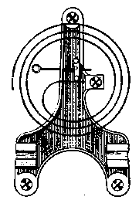
Рис. 207. Низкая установка молотка по отношению к пружине
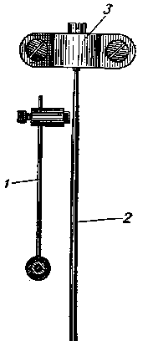
Рис. 208. Бой часов по гонгам:
1 — молоток; 2 — гонг (тонфидер); 3 — стойка, укрепляющая гонг в корпусе

При недостаточной громкости и звучности ударов молотка или дребезжащем звуке следует подогнуть молоток вверх. Если молоток после удара по пружине касается ее, нужно передвинуть молоток по рычагу ближе или дальше от того места, где закреплена пружина. Если молоток боя падает мимо звуковой пружины, необходимо отогнуть его в нужную сторону. При этом молоток должен ударять в пружину своей центральной частью. Если часы во время боя издают дребезжащий звук, причины могут заключаться в следующем: витки пружины соприкасаются друг с другом; витки пружины соприкасаются со станком, с вилкой или с корпусом; молоток установлен низко, у самой пружины, и после последнего удара он, еще вибрируя, продолжает касаться пружины (рис. 207).
Представление о правильной установке молотка по отношению к гонгам дает рис. 208.

9. ХОДИКИ И ИХ РЕМОНТ

Наиболее простые по конструкции часы — ходики — в ремонт почти не поступают, однако часовой мастер должен знать и их конструкцию. Эти часы приводятся в движение тяжестью опускающейся гири, благодаря чему механизм этих часов находится под действием постоянного, равного по величине усилия (кроме момента, когда подтягивают гири вверх). Опускание гири преобразуется во вращательное движение на цепное колесо, которое передает вращение на триб промежуточного колеса. Промежуточное колесо в свою очередь сцепляется с трибом ходового колеса. Ходовое колесо имеет своеобразно устроенные зубья, нажимающие на плоскости скобки, передающей .импульс на маятник. К оси скобки прикреплена изогнутая стальная мягкая проволока, так называемая вилка, через отверстие которой проходит стержень маятника, висящего на качалке (рис. 209).
Колеса ходиков, как и во всех часовых механизмах, латунные, а оси и трибы — стальные. Трибы изготовляют цельные — фрезерованные и сборные, из стальных полированных штифтов (так называемое цевочное зацепление).
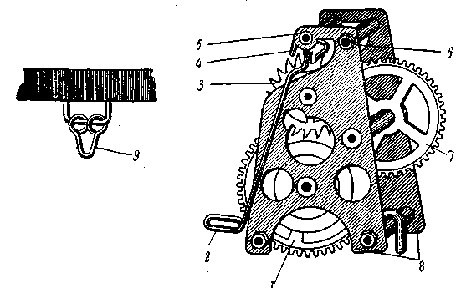
Рис. 209. Механизм ходиков (вид с задней стороны):
1 — заводное колесо; 2 — вилка; 3 — ходовое колесо; 4 — скобка; 5 — мост анкерной вилки; 6 — гайка, укрепляющая плагину; 7 — промежуточное колесо; 8 — платины нижняя и верхняя; 9 — качалка
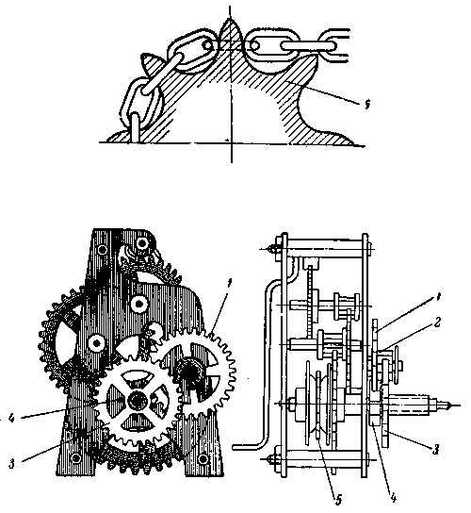
Рис. 210. Механизм ходиков (вид спереди и сбоку):
1 — вексельное колесо; 2 — триб вексельного колеса; 3 — часовое колесо; 4 — минутный триб; 5 — звездочка с зубьями, на которые надевается цепь
Цапфы осей вращаются в отверстиях, просверленных в латунных платинах (рис. 210).
Барабанное колесо имеет длинную ось, на задней стороне которой свободно насажена вращающаяся звездочка с семью выступами, расположенными на одинаковом расстоянии друг от друга. На выступы надеты звенья цепи. К звездочке прикреплено храповое колесо, которое давит на собачку, расположенную на барабанном колесе, благодаря чему барабанное колесо, само поворачиваясь, передает движение остальному механизму.
Вместо собачки на барабанном колесе может быть укреплена скользящая по колесу фрикционная пружинка, проделывая ту же работу, что и собачка.
Движение стрелкам передается тремя зубчатыми колесами, помещенными между нижней платиной и циферблатом. Одно из них — минутный триб — туго напрессовано на длинную наружную ось барабанного колеса; рядом с ним на стойку надевается вексельное колесо, сцепленное с минутным трибом. На ось барабанного колеса надето часовое колесо, сцепляющееся с зубьями триба вексельного колеса.
Ниже описаны только те виды ремонта, которые являются специфическими для ходиков.
Ремонт ходиков следует начинать с осмотра всех узлов и деталей и с выявления дефектов. Чистка деталей механизма — последняя операция.
Обязательно следует осмотреть все звенья цепи, сжимая каждое разжатое кольцо плоскогубцами для того, чтобы цепь не срывалась с блока; блок, который может срываться, вследствие неисправности собачки; качалку, и если она стерлась, поставить новую, изготовив ее из проволоки такой же толщины.
Если на плечиках скобки имеются глубокие царапины, риски или скобка покрыта коррозией так, что исправить ее нельзя, в этом случае следует изготовить новую скобку.
При изготовлении новой скобки следует плотно вбить продолговатую стальную пластинку в пазы оси, плоскогубцами и напильником придать требуемую форму и размеры обоим плечикам скобки, тщательно отполировать рабочие поверхности скобки.
После окончательной установки и регулировки новой скобки можно изгибать ее в нужном направлении, при этом между плечиками скобки должно помещаться не больше 2,5 зубьев ходового колеса.
Заранее следует проверить ходовое колесо и, если имеются погнутые зубья, то выправить их плоскогубцами с гладкими губками, или тупыми пинцетами, а затем отполировать рабочие плоскости зубьев.
Если минутный триб упирается в платину вследствие малого осевого зазора блочного колеса, необходимо отодвинуть блочное колесо внизу легким ударом молотка по плоскогубцам, приложенным к колесу настолько, чтобы образовался достаточный зазор между платиной и трибом.
Во время сборки механизма ходиков необходимо проверить, нет ли дефектов в деталях и узлах, по мере необходимости их устранить.
После сборки механизма необходимо смазать гнезда цапф, трущиеся поверхности скобки, рабочие места качалки и вилки.
Ходики после ремонта проверяют без циферблата, чтобы легче было определить и устранить недостатки.
После установки циферблата надо проверить, достаточен ли зазор у часового колеса и нет ли трения его о циферблат.

10. ПРИСТАВНОЙ ХОД ЧАСОВ

Некоторые настольные и настенные часы отечественного производства (ЧБН и ЧМС) снабжены приставными ходами, представляющими собой легкоотделяемый от механизма блок, содержащий ходовое колесо, вилку и баланс. Прист-авные хода существуют нескольких типов (Х-3, Х-5 и др.)» отличающихся в основном размерами баланса.
Все детали приставного хода смонтированы на отдельной прямоугольной платине, снабженной тремя пазами, для закрепления винтами платины на механизме часов. Пазы позволяют регулировать глубину зацепления секундного колеса механизма с ходовым грибом приставного хода путем смещения платины приставного хода в радиальном направлении.
Особенностью приставного хода является удлиненный триб ходового колеса, выведенный через отверстие в платине на сторону, лритивоположную балансу, и поддерживаемый колонкообразным консольным мостом.
Приставной ход подвержен тем же повреждениям, что и обычный. Специфичность регулировки приставного хода в процессе ремонта состоит в том, что зацепление ангренажа проверяется установкой платины хода, несущей только ходовое колесо на основной механизм часов, после чего платина с колесом снимается с механизма и производится полная сборка хода.
Цапфы осей баланса и вилки смазывают маслом в процессе сборки узла приставного хода, цапфы оси ходового колеса — пе-ред установкой узла в механизме часов.

ГЛАВА VIII

КОНСТРУКЦИЯ И РЕМОНТ СЕКУНДОМЕРОВ, ХРОНОГРАФОВ И ХРОНОМЕТРОВ

1. ПРИНЦИП ДЕЙСТВИЯ СЕКУНДОМЕРОВ

Секундомеры — это приборы, предназначенные для измерения небольших отрезков времени, порядка десятков секунд и долей секунды. В зависимости от целей применения секундомеры бывают⁴ однострелочные и двустрелочные, трех-, шести-, десяти- и трид-цатисекундные, шестидесяти-секундные и т. д.
Конструктивная схема обычного однострелочного секундомера в отношении устройства основных узлов (двигатель, передача, балансовый регулятор) аналогична схемам -наручных и карманных часов. Однако пуск, останов и сброс стрелок на нуль осуществляется особым механизмом, расположенным под циферблатом и называемым компликацией.
При остановке и пуске секундомера осуществляется торможение и освобождение баланса. Такой тип секундомера называется секундомером с прерывным ходом.
Существуют секундомеры и с непрерывным ходом, в которых механизм работает непрерывно, а компликация включает и отключает только стрелочный механизм.
Обычно циферблат секундомера содержит 60 секундных делений, реже 100 делений. Вверху на циферблате имеется малая-шкала с делениями на 10, 30 или 60 мин. В центре циферблата имеется отверстие, в которое входит втулка секундного сердечка, на эту втулку насаживается секундная стрелка. На малой, шкале циферблата находится минутная стрелка, которая установлена на втулке минутного сердечка.
Секундомер работает периодически. Пуск секундомера осуществляется нажимом на заводную головку, которая через заводной валик передает движение пусковому рычагу.
При повторном нажиме головки секундомер останавливается, при третьем нажиме стрелки возвращаются в первоначальное положение.
На рис. 211, а показана компликация механизма в момент, когда стрелки находятся в нулевом положении.
Управление рычажной системой компликации (рис. 211,6) осуществляется храповым колесом 5 с двенадцатью зубьями, несущим на себе четыре колонки.
Чтобы пустить секундомер в ход, нажимают пальцем на головку, что вызывает поворот храпового колеса пусковым рычагом 2, при освобождении заводной головки она вместе с рычагом под усилием пружины 7 возвращается в первоначальное положение.
Рычаг 2, опускаясь своей нижней плоскостью, поворачивает храповое колесо на один зуб, в это время пружина 6 храпового колеса падает на следующий зуб. Во время поворота храпового колеса повернется вправо и его первая колонка. Последняя в свою очередь надавливает на выступ а двойного молотка 8 и приподнимает его так, что он пружиной 11 прижимается к сердечкам. Выступ а устанавливается на возвышенности угла первой колонки благодаря чему двойной молоток освобождает сердечки 9 и 10.
Одновременно с поворотом храпового колеса тормоз баланса 12 под действием пружины 14 своим выступом со второй колонки падает во впадину между второй и третьей колонками и освобождает баланс 15, прижатый штифтом 13.
Таким образом, секундомер пущен в ход: сердечки начали вращаться, вместе с ними вращаются секундная и минутная стрелки.
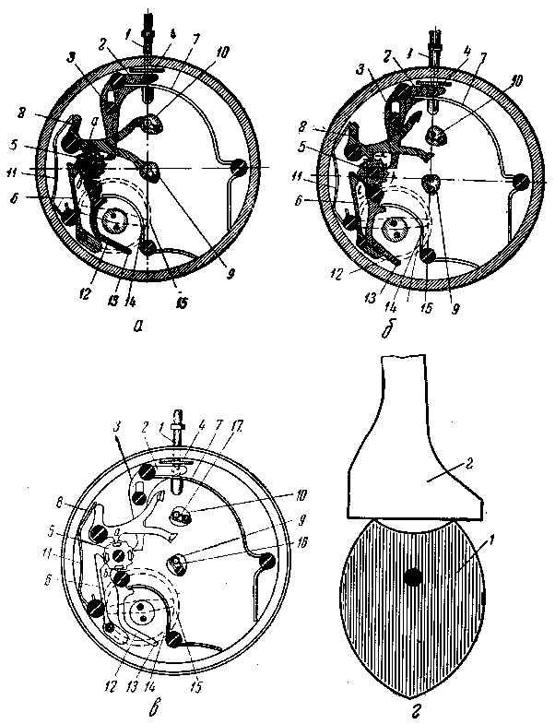
Рис. 211. Положение комшшкации секундомера:
о — при установке стрелок на нуле; 6 — при включенном секундомере; в — при остановке механизма: 1 — заводной валик; 2 — пусковой рычаг; 3 — винт с уступом; 4 — столбик пускового рычага; 5 — храповое колесо с четырьмя колонками; 6 — упорная пружина; 7 — пружина пускового рычага; 8 — двойной молоток; 9, 10 — сердечники; 11 — пружина двойного молотка; 12 — тормоз баланса; 13 — штифт тормоза; 14 — пружина тормоза; 15 — баланс; 16, 17 — пружина сердечек; г — при возврате стрелок в нулевое положение; 1 — сердечко; 2 — плоскость двойного молотка
Для того чтобы остановить механизм секундомера, следует опять нажать головку, рычаг опустится и передвинет храповое колесо на один зуб вперед, в это йремя выступ а двойного молотка окажется на середине плоскости первой колонки, а выступ тормоза попадает на угол третьей колонки. Тем самым штифт 13 опустится и затормозит баланс 15 (рис. 211, в). Механизм остановится, а двойной молоток 8 будет оставаться в поднятом положении.
Для возврата стрелок секундомера в первоначальное положение нужно в третий раз нажать на заводную головку, при этом рычаг повернет храповое колесо на один ауб, в это время выступ двойного молотка 8 упадет во впадину между первой и второй колонками. Тем самым двойной молоток 8 под действием пружины и опустится, ударяя плоскостями по сердечкам 9 и 10.
Конструкция узлов минутного и секундного сердечек одинакова. Пружины сердечка 16 и 17 одним концом входят в выемку оси а другим касаются втулки сердечка, осуществляя фиксирование сердечка на оси. Кроме того, пружина в этом случае выполняет роль фрикциона. Таким образом, пружины 16 и 17 выполняют две функции: прижимают сердечко к оси, обеспечивая вращение сердечка вместе с осью и не дают сердечку произвольно подняться вверх.
Компликация секундомера возвращается в первоначальное положение. (Правильное положение плоскости двойного молотка в нулевом положении показано на рис. 211,г).

2. РЕМОНТ СЕКУНДОМЕРОВ

В механизме секундомера встречаются следующие дефекты.
1. Ввиду того, что заводная головка укреплена на резьбе, а резьбовая часть вала заострена, то во время заводки пружины секундомера головка может глубже опуститься по резьбе, чем несколько укоротит рабочую часть вала.
В этом случае следует отвинтить головку и вложить во втулку головки кусочек металла, от чего головка -поднимется выше.
2. Сработалась накладка коронного колеса. Это вызывает потрескивание ремштуарных колес. Следует винт коронного колеса опустить ниже или заменить накладку.
3. Двойной молоток перестановки сердечек не подходит к сердечкам вплотную. В этом случае необходимо немного расклепать концы молотка или опилить выступ, взаимодействующий с колонкой.
4. Бывают случаи, когда компликация секундомера в полной исправности, однако секундная стрелка при сбросе стрелок на нуль не доходит до своего первоначального положения и с каждым разом отходит все дальше и дальше от нулевого положения. Следует укрепить секундную стрелку на трубке или сдавить трубку секундной стрелки, чтобы она плотнее садилась на втулку сердечка.
5. В случае, когда стрелка поднимается вверх и не вращается вместе с осью, следует снять фиксирующую пружинку и немного углубить выемку втулки так, чтобы пружинка входила поглубже в выточку. Таким образом улучшается фиксация сердечка на оси.
В некоторых секундомерах и в часах с секундомером применяют хронографные колеса, с которыми на одной оси насажены сердечники, предназначенные для возврата стрелок в нулевое положение. Этот узел (хронографное колесо, сердечко и стрелка) .должен быть уравновешен высверливанием отверстия в секторе колеса.
Если стрелки снимаются туго, то циферблат снимают вместе с сердечками и со стрелками. Сердечки, не требующие специального ремонта, чистят сухой щеткой. Отверстия сердечек ч-истят заостренной чуркой и продувают с помощью резиновой груши. Если стрелки не сняты, то при разборке механизма рычаг двойного молотка отводят от сердечка во время установки циферблата.
В процессе сборки цапфы осей и рабочие поверхности пускового механизма смазывают маслом. При налаживании пускового устройства необходимо добиться движения стопорящего штифта по дуге с таким расчетом, чтобы штифт после освобождения баланса сообщал бы начальный толчок балансу. Чтобы малая фрикционная пружинка работала надежно, необходимо обеспечить надлежащее давление ее на ось. В этих целях часто прибегают к дополнительному ее изгибу.
Посадка стрелок должна быть с надлежащим натягом. Устанавливают стрелки при нулевом положении сердечек.

3. РЕМОНТ ХРОНОГРАФОВ

Хронографы или часы с секундомерными устройствами представляют собою комплексное соединение часов и секундомера, Обычно их приводят в действие нажимом на заводную головку, Первым нажимом приводят в действие стрелки хронографа, вторым нажимом останавливают их, а третьим — сбрасывают стрелки на нуль.
Современные наручные хронографы обычно снабжены двумя кнопками управления. Одна кнопка управляет пуском и остановом секундомерного устройства хронографа, а другая — возвращает стрелки в нулевое положение.
При ремонте хронографов их разбирают в определенной последовательности.
Сняв какую-нибудь деталь, следует хранить ее только вместе-с ее винтами.
При разборке не следует касаться эксцентричных винтов, так как, стронув их с места, необходимо вновь их регулировать, что весьма сложно. Чистят хронографы также очень осторожно, чтобы не сдвинуть эксцентричные винты.
В хронографе большинство пружин находятся в напряженном состоянии, и поэтому при разборке необходимо сначала осторожна ослабить пружины.
Мелкие зубья хронографных колес, кроме обычной чистки, дополнительно чистят стеклянной щеткой до блеска.
Во время чистки особое внимание следует обратить на отверстия в трибе центрального колеса и в рычагах.
Отверстия чистят с двух сторон деревянной чуркой так, чтобы она проходила насквозь.
По окончании чистки отверстия продувают с помощью резиновой груши.
Сборку механизмов хронографов производят после сборки часового механизма.
Перед сборкой каждую деталь следует слегка смазывать маслом: отверстия цапф, заплечики винтов, соприкасающиеся с рычагами, и места пружин, которые касаются рычагов.
При сборке хронографов вначале устанавливают колонное колесо, а затем ставят на место фрикционную пружину центрального хронографного колеса.
Осторожно устанавливают хронографное колесо на ось секундного колеса, нажимая при этом слегка на нижний сквозной камень.
Необходимо следить, чтобы хронографное колесо, укрепленное на оси секундного колеса, правильно входило в зацепление с промежуточным хронографным колесом и находилось бы в одной с ним плоскости. Если колесо будет закреплено на секундной оси слишком высоко, его необходимо слегка опустить вниз до заданной высоты, а если колесо насажено низко, нужно снять его и слегка стянуть отверстие в колесе.
Далее собирают пусковой рычаг и проверяют правильность его работы, ставят на место мост, удерживающий верхние цапфы двух указанных выше колес. Устанавливают рычаг возврата, но заранее следует поставить на место пружину, соприкасающуюся с рычагом возврата.
При установке необходимо проверять каждую деталь, а затем проверить полностью собранный механизм хронографа.
Легкость вращения промежуточного колеса проверяют струей воздуха, направленной из резиновой груши на боковые плоскости зубьев. При установке центрального хронографного колеса рекомендуется проверить положение фрикционной пружины.
Натяжение пружины должно быть таким, чтобы центральное хронографное колесо удалялось от колеса, с которым оно зацепляется, а не приближалось бы к нему. Никогда не следует касаться зубьев колес хронографа металлическим инструментом, так как они могут быть легко повреждены.

4. КОНТРОЛЬ СБОРКИ КОМПЛИКАЦИИ

В случае заедания рычага возврата в нулевом положении требуется тщательно проверить узел и найти причину заедания. Рекомендуется не трогать сердечка и не изменять его формы.
В крайнем случае, если края его имеют заусенцы или вмятины, их надо осторожно исправить с помощью камня арканзас, а затем тщательно отполировать.
Следует обращать внимание на то, чтобы при возврате в нулевое положение рычаг возврата прилегал плотно к сердечку.
Вместо остановки центрального хронографного колеса должно быть строго постоянным.
При возвращении сердечка в нулевое положение необходимо следить, чтобы головка пружины колеса минутного счетчика находилась между двумя его зубьями.
Для проверки глубины зацепления хронографных колес следует завести пружину и пустить в ход хронограф, а через увеличительное стекло проверить глубину зацепления зубьев промежуточного с центральным хронографным колесом.
Следует обратить внимание на одну особенность швейцарских часов с хронографом: у винтов с левой резьбой, для отличия от правой резьбы, по обеим сторонам центрального шлица нарезаны очень мелкие дополнительные шлицы.

5. НАЗНАЧЕНИЕ И КОНСТРУКЦИЯ ХРОНОМЕТРОВ

Приборы времени с хронометровым (или с пружинным) ходом условно делятся на следующие категории:
1. Настольные хронометры, применяющиеся в лабораториях, в геодезии, для береговой службы военно-морских сил и в гражданском морском флоте.
2. Морские или судовые хронометры, применяющиеся на море и имеющие в корпусе карданный подвес, который обеспечивает горизонтальное положение механизма.
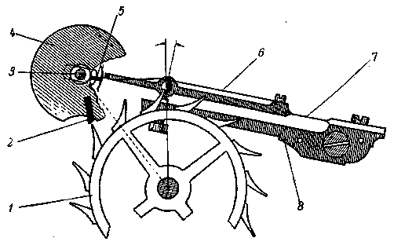
Рис. 212. Хронометровый ход с пружиной покоя:
1 — спусковое (ходовое) колесо; 2 — импульсный камень; 3 — спусковой ролик; 4 — импульсный ролик; 5 — спусковой камень; 6 — спусковая пружина; 7 — пружина покоя; 8 — колодка
3. Карманные хронометры (в корпусах типа карманных часов), предназначающиеся для работ, связанных с невозможностью использовать первые два.
В настольных и морских хронометрах наиболее распространен в настоящее время хронометровый ход с пружиной покоя (рис. 212). Импульсный ролик, камень которого слегка выступает своей вершиной за образующую окружность ролика, колеблется с небольшим зазором между двумя зубьями спускового колеса. Второй ролик, насаженный на ось баланса под импульсным роликом, несет на себе спусковой камень, который при движении баланса против часовой стрелки воздействует на тонкую спусковую золотую пружинку пружины покоя, приподнимая последнюю настолько, что камень покоя освобождает опиравшийся на него зуб спускового колеса. В этот момент импульсный камень находится между зубьями спускового колеса так, что находящийся перед импульсным камнем зуб падает на него, сообщая балансу импульс. В точке, где импульсный камень своим выступом выходит за пределы окружности вершин зубьев спускового колеса, зуб выходит из соприкосновения с импульсным камнем, и спусковое колесо поворачивается на небольшой угол, причем один из зубьев ложится на опустившийся тем временем камень покоя. Баланс заканчивает колебание в этом направлении свободно, вне связи с механизмом хронометра.
Достигнув крайнего положения баланс начинает обратное движение; при этом спусковой камень вновь входит в соприкосновение со спусковой золотой пружинкой, но на этот раз он только слегка отводит ее от пружины покоя, не изменяя положения последней. Баланс заканчивает свое обратное колебание свободно, не будучи загружен спуском, достигает второго крайнего положения и вновь меняет направление движения.
Механизм хронометра состоит из двигателя, колесной передачи, спуска, регулятора и стрелочного .механизма. Пружинный двигатель хронометра имеет следующую специфическую особенность: пружина, заключенная в барабане, действует на колесную передачу через улитку, соединенную плоскозвенной цепью Галля с барабаном. Улитка представляет собой конус, на образующей поверхности которого имеется спиральная канавка, куда и ложится при вращении улитки цепь. При максимальном заводе пружины цепь действует на малом радиусе улитки, а при минимальном — наоборот. Улитка служит для сохранения стабильности передачи крутящего момента от заводной пружины.
Хронометровый ход не обладает свойством самопуска под действием крутящего момента заводной пружины. Чтобы пустить хронометр в ход, нужно качнуть баланс, повернув хронометр вокруг его вертикальной оси.
Импульс, сообщаемый балансу в момент прохождения его через положение равновесия, оказывает минимальное влияние на период колебания баланса. Поэтому при регулировке относительного положения баланса и ходового колеса стремятся к тому, чтобы импульс баланса сообщался в момент его прохождения возможно ближе к положению равновесия, распределяя угол импульса равномерно по обе стороны от положения равновесия.
В современных хронометрах угол подъема баланса составляет 45°. Величина покоя выбирается в пределах от 1,5 до 2,5 толщин острия зуба. Длина пружины покоя обычно равна 1,5 — 2 диаметрам спускового колеса. Диаметр камня покоя равен 0,25 — 0,35 шага спускового колеса.
Плоскость покоя хронометрового спуска устанавливается так, чтобы создавался угол притяжки в пределах 8 — 16°. Угол освобождения обычно берут на 20 — 40° больше угла покоя. Толщина спусковой пружинки и пружины покоя в месте их изгиба составляет 0,03 — 0,05 мм. Длина пружинящей части пружины покоя составляет обычно от 0,25 до 0,35 длины плеча покоя.
Существует еще одна разновидность хронометрового хода — ход с рычагом покоя, отличающаяся от описанной тем, что рычаг покоя закреплен не на пружине , а на оси и в исходное положение возвращается с помощью спиральной пружины, конструкция которой подобна волоску обычных часов.

6. РАЗБОРКА И РЕМОНТ ХРОНОМЕТРОВ

При разборке хронометра нужно прежде всего снять его с карданного подвеса, затем отвернуть ободок стекла, вынуть механизм из корпуса и поставить его на корпус циферблатом вниз, вставить заводной ключ и, поворачивая его против часовой стрелки (предварительно отведя собачку), плавно спустить заводную пружину. Потом нужно отвести собачку от храпового колеса улитки и спустить храповое колесо улитки. Повернуть механизм циферблатом вверх, снять стрелки (секундную, минутную, часовую и стрелку счетчика заводки). Снять циферблат, затем колеса стрелочного механизма, минутный триб и триб счетчика заводки. После этого перевернуть механизм, поставив его циферблатом вниз. Отвернуть винт балансового моста, снять балансовый мост и баланс. Освободить и снять колодку ходовой пружины и храповое колесо вала барабана. Отвернуть винты барабанного моста и снять барабанный мост. Снять пробковую шайбу, фланец и шайбу вала улитки. Отвинтить три винта, крепящие платину, снять верхнюю платину и разобрать остальные детали.
В процессе разборки просмотреть все детали и узлы и проверить их взаиморасположение, посадочные места и взаимодействие. Неисправные детали заменить новыми, а если в запасе нет новых, то отремонтировать дефектные.
Если при заводе хронометра не ощущается заводка пружины, то это значит, что оборвалась цепь Галля или сломалась заводная пружина. Сломанное звено цепи нужно исправить или заменить всю цепь; сломанную пружину отремонтировать или заменить новой. Проверить винты собачек в улитке и в случае их поломки заменить винты. Если при заводке ощущается отход ключа назад, то очевидно отогнулась пружинка собачки храпового колеса улитки, которую надо подогнуть.
Если обнаружена грубая неточность хода хронометра, то в первую очередь нужно проверить заводную пружину, не имеет ли она трения о стенки барабана и не ослабела ли сама пружина. В этих случаях устраняют трение пружины о стенки или меняют пружину. Когда хронометр останавливается, то возможны следующие причины:
1) сломались или погнулись цапфы баланса;
2) баланс задевает за другие детали или за платину;
3) ходовая пружина отошла назад из-за плохого крепления;
4) выпали или сломались камни покоя, импульсный или балансовый;
5) загустела смазка, появилась коррозия на цапфах оси баланса или на оси ходового колеса;
6) малы зазоры в оси баланса.
В этих случаях выправляют концы оси баланса или заменяют ось; устраняют соответствующие зазоры в местах трения, ставят новые камни; чистят, промывают и смазывают подвижные части в местах сопряжений.
В случае неточности хода хронометра проверяют, нет ли коррозии на оси баланса и на волоске, не погнуты ли цапфы баланса и не загустела ли смазка.

7. СБОРКА ХРОНОМЕТРОВ

Сборку хронометра производят в следующем порядке:
1) собирают узлы барабана и улитки;
2) привертывают винтами к нижней платине мост промежуточного и секундного колес;
3) привертывают к платине нижний мост баланса;
4) ставят платину на корпус циферблатом вниз;
5) устанавливают трибы (промежуточный, центральный, секундный) ;
6) закрепляют собачку, храповое колесо, улитку и ходовой триб;
7) ставят на колонки верхнюю платину и привертывают винтами;
8) устанавливают барабан и барабанный мост; мост привертывают винтами к верхней платине;
9) ставят храповое колесо вала барабана; собачку привертывают винтом;
10) устанавливают баланс;
11) привертывают к верхней платине верхний мост баланса и колонку волоска закрепляют на мосту винтом;
12) устанавливают колодку ходовой пружины и привертывают к платине;
13) регулируют взаимоположение деталей хода. Зуб ходового колеса должен заходить на камень покоя на 0,20 4- 0,25 мм. Конец золотой пружинки должен выходить за конец ходовой пружины на 0,35 - 0,40 мм. Зазор между зубцом ходового колеса и импульсным камнем должен быть в пределах 0,04 - 0,07 мм;
14) проверяют зазоры;
Вал улитки в отверстии платины должен иметь радиальный зазор в пределах 0,015 - 0,03 мм, осевой зазор — 0,08-0,12 мм.
Вал барабана в отверстиях барабана должен иметь радиальный зазор в пределах 0,02 - 0,04 мм.
Центральный триб:
радиальный зазор — 0,01 — 0,02 мм осевой — 0,07 -0,10 »
Ходовой триб:
радиальный зазор — 0,01 — 0,015 »
Ось баланса:
радиальный зазор — 0,005 — 0,01 » осевой — 0,04 - 0,06 »
Ось собачки храпового колеса улитки:
радиальный зазор — 0,02 — 0,03 » осевой — 0,07 -0,10 »
Ограничитель в улитке:
радиальный зазор — 0,03 — 0,05 » осевой — 0,03 -0,06 »
15) зацепляют за барабан и наматывают на него цепь Галля, а другой конец зацепляют на улитке;
16) подзаводят заводную пружину на десять зубцов храпового колеса вала барабана;
17) надевают шайбу, фланец на вал улитки и во фланец улитки вставляют пробковую шайбу;
18) переворачивают механизм циферблатом вверх;
19) ставят минутный и вексельный трибы с колесом и часовое колесо;
20) напрессовывают на выступающий конец вала улитки триб счетчика завода;
21) устанавливают колесо счетчика завода на его ось;
22) устанавливают и привертывают винтами циферблат;
23) закрепляют стрелки (секундную, часовую, минутную и счетчика заводки);
24) ставят в корпус механизм хронометра, навинчивают ободок со стеклом на корпус;
25) устанавливают в карданном подвесе хронометр. Следует отметить, что в условиях часовы-х мастерских ремонт
хронометра не может быть выполнен с соблюдением необходимой гарантии точности хода.
Для проверки хронометров требуется специальная аппаратура, не имеющаяся в часовых мастерских, а точность их хода подтверждается специальным аттестатом, право утверждения которого имеет лишь ограниченный круг выделенных для этой цели организаций.

ГЛАВА IX

СМАЗКА ЧАСОВ

1. НАЗНАЧЕНИЕ СМАЗКИ

Смазка часов производится для снижения и стабилизации трения, снижения, а в некоторых случаях и предотвращения износа трущихся поверхностей, защиты поверхности трения от коррозии.
Смазочное масло только тогда соответствует своему назначению, когда оно при всех условиях работы механизма разделяет поверхности трения сопряженных деталей. В полной мере это осуществляется только в режиме жидкого трения, а в условиях работы часового механизма масло в точках соприкосновения деталей сохраняется только тогда, когда оно обладает хорошей смазочной способностью. Смазочная способность или маслянистость — это свойство тонких слоев жидкости противостоять нормальному давлению, не разрываясь, препятствуя прямому соприкосновению трущихся поверхностей.
Смазочная способность определяется взаимодействием молекул жидкости с поверхностью твердого тела.
Смазочная способность масла зависит от его состава: у костяных масел она выше, чем у минеральных. Добавка жиров и особенно жирных кислот к минеральным маслам увеличивает смазочную способность этих масел.

2. ТЕХНОЛОГИЯ СМАЗКИ ЧАСОВ

Для смазки часов употребляют в основном чистые костяные масла разных сортов. Преимущество костяных масел заключается в том, что они сравнительно хорошо держатся в смазываемых местах.
Все крупные детали часов (заводная пружина, заводной вал, заводные колеса, штифты боя и т. д.) необходимо смазывать более густым маслом, так как иначе часть масла с трущихся поверхностей стекает. Более мелкие детали (цапфы оси баланса, палеты, зубья цилиндрических колес и т. д.) смазывают жидкими маслами, так как густые масла ухудшают работу этих деталей из-за прилипания их друг к другу.
Лишнее масло, например, в заводном трибе (полубочонке) и в кулачковой муфте (бочонке) во время завода часов будет разбрызгиваться по всему механизму и загрязнять его. Смазывая цапфы осей всех колес, нужно использовать такое количество масла, чтобы оно не выходило за .пределы пятки цапф.
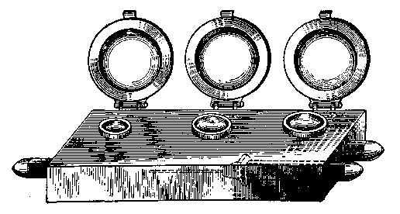
Рис. 213. Масленки и маслодозировки
Излишки масла надо снять чуркой, или очистить деталь и смазать заново.
Цапфы анкерной вилки смазывать чрезвычайно неудобно, и поэтому требуется большая аккуратность и специально приспособленная маслодозировка.
Для ввода масла в часы необходимо иметь несколько масло-дозировок разных размеров, которые может изготовить сам мастер, но так, чтобы конец маслодозировки не имел форму тупой лопатки. Лучший материал для нее — нержавеющая сталь, или стекло. Маслодозировку вставляют в граненую деревянную ручку.
Перед смазкой маслодозировку надо очистить чистой щеткой от случайно приставших к ней пылинок.
Для хранения масла и маслодозировок рекомендуется иметь масленку (рис. 213), представляющую собой деревянную подставку с чашками (из силикатного или небьющегося стекла), имеющими крышки. Такие масленки предохраняют масло от загрязнения, а также и маслодозировки от повреждений инструментами, соприкасавшимися с ними.
Смазывать камни для цапф осей баланса карманных и наручных часов следует только после того, когда все детали тщательно установлены, и баланс не придется вновь снимать для тех или других поправок в механизме. Снимать баланс после того, как его смазали, нельзя, так как к маслу, оставшемуся на цапфах, прилипнет пыль. Камни, смазанные маслом, также подвержены быстрому загрязнению; с цапфы баланса масло может попасть на колодку спирали, а затем и на спираль. Если мастер вынужден снять баланс, его следует сразу положить на чистую папиросную бумагу и закрыть чистым колпаком. Класть баланс нужно мостом вниз, и цапфа обязательно должна находиться в отверстии камня моста. Если баланс не будет быстро установлен на свое место, необходимо чуркой очистить отверстия камней от масла. Вращать чурку в отверстиях камней нужно до тех пор, пока они не станут сухими; цапфы протереть натянутой на пальцах папиросной бумагой.
Доза масла для вторичной смазки должна быть меньшей, чем для первого раза.
У палет смазывают только импульсную плоскость. Для хорошего хода часового механизма смазка палет имеет исключительное значение.
Для смазки наручных часов малого калибра доза масла должна быть очень мала. Для таких часов рекомендуется иметь специальную маслодозировку, очень тонкую. Большая доза масла приводит к тому, что детали прилипают друг к другу. Для смазки нельзя употреблять старое сгустившееся масло.
Чрезмерная смазка пружины вредна, так как вытекающее через щели крышки барабана масло будет загрязнять механизм. По этой же причине нельзя смазывать пружину через боковой вырез в крышке барабана. Смазывать пружину нужно начинать с конца ближайшего к валу барабана, а затем всю остальную часть.
Цапфы вала барабана нужно смазывать до установки в барабан. Детали под циферблатом смазывают маслом перед установкой циферблата.
Самое лучшее по качеству масло может сохраняться в механизме максимум до трех лет, так как масло постепенно изменяет свои свойства и вместо пользы приносит вред механизму, превращаясь в липкую массу или грязь. От этого ухудшается работа механизма и, если его во-время не почистить, то сильно изнашивается рабочая часть цапф, главным образом у триба промежуточного и центрального колес, где давление пружины особенно велико.
Хорошо удерживается масло в часовых подшипниках (футерах, камнях), имеющих масленку сферической формы. Чем выше качество обработки поверхности цапфы, тем медленнее процесс окисления смазки. Масло должно заполнять масленку камня от 0,5 до 0,7 ее объема. Заполнение масленки сверх нормы приводит к растеканию масла и загрязнению механизма. Сквозные камни баланса и вилки смазывают еще меньшими дозами. Масленку камня в этих случаях заполняют только на 0,25 + 0,35 объема. Излишки масла, которые могут получиться при недостаточно аккуратной и точной дозировке, необходимо удалить папиросной бумагой.
Крупные часы (настенные, будильники и другие) смазывают так же, как и наручные.
В будильниках обязательно должны быть смазаны рабочие места штифтов якоря и оба рожка вилки в месте, где проходит импульсный штифт.
В настенных часах нужно обязательно смазывать подъемные штифты молотка и рычаг подъема.
Маслодозировки типа отвертки, имеют тот недостаток, что для каждой точки смазки нужно опускать дозировку в резервуар для масла. В последнее время широко применяют автоматические дозировки с собственным резервуаром (рис. 214), внешний вид которых напоминает авторучку. Верхняя часть такой маслодозировки, выполненная из пластмассы, представляет собою резервуар для масла. Резервуар оканчивается тонкой трубкой, в которой ходит стальная игла (поршень); при нажиме на специальную кнопку поршень подает определенную дозу масла.
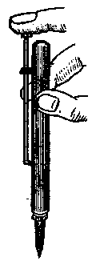
Рис. 214. Автоматическая тиас-лодозировка

ГЛАВА X

РЕГУЛИРОВКА ЧАСОВ НА ТОЧНОСТЬ ХОДА

I. СУТОЧНЫЙ ХОД И ВАРИАЦИИ ХОДА

Важнейший показатель качества часов — это точность их суточного хода. Разница между показаниями проверяемых часов и точным текущим временем называется поправкой часов. Изменение поправки чзсоб за сутки называется суточным ходом часов. Величина суточного хода определяется как разность поправок. Когда часы поставлены точно по текущему времени, их поправка равна нулю. Если часы показывают время с опережением, то знак поправки будет отрицательный (минус). Для того чтобы получить точное время, нужно алгебраически (т. е. с учетом знака поправки) прибавить поправку к показанию часов. Если часы в данный момент показывают время с отставанием, то знак у поправки будет положительный (плюс).

Как можно подсчитать суточный ход по поправкам, легко уяснить из примеров.
Пример 1. Часы поставлены 20 декабря по хронометру с поправкой — 20 сёк. При съемке времени 21 декабря получена поправка — 35 сек. Значит, часы ушли вперед на 35 — 20=15 сек. Суточный ход =15 сек.
Пример 2. 25 декабря часы поставлены по хронометру с поправкой — 30 сек. 26 декабря получена поправка — 3 сек,
Следовательно, часы отстали (по сравнению с первым показанием) на 30 — — 3 = 27 сек. Суточный ход = + 27 сек.

2. РЕГУЛИРОВКА ЧАСОВ

Наилучшим образом могут быть отрегулированы те часы, механизм которых безупречно отремонтирован.
Если проверяемые часы имеют большую разницу в показаниях по сравнению с точными часами и «выходят» за пределы регулировки градусником, то при отставании в таких часах укорачивают спираль, для чего вынимают штифт, крепящий спираль в колонке, и передвигают конец спирали. Если часы спешат, что проделывают ту же операцию, но уже увеличивая действующую длину спирали (если имеется запас).
Для ускорения проверки часов их проверяют по секундной стрелке хронометра или других точных часов. Для уточнения размера перестановки градусника нужно определить, какую разницу дают часы за 60 мин, т. е. за 1 час , а затем за 24 часа.
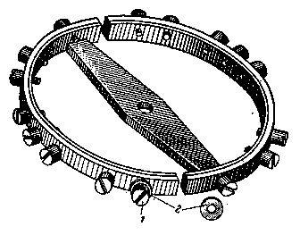
Рис. 215. Вставка шайб:
1 — винт с шайбой; 2 — шайба
Ход балансовых часов можно регулировать не только изменением длины спирали, но и веса баланса. Для этого на ободе баланса прибавляют количество винтов, если часы спешат, или убавляют, если часы отстают. Можно также облегчать вес баланса, зенковкой или опиливанием снизу головок винтов. Если нужно утяжелить баланс, то под винты кладут тонкие шайбы, изготовленные из латунной фольги. Для этого вывинчивают винт, вставляют шайбу и винт снова завинчивают (рис. 215).
Указанные операции необходимо выполнять так, чтобы не нарушить уравновешенности баланса. Поэтому после каждой проделанной операции необходимо проверять и устанавливать правильность уравновешенности баланса на перевес-машинке.
При большом расстоянии между штифтами градусника часы будут отставать, особенно когда они находятся в вертикальном положении. Поэтому штифты регулятора раздвигать не рекомендуется; наоборот нужно, чтобы зазор между замком и штифтом или между двумя штифтами был как можно меньше, но так, чтобы во время перестановки регулятора в любую из сторон замок регулятора не тянул или не гнул спираль, на что необходимо обращать внимание во время сборки часов.
Если часы с разрезным балансом при повышении температуры отстают, а при ее понижении спешат, то винты нужно переставить ближе к размерным концам обода баланса. Если же часы спешат при повышении температуры и отстают при ее понижении, винты следует переставить ближе к перекладине.
Число переставленных винтов мастер определяет опытным путем.
На балансах имеются два винта с длинной резьбой, находящиеся у перекладины баланса. Когда требуется особенно точное регулирование, оба винта поворачивают на один и тот же угол. При вывинчивании винтов часы отстанут, а при ввинчивании ход часов ускорится; поворачивать винты в ту или другую сторону нужно постепенно, т. е. на 1/8 или на 1/4 оборота. Переставлять эти винты в другое место баланса и утяжелять баланс за счет шайб не рекомендуется.
В маятниковых часах суточный ход регулируют поворотами гайки, отчего линза маятника поднимается и опускается. За время регулировки линзу слегка поддерживают левой рукой так, чтобы маятник стоял без движения, и тем самым не допускают поломки подвесной пружинки; одновременно правой рукой поворачивают гайку влево и следят, чтобы линза опустилась. Если часы отстают, проделывают те же операции, но только вращают гайку вправо, поднимая линзу вверх.
В ремонтных мастерских рекомендуется иметь эталонный хронометр для проверки точности хода часов (рис. 216).
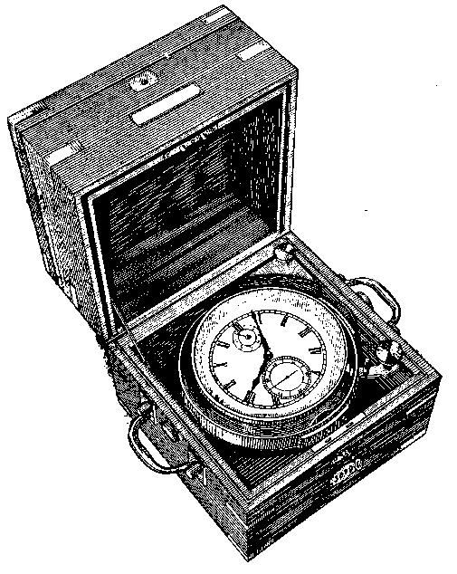
Рис. 216. Эталонный хронометр
Очень важно, чтобы показания минутной стрелки проверяемых часов были по возможности точно согласованы с показаниями секундной стрелки. Например, если секундная стрелка стоит против деления, соответствующего 20 сек, то она должна стоять на соответствующем минутном делении плюс 1/3 деления минутной шкалы. Когда секундная стрелка эталлоного хронометра подойдет к 55-й секунде, часовой мастер начинает на слух отсчитывать удары хронометра, наблюдая за секундной стрелкой проверяемых часов. При ударе 55-й секунды хронометра мастер начинает счет с нуля, но так как хронометр имеет полусекундные удары, то 10-й удар совпадает с 60-й секундой стрелки проверяемых часов и вычисляет первую поправку. Через сутки мастер таким же образом опять снимает время и исчисляет вторую поправку и т. д.
Карманные и наручные часы проверяются в четырех или шести положениях. Это делается потому, что величина трения цапф баланса в часах, находящихся в горизонтальном или вертикальном положениях, различная.
Проверка точности хода часов производится в следующих положениях:
циферблатом вверх
» вниз
заводной головкой вверх
то же вниз
» » вправо
» » влево

Для быстрого определения суточного хода часов применяют и различные приборы, действующие по принципу сравнения частоты колебания баланса испытываемых часов с постоянной частотой эталонного кварцевого или камертонного генератора. Каждый удар баланса при ходе часов (тиканье часов) регистрируется в виде точки на барабане или на калиброванной диаграммной бумаге, навернутой на барабан, который вращается с постоянной скоростью.
Наиболее распространен прибор проверки часов ППЧ-4, изготовляемый московским заводом «Физприбор» (рис. 217). На этом приборе каждый удар баланса регистрируется точкой на калиброванной диаграммной бумаге, покрывающей поверхность барабана. Если часы идут правильно, то за 30 сек ударник прибора вычертит горизонтальную линию. Ускорение хода часов приведет к тому, что получится не горизонтальная линия, а с наклоном вверх. При замедленном ходе часов (отставании), наоборот, будет вычерчиваться линия с наклоном вниз. Диаграммная бумага так калибрована, что на ней точно указывается, на сколько секунд в сутки часы спешат или отстают.
Если ход часов не ритмичен, линия на диаграмме будет кривой. На диаграмме также отражаются многие другие погрешности, могущие быть в ходе часов (рис. 218).
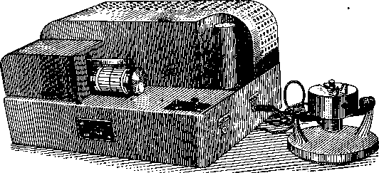
Рис. 217. Прибор для проверки хода часов ППЧ-4
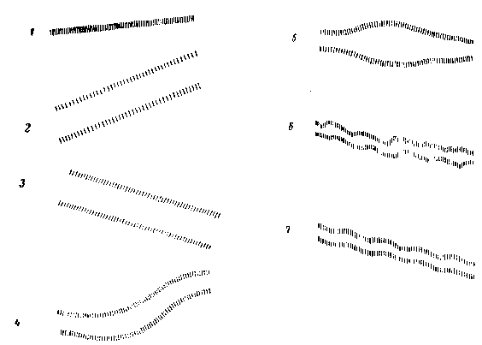
Рис. 218. Диаграмма записи хода часов:
1 — часы идут точно; 2 — часы спешат; 3 — часы отстают; 4 — дефект зубчатой передачи; 5 — падение амплитуды при неравномерной передаче; 6 — неравномерная передача усилия от секундного колеса на триб ходового колеса; 7 — радиальное биение ходового колеса
Наручные и карманные часы требуют ежесуточного завода, который при многосуточной проверке хода часов и при значительном их количестве занимает у мастера много времени. Для экономии времени мастер может изготовить специальные приспособления. В простейшем случае заводка производится на плоской резине, но у этого способа есть недостаток, состоящий в том, что от быстрого перемещения головки часов по резине последняя со временем разрушается и мелкие частицы ее могут попасть в механизм часов.
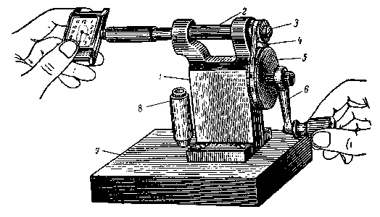
Рис. 219. Приспособление для заводки часов
Более удобно для работы механическое приспособление (рис. 219), которое может изготовить в мастерской каждый мастер. Приспособление состоит из станины 1, закрепленной на устойчивом основании 2, шпинделя 3, с роликом 4, соединенным ремнем 5 со шкивом 6, закрепленным на оси рукоятки 7. На выступающий конец шпинделя, снабженный резьбой, устанавливают сменные насадки 8, имеющие отверстия различных диаметров для захвата головки заводимых часов.
Приводной ремень рекомендуется применять плоского сечения, чтобы при полном заводе часов такой ремень мог скользить.

ГЛАВА XI

НОВЫЕ ФОРМЫ В ОРГАНИЗАЦИИ ТРУДА И СТРУКТУРЕ
ПРЕДПРИЯТИЙ ПО РЕМОНТУ ЧАСОВ

Существующая организация предприятий по ремонту часов, при которой часы ремонтируются индивидуальным методом, мало производительна и требует применения труда высококвалифицированного часовщика-ремонтника.
В ремонте часов, как и во всяком другом производстве, имеются основные и вспомогательные, сложные и простые технологические операции.
При индивидуальном ремонте часов весь комплекс технологических операций выполняется одним человеком и, как было уже сказано, должен выполняться часовщиком высокой квалификации. При такой организации труда нерационально затрачивается труд высококвалифицированного часовщика на выполнение простых, не сложных операций.
Несколько лет тому назад в Москве, впервые в практике ремонта часов, было применено разделение труда на ремонте наручных и карманных часов отечественного производства, а позднее и будильников.
Переводу на новую форму организации труда способствовало поступление в ремонт значительного количества однотипных часов, что позволило организовать бригаду часовщиков, выполняющих ремонт часов одной марки. В бригаде был применен расчлененный процесс ремонта часов, при котором за каждым членом бригады была закреплена одна из нескольких операций, соответствующих квалификации часового мастера.
Успешный опыт работы бригады показал значительный рост производительности труда и высокое качество выполняемых работ.
На базе бригады был организован первый опытный цех бригадно-операционного ремонта часов.
В дальнейшем эта новая прогрессивная форма организации ремонта часов была из Москвы перенесена в другие города Советского Союза — Ленинград, Киев, Горький, Минск, Саратов, Куйбышев, Ташкент и другие, где в настоящее время часовщики-индивидуалисты уступили место часовщикам-операционникам.
В настоящее время на московском заводе «Мосремчас» в пяти цехах часы ремонтируются бригадно-операционным методом. Этим методом ремонтируются все часы поступающие в мастерские и лриемные пункты от заказчиков, за исключением тех часов, которые требуют мелкого или срочного ремонта, а также крупных часов — настенных и напольных. В цехах работают около 400 часовщиков-операционистов.
Организация централизованного ремонта часов бригадно-операционным методом в крупных цехах позволила рационально использовать дорогостоящие приборы проверки хода часов ППЧ-4, моечные и сушильные аппараты, приборы для вибрации волоска, для уравновешивания баланса и другие средства малой механизации, применение которых в мелких мастерских дало бы незначительный коэффициент их использования и экономически не было бы оправдано.
Для перехода на новую форму организации труда на ремонте часов необходимо до организации бригадно-операционных цехов заблаговременно готовить кадры часовщиков-операционистов в основном из молодежи.

Структура предприятий по ремонту часов с бригадно-операци-онной организацией труда. Одно из обязательных условий для организации цехов бригадно-операционного ремонта часов — это объем производства, количество поступающих в ремонт однотипных или конструктивно схожих часов.
При организации расчлененного процесса ремонта часов можно рекомендовать состав бригады не менее семи человек. При потоке заказов для загрузки семи человек бригадно-операционная организация труда безусловно целесообразна.
При организации на предприятии цехов бригадно-операционного ремонта часов существующие в городе мастерские должны выполнять роль приемных пунктов. В мастерских должны остаться приемщики в количестве, зависящем от притока заказов, и часовщики-ремонтники для выполнения мелкого ремонта, в основном в присутствии заказчика, а также для срочного ремонта, количество которого должно быть сведено до минимума.
Все поступающие в ремонт часы автомашиной направляются в центральный (бригадно-операционный) цех в сопровождении диспетчеров, входящих в состав центрального цеха. Эти же диспетчеры транспортируют отремонтированные часы обратно в мастерские.
В центральном цехе сотрудники диспетчерской службы сортируют часы по типам и маркам и передают их для ремонта в соответствующие бригады.
Как было уже сказано, численный состав бригады, а также количество бригад в каждом отдельном случае определяются объемом поступающих в ремонт часов.
В центральном цехе должна быть организована контрольно-испытательная служба, контролирующая качество и испытывающая часы после ремонта, перед отправкой их в мастерские.
В центральном цехе должен быть и учетный аппарат для учета движения часов по цеху, оформления нарядов на выдаваемую работу и для подсчета заработной платы.
В каждом отдельном случае, в зависимости от количества заказов и местных условий, должен определяться количественный состав диспетчерского, учетного и другого цехового персонала.

Типовая технология ремонта часов бригадно-операционным методом. Производственный процесс ремонта часов начинается в приемном пункте, где приемщик осматривает часы, определяет дефекты и оформляет заказ.
Следующим этапом является транспортировка часов и доставка их в диспетчерский пункт центрального цеха.
В диспетчерском пункте часы сортируют по типам и оформ-ляют приходные документы, а также документы на выдачу часов в ремонт.
Первая операция технологического процесса — разборка часов. Эту ответственную операцию должен выполнять квалифицированный часовой мастер, который при разборке должен тщательно осмотреть состояние всех деталей механизма, так как не исключены случаи выявления скрытых дефектов, не обнаруженных приемщиком.
Параллельно с разборкой часов до передачи их на последующие технологические операции выполняются различные подсобные работы (вставка стекла, удаление заломанных винтов, хромировка корпуса и другие).
Вторая операция — комплектовка. После того как часы разобраны, их укладывают в специальную тару и передают на комплектовку, где комплектовщик укладывает в тару недостающие детали взамен негодных, изъятых разборщиком.
Третья операция технологического процесса — мойка деталей механизма часов. Детали моют на специальных моечных аппаратах в моечном спирто-щелочном составе, а затем в бензине. Затем детали сушат горячим воздухом в сушильном аппарате. Чисто промытые детали во многом предопределяют качество работы часового механизма.
При разработке рабочего технологического процесса необходимо предусмотреть постоянную рецептуру моечного состава и режима.
Четвертая операция — сборка ремонтуара, т. е. узлов заводки часов и перевода стрелок. Узлы эти не имеют прямого влияния на ходовые качества часов, но нарушение взаимодействия этих узлов с часовым механизмом или нарушение работы одного из них может нарушить работу всего механизма, поэтому операционист, собрав ремонтуар, должен проверить сцепление заводных колес и переключение узла завода на перевод стрелок.
Пятая операция — сборка ангренажа, т. е. колесной системы, начиная от барабана, центрального, промежуточного, секудного колес до анкерного включительно. При выполнении этой операции необходимо установить соответствующую пружину, как по размеру, так и по крутящему моменту, не допускать биения колес, обеспечить нормальные зазоры цапф в подшипниках (камнях) и качество зубчатого зацепления.
Качество выполнения этой операции, а также сборку ремонтуара проверяет специально выделенный для этого контролер.
Шестая операция — контроль ангренажа, во время которой контролер проверяет легкость ската колес, а также испытывает ремонтуарную систему, т. е. работу заводных и переводных узлов.
Убедившись в качественном выполнении этих операций, контролер передает механизм операционисту.
Седьмая операция — сборка узла хода — наиболее ответственная при сборке механизма часов. Выполнение этой операции должно быть поручено наиболее квалифицированным часовщикам-операционистам, которые должны обеспечить правильное взаимодействие анкерной вилки с анкерным колесом и балансом.
В часах, где требуется замена оси баланса, эту операцию производит или сам операционист или специально выделенный для этой цели часовщик. Эта ответственная операция также проверяется специальным контролером.
Восьмая операция — контроль сборки узла хода. Контролер, убедившись в соблюдении всех технических требований, предъявляемых к взаимодействию деталей узла хода, передает механизм следующему операционнику.
Девятая операция — правка баланса. Прежде всего опе-рационник проверяет биение баланса и при необходимости правит баланс, т. е. выгибает его, чтобы устранить плоскостное биение.
Десятая операция — уравновешивание баланса. При отсутствии равновесия баланса невозможно отрегулировать точность хода часов. Баланс уравновешивают, перемещая его винты и изменяя их вес за счет опиловки головок винтов или подкладывая под них регулировочные шайбы.
Одиннадцатая операция — пуск часов в ход. Во время этой операции насаживают волосок на ось баланса, устанавливают узлы баланса в механизм и пускают часы. При установке нового волоска этот же операционист производит подсобную операцию — вибрацию волоска на специальном приспособлении. Пущенный в ход механизм передают контролеру.
Двенадцатая операция — контроль пуска часов. Контролер этой операции по существу проверяет все предыдущие, так как выявленные те или другие недостатки предыдущих операций будут влиять на ход часов. Здесь же выверяется точность хода часов.
В условиях бригадно-операционного метода ремонта точность хода часов проверяют прибором ППЧ-4, на котором в течение 30 сек можно определить отклонение хода часов за сутки. Отрегулировав часы на точность, механизм передают на последнюю технологическую операцию.
Тринадцатая операция — окончательная сборка иг смазка механизма. Устанавливают циферблат, насаживают стрелки, укладывают механизм в корпус и закрепляют заводной: ключ.
Смазывают детали часового механизма во время разных операций.
Во время сборки ангренажа смазывают заводную пружину, цапфы вала барабана и нижнюю цапфу центрального триба.
При пуске часов смазывают цапфы анкерной вилки, цапфы оси баланса и плоскости палет.
При окончательной сборке смазывают ремонтуар и цапфы трибов.
Четырнадцатая операция — контроль собранных часов — призводится на линии всей бригады. Проверя окончательно собранные часы, контролер осматривает механизм часов, детали внешнего оформления как по качеству, так и на их соответствие квитанции заказа и передает их на контрольно-испытательную станцию.
При контроле часов в пылевлагонепроницаемом корпусе испытывают корпус на герметичность в специальном закрытом сосуде, наполненном водой, в который нагнетается воздух.
Пятнадцатая операция — испытание часов на контрольно-испытательной станции. Здесь часы должны проверяться в течение пяти суток в различных положениях по суткам в каждом: при положении часов циферблатом вверх, циферблатом вниз, заводной головкой вверх, головкой вниз и пятые сутки на продолжительность хода.
Часы, в которых в процессе испытания обнаруживаются недостатки, возвращаются в бригады для исправления. Устранение недостатков, если это требует разборки всего механизма, производится всей бригадой, т. е. часы вновь разбирают, устраняют недостатки и вновь собирают.
Мелкие дефекты устраняет контролер на последней операции. Часы, отвечающие требованиям технических условий на ремонт часов, контрольно-испытательная станция передает в диспетчерскую для отправки на приемный пункт.
Бригадно-операционный метод можно применить также и при ремонте часов заграничного производства. Но в этом случае из-за отсутствия запасных частей в цехе нужно иметь квалифицированного часовщика-механика для изготовления новых или исправления дефектных деталей. Во всем остальном технология ремонта ничем не отличается от технологии, изложенной выше.
Также ничем не отличается принципиальная технологическая схема ремонта и сборки будильников.
Ремонт часов на конвейере. Осуществляя задачи, поставленные XXII съездом партии о дальнейшей механизации производства и внедрении новой техники, часовщики-ремонтники Москвы решили организовать ремонт часов на пульсирующем конвейере. Используя опыт часовых заводов, на заводе «Мосремчас» в 1960 г. был смонтирован пульсирующий конвейер. Первая опытная конвейерная линия, на которой ремонтировались часы «Звезда» и «Победа», была пущена в начале 1961 г.
Применение конвейера -на ремонте часов не только увеличило производительность труда и снизило себестоимость, но также значительно сократило цикл ремонта часов и повысило трудовую и производственную дисциплину. В то же время повысился заработок часовщиков, работающих на конвейере.
В настоящее время в цехах завода «Мосремчас» установлены шесть пульсирующих конвейеров, на которых ремонтируются карманные и наручные часы и будильники.
Эффект от применения конвейеров на ремонте часов позволяет предполагать, что эта новая форма организации труда на ремонтных работах найдет много последователей в других городах Советского Союза.

ГЛАВА XII

ОРГАНИЗАЦИЯ ПРИЕМА ЧАСОВ В РЕМОНТ И ТЕХНИЧЕСКИЕ УСЛОВИЯ НА ЧАСЫ ПОСЛЕ РЕМОНТА

1. ПРИЕМ ЧАСОВ В РЕМОНТ И ОФОРМЛЕНИЕ ЗАКАЗА

В мастерских по ремонту часов значительную роль играет мастер-приемщик, на которого возлагается ответственность перед мастерами-исполнителями за правильное определение дефектов в часах и перед заказчиками, которым приемщик гарантирует качество произведенного ремонта.
Мастер-приемщик должен быть часовщиком высокой квалификации, опыт работы которого позволял бы быстро и точно определять дефекты в часах.
На мастера-приемщика должен быть возложен контроль за точностью хода часов, а при необходимости и их подрегулировка. Мастер-приемщик должен осуществлять наблюдение за ходом часов до момента сдачи их заказчику.
Принимая часы в ремонт, приемщик обязан внимательно осмотреть их и объяснить заказчику, какие дефекты необходимо устранить для приведения часов в исправное состояние.
Осмотр наручных и карманных часов приемщик начинает с деталей внешнего оформления — корпуса, циферблата, стрелок, стекла. Затем, сняв крышку часов, осматривает детали механизма, обращая особое внимание на целость деталей, степень загрязнения механизма, коррозийность стальных деталей, состояние, заводной пружины, узла ремонтуара, камней и т. д. Если возникнут затруднения в определении дефекта в узле ремонтуара или стрелочного механизма, приемщик обязан снять циферблат, а для определения качественного состояния . заводной пружины снять барабанный мост и вскрыть барабан.
В часах с большим износом механизма следует также снять балансовый мост с балансом, анкерный мост и анкерную вилку и проверить скат ангренажа.
Все дефекты, влияющие на ходовые качества часов, записываются в квитанцию. Что касается замены или реставрации деталей внешнего оформления, как, например, стекла, циферблата, корпуса, то это может быть внесено в квитанцию лишь с согласия заказчика.
При осмотре будильника или настенных часов следует обратить внимание на сработанность отверстий в платинах, на состояние осей, цапф, зубьев, трибов и т. д.
Получив согласие заказчика на уплату стоимости ремонта, мастер-приемщик выписывает квитанцию установленной формы и первый экземпляр выдает на руки заказчику.
В квитанции должны быть указаны следующие данные: номер мастерской, фамилия, инициалы и адрес заказчика, наименование часов, краткая их характеристика (тип, фирма, номер механизма и корпуса там, где он имеется, а также металл, из которого сделан корпус). Четко должен быть записан перечень всех работ с указанием номеров операций, их наименований, а также стоимость согласно действующему прейскуранту. Дата приема и срок выполнения заказа также записываются в квитанцию.
При приеме заказа квитанцию подписывают приемщик и заказчик, подтверждающий этим свое согласие с условиями заказа; при выдаче заказа заказчик вторично расписывается в квитанции, подтверждая получение часов из ремонта.
Стоимость ремонта определяется по существующему прейскуранту и оплачивается заказчиком полностью при сдаче часов в ремонт.
При нежелании заказчика устранить второстепенные дефекты в часах, не влияющие на их основные ходовые качества, приемщик делает об этом отметку в квитанции.
При выявлении в процессе ремонта часов дополнительных дефектов, не указанных в квитанции, но влияющих на их качество, мастерская обязана устранить эти дефекты. Дополнительная стоимость устранения этих дефектов оплачивается заказчиком, на что приемщиком выписывается квитанция на доплату. При отказе заказчика от оплаты дополнительная стоимость ремонта относится за счет приемщика (если дефекты явные) или предприятия.

2. ВЫДАЧА ОТРЕМОНТИРОВАННЫХ ЧАСОВ ЗАКАЗЧИКУ

Заказ должен быть выполнен в установленный срок в полном соответствии с условиями заказа и утвержденными Техническими условиями.
Мастерская несет ответственность за качество произведенного ремонта часов в пределах сроков, установленных «Положением о гарантиях».
Заказчику выдается гарантийная квитанция.
В случае утери или порчи часов мастерской заказчику возмещается стоимость его часов в соответствии с их оценкой, указанной в квитанции, а также оплаченная стоимость ремонта. При согласии заказчика ему могут быть выданы другие равноценные часы.
В случае утери квитанции часы выдаются по письменному заявлению заказчика с предъявлением паспорта.
Заказ может быть выдан другим лицам только по предъявлю нии квитанции и доверенности заказчика.
После окончания ремонта часы хранятся в мастерской в течение шести месяцев. Заказчика извещают об окончании срока хранения заказным письмом. По истечении указанного срока предприятие вправе распорядиться часами по своему усмотрению..
Приложение 1

ТЕХНИЧЕСКИЕ УСЛОВИЯ НА РЕМОНТ НАРУЧНЫХ И КАРМАННЫХ ЧАСОВ (ДЕЙСТВУЮЩИЕ НА ЗАВОДЕ «МОСРЕМЧАС»)

Настоящие технические условия распространяются на ремонт наручных и карманных часов отечественного и заграничного производства при условии, что в процессе ремонта производилась полная разборка механизма.

§ 1. ДЕТАЛИ И МАТЕРИАЛЫ

1. При ремонте часов «Заря», «Эра», «Волга», «Победа», «Родина» и других новых марок отечественного производства нужные для замены детали не изготовляются, а заменяются готовыми, выпускаемыми заводами-изготовителями часов.
2. Изготовляемые детали для часов отечественных марок, снятых с производства, а также для заграничных часов должны быть износоустойчивыми и обеспечивать нормальное взаимодействие с сопряженными деталями.
3. Применяемые вспомогательные материалы не должны вызывать нарушения размеров деталей, влиять на качество их отделки и на гальваническое покрытие.

§ 2. ТЕХНИЧЕСКИЕ ТРЕБОВАНИЯ К КАЧЕСТВУ РЕМОНТА

1. Заводной механизм часов должен обеспечивать легкую и плавную заводку пружины.
2. Не должно быть биения барабана, колес и баланса, заметного невооруженному глазу.
3. Вертикальные и горизонтальные люфты осей и трибов должны обеспечивать слаженность действия механизма.
4. Баланс должен быть строго уравновешен.
5. Плоскость волоска должна быть параллельна плоскости баланса. Не допускается трение брегета о балансовый мост или о центральное колесо.
6. Взаимодействие анкерной вилки и баланса должно исключить возможность «заскока».
7. Посадка триба минутной стрелки на оси центрального колеса должна быть плотной, «на замке».
8. Цапфы трибов и осей должны иметь зеркальную полировку.
9. Не допускается намагниченность деталей.
10. Механизм перевода стрелок должен обеспечивать переключение заводной головки с положения «завод» на положение «перевод» и обратно; самопроизвольное переключение не допускается.
11. Перевод стрелок должен быть плавным, обеспечивающим точную их установку.
12. При переводе стрелок в направлении, противоположном их нормальному движению, часы могут остановиться, но после переключения заводной головки в положение «завод» они вновь должны действовать без дополнительных толчков.
13. Показания часовой стрелки должны соответствовать показаниям минутной стрелки. Стрелки часов не должны касаться друг друга, а также стекла и циферблата.
14. Часы, заводная пружина которых полностью спущена, должны начать действовать без каких-либо внешних воздействий после пяти-шести полных оборотов заводной головки.
15. Крепление механизма в корпусе должно быть прочным, исключающим его перемещение и качание при заводе часов и обеспечивающим переключение заводной головки с «завода» на «перевод» и обратно.
16. Стекло должно быть чистым, прозрачным, плотно сидеть в ободке и не должно смещаться или проворачиваться от руки.
Допускается подклейка стекла спецклеем или синдетиконом, исключающим возможность проникновения пыли или влаги.
17. Крышка и ободок корпуса должны иметь плотную посадку, осуществляемую вручную.
В часах с герметическим корпусом крышка должна быть завинчена ключом до отказа. Плотность стекла и заводной головки с сальником должны обеспечить герметичность часов на пыле-влагонепроницаемость.
18. Наличие коррозийных деталей в часах не допускается.
19. Смещение регулятора от центра не должно превышать двух делений шкалы.
20. Смазка часов производится согласно специальной инструкции по смазке часовых механизмов.

§ 3. ГАРАНТИЯ

После выполненного ремонта часов мастерские гарантируют исправную их работу, согласно Положению о гарантиях.

Приложение 2

МЕТОДЫ ИСПЫТАНИЯ И КОНТРОЛЬ КАЧЕСТВА

1. В процессе ремонта качество зацепления всей кинематической цепи от барабана до анкерного колеса проверяется следующим образом. Вращая заводную головку на несколько оборотов, заводят пружину для вращения зубчатой передачи колес. Когда разворот заводной пружины кончится, анкерное колесо на мгновение остановится и, вследствие обратного действия пружины, должно совершить несколько оборотов в обратную сторону. Чем больше таких оборотов сделает анкерное колесо, тем качественнее зацепление.
2. Осевые зазоры каждой пары, радиальное и торцовое биение колес проверяют по индикатору, а при его отсутствии — наощупь.
3. Осевые зазоры вилки проверяют таким же способом, как и у колес, т. е. пинцетом.
После проверки осевых зазоров и устранения возможных перекосов проверяют положение каждого зуба анкерного колеса на входной и выходной палетах по высоте.
Затем визуально проверяют величину углов: покоя, потерянного пути и падения. Для этого пружину заводят на 1,5-2 оборота заводной головки, нажимают пинцетом на хвост вилки, переводят ее от одного установочного штифта к другому до тех пор, пока анкерное колесо сделает полный оборот.
4. Осевой зазор между цапфами баланса и опорными камнями, а также радиальный зазор проверяют пинцетом.
Биение баланса в целом по плоскости и наружному диаметру проверяют восьмеркой.
5. Необходимый зазор между копьем вилки и предохранительной поверхностью двойного ролика проверяют следующим образом. Подзаводят пружину до тех пор, пока хвост вилки окажется прижатым к одному ограничительному штифту. Пинцетом отводят хвост вилки от ограничительного штифта до момента соприкосновения копья с предохранительной поверхностью ролика и по величине отклонения вилки от ограничительного штифта определяют правильность зазора. Затем переводят вилку к другому ограничительному штифту и проделывают то же самое.
После проверки зазоров между копьем и предохранительной поверхностью двойного ролика проверяют зазоры между рожками вилки и импульсным камнем (эллипсом).
6. Установку волоска по плоскости, центру, внешней концевой кривой (брегету) проверяют на глаз.
Поворотом градусника до крайних положений проверяют установленный зазор и правильность положения этого участка волоска (зазор между волоском и штифтами градусника должен составлять примерно 0,5 +- 1 толщины волоска), положение волоска при ходе часов также проверяется его «игрой» в штифтах.
7. Правильность хода (ритма) проверяют следующим образом. При спущенной заводной пружине баланс должен устанавливаться так, чтобы импульсный камень находился на линии центров и входил в паз анкерной вилки. Последняя в свою очередь должна находиться на равном расстоянии от ограничительных штифтов, а плоскость импульса входной палеты — соприкасаться с зубом анкерного колеса.
8. Проверка на соответствие требованиям, содержащимся в пп. 1 — 20 подраздела «Технические и качественные требования» осуществляется путем внешнего осмотра.
9. Намагниченность деталей проверяют чувствительным компасом.
10. На герметичность часы проверяют путем выдерживания их не менее 30 мин в сосуде с водой при комнатной температуре и высоте водяного столба не менее 0,5 м.
11. Точность хода наручных и карманных часов при ремонте проверяют на приборе ППЧ-4 в шести положениях: циферблатом вверх, циферблатом вниз, головкой вверх, головкой вправо, головкой вниз, головкой влево.
12. После ремонта часы испытывают на протяжении пяти суток: циферблатом вверх и вниз, головкой вверх и вниз (в каждом положении — одни сутки), в пятые сутки — на продолжительность хода.

Приложение 3

ТЕХНИЧЕСКИЕ УСЛОВИЯ НА РЕМОНТ БУДИЛЬНИКОВ
И НАСТОЛЬНЫХ ЧАСОВ (ДЕЙСТВУЮЩИЕ
НА ЗАВОДЕ «МОСРЕМЧАС»)

§ 1. ДЕТАЛИ И МАТЕРИАЛЫ

Технические условия, предъявляемые к деталям и материалам настольных часов и будильников, такие же, как и при ремонте ручных и карманных часов.

§ 2. ТРЕБОВАНИЯ К КАЧЕСТВУ РЕМОНТА

1. Заводной механизм будильников и настольных часов должен обеспечивать безотказную заводку пружин.
2. Показания часовой стрелки должны соответствовать показаниям минутной стрелки. При совмещении часовой и минутной стрелок на цифре 12 допускается отклонение в показаниях не более чем на половину наименьшего деления шкалы циферблата. Стрелки не должны касаться друг друга, а также стекла и циферблата.
3. Не допускается биение колес и баланса, заметное невооруженным глазом.
4. Вертикальные и горизонтальные зазоры колес и трибов должны обеспечить плавный «скат» колесной системы.
5. Баланс должен быть строго уравновешен.
6. Взаимодействие системы баланс — анкерная вилка должно исключать возможность заскока эллипса (или штифта).
7. Баланс будильника и настольных часов при любой степени заводки пружины не должен «пристукивать», т. е. ударять эллипсом или штифтом о рожок анкерной вилки при своем предельном отклонении от положения равновесия.
8. Цапфы трибов и осей должны быть отполированы до зеркального блеска.
9. Фрикционная пружинка центрального колеса и шайба, закрепляющая эту пружинку, должны обеспечивать натяжение, необходимое для передвижения оси центрального колеса вместе с минутным трибом, и вращение стрелочных колес.
10. Сигнальный валик с фрикционной пружинкой должен обеспечивать надежность подачи звукового сигнала в заранее установленное время.
11. Плоскость волоска должна быть параллельна плоскости баланса. Все витки волоска должны быть расположены на достаточном расстоянии друг от друга, для того чтобы при максимальной величине амплитуды колебаний баланса они не соприкасались.
12. Циферблат будильника и настольных часов должен быть установлен без заметного перекоса и без смещения относительно оси центрального колеса.
13. Стекло должно быть чистым и прозрачным и не иметь дефектов, препятствующих передвижению стрелок.
14. Стекло должно быть плотно прижато к корпусу.
15. Крепление механизма в корпусе будильника и настольных часов должно быть прочным, исключающим возможность его перемещения или качания.
16. Не допускается наличие в будильниках и настольных часах деталей, покрытых коррозией.
17. Смазка будильников и настольных часов производится в строгом соответствии со специальной инструкцией.
18. Будильники и настольные часы должны работать безотказно при температурах внешней среды от +5° до +40°С.
19. Отклонение во времени от заранее установленного момента подачи звукового сигнала допускается не более +5 минут.
20. Продолжительность сигнала от одной полной заводки пружины должна быть не менее 20 сек,.
21. Продолжительность хода будильников и настольных часов от одной полной заводки пружины должна быть: для будильников и настольных часов с суточным заводом — не менее 30 час, для будильников и настольных часов с недельным заводом — не менее 168 час.
2. Регулировка точности хода будильника градусником при перемещении его от среднего положения до крайнего в обе стороны должна обеспечивать возможность изменения суточного хода не менее чем на +3 мин.
Примечание. При регулировке точности хода в процессе ремонта отклонение градусника от среднего положения не должно превышать половины угла наибольшего смещения.

Приложение 4

ПОЛОЖЕНИЕ
О ГАРАНТИИ НА ЧАСЫ ПОСЛЕ РЕМОНТА
(ДЕЙСТВУЮЩЕЕ НА ЗАВОДЕ «МОСРЕМЧАС»)

§ 1

После выполненного ремонта часов мастерские гарантируют исправную работу их (при условии правильного обращения с часами) в течение следующих сроков со дня выдачи заказчику:
а) карманные и наручные часы отечественного производства калибром свыше 20 мм, выпущенные промышленностью за последние 5 лет........12 мес.
б) то же, более ранних выпусков......6 мес.
в) наручные часы отечественного производства калибром до 20 мм...........6 мес.
г) карманные и наручные часы заграничного производства и секундомеры.........6 мес.
д) будильники и настольные часы на камнях, выпущенные промышленностью за последние 5 лет . .... .6 мес.
е) будильники и настольные часы на камнях более ранних выпусков и без камней.......3 мес.
ж) настенные, напольные и настольные часы . . .12 мес.

§ 2

Максимальное отклонение по точности хода часов за сутки в течение срока гарантии допускается в пределах:
а) для наручных часов с диаметром механизма
до 20 мм............±2 мин
б) для наручных и карманных часов с диаметром механизма от 20 мм и выше.......±1 мин
Примечание. Для часов заграничного производства с большим износом механизма..........4-2 мин.
в) для будильников и настольных часов (на
камнях).......... . . . ±2 мин
г) для будильников, настольных часов (без камней) и ходиков........ .... ±2,5 мин
д) для настенных и напольных часов . . . ±1 мин
е) для часов с секундомером...... ±1 мин
ж) для часов с секундомером (при включенном секундомере) ............ ±1,5 мин.
з) для секундомеров за 30 мин хода . . . . ±2 сек

§ 3

Продолжительность хода часов с суточным заводом от полной заводки пружины должна быть не менее 30 час.
Для конструкции часов с более длительным заводом продолжительность хода должна соответствовать техническим условиям на новые часы.
Для часов заграничных марок и часов старых выпусков отечественного производства допускается снижение срока продолжительности хода до 15%.

§ 4

На часы с цилиндровым ходом, штампованные и с большим износом механизма гарантия срока службы их после ремонта не устанавливается.

§ 5

При мелком (частичном) ремонте часов, не требующем полной разборки механизма, мастерские гарантируют в течение периодов, указанных в§ 1, лишь качество произведенной работы, но гарантии за точность и длительность хода часов не дают.

§ 6

Качество заводной пружины и пружины боя мастерские гарантируют только в том случае, если новая пружина ставилась в мастерской при ремонте часов.

§ 7

При возврате часов в мастерскую в течение гарантийного срока для повторного (бесплатного) ремонта срок гарантии не продляется.

§ 8

ГАРАНТИЯ НЕ РАСПРОСТРАНЯЕТСЯ:
а) на часы загрязненные и с механическими повреждениями (поломанные цапфы осей, трибов, заводного ключа, вмятины в корпусе и другие);
б) на часы, поврежденные коррозией.

Приложение 5

ДОПОЛНЕНИЕ К «ПОЛОЖЕНИЮ О ГАРАНТИЯХ НА ЧАСЫ,
ВЫПУЩЕННЫЕ ОТЕЧЕСТВЕННОЙ ЧАСОВОЙ ПРОМЫШЛЕННОСТЬЮ
С 1 ОКТЯБРЯ 1961 г.» (ВВЕДЕНО НА ЗАВОДЕ «МОСРЕМЧАС»
С 1 ДЕКАБРЯ 1961 г.)

Гарантийный срок службы часов некоторых марок, а также будильников увеличен следующим образом:
а) на часы марки «Столичные» вместо 12 месяцев — 1» месяцев.
б) на часы марки «Заря» вместо 6 месяцев — 12 месяцев,
в) на будильники и настольные часы на камнях вместо 6 месяцев — 9 месяцев,
г) на малогабаритные будильники вместо 6 месяцев — 18 месяцев,
д) на часы настенные, напольные и настольные с продолжительностью хода семь и более суток вместо 12 месяцев — 18 месяцев.

Приложение 6

СЛОВАРЬ ТЕХНИЧЕСКИХ ТЕРМИНОВ

Акс — ось баланса
Ангренаж — зубчатая передача
Анкер — вилка
Арондирование — уменьшение наружного диаметра колеса или уменьшение биения колеса
Балансваге — приспособление для уравновешивания баланса
Бигель — серьга в шейке корпуса карманных часов
Бушон — металлическая оправа для камня
Вексельное колесо — колесо для передачи вращения от минутного триба к часовому колесу
Вельцмашина — машина для отделки зубьев колес
Вельцфайль — напильник для отделки зубьев колес
Гартование — придание металлу жесткости путем наклепки молотком или многократной прокатки между валками
Глобен — мост для поддержания колеса
Грабштихель — ручной резец для токарных работ, выполняемых без закрепления резца в суппорт
Декштейн — накладной камень
Знамя — приспособление типа кондуктора для сверления мелких отверстий на токарном станке
Импульс — толчок, мгновенная передача усилия
Клюбка — ручные тисочки
Колизвар — развертка
Колонштейн — эллипс, камень овальной формы, находящийся в предохранительном ролике анкерных часов
Корнцанги — пинцеты различной формы
Лохштейн — камень с отверстием для цапфы оси, трибов
Люфт — зазор, свободное пространство
Нитбанк — граненая, круглая или продолговатая наковальня с отверстиями разного размера
Пендельфедер — пружинный подвес маятника
Полирфайль — напильник с очень мелкой насечкой, применяемый для полирования
Путцгольц — тонкая деревянная палочка, заточенная для чистки отверстий
Ремонтуар — узел завода часов и перевода стрелок
Триб — шестерня с малым количеством зубцов
Трибмас — приспособление для измерения трибов
Февка — паяльная трубка, направляющая струю пламени при паянии, закалке или отжиге мелких деталей
Фильц — замша, наклеенная на дощечке
Финагель — кусок дерева, обычно твердой породы (пальма), применяемый в качестве опоры при опиловке мелких деталей
Фюзейное колесо — заводное колесо, посредством которого приводится в действие механизм часов от двигателя (гири или пружины)
Футер — латунная втулка с отверстием
Фурнитура — запасные детали часов, в широком значении — принадлежности для ремонта часов
Цапфмашина — станок для обработки цапф
Шатон — латунная оправа с закрепленным в ней камнем
Эльштейн — мелкозернистый точильный камень (микрокорунд)

ЛИТЕРАТУРА

Беляков И. С. Часовые механизмы. М., Машгиз, 1957.
Беляев В. Н. Анкерный спуск. М., Машгиз, 1951.
Богданов Ю. М. Приборы точной механики. М., Машгиз, 1960.
Дональд де Карль. Сложные часы и их ремонт. Перевод с английского, под редакцией Чернягина и Хандельсмана. М., Машгиз, 1960.
Елисеев Б. Л. Электромеханические и электронные приборы времени ВИНИТИ АН СССР, 1960.
Калинина В. Ф., Романов А. Д. Конструирование и расчеты элементов часовых механизмов и приборов. ЦБТИ Пензенского совнархоза, 1960.
Калугин А. Е., Ушаков П. А. Бригадно-операционный метод ремонта часов. М., КОИЗ, 1958.
Крепе С. Е. Ремонт часов. М., КОИЗ, 1937.
Патент фирмы «Филлипс» № 337146 «Revu international de I'horlogerie» №11, стр. 15, 1959.
Патент фирмы «Бюлов» № 342171 «Revu international de 1'horlogerie» № 1, стр. 32, 1960.
Пинкин А. М. Ремонт часов. М., Машгиз, 1952.
Савва Д. А. и Власов Н. Д. Ремонт часов поточно-операционным методом, М., Госместпромиздат, 1961.
Трояновский В. В. Ремонт часов. М., Машгиз, 1961.
Фкус Г. И. Смазочная способность приборных масел. В сб. «Часовые механизмы» № 1, М., Машгиз, 1955.
Энжинер А. Очистка и полировка металлов. М., КОИЗ, 1933.
«Horological Journal» № 1235, август 1961.

ОГЛАВЛЕНИЕ

Предисловие
Глава I. Теоретические основы и принципы действия часов
1. Определение и назначение
2. Принцип действия часов и основные формулы для расчета - их колебательной системы
Глаза II. Конструкция наручных и карманных часов
1. Принципиальная конструктивная схема часов
2. Колебательная система и компенсационные устройства
3. Опоры баланса
4. Детали, регулирующие период колебания баланса
5. Детали хода и их взаимодействие с балансом
6. Колесная передача механизма (ангренаж)
7. Конструкция двигателя
8. Конструкция узла завода часов и перевода стрелок
9. Крепление механизма и циферблата
10. Противоударное устройство в наручных часах
11. Автоматический завод в наручных часах
12. Конструктивная схема наручных электрических часов
Глава III. Оборудование часовой мастерской и общие указания по ремонту часов
1. Организация рабочего места
2. Типовое оборудование и инструмент
3. Подготовка рабочего места для ремонта часов
4. Последовательность и порядок в работе при разборке и сборке часов
Глава IV. Основные и вспомогательные материалы и полуфабрикаты, применяемые при ремонте часов, и отдельные виды обработки металлов
1. Металлы и их сплавы
2. Дерево
3. Пластмассы
4. Часовые камни
5. Часовые масла
6. Шлифующие и полирующие материалы
7. Моющие вещества и растворы
8. Разные вспомогательные материалы
9. Виды обработки металлов и типовые технологические процессы
Глава V. Ремонт наручных и карманных часов
1. Последовательность операций при ремонте
2. Корпус
3. Детали узла баланса
4. Стрелки и циферблат
5. Отдельные детали передачи и ремонтуара
6. Детали спускового механизма
7. Ангренаж
8. Двигатель
9. Механизм завода
10. Чистка карманных и наручных часов
11. Сборка карманных и наручных часов и их смазка
12. Особенности ремонта наручных электрических часов
13. Конструкция и ремонт механизма хода цилиндрических часов
14. Ремонт противоударного устройства наручных и карманных часов
15. Часы с автоматическим заводом
16. Часы с календарным устройством
17. Автоматический корректор хода наручных часов
Глава VI. Конструкция и ремонт будильников
1. Конструкция
2. Передача. Стрелочный и сигнальный механизмы
3. Ремонт будильников
4. Наручные часы-будильник
5. Автомобильные электромеханические часы
Глава VII. Конструкция настенных часов и ремонт их
1. Механизм хода
2. Механизм боя настенных часов
3. Механизм боя с четвертями
4. Часы со струнно-гиревым заводом
5. Разборка часов
6. Барабан с пружиной
7. Чистка и сборка настенных часов
8. Пуск часов
9. Ходики и их ремонт
10. Приставной ход часов
Глава VIII. Конструкция и ремонт секундомеров, хронографов и хронометров
1. Принцип действия секундомеров
2. Ремонт секундомеров
3. Ремонт хронографов
4. Контроль сборки компликации
5. Назначение и конструкция хронометров
6. Разборка и ремонт хронометров
7. Сборка хронометров
Глава IX. Смазка часов
1. Назначение смазки
2. Технология смазки часов
Глава X. Регулировка часов на точность хода
1. Суточный ход и вариации хода
2. Регулировка часов
Глава XI. Новые формы в организации труда и структуре предприятий по ремонту часов
Глава XII. Организация приема часов в ремонт и технические условия на часы после ремонта
1. Прием часов в ремонт и оформление заказа
2. Выдача отремонтированных часов заказчику
Приложения:
1. Технические условия на ремонт наручных и карманных часов (действующие на заводе «Мосремчас»)
2. Методы испытания и контроль качества.....
3. Технические условия на ремонт будильников и настольных часов (действующие на заводе «Мосремчас»)
4. Положение о гарантии на часы после ремонта (действующее на заводе «Мосремчас»)
5. Дополнение к «Положению о гарантиях на часы, выпущенные отечественной часовой промышленностью с 1 октября 1961 г.» (Введено на заводе «Мосремчас» с 1 декабря 1961 г.)
Словарь технических терминов
Литература

Иван Семенович БЕЛЯКОВ, Соломон Евсеевич КРЕПС, Павел Дмитриевич СУРИН.

«РЕМОНТ ЧАСОВ»

Редактор О. Н. Баранова
Технич. редактор С. Н. Завьялов
Корректоры Н. Г. Мурадова, Т. В. Геращенко, А. Д. Сизова, А. Г. Вахтерова

Т-07548 Сдано в набор 13/ХП 1963 г. Подписано к печати 27/V 1964 г.
Формат 60X90 1/16 Объем 15,25 п. л. 14.6 учет-изд.л.
Тираж 25000 Заказ № 710 Изд. № 570 Цена 83 коп
Объявлено БЗ № 17 — 1964 г. Цена 83 коп.
Типография № 1 Госбытиздата, Ленинград, Фонтанка, 62.

OCR Pirat

